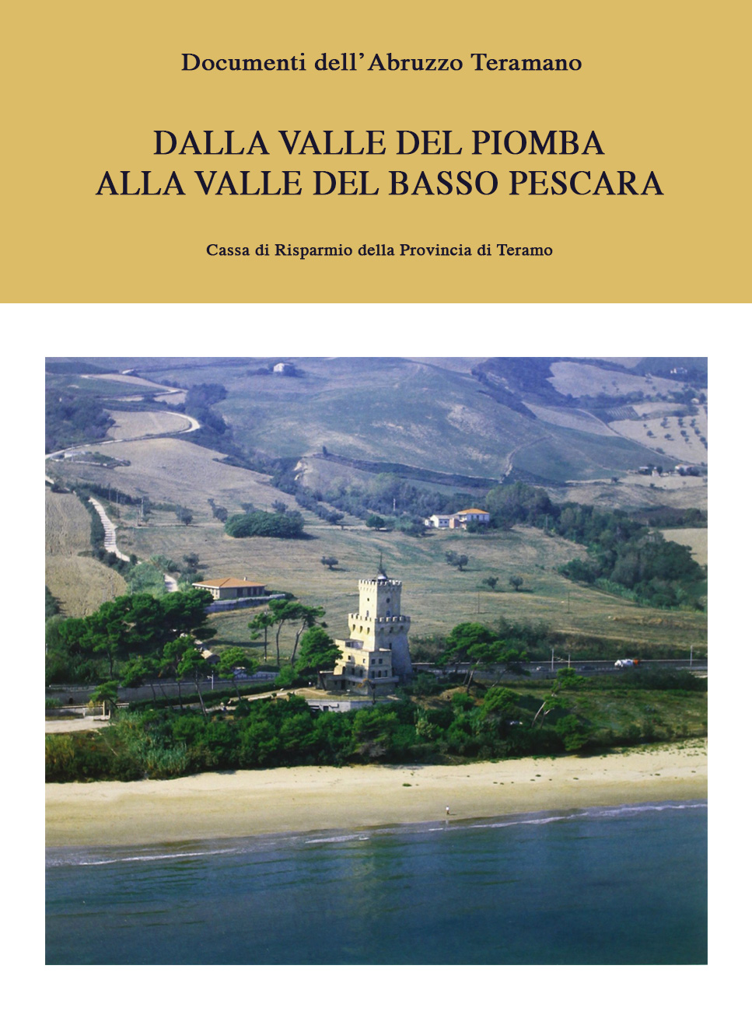

DOCUMENTI DELL'ABRUZZO TERAMANO
V, 2

DOCUMENTI DELL’ABRUZZO TERAMANO
V, 2

Direzione
LUISA FRANCHI DELL'ORTO

Comitato di edizione
FERDINANDO BOLOGNA MARIO DEL TREPPO ANTONIO GIULIANO

Comitato di redazione
ADELMO MARINO NERIO ROSA

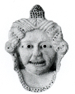

COPIA OMAGGIO

La collana «DOCUMENTI DELL'ABRUZZO TERAMANO» è nata su iniziativa
dell'Ente pubblico economico Cassa di Risparmio della Provincia di Teramo e viene
proseguita dalla Fondazione Cassa di Risparmio della Provincia di Teramo assieme alla Tercas spa

Dalla valle del Piomba alla valle del basso Pescara

DIZIONARIO TOPOGRAFICO E STORICO

di
LUISA FRANCHI DELL'ORTO CLAUDIA VULTAGGIO

Fondazione Cassa di Risparmio della Provincia di Teramo
Tercas spa
Hanno collaborato: ADELMO MARINO e NERIO Rosa per la ricerca sul territorio; RICCARDO CAPASSO per la lettura di alcune epigrafi, particolarmente quelle medievali e di imitazione medievale, e di alcuni stemmi; ILARIA POLLICE BRUCCHI per l'inventario degli archivi storici comunali e degli archivi parrocchiali; SABRINA GIULIANO per l'inventario dei documenti relativi ai paesi considerati conservati nell'Archivio di Stato di Pescara; PIERGIORGIO M. CIPOLLINI per le notizie relative all'assetto settecentesco della chiesa di San Domenico in Atri e per alcune notazioni sugli stemmi atriani.

Hanno particolarmente coadiuvato la ricerca sul territorio: don GIUSEPPE DI FILIPPO per Atri e GRAZIANO GABRIELE per Città Sant'Angelo.

Si ringraziano inoltre i Sindaci e i Parroci dell'area presa in esame e quanti altri con la loro preziosa disponibilità hanno facilitato il lavoro di ricerca.

Realizzazione editoriale
PROGETTI SRL - Teramo
Direzione editoriale
LUISA FRANCHI DELL'ORTO
Redazione e coordinamento editoriale
ILARIA POLLICE BRUCCHI
Progetto grafico e impaginazione
WAIBL & Di LUZIO
Fotografia
GINO DI PAOLO
Impianti fotolitografici
FOTOLITO CF SNC - Città Sant'Angelo
Stampa
POLIGRAFICA MANCINI SNC - Sambuceto
Concorso all'editing e distribuzione
CARSA EDIZIONI SPA - Pescara
www.carsaedizioni.com

© Copyright 2001 by
Fondazione Cassa di Risparmio di Teramo
Stampato in Italia - Printed in Italy
Tutti i diritti sono riservati.
Nessuna parte di questo volume
può essere riprodotta od utilizzata
in alcun modo senza il permesso
scritto da parte dell'editore.
ISBN 88-501-0022-1

TOMO SECONDO

Dizionario topografico e storico

Appignano 507
Arsita 510
Atri 518
Bisenti 549
Cappelle sul Tavo 554
Caprara 555
Casoli 555
Castiglione Messer Raimondo 558
Castilenti 561
Città Sant'Angelo 565
Montefino 583
Montesilvano 590
Mutignano 594
San Giacomo 597
San Giorgio 598
Santa Margherita 599
Silvi 600
Spoltore 605
Torre di Cerrano 619
Troiano 621

Indice delle piante, delle mappe e degli elaborati grafici 623
Referenze delle fotografie 625
Referenze degli elaborati grafici 626
Indice analitico 627

Elenco delle abbreviazioni

Acquaviva d'Aragona Gli Acquaviva d'Aragona Duchi di Atri e Conti di S. Flaviano, Atti del
Convegno nazionale di studio del Centro abruzzese di ricerche storiche
(Teramo, Morro d'Oro, Atri, Giulianova, 13-15 ott. 1983), I-III, Teramo
1985-1989.
ALESSIO-DE GIOVANNI G. ALESSIO, M. DE GIOVANNI, Preistoria e Protostoria linguistica
dell'Abruzzo, Lanciano 1983.
ANTINORI, Corografia A. L. ANTINORI, Corografia storica degli Abruzzi e dei luoghi
circonvicini [1704-1778], XXV-XXVII, XXIX-XXXI, Bologna 1978-1980.
ANTINORI, Corografia, Mss. A. L. ANTINORI, Corografia storica degli Abruzzi e dei luoghi
circonvicini, Manoscritti della Biblioteca Provinciale "Salvatore
Tommasi" dell'Aquila, XXIV, XXXVI, XXXIX-XL.
CLEMENTI, S. Maria di Picciano A. CLEMENTI, S. Maria di Picciano. Un 'abbazia scomparsa e il suo
cartulario (sec. XI), L'Aquila 1982.
AT.A.S.C. A.S.T. Atri, Archivio Storico Comunale. Archivio di Stato, Teramo.
BERTAUX, L'Art (1904) E. BERTAUX. L'Art dans l'Italie méridionale, Paris 1903, ristampa 1904;
ed. anastatica Roma 1968.
BARONE, Notizie N. BARONE, Notizie raccolte dai registri di Cancelleria del re Ladislao di
Duruzzo, in «Archivio storico per le Province napoletane, XII, 1887, pp.
493-512, 725-738; XIII, 1888, pp. 5-35.
BINDI, Monumenti V. BINDI, Monumenti storici ed artistici degli Abruzzi (Napoli 1889),
Bologna 1977.
BLOCH, Monte Cassino H. BLOCH, Monte Cassino in the Middle Ages, I-III, Roma 1986.
BRÜHL, Diplomi C. BRÜHL, Diplomi e Cancelleria di Ruggero II, Palermo 1982.
CAA V. CIANFARANI, L. FRANCHI DELL'ORTO, A. LA REGINA, Culture
adriatiche antiche di Abruzzo e di Molise, Roma 1978.
CAGGESE, Roberto R. CAGGESE, Roberto d'Angiò e i suoi tempi, I-II, Firenze 1922-1930.
CAMERA, Elucubrazioni M. CAMERA, Elucubrazioni storico-diplomatiche su Giovanna I regina
di Napoli e Carlo III di Durazzo, Salerno 1889.
Cancelleria aragonese Regesto della Cancelleria aragonese di Napoli, a cura di J. Mazzoleni,
Roma 1951.
CARDERI, Carrellata B. CARDERI, Carrellata notarile dai protocolli dell'Archivio di Stato di
Teramo, Teramo 1973.
CARDERI, Testimonianze B. CARDERI, Testimonianze domenicane, Teramo 1970.
Catalogus Baronum Catalogus Baronum, a cura di E. Jamison, «F.I.S.I.), 101. Roma 1972.
Chr. Cas. Chronica monasterii Casinensis, hrsg. von H. Hoffmann, M.G.H., S,
XXXIV, Hannover 1980.
Chr: Farf. Il Chronicon Farfense di Gregorio Catino, a cura di U. Balzani, 1-II,
«F.I.S.I.», 33-34, Roma 1903.
CERULLI, Le dimore R. CERULLI, Le dimore degli Acquaviva in Atri e Giulianova, in
Acquaviva d'Aragona, I, pp. 91-127.
CISTERNINO, Torri R. CISTERNINO, Torri costiere e torrieri del Regno di Napoli
(1521-1806) - R. FAGLIA, Visita alle torri costiere di Capitanata (
1594-1976), Roma 1978.
Codice sulmonese Codice diplomatico sulmonese, raccolto da N. F. Faraglia, Lanciano
1888.
Commentario Catalogus Baronum, Commentario, a cura di E. Cuozzo, «F.I.S.I.»,
101**, Roma 1986.
CORTESE, Feudi N. CORTESE, Feudi e feudatari napoletani della prima metà del
Cinquecento (da documenti dell'Archivo general" di Simancas), Napoli
1931.
COZZETTO, Mezzogiorno F. COZZETTO, Mezzogiorno e demografia nel XV secolo, Soveria
Mannelli 1986.
CUTOLO, Ladislao A. CUTOLO, Re Ladislao d'Angiò-Durazzo, Milano 1936.
DAT, I AA.VV., Documenti dell'Abruzzo Teramano, I, 1-2: La Valle Siciliana o
del Mavone, Roma 1983.
DAT, II AA.VV., Documenti dell'Abruzzo Teramano, II, 1-3: La valle del medio e
basso Vomano, Roma 1986.
DAT, III AA.VV., Documenti dell'Abruzzo Teramano, III, 1-2: La valle dell'alto
Vomano e i Monti della Laga, Pescara 1991.
DAT, IV AA.VV., Documenti dell'Abruzzo Teramano, IV, 1-3: Le valli della
Vibrata e del Salinello, Pescara 1996.
DE LAURENTIIS, Il gastaldato C. DE LAURENTIIS, Il gastaldato e la contea di Teate, [1904), rist.
anastatica Avezzano 1981.
DE SANTIS, Ascoli A. DE SANTIS, Ascoli nel Trecento, 1, 1300-1350, Ascoli Piceno 1984; II,
1350-1400, ivi 1988.
DI CESARE, Il catasto G. DI CESARE, Il catasto onciario di Bacucco (1747), Teramo 1982.
Dispacci Dispacci sforzeschi da Napoli, IV, 1° gennaio-26 dicembre 1461, a cura
di E. Storti, Salerno 1998.
Dizionario di toponomastica G. GASCA QUEIRAZZA, C. MANCATO, G. B. PELLEGRINI, G.
PETRACCO SICARDI, A. ROSSEBASTIANO, Dizio. nario di
toponomastica. Storia e significato dei nomi geografici italiani, Torino
1990.
FARAGLIA, Alfonso N. F. FARAGLIA, Storia della lotta tra Alfonso V d'Aragona e Renato
d'Angiò, Lanciano 1908.
FARAGLIA, Saggio N. F. FARAGLIA, Saggio di corografia abruzzese medioevale, [Napoli
1892], Bologna 1977.
FELLER, Les Abruzzes L. FELLER, Les Abruzzes médiévales. Territoire, économie et société en
Italie centrale du IXe au XIIe siècle, Roma 1998.
«Fondo Palmas» «Il Fondo Palma», a cura di S. Ciarelli Papa e M. Sgattoni, Teramo 1977.
Fonti aragonesi Fonti aragonesi, a cura degli archivisti napoletani, XI, Napoli 1981.
GALLI, Montesilvano O. GALLI, Montesilvano nella storia ambientale e socio-antropologica
dell'Abruzzo dalle origini alla metà del 1900, Sant'Atto 1990.
GATTOLA, Accessiones E. GATTOLA, Ad historiam abbatiae Cassinensis accessiones, p. prima,
Venetiis 1734.
GATTOLA, Historia E. GATTOLA, Historia abbatiae Cassinensis per saeculorum seriem
distributa, p. prima, Venetiis A primo constructi monasterii saeculo,
nempe ab anno Christi DXXIX ad saeculum VIII seu ad annum Christi
MCC. Venetiis 1733.
GAVINI, Storia dell'architettura I. G. GAVINI, Storia dell'architettura in Abruzzo, Milano-Roma s. d. (ma
1926-1927), Pescara 1980.
GIAMMARCO, TAM E. GIAMMARCO, TAM, Toponomastica abruzzese e molisana, Roma
1990.
GIUSTINIANI, Dizionario L. GIUSTINIANI, Dizionario geografico ragionato del Regno di Napoli,
II-X, Napoli 1797-1805.
I.G.M., C. 1. ISTITUTO GEOGRAFICO MILITARE, Carta d'Italia alla scala 1:25.000.
Italia Pontificia Italia Pontificia, iv, Umbria, Picenum, Marsia, congessit P. F. Kehr,
Berlin 1909.
Italia Sacra F. UGHELLI, N. COLETI, Italia Sacra sive de episcopis Italiae, 1,
Venetiis 1717.
Liber largitorius Liber largitorius vel notarius monasterii Pharphensis, a cura di G.
Zucchetti, I, Roma 1913.
Loreto Aprutino Loreto Aprutino ed il suo territorio dalla Preistoria al Medioevo, Guida
all'Antiquarium di Loreto Aprutino, a cura di A. R. Staffa, Pescara 1998.
MANCONE, Beni L.A. MANCONE, Beni di Montecassino nel ducato di Spoleto, in Anti del
9° congresso internazionale di studi sull'Alto Medioevo (Spoleto, 27 set.
2 ott. 1982), II, Spoleto 1983, pp. 885-908.
MATTHIAE, La Cattedrale G. MATTHIAE, La Cattedrale di Atri, in «Bullettino della R.
Deputazione Abruzzese di Storia Patria», 1931-1932
M.G.H., Diplomata M.G.H., Diplomata regum et imperatorum Germaniae, V. Heinrici III
diplomata, hrsg. von H. Bresslau und P. Kehr, Berlin 1926-1931.
MINIERI RICCIO, Notizie C. MINIERI Riccio, Notizie storiche tratte da 62 registri angioini
dell'Archivio di Stato di Napoli, Napoli 1877.
MORELLI, Gli Acquaviva d'Aragona G. MORELLI, Gli Acquaviva d'Aragona duchi d'Atri in un manoscritto
del secolo XVIII, in Acquaviva d'Aragona, I, pp. 61-78.
MORETTI, Architettura medioevale M. MORETTI, Architettura medioevale in Abruzzo, Roma s. d. (ma
1970).
«Not. Scavi» Notizie degli Scavi di Antichità.
Numerazione Una fonte per lo studio della popolazione del Regno di Napoli: la
numerazione dei fuochi del 1732, a cura di MR Barbagallo de Divitiis,
Roma 1977.
NUNZIANTE, L'invasione E. NUNZIANTE, I primi anni di Ferdinando d'Aragona e l'invasione di
Giovanni d'Angiò, in «Archivio storico per le province napoletane»,
XVIII, 1893, pp. 3-40,563-620; XXI, 1896, pp. 494-532; XXIII, 1898,
pp. 144-210.
PALESTINI, Cattedrale C. PALESTINI, Cattedrale di Santa Maria Assunta, Arri, Viterbo 1996.
PALMA, Storia N. PALMA, Storia ecclesiastica e civile della regione più settentrionale
del Regno di Napoli, 1-V (Teramo 1832-1836, a cura di C. Gambacorta,
ivi 1978-1981.
Rationes. Aprutium Rationes decimarum Italiae. Aprutium-Molisium. Le decime dei secoli
XIII-XIV, a cura di P. Sella, Città del Vaticano 1936.
RAZZI S. Razzi, Viaggio in Abruzzo. 1574-7577, Avezzano 1984 (ristampa
anastatica).
RAVIZZA, Collezione G. RAVIZZA, Collezione di diplomi e di altri documenti de' tempi di
mezzo e recenti da servire alla storia della città di Chieti, Napoli 1832.
Regesta chartarum Regesta chartarum. Regesto delle pergamene dell'Archivio Caetani, a
cura di G. Caetani, III-VI, San Casciano Val di Pesa 1928-1932.
Regesta Imperii J. F. BÖHMER, Regesta Imperii, I, Innsbruck 1904-1908, a cura di J. F.
Böhmer ed E. Mühlbacher; IV, Ältere Staufer, 3. Die Regesten des
Kaiserreiches unter Heinrich VI. 1165 (1190)-1197, neubearbeitet von G.
Baaken, Köln-Wien 1972.
Regesti delle pergamene. Teramo Regesti delle pergamene degli archivi vescovile e comunale di Teramo, a
cura di C. Cappelli, G. Di Francesco, A. Fiori, Teramo 1978.
Regesti. Montecassino ABBAZIA DI MONTECASSINO, I regesti dell'Archivio, III, Fondo di S.
Spirito del Morrone (parte I: sec. XI. XV), a cura di T. Leccisotti, Roma
1966.
Regesto delle fonti Regesto delle fonti archivistiche degli annali antinoriani (voll. II-XVII),
a cura di A. Clementi e M. R. Berardi, L'Aquila 1980.
Regesto delle pergamene. Atri Regesto delle pergamene dell'Archivio Capitolare di Atri, a cura di B.
Trubiani, I-II, L'Aquila 1983-1985.
Regesto di Farfa Il regesto di Farfa compilato da Gregorio di Catino, a cura di I. Giorgi e
U. Balzani, Roma 1883 ss.
Registri I registri della Cancelleria angioina, ricostruiti da R. Filangieri con la
collaborazione degli archivisti Napoletani, XII, 1273-1276, Napoli 1959;
XIII, 1275-1277, ivi 1959; XIV, 1275-1277, a cura di J. Mazzoleni, ivi
1961; XVIII, 1277-7278, a cura di J. Mazzoleni, ivi 1964: XIX, 1277-1278,
a cura di R. Orefice De Angelis, ivi 1964; XX, 1277-1279, a cura di J.
Mazzoleni, 1966; XXII, 1279-7280, a cura di J. Mazzoleni, ivi 1969;
XXIII, 1279-1280, a cura di R. Orefice De Angelis, ivi 1971; XXIV,
1280-1281, a cura di J. Mazzoleni e R. Orefice, ivi 1976; XVII,
1283-1285, a cura di J. Mazzoleni e R. Orefice, ivi 19791980: XXXII,
1289-1290, a cura di A. Maresca Compagna, ivi 1982: XXXVI,
1290-1292, a cura di S. Palmieri, ivi 1987, XXXVIII, 1291-1292, a cura di
S. Palmieri, ivi 1991; XXXIX, 1291-1292, a cura di J. Mazzoleni, ivi 1992;
XLI, 1291-1292, a cura di S. Palmieri, ivi 1994; XLII, 1268-1292, a cura
di S. Palmieri, ivi 1995; XLIII, 1270-1293, a cura di M. Cubellis, ivi 1996:
XLIV. prima p., 1269-1293, a cura di M. L. Storchi, seconda p.,
1265-1293, a cura di S. Palmieri, Napoli 1998-1999.
Ricci, Gli Acquaviva R. Ricci, Gli Acquaviva e i Farnese nell'Abruzzo teramano del '600:
oligarchie, banditismo, società, in Acquaviva d'Aragona, III, pp. 19-36.
RICCIOTTI, Aspetti L. RICCIOTTI, Aspetti di vita religiosa in Abruzzo dopo la riforma
tridentina, L'Aquila 1979.
«Riv. Abruzzese» Rivista abruzzese di scienze, lettere ed arti.
«Röm. Mitt.» Mitteilungen des Deutschen Archäologischen Instituts. Römische
Abteilung.
SAVINI, Cartulario Il cartulario della Chiesa teramana, a cura di F. Savini, Roma 1910.
SAVINI, Comune F. SAVINI, I Comune teramano nella sua vita intima e pubblica dai più
antichi tempi ai moderni, Roma 1895.
SAVINI, Famiglie F. SAVINI, Le famiglie feudali della regione teramana nel Medioevo,
Roma 1917.
SAVINI, Septem dioeceses F. SAVINI, Septem dioceses Aprutienses Medii Aevi in Vaticano
Tabulario notitiae. Romae 1912.
SORRICCHIO, Hatria-Atri L. SORRICCHIO, Hatria-Atri. Dalle invasioni barbariche alla fine della
Dinastia Angioina (476-1382), I, Roma 1911; II, Pescara 1929; III, a cura
di B. Trubiani, Atri 1981.
SORRICCHIO, Il Comune L. SORRICCHIO, Il Comune atriano nel XIII e nel XIV secolo. Esame
storico originale su di una raccolta diplomatica inedita posseduta
dall'Autore, Atri 1893.
SORRICCHIO, Notizie L. SORRICCHIO, Notizie storiche ed artistiche intorno alla Cattedrale di
Atri, in «Riv. Abruzzese», XII, 1897.
Statuto di Silvi Statuto comunale del castello di Silvi, a cura di B. Trubiani, Atri 1977.
STORCHI M. L. STORCHI, Gli Acquaviva e l'Università di Atri nei «Partium» della
Sommaria, in Acquaviva d'Aragona, 1, pp. 7-24.
STHAMER, Die Verwaltung E. STHAMER, Die Verwaltung der Kastelle im Königreich Sizilien unter
Kaiser Friedrich II. und Karl I. von Anjou, Leipzig 1914.
TRUBIANI, Gli Acquaviva B. TRUBIANI, Gli Acquaviva nelle carte della Biblioteca di Nicola
Sorricchio, in Acquaviva d'Aragona, I, pp. 79-90
TRUBIANI, Atri TRUBIANI, Atri città d'arte, Sambuceto 1990.
TRUBIANI, La Basilica-Cattedrale B. TRUBIANI, La Basilica-Cattedrale di Atri, Roma 1969.
TRUBIANI, Gli affreschi B. TRUBIANI, Gli affreschi della Cattedrale di Atri, Pomezia 1976.
TRUBIANI, Miniature B. TRUBIANI, Miniature-codici-incunaboli ad Atri, Roma 1972.
TRUBIANI, Regesto B. TRUBIANI, Regesto delle pergamene dell'Archivio Capitolare di Atri,
2 voll., L'Aquila 1983-85.
VOLPICELLA, Note L. VOLPICELLA, Note bibliografiche, in Regis Ferdinandi Primi
Instructionum liber (10 maggio 1486-10 maggio 1488), Napoli 1916.

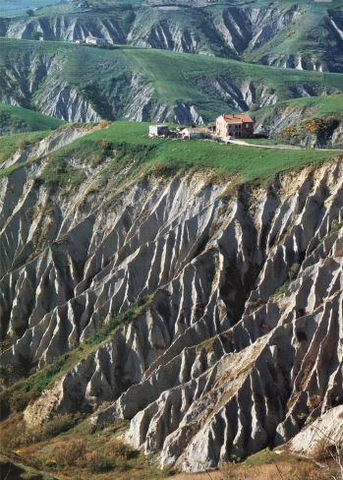

Dizionario topografico e storico

A

Appignano

Frazione di Castiglione Messer Raimondo. L'abitato presenta la tipica struttura del borgo incastellato. È posto in posizione panoramica in vetta a un colle scosceso che si affaccia a sud sulla vallata del Fino. La cinta fortificata che lo circonda (databi le al XV secolo) è in conci di pietra non lavorati, disposti in ricorsi regolari con un possente basamento a scarpa. In elevato è oggi per gran parte inglobata in superfetazioni di epoca posteriore. Sopravvive una porta ad arco a tutto sesto, ma tamponata.
In via del Castello è una torre quadrata costruita con conci di pie tra lavorati a ricorsi regolari, giustapposti quasi a secco e provvista di scarpa.
Il tessuto edilizio all'interno della cinta conserva alcune case, data bili tra il XVI e il XVII secolo, con muratura di conci di pietra giu stapposti a secco e con architravi lignei alle aperture. Lungo la cinta esterna sono alcune case in pietra o in laterizio risalenti al XVIII seco lo; alcune hanno le tipiche mensole ai lati delle finestre.
La chiesa di S. Pietro presenta una facciata rettilinea racchiusa da due lesene angolari. Posta ai margini della vetta collinare soggetta a smotta menti, vede oggi tompagnato l'ingresso sulla facciata, il cui portale è malamente rimesso in opera sul fianco destro. Le murature al di sotto del l'intonaco sono in conci di pietra non lavorati con numerosi rinzafli in
malta e scapoli di laterizi: appartengono probabilmente alla struttura tardo cinquecentesca dell'edificio attestata, per altro, dal ductus dell'epi grafe posta sull'architrave del portale, dal portale stesso e dalla data. 1571, che compare su un mattone rimesso in opera sopra il portale. Alla base del campanile è però in vista una muratura in conci ben squadrati giustapposti a secco, nella quale si apre una monofora con grosse comni ci di blocchi di pietra strombati e architrave strombato a tutto sesto, testi mone di un impianto ancora precedente (fine XIII-XIV secolo).
L'interno si presenta oggi in veste settecentesca. La data del restau ro è con ogni probabilità quella che compare nel rilievo con S. Pietro posto al di sopra del portale: 1735. La chiesa è a vano unico con alta ri lungo le pareti laterali decorati da stucchi di fattura artigianale. Tra le pale d'altare si segnala una Madonna del Rosario datata 1769 e fir mata da Giuseppe Prepositi, in realtà opera non originale del pittore. Il Prepositi, un artista atriano piú valido come copista che come pitto re in proprio, è assai attivo nella seconda metà del Settecento in Atri (chiesa di S. Domenico) e nel circondario. Nella chiesa di A. firma anche la pala del secondo altare di destra (1770) e può essergli sen z'altro attribuita anche quella dell'altar maggiore con la Consegna delle chiavi a S. Pietro.
Fuori della cerchia muraria è la chiesetta della Madonna del Car mine, costruita su una precedente cappella nel 1858 come ex voto per aver la Madonna <<prontamente liberato» A. dalla terribile peste del 1855. Dell'edificio più antico sopravvive un'acquasantiera a calice in pietra.
A. è toponimo di formazione prediale dal personale latino Appo nius con suffisso -anus. Il territorio di A. appare infatti frequentato fin da epoca preromana (VI-V secolo a.C.) a stare alla testimonianza di N. Sorricchio: «... in Appignano abbiamo anche armille, ciondoli, tubetti bronzei del medesimo tipo e della medesima età di quelli della necro poli di Pretara presso Atri».
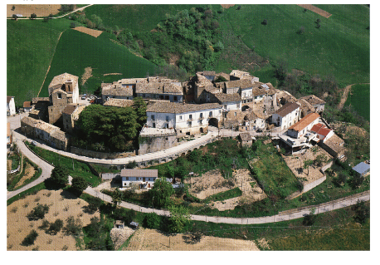
634. Appignano, veduta aerea.
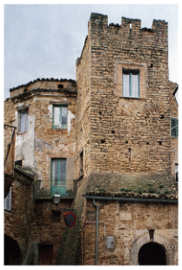
635. Appignano, torre medievale.

NOTIZIE STORICHE
Nel 951, il lug. 21, Lupo, figlio del defunto conte aprutino Mai- fredo, permuta con Elia, abate del monastero cassinese di Sant'Ange- lo a Barrea sul Sangro, 130 moggia in territorio ascolano con un possesso del monastero di 100 moggia situato in territorio aprutino, in località «Apoianum».
Nel 1122 ca. Matteo di Apruzio, figlio di Attone, dona A alla Chiesa di Ascoli.
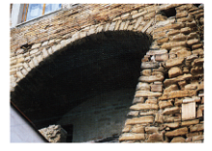
636. Appignano, particolare della cinta muraria.
Dal quaternus magne expeditionis, noto come Catalogus Baronum (1150-1168), che registra la leva straordinaria nomine proelii delle province di terraferma del regno normanno di Sicilia, risulta che Galgano di Collepietro, figlio di Gualtiero, tenne in dominio diretto «Apignanum».
Nell'anno 1268-1269 «Arpinianum risulta tassata per 4 once.
Nel 1273, l'ott. 5, ad Alife, Carlo I d'Angiò costituisce il giustizierato di Abruzzo oltre il Pescara e vi include «Arpanianum».
Nel 1277 Gualtiero e Bernardo di «Apriniano» versano l'adoa. Nel 1283 Bernardo di «Apiniano» denuncia la morte di Gualtiero di A. e chiede il giuramento di fedeltà da parte degli uomini del castello «Apiniani».
Nel 1320, l'ott. 9, a Napoli, i maestri razionali della r. Corte fissano l'importo della sovvenzione annua di «Arpinianum» in 7 once e 8 grani.
Nel 1328, il nov. 11, a Penne, Massio di Sinizzo versa 1 carlino e mezzo a titolo di decima, per conto di Bartolomeo, rettore della chiesa di S. Michele di «Apiniano».
Nel 1446, il set. 22, a Gaeta, Alfonso V d'Aragona re conferma a Giosia d'Acquaviva, figlio di Andrea Matteo I, conte di San Flaviano e V duca d'Atri, i possedimenti dei suoi predecessori in Abruzzo Ultra, includendovi «Appugnanum».
Nel 1447 «Aprimanum» o «Apimanthum conta 21 fuochi. Nel 1458 ca. Giovanni de Adamis è signore del castello di A.
Nel 1462, il set. 27, a Lucera, restituisce a Giulio Antonio d'Acquaviva, figlio di Giosia e marito di Caterina del Balzo Orsini, una volta scagionatolo del delitto di lesa maestà e in conformità con gli accordi stipulati con il suocero, il principe di Taranto Giovanni Antonio Orsini, i possedimenti del padre, includendovi la terra «Appignani».
Nel 1464, il gen. 6, a Monopoli, il sovrano conferma la restituzione.
Tra il 1468 e il 1469 «Appugnano» versa 2 ducati e 3 tari per il pagamento del mezzo tomolo di sale d'ottobre, piú di 10 ducati per il terzo di Natale, Pasqua e agosto e piú di 5 ducati per l'entrata del tomolo di sale straordinario del mese di giugno.
Nel 1481, il mag. 15, a Matera, Ferrante I d'Aragona conferma ad Andrea Matteo III d'Acquaviva, primogenito di Giulio Antonio, marchese di Bitonto, conte di Conversano e di San Flaviano e VII duca d'Atri, la terra «Appignani».
Nel 1495, il mar. 15, in Castel Capuano di Napoli, Carlo VIII di Valois re conferma ad Andrea Matteo III d'Acquaviva, cittadino di Napoli, il castello «Appignani».
Nel 1502, il mag., a Blois, Luigi XII di Valois-Orléans si comporta come il predecessore.
Nel 1506, il nov. 20, in Castelnuovo di Napoli, Ferdinando il Cattolico re, in osservanza dell'accordo di pace di Blois stipulato con il re di Francia, secondo il quale principi, baroni e cavalieri che avevano preso partito contro di lui dovessero essere reintegrati dei loro possessi, restituisce ad Andrea Matteo III d'Acquaviva i suoi feudi, nel numero dei quali è compreso quello «Appignani o di «Apignano».
Nel 1529 Sergio Frezza chiede l'assenso regio alla donazione della terra di A. ricevuta dal duca d'Atri, sulla quale gli succederanno il figlio Giovanni Girolamo e il nipote Giovanni Francesco.
Nel 1532 «Apignano» o «Aprigliano» conta 33 fuochi, nel 1545, 42, nel 1561, 43, nel 1595 e nel 1648, 35, nel 1669. 42.
Nel 1580 il r. consigliere Giovanni Antonio Lanario vende A. a Brunone Benvenuti, una volta acquistatala dai creditori di Giovan Girolamo Frezza.
Nel 1586 Alessandro Benvenuti è barone di A. Nel 1604, il gen. 30, a Penne, lo stesso barone esprime la volontà di dotare di beni l'altare del Rosario della chiesa matrice di A., fatto costruire da lui anni prima.
Nel 1617 Cesare Scorpioni possiede A.
Nel 1669 Giovanna Scorpioni è signora A. e ne detiene la portolania
Nel 1703, il lug. 6, il notaio Domenico Merlitti di A. roga la vendita di un oliveto situato ad A., che Giovanni Novelli di A. conclude con i domenicani di Atri.
Nel 1751, il mag. 24, Giosia di Marcantonio è priore della confraternita del Rosario di A.

EPIGRAFI
1) Chiesa di S. Pietro, su mattone rimesso in opera al rovescio sopra l'architrave del portale è la data: 1571.
2) Chiesa di S. Pietro, sull'architrave del portale:
HOC OPVS FECIT FIERI.D. ANG(e)L(u)S PINCELLI
Osservazioni: Capitale apicata tardo cinquecentesca. La L di ANGLS è tagliata dal circonflesso.
3) Chiesa di S. Pietro, sul cartiglio della prima cappella a sinistra:
ANTONI, TIBI PINCELLUS DAT,
SANCTE SACELLUM NAM JUS, ET PIETAS NOBILE FIRMAT OPUS
MDCCXX
Osservazioni: Il dedicante è un «Franciscus Pincellus», come è specificato dall'epigrafe posta sotto la pala d'altare.
4) Chiesa di S. Pietro, sul rilievo con S. Pietro posto sopra il portale è la data: 1735.
5) Casa lungo la cinta esterna, su mattone è la data: 1751.
6) Chiesa di S. Pietro, terza cappella a sinistra, sulla tela della Madonna del Rosario, a sinistra: IOSEPH. PREPOSITI AB HADRIA PINXIT
A. D. 1769
a destra:
BARTOLOMEUS DE BERARDINO
P(rocurator). SS. Rosari).
7) Chiesa di S. Pietro, seconda cappella a destra, sulla pala d'altare: IO(se) PH PREPOSITI AB HADRIA PINXIT
A. D. 1770
8) Chiesa della Madonna del Carmine, su tabella in maiolica, in lettere capitali:
«Mariae Virgini Carmelitid (anae)./ quod toto Piceno indicae luis VI anno MDCCCLV/ conflictato/ Patriam nostram vix gravi correptam morbo/ ipsa volens propitia subito liberarit/ Appineanenses quot quot sumus/templum quod elegantiori forma/ aere sponte conlato omnigenaque ope/ instauravimus exornavimusque/inclitae patronae salutife- rae/ grati ac devoti animi caussa/ iterum nunc dedicamus A.R.S. MDCCCLVIII/ Caietano Leognani praeposito). nostro curante.»
637. Appignano, chiesa di S. Pietro. Portale.
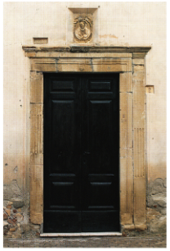
638. Appignano, chiesa di S. Pietro. Monofora.
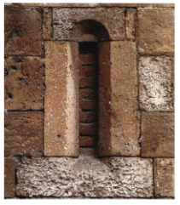

STEMMI
1) Chiesa di S. Pietro, primo altare a sinistra, sulla tela con l'Im640 macolata è lo stemma: scudo di tipo circolare, con fiori e lambrecchi
ni, d'argento, all'albero in palo, frondoso, radicato su una collina, sostenente un volatile dalle ali spiegate.
Osservazioni: Poiché l'altare è dedicato da Francesco Pincelli (cfr. Epigrafi, n. 3) è probabile che si tratti dello stemma della sua famiglia.

ARCHIVI
Archivio parrocchiale
Libri dei Battezzati, volume in buono stato di conservazione. 1815-1881 Libro dei battezzati.
Libri dei Matrimoni, volume in buono stato di conservazione. 1815-1886 Libro dei matrimoni.
Libri dei Morti, volume in buono stato di conservazione. 1815-1889 Libro dei morti.
Archivio di Stato di Teramo
Vedi Guida Generale degli Archivi di Stato Italiani, vol. IV, Roma 1994.

Arsita

Comune di Teramo. Già denominata Bacucco, assunse il nome attuale per effetto del decreto regio del 21 dicembre 1905.
Posto in cresta ad un colle quasi a strapiombo sulla vallata del Fino, l'abitato presenta un tessuto edilizio essenzialmente ottocentesco e moderno con rari edifici dalla muratura piú antica in laterizio misto a pietrame oppure in pietrame grezzo o appena lavorato giustapposto con malta, come in una tipica casetta con loggia sulla scala, stalla a pianterreno e architravi lignei alle aperture. Rare le tracce della cinta che incastellava il borgo antico: ne sono spia l'andamento ricurvo degli edifici lungo la circonvallazione occidentale. Nella piccola piazza antistante alla parrocchiale è la casa in laterizio dei Basilicati con cornici di pietra ad una finestrina che potrebbe risalire al tardo XVII secolo. In posizione dominante, in vetta al colle, è il palazzo De Victoriis sostenuto al pianterreno da grandi arcate e risalente nella sua veste attuale al XVIII secolo.
La parrocchiale, dedicata a Santa Vittoria è in laterizio e presenta oggi una facciata giustapposta a quella antica, alla quale appartiene il portaletto tardo cinquecentesco. Alla chiesa del XVI secolo risale la struttura muraria con ammorsature di pietre ben squadrate e finestre laterali con profonda strombatura, nonché la base del campanile con la finestra ad occhio con cornice in pietra.
L'interno, a navata unica decorata da altari laterali, conserva una statua in terracotta di Madonna in trono con Bambino con mani mobi li del tipo derivato dalle Madonne di Silvestro dall'Aquila e vicina alla produzione corrente cosí detta di Nocella. E datata al XVI secolo e proveniente dalla piú antica chiesa di S. Maria d'Aragona. Inoltre una statua lignea barocca, dipinta e dorata, di Madonna con il Bambino stante, un Bambinello ligneo settecentesco e alcuni busti reliquiario lignei di fattura napoletana. Napoletane sono anche le argenterie tardo settecentesche e, di pari data e di modesta qualità, le tele: una Madonna con S. Vittoria e una Madonna delle anime purganti. Al XVII secolo risale invece la tela con Madonna con Bambino e angeli dell'ultimo altare sulla parete di sinistra.
Fra le argenterie spicca un ostensorio di fattura napoletana datato 1795. È un'opera pregevole, ancora pienamente legata ai canoni del barocco: presenta una base mistilinea ornata a sbalzo da volute e cartigli; un articolato fusto con globo su cui posano due angeli a sostenere il cuore fiammeggiante dal quale spicca la teca raggiata. I raggi della teca e la croce che la sormonta sono arricchiti da pietre preziose. Tutta la composizione è caratteristica degli ostensori della seconda metà del Settecento e trova immediato confronto con un ostensorio del Museo Capitolare di Atri e con quello, ancor piú ricco, della chiesa di S. Michele Arcangelo di Città Sant'Angelo.
Fuori dal paese e fatiscente è la chiesa di S. Maria d'Aragona con muratura in pietrame e laterizi legati da poca malta. Sulla facciata si aprono due finestre in basso ai lati dell'ingresso. La facciata è oggi preceduta da un portico d'epoca posteriore. La struttura antica dell'edificio può risalire al XV secolo.
L'interno è a navata unica con copertura a capriate e mattoni decorati da un rombo in rosso su fondo bianco. L'arco trionfale è Sul pavimento è una lastra di pietra con la croce che chiude il vano dell'ossario. Sulla parete di destra è il resto di un affresco a carattere popolare in cui si ravvisa una figura femminile velata stante, ma leggermente china, con una mano sul ventre e l'altra sul petto. L'abito
resenta un'apertura da cui fuoriescono le maniche e una cintura bassa. A sinistra della testa pende uno scapolare. L'affresco potrebbe risalire al tardo XV secolo, ma l'assoluta mancanza di selezione stilistica impedisce una datazione precisa.
In contrada S. Sebastiano è la chiesa della SS. Trinità, del tutto fatiscente. Eretta nel 1874 conserva una singolare porta lignea scolpita con angeli ed esseri marini di artigianato artistico locale.
A. porta questo nome dal 21 dicembre 1905 per Decreto del re Vittorio Emanuele III che accolse la domanda del Consiglio Comunale di Bacucco, nome storico della località, ma inviso ai suoi cittadini per il
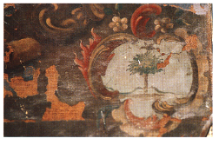
640. Appignano, chiesa di S. Pietro. Stemma n. 1.
dileggio cui erano sottoposti dal momento che «bacucco» nell'accezione comune del termine equivale a «vecchio rimbecillito».
Il nome Arsita fu forse scelto poiché esisteva già fra le frazioni di Bacucco una Figliolarsita. È comunque un nome di documentazione medievale nella zona di Atri e Penne, derivato da arsus-*arsetum, «ter- reno bruciato con l'antica pratica del debbio. Il nome Bacucco, pur esso di documentazione medievale, secondo l'etimologia piú accredi- tata è legato all'abruzzese bacúcchë, «casetta, capanna di paglia e argilla» o «riparo di frasche» e «capanna a piramide del pastore», che richiama l'italiano bicocca.

NOTIZIE STORICHE
Nel 1085, l'ott., il conte teatino Trasmondo mi, figlio di Attone IV e di Gisela, dona all'abbazia di Montecassino i suoi castelli di «Arseta» e di «Bacuccu» nella contea di Penne.
Dal quaternus magne expeditionis, noto come Catalogus Baronum (1150-1168), che registra la leva straordinaria nomine proelii delle province di terraferma del regno normanno di Sicilia, risulta che Ode- risio di Bisenti tenne in dominio diretto «Bacuc».
Nel 1223, l'ago., un testimone dichiara al maestro giustiziere Enri- co di Morra, nel corso del processo per il riconoscimento delle competenze giurisdizionali vescovili sulla chiesa collegiata di S. Pietro di Penne, che i signori di «Baccuco» e di Acquaviva ne nominano gli abati fin dal tempo del re Guglielmo.
Nel 1273, l'ott. 5, ad Alife, Carlo I d'Angiò costituisce il giusti- zierato di Abruzzo oltre il Pescara e vi include «Arsita cum Podio» e «Bacuccum».
Nel 1275 Giordano, abate del monastero di S. Giovanni in Venere, chiede alla r. Corte che Riccardo d'Acquaviva gli presti il giuramento di fedeltà per il castello «Arsite».
Nel 1277 ottiene l'autorizzazione regia a procedere contro i suoi vassalli <<Baccucci et Arsite» che hanno abbandonato l'abitato.
Nel 1279, il mag. 13, a Penne, Riccardo d'Acquaviva e i suoi nipoti rispondono, in occasione della mostra feudale, del possesso di «Bacucco».
Nel 1320, l'ott. 9, a Napoli, i maestri razionali della r. Corte fissano l'importo della sovvenzione annua di «Arsita cum Podio» in 7 once, 10 tari e 12 grani e quella di Bacuccum in 6 once, 2 tari e 9 grani.
Nel 1324 sono tenute a versare la decima apostolica annuale le chiese di S. Vittoria, S. Maria, S. Savino e S. Lorenzo nel territorio di «Bacucco». Il feb. 9, a Penne, i chierici di S. Giovanni di «Arsita» versano 8 tari ai sottocollettori della Camera Apostolica, a titolo di decima annuale.
Nel 1414, il giu. 30, presso il ponte Pattoli sul Tevere nel contado perugino, Ladislao d'Angiò Durazzo re nomina i nobili Venanzio di Camerino e suo figlio Pietrantonio capitani di «Bacucco e del castello «Arsite».
Nel 1417, il mag. 1, Giovanna II d'Angiò Durazzo vende a Corrado d'Acquaviva, conte di San Valentino, il castello di «Bacucco», per pagare il soldo delle milizie,
Tra il 1468 e il 1469 «Bacucco» versa 5 ducati e 1 tari per il pagamento del mezzo tomolo di sale d'ottobre, piú di 20 ducati per il terzo di Natale, Pasqua e agosto e piú di 11 ducati per l'entrata del tomolo di sale straordinario del mese di giugno. Nel 1469 Berardo di Lalle di «Bachucco» paga l'adoa annuale per i suoi possessi feudali senza vassalli.
Nel 1474 A. ottiene con la demanialità un proprio capitano e la conferma delle rendite sul mulino costruito a spese dell'università sul fiume Fino.
Nel 1481 Ferrante I d'Aragona dona A. all'università di Penne.
Nel 1487, l'apr. 18, dona «Bacucco» a Organtino Orsini, che nomina alla data conte di San Valentino.
Nel 1496, il set. 19, A. viene donata alla città dell'Aquila.
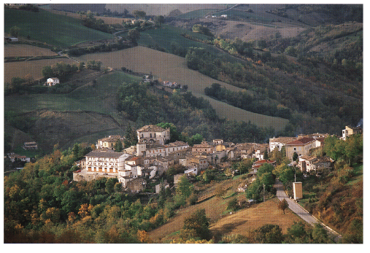
641. Arsita, veduta panoramica.
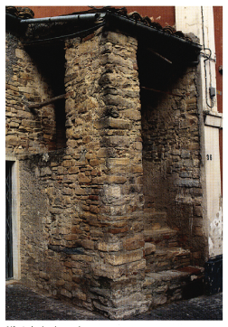
642. Arsita, loggia su scala.
Nel 1507 Cola Gentile Orsini e i fratelli Virginio, Organtino, Giulio e Paolo posseggono A.
Nel 1532 «Bacucco» conta 50 fuochi, nel 1545, 67, nel 1561, 73, nel 1595, 81, nel 1648, 89, e, nel 1669, 78.
Nel 1550 Margherita d'Austria riceve A.
Nel 1575, il lug. 23, il domenicano S. Razzi raggiunge la terra di «Abbaccucche da Penne.
Nel 1599, l'ago. 12, a Teramo, l'università del castello di «Bacuc co» ottiene la conferma dell'esenzione dal pagamento dei dazi e delle gabelle imposti a Teramo.
Nel 1623 Odoardo di Ranuccio Farnese subentra al padre nel possesso di A.
Nel 1669 il duca di Parma è il signore di A., ma nel suo territorio il conte di San Valentino possiede alcune case e una vigna e Bertoldo di Annunzio e Pompeo di «Bacucco» sono proprietari di terreni.
Nel 1683 A, viene saccheggiata dai banditi.
Nel 1732 «Bacucco» conta 108 fuochi e nel 1747, anno di redazione del catasto onciario, 90.
Nel 1830, per effetto del r. decreto dell'11 gen., il Comune di A. viene separato da quello di Bisenti.

EPIGRAFI
1) Chiesa di S. Vittoria, sulla predella della statua della Madonna con Bambino in terracotta proveniente dalla chiesa di S. Maria d'Aragona è la data: 1531.
Osservazioni: Tutta la scritta è recente e ricorda anche i successivi restauri. Sarebbe piú appropriata una datazione nella seconda metà del XVI secolo.
2) Chiesa di S. Vittoria, ostensorio d'argento, sulla base lignea:
Archip. D. Vincentio Vieti Sump. Ecclâe 1795 Neap alla base del sostegno, in cartiglio, è il monogramma AV con le lettere apicate sovrapposte.
3) Chiesa di S. Vittoria, crocifisso in argento, sul retro della base è il monogramma AV con le lettere sovrapposte.
4) Chiesa di S. Vittoria, sulla tela con la Madonna e Santa Vittoria e la data: 1797 e il monogramma AV con le lettere sovrapposte.
Osservazioni: Il monogramma AV potrebbe riferirsi all'Arciprete Vieti.

ARCHIVI
Archivio Storico Comunale
Documenti Antichi
1599 Antica pergamena della città di Teramo che concede un privilegio all'Università di Bacucco.
1746 Foglio sparso di un processo.
1755 Ufficio di conciliazione: causa per la fida del legname e danni silvani tra Gesualdo Di Melchiorre e la Serenissima Camera di Parma. Attestato del Procancelliere De Donatis sulla fida del legname e sui dissodamenti.
1784 Registro di tutte le contrade del territorio di Bacucco.
1790 Feudo in Bacucco dei Regali Allodiali Farnesiani.
1802-1803 Registro della conta delle pecore. Conto reso dal Magnifico Camerlengo Nicolandrea De Fulviis.
1804-1806 Registro della conta delle pecore. Conto reso dal Magnifico Camerlengo Nicolandrea De Fulviis e dal l'esattore De Victoriis.
1804 Spese del Magnifico Camerlengo Bartolomeo Mercurio.
1805-1807 Conti resi al Camerlengo dall'amministratore e dall'e sattore.
1807 Registro delle esazioni delle tasse.
1808-1810 Conto reso da Nicolaeusanio de Victoriis.
1812 Atto notorio a testimonianza delle spese sostenute nel
1806-1807 dal Camerlengo Rosario Troiani.
1812 Provvedimento sul conto reso da Bartolomeo Mercurio Sindaco dal 1804 al 1805.
1816 Mappa dei distretti e dei circondari delle provincie del Regno di Napoli.
1819 Sentenza contro il proprietario A. Micheroux a favore dei coloni di Bacucco.
1823 Foglio sciolto: ricevuta di pagamento.
1830-1831 Sentenza sulla causa tra A. Micheroux e l'Amministra zione Diocesana per il possedimento dei benefici di S. Maria e di S. Giovanni, Città di Bacucco
1830 Supplemento ai naturali di Bacucco per la separazione di Bisenti.
1831 Verbale di separazione da Bisenti e restituzione di tito li beni e documenti.
1866 S uperficie del Comune di Bacucco per la statistica ter ritoriale dei Comuni del Regno.
1869-1928 Stemma Municipale.
1870 Decreto di separazione dal Comune di Bisenti.
1874 Statuti del Comune di Bacucco.

Atti Costitutivi
1838 Deliberazione del Co-mune di Bisenti per rimanere capoluogo del circondario.
1848-1860 Costituzione del Regno di Napoli. Dinastia di Casa Savoia: Vittorio Emanuele II, Umberto I, Vittorio Ema nuele II; Celebrazioni commemorazioni, sottoscrizioni
1860 Plebiscito di Bacucco: carteggio.
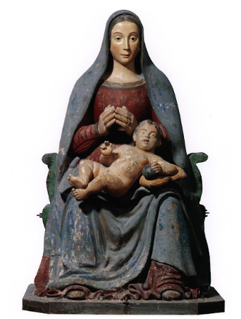
643. Arsita, chiesa di S. Vittoria. Madonna in trono con il Bambino.
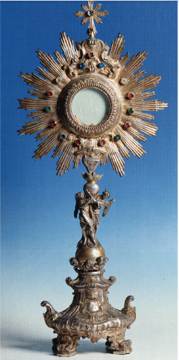
644. Arsita, chiesa di S. Vittoria. Ostensorio.
1860 ss. Costituzione del Regno di Napoli. Dinastia di Casa Savoia: Vittorio Emanuele II,
Umberto I, Vittorio Emanuele ll: Celebrazioni commemorazioni, sottoscrizioni.

Organi provinciali, comunali e statali
1864-1895 Franchigia postale sul carteggio ufficiale del Sindaco.
1865-1867 Indice delle circolari delle autorità.
1865-1890 Indice delle deliberazioni della Giunta Municipale.
1866-1871 Tabella riassuntiva dei lavori nell'Ufficio Comunale.
1866-1897 Certificati del Sindaco.
1868-1897 Deliberazioni del Consiglio Comunale per la nomina dei membri della
Commissione Provinciale delle imposte di ricchezza mobile.
1871-1880 Consiglio Comunale: sessione ordinaria di primavera.

Personale
1831-1864 Atti di giuramento, nomine ed insediamenti del personale e degli amministratori.
1857-1904 Deliberazioni del Consiglio Comunale, corrispondenza con le autorità superiori
su: giuramento, nomine ed insediamento dei messi esattoriali.
1860-1863 Nomina del cassiere: giuramento e deliberazione del Consiglio Comunale.
1860-1926 Segretario comunale Prenestini De Donatis: documenti. 1861-1896 Impiegati
comunali: domande di assunzione ed elenchi degli impiegati.
1865-1899 Deliberazioni del Consiglio Comunale per la nomina degli inservienti.
1866-1893 Personale superiore amministrativo: insediamenti e congedi, circolari e
corrispondenze.
1874-1889 Nomina delle guardie municipali: deliberazione della Giunta Municipale e
giuramento.

Amministrazione
1834-1897 Istruzioni per gli archivi.
1852 Confine tra il Regno di Napoli e lo Stato Pontificio.
1852, 1856, 1887 Repertorio dei segretari e dei cancellieri comunali.
1864-1882 Tasse e Diritti di segreteria: tabella, circolari e registro.
1874 Inventario dei beni mobili posseduti dal Comune.

Demanio Comunale
1812 Divisione dei beni c omunali.
1817 Decreto per la mutazione delle quote.
1831 Vendita dell'erba del nudo delle montagna.
1831-1929 Vertenza demaniale tra i Comuni di Arsita e Castelli.
1835 Atti di divisione dei demani «Riscio e Rotano».
1835 Estratto catastale proprietà De Fulviis.
1837-1838 Sorteggio di quote demaniali.
1838-1852 Elenco delle terre dissodate.
1844 Asta per l'affitto di beni comunali.
1845 Tavole di riduzione delle misure agrarie tariffe definiti ve di valutazione delle
terre.
1853 Provvedimento contro i dissodamenti abusivi.
1857-1863 Beni patrimoniali e demaniali del Comune di Bacucco.
1863 Terreno demaniale «Giardino Portaglie»: controversia.
1863-1864 Vertenze tra il Comune e i dissodatori abusivi.
1863-1865 Vertenze tra il Comune e gli affittatori dei beni dema niali.
1867-1869 Divisione del demanio comunale: elenco dei quotisti e mappe.
1868-1871 Asta per fitto di beni territoriali.
1869-1891 Deliberazioni del Consiglio Comunale: perizie dell'Ingegnere Barbieri sulle
ripartizioni delle terre di Basilicati, rilievo del bosco comunale, censimento dei
terreni in pendio, censimento delle terre di Arsita.
1873-1890 Volture catastali: successioni.
1879-1896 Demanio comunale: stato dimostrativo e misurazione
delle quote demaniali.
XIX sec. Indice alfabetico del Catasto provvisorio.

Finanze
1811-1865 Istruzioni per la redazione dei conti
1831-1863 Consiglio d'Intendenza: decisione sui conti.
1831-1866 Contabilità speciale del Sindaco.
1831-1834 Bilancio comunale.
1835-1838 Bilancio comunale.
1836-1873 Contabilità comunale: miscellanea.
1839-1842 Bilancio comunale.
1843-1847 Bilancio comunale.
1848-1851 Bilancio comunale.
1852-1855 Bilancio comunale.
1856-1859 Bilancio comunale.
1860-1863 Bilancio comunale.
1864-1866 Bilancio comunale.
1867-1869 Bilancio comunale.
1870-1874 Esazione privilegiata delle rendite comunali.
1871 Bilancio comunale.
1875-1879 Bilancio comunale.
1875-1894 Conto morale del sindaco e della Giunta reso al decurionato

Imposte e tasse
1831-1865 Appalto privative.
1834 Denuncia degli animali vaccini.
1862 Tassa di mano morta: ingiunzione di pagamento.
1863, 1871, 1879 Tassa sui materiali da costruzione.
1864-1900 Dazio di consumo: contratto con gli appaltatori.
1866-1892 Terraggi in grano.
1867 Iscrizioni ipotecarie a favore del Comune.
1867-1890 Tassa sui cani, vetture e domestici.
1867-1896 Esattoria e tesoreria: controversie e reclami su ex tesorieri.
1867-1903 Statistiche sul dazio di consumo.
1868 Tassa su bestie da tiro, sella e soma.
1869-1879 Tassa occupazione spazi ed aree pubbliche.
1871-1891 Tassa sul bestiame.
1871-1897 Mutuo passivo. 1872-1881 Consorzio stradale: mandati di pagamento.
1873-1897 Esattoria e tesoreria: cauzioni e contratti.

Giustizia
1831-1897 Estratti di sentenze, circolari e nomine di conciliatori.
1853-1859 Circolari del Procuratore del Re, registro di corrispondenza del Conciliatore e
stato numerico dei giudizi.
1862-1872 Deliberazione del Consiglio Comunale: Richiesta di istituzione di un Tribunale
Civile in Penne.
1862-1892 Elenco dei giurati della Corte d'Appello.
1869-1887 Estratti di sentenze: controversie con gli affittuari di beni comunali.
1877-1881 Sentenza sulle prestazioni in natura delle strade comunali obbligatorie.
1877-1897 Ratizzi guidiziari.

Polizia ordinaria
1831-1891 Esercizi pubblici: vigilanza licenze ed orari.
1838-1862 Giochi illeciti.
1839 Ordinanza su questua e mendicità.
1843-1858 Registro delle multe e contravvenzioni sulle privative
del pane della carne ed altri generi alimentari
1850-1884 Ordinanze sull'uso delle maschere.
1859 Sequestro di un mulo carico di carbone.
1860-1861 Decreti e circolari di pubblica sicurezza.
1861-1864 Complotto reazionario: domanda di riabilitazione dal
l'accusa di complotto.
1861-1871 Commissione comunale per la repressione del brigantaggio: episodio del brigante
Pomante.
1866-1876 Tre registri caratteristici di oziosi e vagabondi.
1870-1921 Scheda personale di Protesi Ulisse: alienato.
1875 Regolamento per le guardie municipali.
1876-1885 Ordinanze sulle materie esplodenti.
1878 Fatti di Arcidosso David Lazzeretti.
1878-1913 Ordine pubblico: schede personali di vagabondi, ammoniti e oziosi.

Opere pubbliche e private
1817-1895 Progetto del cimitero: costruzione, ampliamento e
costruzione strada da Bacucco al cimitero.
1830-1832 Progetto Casa comunale.
1832-1900 Orologio comunale: accomodo del vecchio orologio ed acquisto del nuovo.
1832-1914 Fontane pubbliche: Pisciarello, Fontenuova, ricostruzione del ponte e della
fontana; strada della fontana Pisciarello restauro ed elenco dei prestatori d'opera.
1834 Stato delle opere pubbliche comunali eseguite nel 1834.
1854 Progetto: costruzione di un tratturo di separazione tra il bosco comunale e le
terre coltivate.
1854 Strada da Bacucco a Bisenti: profilo altimetrico.
1856-1860 Chiesa di Santa Maria D'Aragona: perizia dei lavori per costruirvi un cimitero.
1857-1860 Arginazioni sul fiume Fino: progetto e relazioni.
1857-1863 Progetto Casa comunale.
1862-1897 Strada consortile «Vomano-Penne» quarto tronco «Bacucco-Cupoli», consorzio
stradale Bisenti, Basciano, Bacucco, Castelli, Castel Castagna: costituzione e
scioglimento.
1865 Regolamenti edilizi: stralcio
1868 Sistemazione dei canali di scolo dell'acqua piovana di San Sebastiano: relazione e
pianta.
1868-1888 Statistiche sulle strade comunali: elenco delle strade vicinali, elenco dei deputati
alla opere pubbliche.
1876-1888 Quadro delle distanze chilometriche.
1878-1895 Conservazione dei monumenti e delle opere d'arte, aggiunte ai regolamenti
edilizi.

Sanità pubblica
1831-1897 Vaccinazioni: elenchi e circolari.
1832-1879 Epidemia di colera di asiatica e di malaria.
1836 Elenco dei cittadini per il cordone sanitario.
1845-1865 Idrofobia: ordinanze regolamenti.
1863-1897 Elenchi esercenti professioni sanitarie.
1865-1887 Deliberazione del Consiglio Comunale: elezione dei membri della Commissione Municipale di Sanità.
1873-1883 Servizio veterinario e condotte.
1874-1887 Bollettino sanitario del bestiame.

Istruzione pubblica
1834 Sottointendenza: circolare sull'obbligo scolastico.
1860-1905 Maestri elementari: fascicoli personali.
1866 Liceo-Ginnasio dell'Aquila: esazione delle rendite.
1870-1877 Istruzione elementare obbligatoria: classificazione dei Comuni.
1871-1897 Relazioni sugli esami di proscioglimento della scuola elementare.
1877-1895 Biblioteca circolante: fondazione, statuto e regolamento.

Culto
1793-1950 Restauri della chiesa parrocchiale.
1809-1903 Beni e rendite ecclesiastiche.
1868-1956 Costruzioni di edifici religiosi.
1871-1882 Riduzione delle messe basse e annullamento, in S. Maria D'Aragona.

Beneficenza
1812-1813 Istruzioni diverse del Ministro dell'Interno e delle Finanze per l'amministrazione
dei luoghi pii.
1819-1864 Cappelle laicali: stati discussi quinquennali.
1819-1839 Monte Frumentario: decreto di fondazione e istituzione nel Comune di Bacucco.
1831-1838 Bilanci delle Cappelle laicali.
1831-1867 Rinnovazione dei membri delle Cappelle laicali. Elen
co dei componenti e giuramenti.
1831-1888 Proietti: Orsola Arcadoro, Amadio Casale e Margherita Anterini.
1831-1891 Corrispondenza ed istruzioni sulla contabilità.
1831-1890 Cappelle laicali: registri di protocollo delle corrispon denze.
1831-1895 Beni e rendite delle Cappelle laicali. Contabilità.
1832-1865 Cappelle laicali: approvazione dei Bilanci.
1834-1897 Proietti: stati trimestrali.
1835-1874 Cappelle laicali: verifiche di cassa.
1836 Sorteggio di beneficenza di una dote a favore di ragazze orfane e povere.
1838-1886 Registri delle deliberazioni della Commissione di Beneficenza.
1839-1871 Bilanci del Monte Frumentario.
1840-1843 Bilanci delle Cappelle laicali.
1841-1883 Ratizi provinciali: ripartizioni delle tasse delle Cappelle laicali.
1858-1861 Bilanci delle Cappelle laicali.
1862-1892 Leggi, decreti, regolamenti e statuti della Congrega di Carità. Circolari e stampe.
1862-1897 Bilanci delle Cappelle laicali.
1863-1884 Cappelle laicali: conto finale di conguaglio.
1863-1895 Statistica delle Cappelle laicali.
1869-1895 Elenco degli amministratori della Congrega di Carità: deliberazione del Consiglio
Comunale sulle nomine.
1869-1881 Cappelle laicali: Congregazione di Carità, conto presuntivo.
1870-1877 Istituzione di un asilo di mendicitå.
1874-1881 Elenco delle Cappelle laicali.

Agricoltura, industria. commercio e artigianato
1811 Decreto di Gioacchino Napoleone sul nuovo corso delle monete di rame.
1831-1895 Agricoltura.
1831-1896 Commerci0.
1843 Prospetto delle misure agrarie legalmente usate nei Comuni del primo Abruzzo
Ultra.
1862 Pesi e misure: tavole di riduzione e quadro di ragguaglio.
1864 Circolare sul ritiro delle monete di rame.
1867-1887 Industria.

Ramo militare
1831-1861 Chiamata alle leva sui nati dal 1806 al 1841.
1842-1897 Registri dei ruoli matricolari e suddivisione in categorie.
1848 Statuto disciplinare provvisorio della Guardia Nazionale del Regno di Napoli.
1860-1861 Soldati sbandati del disciolto esercito napoleonico
1860-1884 Guardia Nazionale: elenchi dotazioni armi, elezioni dei candidati.
1861 Istruzioni per l'uso di piante topografiche.
1861-1868 Alloggio e somministrazione alle truppe.
1862-1894 Chiamata alla leva sui nati dal 1842 al 1874.
1862-1918 Pensione al superstite «Pedante Emidio» della guerra d'Indipendenza.
1863-1877 Renitenti alla leva.
1865-1866 Medaglia commemorativa per la guerra dell'Unità D'Italia.
1865-1877 Libretto di deconto delle dotazioni del soldato «Pannella Sabatino.
1865-1873 Registri di matricola della Guardia Nazionale.
1866-1894 Congedi assoluti e illimitati.

Anagrafe
1820-1865 Elenco in ordine alfabetico delle famiglie esistenti nel Comune.
1829-1897 Stati di popolazione.
1839 Popolazione dei Comuni della provincia del primo Abruzzo ulteriore.
1862-1893 Giunta comunale di statistica: nomina, elenco componenti e deliberazioni.
1867-1896 Registro popolazione: revisione, corrispondenza e istruzioni.
1871 Secondo censimento.
1872 Cambiamento di residenza: ordinanza.
1872-1878 Elenco delle famiglie che spostano la residenza nel Comune di Bacucco.

Registri
1608-1636 Atti del Pubblico Consiglio di Bacucco.
1808 Contribuzione fondiaria: matrice di ruolo.
1810-1811 Contribuzione fondiaria e personale: matrice di ruolo.
1831-1845 Corrispondenza con le varie autorità.
1831-1852 Registri stati discussi quinquennali.
1831-1890 Registri deliberazioni Consiglio Comunale.
1840-1852 Registri delle obbliganze a favore dei Monti Frumentari.
1844-1855 Corrispondenza sui Monti Frumentari.
1846-1865 Corrispondenza con le varie autorità.
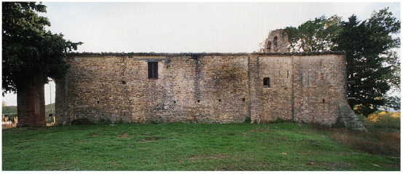
645. Arsita, chiesa di S. Maria d’Aragona. Fianco destro.
1847-1850 Registri di corrispondenza con l'Intendenza e Sottointendenza.
1851-1854 Registri di corrispondenza con l'Intendenza e Sottointendenza.
1852-1859 Registri delle obbliganze a favore dei Monti Frumentari.
1854-1861 Registri Stati discussi quinquennali
1855-1857 Registri di corrispondenza con l'Intendenza e Sottointendenza
1859-1863 Registri delle obbliganze a favore dei Monti Frumentari.
1861-1867 Registri deliberazioni della Giunta Municipale.
1862-188 1Registri Conto Presuntivo
1864 Registri Conto dell'entrata e dell'uscita.
1865-1869 Registri delle obbliganze a favore dei Monti Frumentari.
1866 Registro degli Atti di cittadinanza.
1867-1876 Libro Mastro.
1869-1872 Registri delle obbliganze a favore dei Monti Frumentari
1870-1872 Registri Conto dell'entrata e dell'uscita.
1871-1887 Registri degli Esposti.
1874-1880 Registri Conto dell'entrata e dell'uscita.
1878-1881 Libro Mastro.

Stato civile
1879-1896 Legalizzazione degli atti dello stato civile.
1882 Atto di cittadinanza Bacucchese.

Registri di stato civile
1808-1819 Registro Atti di nascita.
1820-1829 Registro Atti di nascita.
1830-1839 Registro Atti di nascita.
1840-1852 Registro Atti di nascita.
1854-1874 Registri Atti di nascita, volumi venti.
1875-1876 Registro Atti di nascita.
1877-1878 Registro Atti di nascita.
1879-1880 Registro Atti di nascita.

1808-1819 Registro Atti di matrimonio.
1820-1829 Registro Atti di matrimonio.
1830-1839 Registro Atti di matrimonio.
1840-1852 Registro Atti di matrimonio.
1853-1888 Registri Atti di matrimonio, volumi trentacinque.

1808-1819 Registro Atti di morte.
1820-1829 Registro Atti di morte.
1830-1839 Registro Atti di morte.
1840-1852 Registro Atti di morte.

1808-1819 Registro Atti diversi.
1820-1829 Registro Atti diversi.
1830-1839 Registro Atti diversi.
1840-1849 Registro Atti diversi.
1850-1865 Registri Atti di diversi, volumi quindici.

Archivio parrocchiale
Libri dei Battezzati, volumi tre in pessimo stato di conservazione.
1802-1806 Liber Baptizatorum.
1808-1823 Liber Baptizatorum.
1843-1858 Liber Baptizatorum.

1574 Istituzione della Congrega del SS. Rosario.
1666 Elenco di tutti i componenti della Congrega.
1669 Elenco di tutti i componenti della Congrega.
1737 Elenco di tutti i componenti della Congrega.
1749 Elenco di tutti i componenti della Congrega.
1815 Stato delle anime.
1828 Stato delle anime.
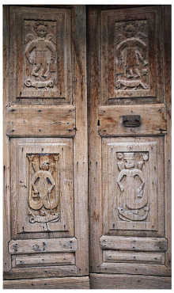
646. Arsita, chiesa della SS. Trinità. Porta lignea.

Archivio di Stato di Teramo
Vedi Guida Generale degli Archivi di Stato Italiani, vol. IV, Roma 1994.

Archivio di Stato di Pescuru
Registri di stato civile
1866 ss. Indici decennali degli atti di nascita.
1875 ss. Atti di cittadinanza.

BIBLIOGRAFIA
Dizionario di toponomastica, s.v. Arsita, p. 41. GATTOLA, Accessiones, pp. 190-191; BLOCH, Monte Cassino, pp. 191-192; Catalogus Baronum, n. 1186, p. 242; Commentario, p. 352; Registri, XII, p. 205, n. 92: XVIII, p. 9, n. 26: XX, p. 92, n. 68; FARAGLIA, Saggio, App., doc. I, p. 77: MINIERI Riccio, Notizie, pp. 184-185; Rationes. Aprutium, pp. 188, 203, nn. 2836-2839, 3084; BARONE, Notizie, XIII (1888), p. 35; N. F. FARAGLIA, Storia di Giovanna II d'Angiò, Lanciano 1904, p. 78, n. 6; Fonti aragonesi, pp. 35, 93, 137, 172; Cancelleria aragonese, p. 63, n. 386; SAVINI, Comune, doc. XXXV, pp. 574-575; DI CESARE, Il catasto, pp. XIII, XLIV; Numerazione, p. 76; Razzi, Viaggio, p. 45; ANTINORI, Corografia, XXVII, pp. 8-9, GIUSTINIANI, Dizionario, II, pp. 123-25; PALMA, Storia, II, p. 97, III, p. 345; GIAMMARCO, TAM, pp. 23, 29; FELLER, Les Abruzzes, pp. 617-619, 814, n. 106.

Atri

Comune di Teramo.
L'abitato, prevalentemente ottocentesco e moderno, conserva, soprattutto nei monumenti a carattere pubblico e religioso, una consistente testimonianza della sua antichità.
Già centro preistorico, italico e romano, la città, fin dall'assetto medievale si articola attorno alla piazza della Cattedrale di S. Maria e alla zona dell'antico Foro romano, l'attuale piazza dei Duchi d'Acquaviva, mantenendo nella disposizione degli isolati la struttura romana nella zona a sud del corso Elio Adriano con percorsi viari paralleli e incrociantisi ad angoli retti; nella zona settentrionale, tra la Cattedrale e la chiesa di S. Domenico, isolati determinati dall'andamento curvilineo delle strade, probabilmente derivanti dalla totale scomparsa del sostrato abitativo antico (la civitas vetustate consumpta di Paolo Diacono, Historia Langobardorum, II, 19) e dal persistere della mole semicircolare del teatro romano.
Nel tessuto urbanistico odierno si segnalano alcuni palazzi che conservano, in parte, tracce di strutture piú antiche: archeggiature goti- che tamponate, come in via Grue e in via Probi, il cortile dell'otto- centesco Palazzo Prosperi con portichetto su due lati con volte a cro- ciera e la sopravvivenza di un arco ad ogiva, e, ultimo residuo di un tipo edilizio povero, la casetta in via dei Musei, n. civico 60, con piano d'abitazione sopraelevato, scaletta esterna e stalla a pian terreno, che presenta ancora una finestrina con arco ad ogiva con cornice in aggetto. Alcune case e qualche palazzo, variamente rimaneggiate nel tempo, hanno cornici in pietra specchiate di XVI e XVII secolo, mentre piú numerosi sono gli esterni di XVIII e di XIX secolo (Palazzi de Alben- tis, Ricciconti, Mambelli) con aggraziate cornici mistilinee alle finestre. Spesso nei cortili interni sono i pozzi che attingono alle sotto- stanti cisterne per l'acqua.
Di impianto trecentesco, ma oggi nella veste della ricostruzione cinquecentesca è il Palazzo Ducale, che sorge nell'area dell'antico Foro e conserva negli scantinati resti di strutture di epoca romana.
Al 1570 risale il Palazzo Vescovile realizzato per volere del vesco- vo Paolo Odescalchi dall'architetto Pietro Massitto, detto il Balestra: ha un bel portale bugnato e cornici specchiate in pietra alle finestre. Adiacente ad esso sulla destra è l'edificio del Seminario Diocesano, edificato nel 1580, ma oggi nella veste del restauro settecentesco. L'imponente edificio dell'Orfanotrofio, già sede del seicentesco Col- legio dei Gesuiti, conserva il portale bugnato dell'epoca. Alla fine del XIX secolo risale il bel Teatro Comunale, inaugurato nel 1881.
La città medievale, libero comune dal 1251 e dal successivo anno sede vescovile, era cinta da mura che lungo il lato meridionale probabilmente ricalcavano il percorso di quelle romane. Di questa zione tardo duecentesca, restaurata e rinforzata dal XIV al XVI secolo, manomessa e per gran parte distrutta con l'espandersi del nucleo urba- no nei secoli XIX e XX (quando venne abbattuta la Porta Ancellaria), restano poche tracce. Tardo duecentesca con restauri successivi è la porta di S. Domenico, ad arco ogivale in laterizio con cornice aggettante di mattoni e muraglia, sotto i piedritti dell'arco, in grossi conci che ammorsano gli spigoli, volta a botte all'interno del passaggio e presenza di cardini lapidei originari, al di sopra di essa all'interno di una doppia cornice in mattoni è una lastra in pietra con tre stemmi di età angioina (n. 1). Della Rocca di Capo d'Atri, trecentesca, ma distrutta nel 1414, resta solo una muraglia in laterizio con poderoso bastione poligonale dal basamento a scarpa di epoca rinascimentale.
Cuore della città è la Cattedrale di S. Maria, edificata su una precedente chiesa tra la fine del XIII e l'inizio del XIV secolo, ricca di notevoli portali, di uno svettante campanile, con coronamento quattrocentesco dovuto ad Antonio da Lodi, che rappresenta il prototipo di 213.649 innumerevoli campanili del Teramano, e di un suggestivo chiostro con al centro una vera di pozzo ottagonale cinquecentesca e coronamento a volute del 1763.
All'interno, la Cattedrale conserva sulle pareti, sui pilastri e nel coro notevoli affreschi. Risalgono al XIII secolo il Contrasto dei Vivi e dei Morti, e una mutila teoria di apostoli raffigurati entro riquadri ad edicola: sopravvive per intero la figura di S. Andrea con ai piedi il committente. L'affresco, databile non oltre il 1270, nella rigida ed essenziale linearità dei panneggi e nello schematismo delle figure richiama da presso gli affreschi sulla parete destra e su quella di fondo della chiesa di S. Maria ad Cryptas di Fossa. Al XIV e al XV secolo appartengono numerosi affreschi devozionali, alcuni dei quali dovuti alla mano di Andrea Delitio, autore di uno strepitoso ciclo di scene sulle pareti e sulla volta del coro. Anche la cripta della Cattedrale, posta all'interno di una grande cisterna di epoca romana, conserva pilastri numerosi affreschi su pareti, archivolti e pilastri.
L'altar maggiore in pietra è certamente quello dalla chiesa piú antica, attestata come già esistente nel 1140. Esso ha sui quattro lati, entro cornici in pietra specchiate, uno straordinario decoro che richiama dappresso quello di XII secolo della chiesa di S. Clemente al Vomano, attribuito da Ferdinando Bologna agli stessi Ruggiero e Roberto, artefici del ciborio (cfr. DAT, II, 1, pp. 340-344). Nell'altare atriano la lastra di marmo bianco è incisa, sul fronte, con un motivo a quadrifo gli; gli intarsi sono riempiti di un impasto di polvere di marmo rosso con incluse piccole scaglie di marmo verde, giallo e rosso, con effetto coloristico inverso a quello dell'altare di S. Clemente. Sempre sul lato frontale, invece dell'unico tondo con l'Agnus Dei.compaiono due tondi distanziati, dai lati della lastra, da un motivo a quadrifoglio e, nel mezzo, da due quadrifogli: nel tondo di destra è un Agnello crucigero (anche qui in bianco su fondo rosso) con alla base un motivo a giglio; dal tondo di sinistra, con cornice a rilievo, a mo' di clipeo, sporge una testa felina. I quadrifogli non recano decorazioni all'interno. Un motivo di tre foglie riempie soltanto i quattro spicchi attorno al tondo di destra. Qua e là gli intarsi rossi sono perduti.
Il lato posteriore è scandito da riquadri ornati all'interno da tralci vegetali di vario motivo, che instaurano con l'altare di S. Clemente, confronti ancor piú ravvicinati. Sul fianco destro è ancora un decoro vegetale. Quello sinistro, dove compaiono tre lunghi gambi a sostegno di uno scarno ciuffo di foglie, non sembra coevo al resto dell'altare: anche il marmo della lastra è diverso dal resto. È evidente che anche per l'opera atriana si debba parlare di influenza di stoffe islamizzanti, comunque mediate dal meridione del regno normanno, ma anche di un probabile eco della tecnica pavimentale romana dell'opus sectile, che forse, all'epoca in cui fu realizzato l'altare, sopravviveva in qualche antico resto della diruta Hatria. Anche la testa felina, che, quanto a modi di stile, si inquadra perfettamente nella produzione scultorea di XII secolo, richiama decori classici nella sua collocazione nel clipeo. Il nome dell'artefice dell'altare, Raulino, è scolpito sul listello superiore della cornice marmorea che inquadra il lato destro dell'altare (Enigrafi. n. 1).
Fra gli altari che adornano le pareti, il piú antico è quello della Madonna e di Sant'Anna, dedicato nel 1503 da Andrea Matteo III 6-8 Acquaviva, opera, come il Battistero, di Paolo De Garviis. Sulla pare- 357-360 te sinistra è l'altare cinquecentesco, dedicato dalla famiglia Corvi, il cui stemma campeggia sui piedritti delle colonne (n.11). Del 1618 è un'altare in legno dorato, di struttura ancora rinascimentale, dedicato a quel che si dedurrebbe dall'epigrafe (n. 23) da una famiglia di "signori di Milano" (cfr. stemma n.12). La pala, coeva, è un discreto dipinto con la Madonna delle anime purganti. Presenta una ingenua, netta divisione in tre parti: sotto l'inferno con i diavoli e i dannati, sopra la terra con i santi e in alto il paradiso dove le tre persone della Trinità, tra cui un curioso Dio Padre in aspetto di vescovo, incoronano la Madonna
Tra le altre chiese di impianto medievale, risale al 1256 la chiesa di S. Nicola con all'interno due pregevoli affreschi di Andrea Delitio, un affresco devozionale quattrocentesco di Santa, posto sulla contro facciata a destra entrando, e un'acquasantiera composita con vasca decorata a lobi posta su una base rinascimentale finemente decorata con motivi vegetali. Sul fianco destro esterno della sacrestia, contigua al retro della chiesa, si nota, tampognata, una bifora a copertura piana con colonnina centrale e resti del capitello fogliato.
La chiesa di S. Francesco, oggi nella veste del restauro settecentesco, ricco di pregevoli stucchi, conserva evidenti tracce delle strutture dell'edificio ampliato sullo scorcio del Duecento (1296).
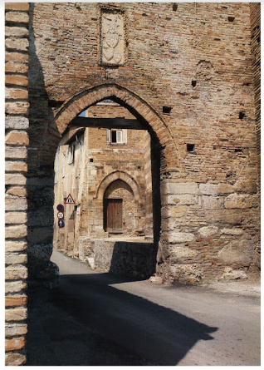
647. Atri, Porta S. Domenico.
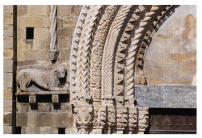
648. Atri, Cattedrale. Portale principale, particolare.
In un deposito sul fianco destro dell'attuale unica navata sono visibili una serie di archi ad ogiva con ghiera in laterizio decorata da una cornice di mattoncini aggettanti, cornice che corre anche sul muro al di sopra di essi. Le colonne rotonde, anch'esse in laterizio, hanno capitelli in pietra a 658 decoro vegetale, stilisticamente prossimi alla plastica tardo duecentesca della Cattedrale. Gli intradossi degli archi recano tracce di affreschi. Il livello del pavimento è piú basso di quello attuale. Lo stesso motivo ad archi ogivali e consimili capitelli si ritrovano sul fianco sini. 664 stro in vista della chiesa, lungo via Probi. Si impostano su un'alta sostruzione, che ovviava alla pendenza del terreno. Alla base di questo muro sono rimessi in opera numerosi blocchi squadrati, alcuni con 659 i segni delle grappe, forse provenienti da edifici antichi. Vi compare anche un altro tipo di capitello con decorazione vegetale al centro della 663 quale, su uno dei lati, è una croce. Infine, sul retro dell'odierna chiesa, attraversati gli ambienti della sacrestia, si trovano i resti di un'alta abside gotica con tutti gli spigoli adorni di colonne di pietra bianca 660-662 sormontate da capitelli a crochet di pietra grigia adorni di grosse gemme rotonde aggettanti poste agli spigoli e al centro delle facce, un motivo tipicamente duecentesco che si ritrova, ad esempio, nella chiesa di S. Maria Maggiore di Lanciano.
All'arredo della chiesa gotica risale anche la statua in pietra di 665 santo, mutila della testa, che si conserva nei locali della sacrestia. Indossa tunica e manto e la figura è atteggiata nella tipica curvatura che spinge leggermente in fuori un fianco e fa protendere un poco in avanti il busto e la testa. La scultura, databile verso la metà del XIV secolo, rivela analogie con i prodotti della scultura napoletana influenzata dal linguaggio dei fiorentini Pacio e Giovanni Bertini, documentati nella capitale angioina nel corso degli anni quaranta e responsabili, tra l'altro, del monumento di Roberto d'Angiò in S. Chiara (1343-1346).
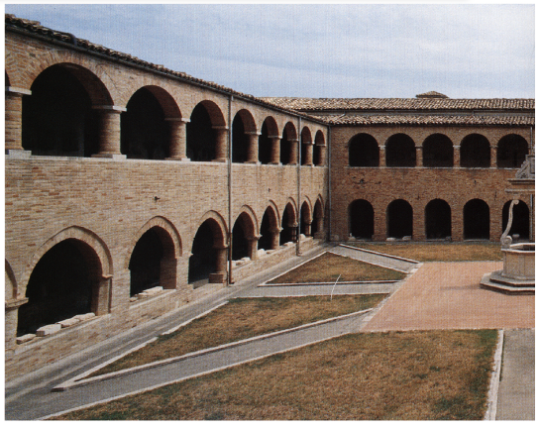
649. Atri, Cattedrale. Il chiostro, prospetto occidentale.
Al tardo Trecento possono datarsi anche i resti di un affresco con 667 Cristo in trono e santi che ha un ottimo confronto in uno degli affreschi 206 della cripta della Cattedrale. Sul fianco sinistro della chiesa è un pas saggio voltato con arco ad ogiva. La mostra del valico è da riferire alla maestranza responsabile del portale «federiciano» del convento di S. 666 Domenico. Sotto il passaggio voltato è una pietra tombale, rimessa in opera ritta anziché coricata, che certamente apparteneva alla serie di sepolcri della chiesa medievale, tolti dall'edificio all'inizio del XVII secolo. La figura, assai consunta, indossa una lunga tunica, e una mantellina con cappuccio; poggia il capo su un cuscino e tiene aperto sul ventre un grosso volume. Venne identificata dal Sorricchio, sulla scorta di appunti dell'antenato, con Giacomo di Lisio, medico e filosofo atriano della seconda metà del Trecento (cfr. supra, p. 41, e nota 8) e collegata ad un'iscrizione in caratteri gotici conservata all'epoca nell'atrio del Palazzo Ducale. La datazione e l'abito ben si accordano con questa identificazione.
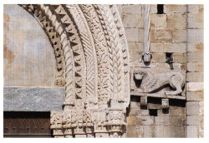
650. Atri, Cattedrale. Portale principale, particolare.
Alla fine del XIII secolo risale anche la chiesa di S. Domenico con bel portale e l'adiacente convento, ora identificato come la «domus regia di Federico II. Già ridotto ad una sola navata nel secolo XVI,della struttura originaria restano alcune parti: un lacerto di affresco devozionale, il vano dal quale si accede alla cantoria. L'interno si pre- 399 senta oggi nell'assetto settecentesco con una serie di cappelle ornate di stucchi e alcune con gli stemmi delle famiglie che le dedicarono.
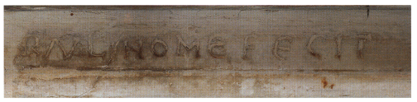
651. Atri, Cattedrale. Altar maggiore, fianco destro, particolare dell'epigrafe.
La prima cappella a destra entrando è quella dedicata a S. Liborio, con buona tela settecentesca di scuola napoletana raffigurante il Santo 480-481 ai piedi della Madonna con il Bambino. Seguono la cappella dei Bigotti, una delle piú antiche e nobili famiglie atriane, decorata da stem- ma (n. 15) e da modeste tele dedicate a S. Caterina da Siena; la cap pella del SS. Nome di Gesú, con stucchi dei Giosafatti e tela con la Circoncisione firmata e datata dal ravennate Francesco Ragazzino (documentato fra il 1568 e il 1616). La tela trova un parallelo immediato con quella di medesimo soggetto sita nella chiesa di S. Salvatore a Morro d'Oro (in DAT, II, 2, p. 604 ss.), cui si rimanda per l'attivi- tà del pittore. Nella cappella dei baroni Forcella, anch'essa fornita di stemmi (n. 17), la pala d'altare è una tela settecentesca di onesta fat- tura con la Madonna del Rosario e santi; tele (una Incoronazione della Vergine nella pala d'altare) e affreschi modesti sono nella cappella dei baroni Tribuni, anch'essa con stemmi gentilizi (n. 17); di migliore qualità gli stucchi. La cappella de Paulo (o de Paulis) con stemma (n. 18) ha una curiosa pala in cui la Madonna, affiancata da due sante porge a S. Pietro martire una tela in cui è raffigurato S. Domenico con un giglio in mano. Modeste le tele delle cappelle dedicate a S. Tommaso d'Aquino e all'Annunciazione, quest'ultima ricca di stucchi.
Sulle pareti della navata e sulla parete di fondo, dietro l'altar maggiore, entro cornici di stucco sono altre modeste tele settecentesche attribuite al Tamburelli (prima metà del Settecento: Presentazione di Gesú al Tempio, Disputa di Gesú con i Dottori, Adorazione dei Magi) o copie da Solimena dovute al Prepositi (seconda metà del secolo), per il quale si veda s.v. Appignano. Fra esse si segnala per qualità la tela con l'Annunciazione. La chiesa è inoltre dotata di un pregevole organo datato 1716. La volta fu eseguita nel 1888 da Salvatore Nobili, pittore romano, e sostituí quella lignea del 1724 dipinta dal pittore atriano Giovambattista Savelli a imitazione di quella della chiesa di Sant'Ignazio in Roma, opera di Andrea Pozzo. Di essa resta una tempera ottocentesca nell'Archivio Storico Comunale atriano.
Sulla destra del presbiterio è una cappella interna dedicata dall' Arciconfraternita del SS. Rosario. Qui è un bell'altare barocco del 1629, corredato da una tela con la Madonna del Rosario con i santi Domenico e Caterina e attorniata dalle vignette dei Misetri, datata 1626. La tela, non firmata e stilisticamente poco affine ai modi piú rigidi del pittore, è attribuita a Francesco Ragazzino, creando in tal modo problemi di datazione per l'arco cronologico eccessivamente lungo della sua vita e della sua attività.
Trecentesca è la chiesa, oggi inagibile, di S. Andrea con bel portale, e la chiesa di S. Agostino con magnifico portale, opera di Matteo Capro di Napoli, e con all'interno nella controfacciata un importante affresco di Andrea Delitio.
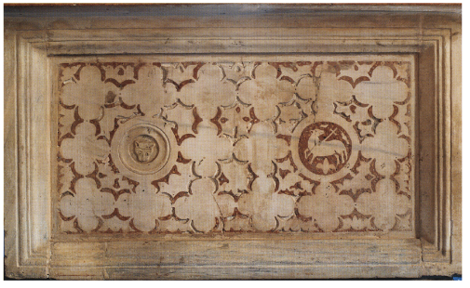
652. Atri, Cattedrale. Altar maggiore, lato frontale.

Evidenti tracce dell'impianto trecentesco possiede anche la chiesa della SS. Trinità. La facciata odierna, intonacata, è a copertura piana, definita da due lesene angolari, e presenta un semplice portale con cornici specchiate di pietra, sul fianco destro invece è evidente la muratura antica coronata da una cornice gotica ad archetti pensili; vi compare una monofora tompagnata con ghiera in pietra costituita da un doppio cordolo, il primo liscio, il secondo, all'interno, decorato da stretti calami di foglie lanceolate (cfr. la ghiera del portale del 1305 nella Cattedrale) alternate a spazi lisci di uguale dimensione. Un'altra monofora è sul fianco destro con sopra, rimesso in opera, parte di fregio fogliato assai simile ai decori dei pilastri della Cattedrale; sul medesimo fianco sopravvive un portaletto in pietra ad architrave rettilineo con mensole bombate di XV secolo.
Sono di impianto cinquecentesco le chiese di S. Spirito, di S. Chiara e della Madonna delle Grazie.
La chiesa di S. Spirito rimette in opera sulla facciata, dovuta al restauro settecentesco, un semplice portale in pietra cinquecentesco proveniente dalla non piú esistente chiesa di S. Antonio. All'interno è 671 un affresco (staccato) tardo cinquecentesco di modesta qualità con
Sacra Famiglia e tre monaci, ognuno con l'abito del suo Ordine (Minori Osservanti, Cappuccini, Agostiniani) e con in mano un cuore che reca rispettivamente la scritta: CARITAS, SPES, FIDES. Si tratta probabilmente della celebrazione degli ordini monastici che fino a quel momento si erano alternati nel monastero annesso alla chiesa. Gli altari sono in stucco; nella sacrestia si conservano due tele, raffiguranti S. Agostino e S. Rita, opere di Giuseppe Prepositi datate 1771.
La chiesa di S. Chiara conserva nell'interno, di arredo barocco, una statua lignea della Madonna del latte della seconda metà del Cinquecento, mentre la chiesa tardo rinascimentale della Madonna delle Gra- zie ha all'interno vari altari barocchi seicenteschi e un notevole Cro cefisso ligneo che richiama nel reclinare dolente del capo, nella sofferta espressione del volto emaciato, nell'annodarsi delle ciocche madide della capigliatura, nell'insistita resa anatomica del busto e non da ultimo, nella sicura tettonica dell'insieme il tardo manierismo napoletano ed è perciò databile sullo scorcio del XVI secolo. Nell'atrio è un lacerto di affresco a carattere popolare.
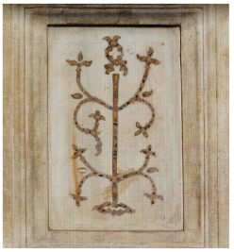
653. Atri, Cattedrale. Altar maggiore, fianco destro.
Settecentesca è la chiesa di S. Reparata che ha in facciata il composito rilievo con S. Reparata proveniente dalla distrutta Porta Ancel laria e databile al tardo XV secolo. All'interno è il ciborio ligneo, un tempo nella Cattedrale, opera di Carlo Riccioni.
Ricchissimo è il materiale raccolto nel Museo Capitolare: delle opere piú significative e importanti si dà conto nelle schede del primo tomo di questo volume.
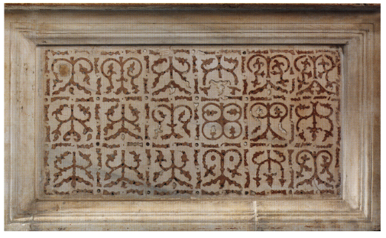
654. Atri, Cattedrale. Altar maggiore, lato posteriore.
Il toponimo è quello della colonia romana Hadria o Hatria, inteso al locativo Hatriae, tenendo conto che il nesso tr si alterna facilmente con dr in vari toponimi antichi. Quanto all'origine è stato messo in rapporto con il latino atrium, «atrio» e ater, «nero, ma generalmen- te si rinvia ad un antichissimo tema toponimico del sostrato prein- doeuropeo dal significato incerto.

NOTIZIE STORICHE
Nell'898 Albuino, figlio del defunto Laduino, cede a S. Maria di Farfa alcuni suoi beni nel Reatino e nel gastaldato di Amiterno, in cambio di appezzamenti dell'abbazia sabina che sono situati nel gastaldato «Atrianense» della contea di Penne e per i quali è tenuto a versare un censo annuo di 12 denari.
Nel 967, il gen. 10, a Roma, Ottone i conferma al monastero di Farfa tutte le pertinenze e i diritti, includendovi tre once spettanti alla comunità sul fondo «Adriano» nel quale sorge la chiesa di S. Valentino.
Nel 991, il giu. 14, a Penne, Berteraimo di Penne offre a Montecassino metà del castello di «Monte Peticto».
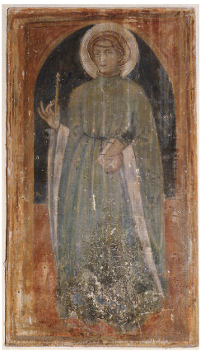
655. Atri, chiesa di S. Nicola. Affresco con Santa.
Nel 1085 Trasmondo III, figlio del conte teatino Altone IV e di Gisela, dona all'abbazia di S. Maria di Farfa il castello di «Atri».
Nel 1140, l'ott. 27, in Laterano, Innocenzo II, dietro richiesta di Grimaldo, vescovo di Penne, stabilisce che, in futuro, rimangano alla Chiesa di Penne i possedimenti acquisiti alla data, includendo nell'elenco di essi la chiesa di S. Maria di «Atria». Confermano la sua decisione i suoi successori Eugenio III, nel 1150, il dic. 15, a Ferentino, inoltre Anastasio IV, nel 1153, il nov. 22, in Laterano, Alessandro III, nel 1178, il mar. 23, ancora in Laterano, Lucio III, nel 1182, il mag. 21, a Velletri, Clemente III, nel 1189, l'ott. 6, in Laterano, e Celestino III, nel 1195, il feb. 11, ugualmente in Laterano.
Dal quaternus magne expeditionis, noto come Catalogus Baronum (1150-1168), che registra la leva straordinaria nomine proelii delle province di terraferma del regno normanno di Sicilia, risulta che Roberto conte di Apruzio tenne in dominio diretto «Acrium».
Nel 1183, il gen. 19, ad Anagni, Lucio III ratifica la sentenza relativa alla controversia giurisdizionale sorta tra Senebaldo, abate di S. Quirico di Antrodoco, e Oderisio, vescovo di Penne, in base alla quale viene confermata all'abate la facoltà di nominare i titolari della cappella di S. Giovanni «in Casanello», eretta in «Atro veteri», a condizione che prestino fedeltà al presule e che siano autorizzati da lui a csercitare la cura d'anime.
Nel 1184, il giu. 10, a San Flaviano, il pontefice conferma a Roberto, preposito del monastero benedettino di S. Giovanni di «Casanello i possedimenti e le chiese nell'Atriano.
Nel 1223, l'ott. 1, ad A., alla presenza dei vescovi di Penne, di Valva e di Guardialfiera, e, ancora, degli abati di S. Giovanni in Venere, di S. Clemente a Casauria e di S. Maria di Picciano, viene consacrata la chiesa edificata in onore della Vergine madre di Dio, all'interno della quale sono eretti gli altari dedicati a s. Egidio, s. Biagio, al b. Pietro, a s. Nicola, s. Michele Arcangelo, s. Tommaso martire, s. Silvestro e al b. Emidio.
Dall'inchiesta sul restauro e sulla manutenzione dei castelli regi relativa agli anni 1240-1245, risulta che alla riparazione delle dimore della r. Corte, che si trovavano all'interno di «Adria» e che erano devastate, dovevano provvedere gli abitanti della terra e del territorio di sua pertinenza.
Nel 1251, l'apr. 1, ad Ascoli, il cardinale Pietro Capocci, legato della S. Sede, in ragione della benevolenza che la Chiesa riserva ai figli che ritornano nel suo grembo, attribuisce la dignità di sede episcopale a S. Maria di A., esentandola dalla giurisdizione del vescovo di Penne; fissa i confini della diocesi tra il torrente Baricello, il Fino e il tratto costiero del Tronto; assegna al vescovado il possesso di Città Sant'Angelo insieme con i diritti e con le pertinenze che erano appartenuti alla defunta contessa di Loreto, Maria, sebbene ad esclusione della selva di S. Mauro di Città Sant'Angelo, poi, i castelli di Silvi e di Montepagano, Cerbifurco, l'abitato di San Martino di Silvi e, infine, l'insieme dei beni immobili e dei servizi che il monastero di S. Giovanni in Venere vantava «in Adria» e nel suo circondario; sottopone al vescovo di A., che dichiara soggetto esclusivamente alla Chiesa di Roma, in particolare le chiese di S. Giovanni «in Cassianello», S. Nicola in «Galvano», S. Maria «de Morino», S. Guglielmo, S. Claudio, S. Angelo «de Ferrerio, S. Maria in Valle di Mutignano, S. Giovanni al Vomano di Villa Bozza, S. Salvatore di Bisenti, S. Maria di Propezzano, S. Clemente al Vomano e S. Maria de Musiano di Cellino. Inoltre, stabilito che il vescovo di A. governerà la città finché non vi sarà pervenuto il futuro podestà, concede ad A. di vivere in regime comunale, di eleggere il proprio podestà, di redigere gli statuti, confermando, peraltro, quelli già stesi, di esercitare la potestà pubblica sul suo contado, alla maniera in cui ne dispone la città di Perugia sul proprio e di esercitare sempre l'alta e bassa giustizia, tranne nei casi di appello invocato da cittadini di A.: in modo tale che gli atriani vengano giudicati nelle prime cause civili e penali solo nella loro città e vengano pertanto sollevati da tutti i pesi che non siano i diritti vantati dai signori. Dispone ancora che i conti e i baroni, possessori di beni situati nel distretto cittadino di A., prestino giuramento di fedeltà al vescovo e al podestà di A., cosí come i conti e i baroni del contado perugino sono tenuti a fare nei confronti del presule e del Comune di Perugia, che A. detenga il porto; che essa resti sempre in dominio diretto di Santa Romana Chiesa, senza mai essere sottomessa a un re o a un signore laico; che i beni demaniali e le regalie del territorio atriano, che spettavano al defunto Federico II, principe dei Romani, e ai suoi predecessori, siano uniti a contado di A.; che i cittadini di A., tenuti a versare contribuzioni e a prestare servizi alle chiese, ai baroni, ai nobili e al Comune di A.. pos sano versare denaro invece di assicurare servizi oppure corrispondere una somma che li sollevi da quegli obblighi o cedere parte dei loro possessi alle chiese, ai signori e al Comune, secondo la deliberazione del Consiglio cittadino, e che sia consentito loro di vendere e di comprare i possessi pur cosí gravati dai pesi signorili, se qualcuno non volesse liberarsene; che A. sia esentata da qualsiasi imposta; che il contado atriano segua in pace e in guerra le sorti del Comune di A., cosí com il contado di Perugia segue quelle della città; che tutte le terre del contado erette a Comune debbano accogliere rettori, giudici e notai di A. che il commercio all'interno della città sia libero e che gli atriani siand esenti da dazi nel Regno. Consente, da ultimo, che il Comune di A conceda la selva di S. Mauro di Città Sant'Angelo, già in possesso della contessa di Loreto, Maria; e che accordi il diritto di abitare in città agl uomini di Silvi, Belforte, Elice, Tezzano, Poggiocamarda, Villa Bozza Castilenti, Notaresco, Sculcula e Cellino. L'ago. 21, a Milano, Inno cenzo IV, considerando che l'università di A. soffre gravi danni da parte dei nemici a causa della sua fedeltà alla Chiesa Romana, conferma regime comunale e le libertà accordati alla città dal cardinale di S Giorgio al Velabro con il suo privilegio. Il nov. 1, a Fano, il medesimo pontefice esorta l'università di A. a perseverare nella sua fedeltà alla Chiesa. Il dic. 18, a Perugia, dietro richiesta di Stefano, figlio del defunto re di Ungheria, ordina all'università di A. di restituire a lui le case della defunta Maria, contessa di Loreto, sua ava, sebbene concesse dal defunto imperatore Federico, incaricando gli abati di S. Maria d Propezzano e di S. Pietro di Loreto in diocesi di Penne di far eseguire la disposizione. Il dic. 30, a Perugia, comunica al podestà, al Consiglio e al popolo di A. che vigila sulla loro devozione.
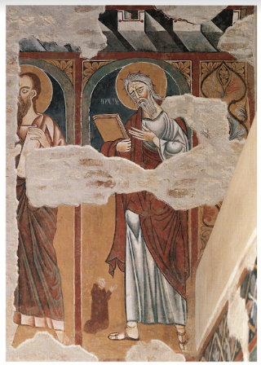
656. Atri, Cattedrale. Affresco con Apostoli.
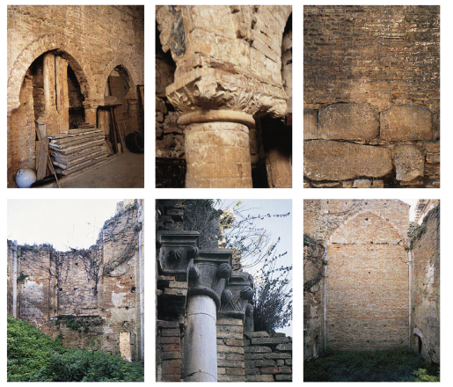
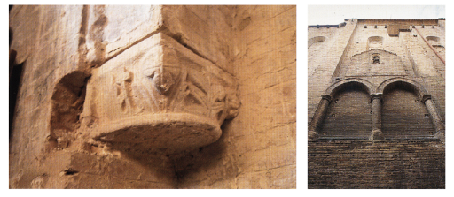
657-664. Atri, chiesa di S. Francesco, Resti della chiesa medievale: archi della navata sinistra e relativo capitello; blocchi reimpiegati sul fianco destro; l'absi de e i capitelli a crochet; capitello e archi della navata destra.
Nel 1252, il mar. 15. a Perugia, Innocenzo IV conferma il mandato di Pietro Capocci, vescovo di Alba, a favore del clero e del Comune di A., con il quale alla località «Hadrie» viene attribuito il nome di città; la chiesa di S. Maria di A., che un tempo era appartenuta alla diocesi di Penne, viene eretta alla dignità di cattedrale; le cattedrali di A. e di Penne vengono unite tra loro in modo tale che sussistano le due sedi vescovili e che il presule sia titolare sia di A. sia di Penne; viene ingiunto al Comune di A. di comprare possessi dei proventi dei quali il vescovo possa vivere decorosamente, di provvedere alla sua dimora in A., di assicurargli rendite sufficienti se non potesse compensare adeguatamente le abbazie di S. Giovanni in Venere, di S. Clemente a Casauria e le altre alle quali appartengono le chiese di S. Giovanni «in Cassanello», S. Nicola di «Hadria», S. Maria in Valle, S. Nicola «in Galvano», S. Maria «in Morino, S. Claudio, S. Guglielmo, S. Angelo, S. Giovanni al Vomano, S. Clemente al Vomano, S. Salvatore di Silvi, S. Giovanni e S. Marino di Casoli, S. Concordio e S. Giorgio de Muralto», S. Silverio e S. Biagio, S. Salvatore di «Casa Combusta», S. Pietro e S. Maria di Stignano, S. Paolo e S. Leonardo, S. Giovanni di «Aquaviva» e numerose altre non specificate; vengono assegnati venti canonici alla chiesa cattedrale; viene stabilito che l'elezione del futuro vescovo di A. e di Penne avvenga in un luogo scelto dai Capitoli di entrambe le cattedrali e con un numero pari di canonici oppure, in mancanza di un accordo, che la prima elezione avvenga ad A. e la seconda nella catte drale di Penne. L'apr. 2, a Perugia, lo stesso pontefice costituisce la nuova diocesi di A, affidandola al vescovo di A. e di Penne.
Nel 1253 Rinaldo II d'Apruzio, primogenito di Monaldo, è capitano papale di A.
Nel 1273, l'ott. 5. ad Alife, Carlo I d'Angiò, re di Sicilia, costituisce il giustizierato di Abruzzo oltre il Pescara e vi include il «dema nium Adrie», i possessi di S. Giovanni in Venere «in Atria», «Sanctus 1 Iohannes Filtuboni» e «Mons Petitus» nel territorio aprutino.
Nel 1275 Giordano, abate del monastero di S. Giovanni in Venere, chiede alla r. Corte che Leo Lucasio, Tommaso di Bernardo, Enrico di Gualtiero e Gentile di Acanfora gli prestano il giuramento di fedeltà per le loro quote di possesso presso «Muralto» e che Riccardo d'Acquaviva e Fortebraccio di Romania lo prestino per «Sancto Iohanne Filiitribuni». Lo stesso anno, Santo di «Adria», r. consigliere, possiede dei molini ad A.
Nel 1278, il mar. 29, presso la Torre di S. Erasmo di Capua, Carlo I dà mandato ai baiuli «Adrie» di consegnare 12 once alla religiosa Isa i bella d'Aversa del monastero di S. Maria Maddalena di A., come previsto all'atto della permuta del 27 apr. 1277. L'apr. 7, ordina al giustiziere di Abruzzo di provvedere al prelievo presso la terra di «Adria» dell'imposta che serve a tenere due galee e un galeone a mare, a protezione della costa dalla foce del Tronto a Crotone contro i pirati.
Nel 1281, il mar. 22, rinnova l'ordine.
Nel 1279 Roberto e Gualtieri di «Adria» detengono beni demaniali ad A.
Nel 1281 Riccardo d'Acquaviva acquista beni immobili dal mona stero di S. Maria Maddalena di «Adria».
Nel 1292, il giu. 23, a Brignoles, viene rilasciata quietanza a Tommaso di Santoro di «Adria» per l'avvenuta presentazione del registro delle entrate e delle uscite nella sua veste di capitano di Ortona dall'8 set. 1290 al 31 lug. 1291. Il lug. 26, Andrea di Ventura di «Podio de civitate Adric» ottiene dal re il perdono per il suo tradimento, la restituzione dei beni fino a un massimo 25 tari e il permesso di rientrare ad A., a condizione che gli uomini della città lo consentano.II nov. 24, ad

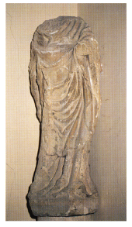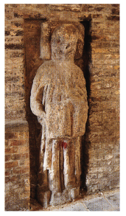
665. Atri, chiesa di S. Francesco. Statua frammentaria di santo.-
666. Atri, monumento funerario cosiddetto di Giacomo di Lisio.
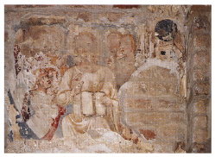
667. Atri, chiesa di S. Francesco, Resto di affresco con Cristo in trono e santi.
Aix-en-Provence, Carlo I nomina Montanaro di notar Filippo di «Adria» notaio pubblico.
Nel 1307, l'apr. 15, Roberto d'Angiò, duca di Calabria, approva i capitoli di A.
Nel 1309 i chicrici di «civitatc Adrie» versano alla Camera Apostolica una decima di 4 once.
Nel 1315, il nov. 25, viene registrata presso la r. Cancelleria la notizia che il nobile Riccardo di «Adria», incurante dell'autorità sovrana, ha adunato una masnada di suoi seguaci armati e ha dichiarato guerra alla città e, nei giorni a seguire, vi è entrato con la forza, uccidendone e ferendone numerosi abitanti.
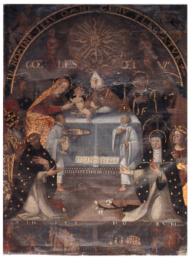
668. Atri, chiesa di S. Domenico. Francesco Ragazzino, Circoncisione
Nel 1318, il dic. 7, viene registrata presso la r. Cancelleria la notizia della presenza di frati corrotti all'interno della chiesa di S. Agostino di A.
Nel 1320, l'ott. 9, a Napoli, i maestri razionali della r. Corte fissano l'importo della sovvenzione annua del «demanium Adrie» in 47 once, 27 tarí e 16 grani, quella dei possessi dell'abbazia di S. Giovanni in Venere nel territorio di «Adria» in 24 once, 14 tari e 12 grani, quella di «Sanctus Iohannis Filii Tribuni» in 13 tari e 14 grani, quella di «Mons Petitus» in 6 once, 9 tari e 6 grani e, infine, quella di «Castrum Vetus dominorum de Aquaviva» in 4 once, 6 tarí e 11 grani.
Nel 1323 Raimondo, vescovo di A. e Penne, in occasione del funerale di una fanciulla, capeggia una spedizione armata contro i frati domenicani e francescani, rei di rispettare la consuetudine di seppellire i bambini in una fossa o della chiesa di S. Domenico o in quella di S. Francesco.
Nel 1324 risultano in regola con il pagamento della decima apostolica annuale le chiese cittadine di S. Antonio, S. Concordio, S. Iacopo, S. Leonardo, S. Lorenzo, S. Lucia, S. Matteo e S. Nicola di «Capud Adrie», poi, l'ospedale di «Muroalto» e, infine, i monasteri di S. Pietro e di S. Spirito; sono invece insolventi i monasteri cittadini di S. Benedetto, S. Maria Maddalena e S. Savino. Il gen. 26, ad A., i sottocollettori della decima ingiungono alla badessa di S. Maria Maddalena dell'ordine di s. Chiara e, il 28 seguente, agli abati e alle comunità di S. Savino, di S. Spirito e di S. Benedetto, tutti di A., di versare la decima annuale.
Nel 1326, il dic. 11, il priore del monastero di S. Pietro del Morrone di «Adria»versa 12 tari. Il dic. 13, il Capitolo di A. versa 6 once.
Nel 1328, il dic. 11, a Penne, frate lacopo, priore del monastero di S. Pietro del Morrone della «civitate Adrie», versa 12 tarí. Francesco e Iacopo di A. versano 3 once, 26 tari e 6 grani per tutti i benefici della città, ad esclusione dei monasteri di S. Maria Maddalena e di S. Savino che sono esenti. Il dic. 14, il Capitolo della chiesa maggiore di A. versa 2 once, 3 tari e 14 grani.
Nel 1329, il giu. 9, viene registrata presso lar. Cancelleria la richiesta dell'università di A. di affidare la compilazione dell'apprezzo ad agrimensori esperti extraregnicoli e non già ai sei cittadini incaricati di quel compito, cosí da sanare la situazione di disordine venutasi a creare nell'applicazione del sistema tributario.
Nel 1332 il giudice Filippo Grillo, fratello del giureconsulto salernitano e viceprotonotario regio Giovanni († 1345 ca.), è capitano della città di A.
Nel 1336, il lug. 16, l'università di A. trasmette alla r. Corte regia i capitoli dell'Arte della lana che ha fissato per salvaguardare la credibilità del tradizionale settore industriale cittadino, messa a rischio di recente da operatori che alterano illecitamente la qualità del prodotto.
Nel 1340, l'ott. 28, Roberto d'Angiò raccomanda il rispetto della pace cittadina alle università del regno in tumulto, tra le quali quella di A.
Nel 1345 Giovanna I d'Angiò, regina di Napoli, assegna a Luigi di Taranto, suo cugino, alcune terre e città del regno, a parziale soddisfazione della concessione di 6000 once annue, accordategli. Nell'elenco figura la città «Adrie».
Nel 1359, il gen. 18, nel palazzo vescovile di A., il giudice Pietro di Trasmondo ottiene dal vescovo Marco, dal suo vicario e dal Capitolo di A. il consenso a costruire l'altare di S. Onofrio all'interno della chiesa cattedrale e di esservi sepolto, dietro l'impegno di fornire una libbra di cera all'anno e di dotarne il rettore con i beni che possiede in contrada «Cupo». L'ott. 31, ad A., la confraternita di S. Marco acquista una casa nell'ottava Casoli di A. da Antonio di Giovanni di Sirtorio detto Cipriano, che rivenderà prima del 1374.
Nel 1362, il feb. 6, Giovanna i reintegra A. dei diritti comunali acquisiti nel 1251.
Nel 1363, il set. 27, nel palazzo vescovile di A., Gioioso, vescovo di A. c Penne, nomina Matteo di Toto Angeli e Pietro di Amico rettori della chiesa e dell'oratorio della confraternita di S. Giacomo Apostolo intitolati ai ss. Giacomo e Caterina, una volta morto il titolare Giovanni di lacopo di Amico.
Nel 1366, l'apr. 20, il presule intima al priore della confraternita di S. Giacomo di A., fondata dal vescovo Marco, il rendiconto annuale dell'amministrazione sia dell'ente sia dell'ospedale che vi è annesso.
Nel 1371. l'apr. 22, lo stesso vescovo e il Capitolo atriano permet tono a Rainaldo di Panfilo, dottore in Medicina, dietro la cessione di appezzamenti e la consegna di 2 libbre di cera all'anno, di costruire un altare dedicato a tutti i santi sul lato occidentale della chiesa cattedra le di S. Maria e di esservi sepolto.
Nel 1372, l'ago. 29, ad A., Pietro di Trasmondo di A. affida ai canonici procuratori della chiesa cattedrale di S. Maria due botteghe ubicate lungo la via Arengo, a condizione che siano celebrate le messe nell'altare di S. Onofrio ch'egli ha fatto costruire all'interno della stessa chiesa.
Nel 1384 Cristiana Paola di Campa è la prioressa del monastero di S. Benedetto di A.
Nel 1388, l'apr. 26, in A., il procuratore della chiesa cattedrale di S. Maria, con il consenso di Agostino da Lanciano, vescovo di A. e Penne, vende un appezzamento di terra con alberi d'ulivo, ad Amico di Benvenuto di Monte Petitti di A., fondatore della cappella di S. Lorenzo all'interno della stessa cattedrale.
Nel 1391, il set. 30, Bartolomeo del Duca, r. segretario di Ladis lao d'Angiò Durazzo riceve un copenso annuo di 25 once sui dirit ti della bagliva di A.
Nel 1392, il gen. 23, in S. Pietro, Bonifacio IX dà mandato all'a bate di S. Giovanni in Venere di assolvere dall'interdetto il Comune della città di A. ei canonici della Chiesa «Adriensis» che avevano ade rito al partito dell'antipapa Clemente VII e dell'invasore del regno di Sicilia, il duca Luigi II d'Angiò, che avevano provocato la ribellione contro di lui, la Chiesa romana e il re di Sicilia e di Gerusalemme, Ladislao, e che avevano eletto il vescovo di A. e di Penne scismatico, poiché essi assicurano di riportare all'obbedienza, grazie all'aiuto del gentiluomo Antonio d'Acquaviva, figlio di Matteo, I conte di San Fla viano e di Montorio, i castelli e gli abitati del distretto cittadino e della diocesi di A. Il giu. 15, nel Palazzo vescovile di A., il vicario genera- le di Pietro, vescovo di A. e Penne, su proposta di Firmano di Genna- ro, priore della confraternita di S. Giacomo Apostolo, esistente nella chiesa cattedrale di A., nomina Antonio di Massio di Paolo di Monte- pagano di A. rettore della cappella di S. Giacomo Apostolo della chiesa di S. Caterina di A., alla morte di Pietro di Amico, suo predecesso. re. Nello stesso anno Antonio d'Acquaviva acquista dalla r. Corte, al prezzo di 15 mila ducati, la città di A.
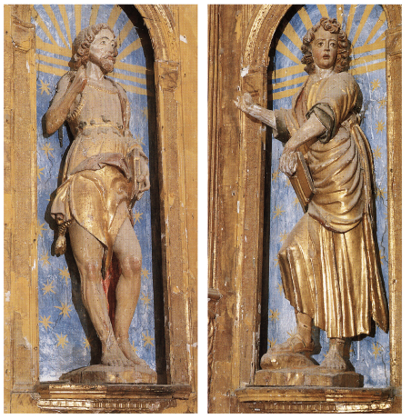
669-670. Atri, chiesa di S. Domenico, Cappella del SS. Rosario, particolari dell’altare.

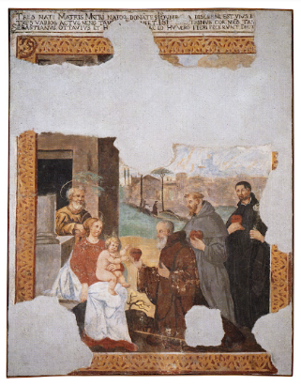
671. Atri, chiesa di S. Spirito. Affresco con Sacra Famiglia e tre monaci.
Nel 1393, il giu. 20, Ladislao di Durazzo - ratificati, il giorno 16, i capitoli del matrimonio tra Andrea Matteo d'Acquaviva, figlio del conte di San Flaviano Antonio, e Caterina Tomacelli, figlia di Gio- vanni o Giovannello, fratello del pontefice napoletano Pietro, ossia Bonifacio IX, e capitano generale dell'armata papale, nonché i capitoli del matrimonio tra lo stesso Giovanni Tomacelli e Caterina d'Acquaviva, sorella del conte Antonio - conferma ad Antonio d'Acquaviva la vendita della città di A. che gli aveva accordato in aprile, non appena ottenuto il consenso della Sede Apostolica per conto della quale il sovrano la teneva in feudo e dando la procura per stipulare il contratto al gran conestabile Alberico da Barbiano, conte di Cuneo, e al maresciallo Francesco Dentice. Il dic. 22, il medesimo re nomina fisico familiare e domestico il maestro di Medicina Giacomo di «Adria» che, di fronte all'occupazione della sua città da parte dei seguaci del partito angioino francese, aveva preferito emigrare piuttosto che ribellarsi ai Durazzo.
Nel 1398, il set., ad A., il notaio Simone Buzzarelli di A. chiude il registro delle entrate e delle uscite dell'ospedale di S. Marco di A., relativo agli anni della gestione dei giudici Cola di Paolo Andreuccio, di Angeluccio di Cicco di Rainaldo, di lacopo Cola di Pietro e di Andrea di Augustinello.
Nel 1399, il gen. 18, un Bernardone bretone o, forse, guascone, insieme con Tommaso di Pietruccio di Spoleto, Antonuccio, Edoardo e Pietro Camponeschi, figli del conte di Montorio Giovanni Paolo, e con Pietruccio di Vigliano, forte di 1500 uomini, fra cavalieri e fanti, tenta di depredare A., penetrandovi attraverso l'orto dei frati di S. Domenico. Il mag. 5, in S. Pietro, Bonifacio IX concede il canonicato di A. a Nicola di Cola di Amatrice purché rinunci al beneficio della cappella di S. Lorenzo eretta all'interno della chiesa cattedrale. Il set. 11, a Roma, lo stesso pontefice intercede presso Andrea Matteo d'Acquaviva, I duca di Atri, affinché A. Petrucci, suo referendario e presule di A. e Penne, acquisisca alcuni beni della mensa vescovile.
Nel 1400, il lug., ad A., Caterina di Fiorentino di Mutignano dis- pone in testamento numerosi lasciti, tra i quali l'offerta di un ducato per realizzare una tela con scene del Vecchio e del Nuovo Testamento all'interno della chiesa di S. Maria di A.
Nel 1405, il giu. 28. ad A., A. Petrucci, vescovo di A. e Penne, uni- sce alla cappella di S. Biagio, esistente nella chiesa cattedrale di S. Maria, i beni lasciati da Antonia Macinanzi di A., perché fosse costruita la chiesa di S. Antonio non piú realizzata a causa della negligenza dei fidecommissari, e nomina rettore della cappella il chierico Luzio di Buccio di Paolo.
Nel 1414, l'ago. 8, alla notizia della morte di Ladislao, gli atriani devastano la fortezza regia della porta di Capo d'Atri costruita nel 1390. Il set. 11, Giovanna II d'Angiò Durazzo, regina di Napoli, concede l'indulto per l'atto di rivolta.
Nel 1419, l'ott. 30, in Castelnuovo, Giovanna II restituisce la città «Hadrie» e il suo distretto, unitamente alla dignità ducale, a Pietro Bonifacio d'Acquaviva, secondogenito di Andrea Matteo I, I duca d'Atri e fratello del defunto Antonio II d'Acquaviva, II duca d'A., ricevendo da lui 4000 ducati d'oro a titolo di relevio.
Nell'anno 1419-1420, Pietro Bonifacio d'Acquaviva ottiene una riduzione fiscale per A.
Dal catasto di A. del 1420 risulta che la mensa vescovile dispone del possesso della contrada detta il Colle del Vescovo.
Nel 1424, il nov. 10, ad Aversa, Giovanna Ii investe Andrea Matteo II d'Acquaviva, IV duca d'A. e conte di San Flaviano, ancora pupillo, della città ducale «Adrie», dietro supplica della madre e tutrice Caterina Riccardi, vedova di Pietro Bonifacio, III duca d'A., e dopo aver incamerato il relevio di 4500 ducati. Il nov. 14, a Città Sant'Angelo, il vicario generale di Delfino Gozzadini, vescovo di A. e Penne, nomina il canonico atriano Giovanni di Cola rettore della cappella di S. Orsolina eretta nella chiesa cattedrale di A., alla morte dell'arciprete di Silvi, Pietro, suo predecessore.
Nel 1426, l'ott. 25, ad A., il vescovo Delfino sopprime la comunità monastica di S. Benedetto di A. e ne assegna le pertinenze al Capitolo atriano.
Nel 1438 Eugenio IV concede indulgenze ai visitatori della cappella della Beata Vergine dell'Annunciazione eretta nella chiesa cattedrale di A.
Nel 1442, il lug. 20, a Catignano, Alfonso V d'Aragona approva i dodici capitoli richiesti dalla città «Adri» o «Adria» e che prevedono che essa rimanga demaniale, che vi si insedi un capitano con al seguito un giudice, un mastrodatti, un conestabile e cinque famigli, che le siano confermati i privilegi già concessi in passato, che goda per quattro anni dell'esenzione della metà delle contribuzioni fiscali, che siano condonati tutti i delitti, che le siano assegnati i beni sequestrati agli Acquaviva, che i diritti di bagliva siano portati da 20 once a 15 e che siano recuperati i beni degli atriani esistenti a Città Sant'Angelo.
Nel 1443, il nov. 16, nella loggia dell'università A., in prossimità della residenza del capitano e della pubblica piazza, gli uomini di A. riuniti in parlamento, per ordine del gentiluomo Francesco Sanc di Valencia, regio capitano, affidano al romano Sebastiano Boncore di Campli, giudice in A., e all'atriano Giacomo di Andrea di notar Lisio il compito di trattare a Teramo una lega con quella città e con la terra di Campli, per raggiungere comuni condizioni di pace e di libertà.
Nel 1445, il gen. 15, ad A., gli atriani costringono alla fuga il milite Ramon Boyl, vicere delle due province di Abruzzo e residente nella città demaniale «Adrie» che ha imposto all'università oneri gravosi e ha improvvidamente angariato alcuni cittadini, dopo aver massacrato parte della sua comitiva adunata nella piazza maggiore.
Nel 1451 il lug. 5, ad A., Giovanni da Palena, vescovo di A. e Penne, assegna ai frati di S. Francesco dell'Osservanza la chiesa parrocchiale di S. Leonardo situata al di fuori delle mura della città, perche possano costruirvi il loro convento, una volta che il rettore Giacomo d'Errico e i titolari del diritto di patronato si siano detti d'accordo.
Nel 1452, l'apr. 25, a Napoli, Alfonso V ordina al capitano e ai giudici della città demaniale di «Atri» di fare in modo che la nobildonna Caterina Riccardi rientri in possesso della casa che Giovanni di Musano le ha sottratto da due anni.
Nel 1459, il mag., Ferrante I d'Aragona dà mandato al camerario di Abruzzo di mettere in possesso di Teramo e di A. Giovanni Antonio Orsini, principe di Taranto, perché le restituisca al duca Giosia d'Acquaviva, consuocero di lui, cosí come previsto dall'accordo stipulato nell'apr., a Venosa, tra gli emissari del sovrano e il principe filo-angioino, e integrato in data anteriore al 4 mag, della clausola di consegna delle città nelle mani dell'Orsini.
Nel 1461, l'ago. 17, dall'accampamento di Città Sant'Angelo, Alessandro Sforza manifesta al fratello Francesco, duca di Milano, la speranza che la tregua in via di definizione tra Matteo di Capua e Giosia d'Acquaviva preveda la cessione della rocca di Atri, giacché in tal modo l'avrà in pugno.
Nel 1462, il feb., il condottiero aragonese Matteo di Capua, di stanza in Abruzzo, costringe Giosia d'Acquaviva a cedergli A. Il set. 26, nell'accampamento presso Cervaro, e il giorno successivo, a Lucera, Ferrante I d'Aragona assolve Giulio Antonio d'Acquaviva, figlio di Giosia e conte di Conversano, dalla colpa di essersi schierato dalla parte del duca Giovanni d'Angiò e, in applicazione degli accordi intercorsi con il suocero Giovanni Antonio Orsini, principe di Taranto, gli restituisce la città «Adrie» con il suo distretto, già tenuta dal padre, e gli riconosce il titolo ducale.
Nel 1464, il gen. 6, a Monopoli, il sovrano conferma la restituzione.
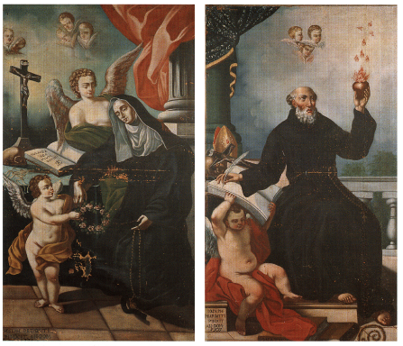
672-673. Atri, chiesa di S. Spirito. Tele di Giuseppe Prepositi.
Tra il 1468 e il 1469 «Adri» versa piú di 149 ducati per il paga- mento del mezzo tomolo di sale d'ottobre, piú di 570 ducati per il terzo di Natale, Pasqua e agosto e piú di 300 ducati per l'entrata del tomolo di sale straordinario del mese di giugno.
Nel 1474 A. ottiene il privilegio di carico e scarico delle merci nel suo porto. Il mar. 26, in S. Pietro, Sisto IV ordina al vicario del vescovo di A. di unire alla mensa del Capitolo di A. il beneficio della cap- pella di S. Maria dei Ferrari esistente nella chiesa cattedrale e poi la chiesa di S. Pietro a Monterone, resisi vacanti per effetto della rinuncia del rettore Lorenzo di Iacopo.
Nel 1475, il lug. 8, ad A., Antonio Rotolante di A. nomina, per diritto di patronato, il Capitolo di A., rettore della cappella dei SS. Filippo e Giacomo, che è eretta all'interno della chiesa cattedrale di S. Maria.
Nel 1478, il mag. 1, ad A., Antonio Probi, vescovo di A. e Penne, concede grazie spirituali ai fedeli di Capo d'A. che hanno eretto la cappella di S. Maria all'interno della chiesa di S. Spirito.
Nel 1480 ca. l'ospedale di S. Andrea viene unito a quello di S. Spirito con l'intervento di Andrea Malospirito.
Nel 1481, il mag. 15, a Matera, Ferrante I conferma ad Andrea Matteo III Acquaviva d'Aragona, primogenito di Giulio Antonio, marchese di Bitonto, conte di Conversano e di San Flaviano e VII duca d'A.. la città ducale «Hadrie» con il suo distretto, ribadendo la validità dei privilegi emanati dal padre e da lui stesso a favore degli Acquaviva.
Nel 1484, l'ott. 25, ad A., Domenico di ser Renzo di «Adri», sindaco A., su richiesta del reggimento della città, esenta i cittadini di Teramo dal pagamento di qualsiasi tributo dovuto in A. dai forestieri, accomunandoli agli «adriani».
Nel 1488, ad A., fra Filippo Caccabi di Calabria dei Minori di S. Francesco di A. rilascia quietanza ai procuratori di S. Maria dei 4 ducati ricevuti per aver realizzato due salterî miniati. Tra giu, e dic., il maestro Andrea Delitio possiede immobili situati ad A.
Nel 1491, il mar. 20, ad A., Pietro Consueti di A. dispone lasciti agli enti ecclesiastici della sua città e nomina sua erede la sagrestia della chiesa cattedrale alla quale dona i propri libri e quelli del defunto Iacopo d'Errico, perché costituiscano i fondi di una biblioteca pubblica.
Nel 1492 la città di A. viene a lite con Montepagano per il controllo della scafa.
Nel 1495, l'apr. 27, in Castel Capuano, Carlo VIII di Valois restituisce ad Andrea Matteo III d'Acquaviva la città ducale «Hadrie».
Nel 1498, il mar. 28, ad Ortona, il sostituto procuratore di Cesare Borgia, cardinale diacono di S. Maria Nuova, rende pubblica la rinuncia del Valentino ai benefici atriani di S. Giovanni a Cascianello e della annessa cappella di S. Lorenzo nonché della SS. Trinità e di S. Martino, da lui ceduti al Capitolo di A. Il nov. 26, ad A., il vicario di Felino Sandeo, vescovo di A. e Penne, nomina Berardino di Antonio Terii rettore della cappella di S. Stefano eretta all'interno della chiesa cattedrale di A. ed Evangelista di Casoli, canonico atriano, rettore della cappella di S. Cristoforo ugualmente eretta nella chiesa di S. Maria di A.
Nel 1502, il mag., a Blois, Luigi XII di Valois-Orléans conferma ad Andrea Matteo III d'Acquaviva il possesso della città «Adrie» e il titolo ducale su di essa.
Nel 1506, l'ott. 5, in A., gli economi di S. Maria stipulano con il maestro Francesco d'Ascoli un contratto per realizzare un pulpito ligneo intagliato con sei troni da consegnare entro il Carnevale, dietro la corresponsione di 22 ducati, al netto delle spese per il legname, per il vitto e per l'alloggio.
Nel 1506, il nov. 20, in Castelnuovo, Ferdinando il Cattolico, in osservanza dell'accordo di pace di Blois stipulato con il re di Francia, secondo il quale principi, baroni e cavalieri che avevano preso partito contro di lui dovessero essere reintegrati dei loro possessi, restituisce ad Andrea Matteo III d'Acquaviva la città ducale «Hadrie» e i suoi casali.
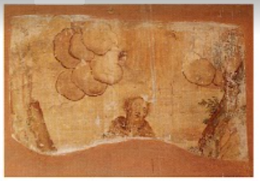
674. Atri, chiesa della Madonna delle Grazic. Atrio, resto di affresco.
Nel 1507, il dic. 29, nel Palazzo comunale di A., il Parlamento della città «Adrie» ribadisce la fedeltà a Ferdinando il Cattolico.
Negli anni 1509 e 1512 A. ottiene la conferma della concessione della terza parte della fida Doganella di Abruzzo.
Nel 1519, il nov. 23, a Napoli, Andrea Matteo III d'Aquaviva comunica al Capitolo atriano che ha ottenuto l'approvazione pontificia per tenere la cerimonia del Santo Officio e, allo scopo, dona ai venti canonici i cappucci di pelle da indossare sopra le cotte, a protezione dal freddo che si soffre nella cattedrale.
Nel 1526, il feb. 11, muore Giovanni Francesco Cerrone, canonico atriano e rettore delle chiese rurali di S. Martino e S. Salvatore di «Montepeticto».
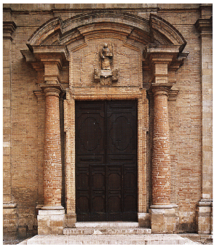
675. Atri, chiesa di S. Reparata. Portale.
Nel 1527, l'ott. 6, Giovanni Francesco I Acquaviva d'Aragona, primogenito di Andrea Matteo III e marchese di Bitonto e conte di Giulianova, viene sepolto nel monastero di S. Chiara di A. che il padre aveva fatto restaurare.
Nel 1528, il feb., l'armata al comando di Odetto de Foix, visconte di Lautrec, in transito da Fermo a Chieti, stanzia ad A.
Nel 1531 viene redatto lo Statuto di A. in 386 articoli, sulla base della raccolta di capitoli emanati nel 1503 Andrea Matteo III d'Acquaviva.
Nel 1532 A. conta insieme con i suoi casali 702 fuochi, nel 1545, 934, nel 1561, 950, nel 1595, 961, nel 1648, 1342, e, nel 1669, 1005.
Nel 1539, il nov. 7, a Roma, la Camera Apostolica ribadisce l'esenzione dal pagamento delle decime degli ospedali di S. Andrea e di S. Spirito di A., dietro richiesta di Giovanni Vincenzo Acquaviva d'Aragona, vescovo di Melfi e commendatario dell'ospedale di S. Andrea.
Nel 1547, il mar. 29, i maestri Camillo e Vincenzo di Osimo portano a termine la costruzione dell'organo della cattedrale di A.
Nel 1555 Paolo IV papa concede alla città di A. il priorato di S. Andrea, tenuto in commenda fino ad allora dal cardinale di S. Clemente, Giovanni Battista Cicala, al fine di fondarvi un ospedale e a condizione di garantire il sostegno agli esposti e l'assistenza agli infermi. Il lug. 3, l'avvocato fiscale dell'Udienza d'Abruzzo riconosce alla città di A. il possesso del castello di Silvi e la prerogativa dell'elezione del giudice nelle cause civili, pretese dal duca di A.
Nel 1556, l'ago. 3, Paolo IV abolisce la commenda dell'ospedale di S. Maria di A., tenuta da Giovanni Battista Cicada e affida l'amministrazione dell'ospedale a due uomini probi.
Nel 1557, il gen. 12, la R. Camera della Sommaria concede all'università di A. una proroga di tre anni per ricondurre il fiume Vomano nel suo antico alveo e costruire il porto di «Galvano». Il mag. 13, l'esercito al comando del duca d'Alba stanzia ad A.
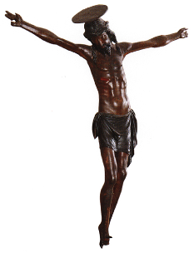
676. Atri, chiesa della Madonna delle Grazie. Crocifisso ligneo.
Nel 1559, l'ago. 17, il maestro Pietro Lombardo detto Balestra completa la fabbrica della Canonica di A.
Nel 1565, il 25 nov., Iacopo Guidi, vescovo di A. e Penne, consa- cra badessa del monastero di S. Pietro Caterina d'Acquaviva, fatta venire dalla Puglia per sollevarne le condizioni spirituali da Marghe- rita Pio, figlia di Roberto conte di Carpi e moglie di Giovanni Girolamo II Acquaviva d'Aragona.
Nel 1567. il nov. 10. Margherita Pio muore nel Palazzo Acquaviva di A.
Nel 1570, l'ago. 13, Paolo Odescalchi, vescovo di A. e Penne, con- sacra l'altare maggiore della cattedrale dedicato all'Onnipotente, vi colloca delle reliquie e concede l'indulgenza ai visitatori. Il nov. 29, ad A., il frate guardiano della chiesa di S. Leonardo degli Osservanti, in esecuzione della disposizione del ministro della provincia di s. Bernardino, vende al vescovo Odescalchi la chiesa di S. Leonardo per la somma di 800 ducati da versare in due anni, che verrà utilizzata per il restauro della chiesa di S. Antonio fuori le mura, già dei Carmelitani, e che è stata elargita da Giovanni Girolamo I Acquaviva d'Aragona, figlio di Giovanni Antonio Donato e IX duca d'Atri, in cambio della taverna del Capitolo ubicata nella piazza dell'Episcopio e vendendo la gabella del macello. Il dic. 13, ad A., il presule e i canonici del Capi- tolo vendono numerosi fondi di A. e del suo distretto per affrontare la spesa di 2000 ducati che occorrono per restaurare la cattedrale e ricostruire il palazzo vescovile.
Nel 1575, il nov. 10, il domenicano S. Razzi riscontra durante la sua visita al duomo di A. la presenza di venti canonici.
Nel 1577, l'ago. 30, la R. Camera della Sommaria sospende l'esecuzione dei divieti di cacciare e di bruciare le restoppie imposti dal Montiere Maggiore nel territorio di A., in considerazione dei danni che arrecano all'economia locale.
Nel 1581, il mag. 12, la R. Udienza di Abruzzo versa 5666 ducati per riedificare il monastero di S. Leonardo d'A. o di S. Antonio, andato distrutto durante la guerra del Tronto.
Nel 1587, il gen. 20, ad A., Lorenzo di Bevagna, priore del convento di S. Giovanni di A., e il maestro Iacopo Scardetto, lombardo, stipulano una convenzione per costruire la volta, le colonne, la scala e l'arco al di sopra del cellario.
Nel 1593, il dic. 28, a Napoli, Beatrice Lannoy, moglie di Alberto Acquaviva d'Aragona, X duca d'Atri, sollecita la consegna del calice d'argento che ha commissionato al maestro Valerio Ronci e che intende donare alla chiesa cattedrale di A.
Nel 1594, l'ago. 22, la R. Camera della Sommaria ordina al tesoriere di Abruzzo Ultra di non esigere dall'università di A. gli introiti derivanti dai diritti di piazza di cui la comunità cittadina è in possesso da tempo immemorabile.
Nel 1595, come risulta dal Visita di Orazio Montano, vescovo di Penne e A., ad A. sorgevano oltre alla cattedrale e alla parrocchiale di S. Nicola, il monastero femminile cistercense di S. Pietro soggetto alla giurisdizione episcopale, il convento di S. Chiara, gli enti ecclesiastici maschili di S. Francesco dei Minori Osservanti dal quale dipendevano le clarisse, di S. Giovanni dell'ordine dei Predicatori, dei Conventuali, dei Cappuccini, di S. Agostino e di S. Pietro Celestino, l'ospedale di S. Andrea amministrato dagli eletti dell'università e otto confraternite.
Nel 1597, il mag. 19, ad A., Lattanzio Pacifico di A., priore del convento di S. Giovanni di A., e Decio Villa da Bisaccia di Palena stipulano un contratto per la realizzazione di un organo a sei registri da consegnare entro il Natale, al prezzo di 90 ducati rateizzati.
Nel 1600, il nov. 11, Tommaso Balbano, vescovo di A. e Penne, ripete nella sua visita i dati riportati nel 1595 dal vescovo Montano.
Nel 1602, il set. 28, a Napoli, Fernando Ruiz de Castro, conte di Lemos e vicere di Napoli, concede di aprire ad A. un Monte della Carità destinato agli indigenti esclusi dai servizi assicurati dal locale Monte della Pietà, dal quale, in ogni caso, dipenderà.
Nel 1606 i padri zoccolanti di S. Antonio della «città di Atri» chiedono alla Sacra Congregazione dei vescovi e dei regolari di indurre i padri cappuccini a cambiare la dedicazione a s. Antonio della cappella che hanno costruito da un anno presso la porta di Capo d'A. e di scoraggiarli dal solennizzare la ricorrenza del santo, giacché, altrimenti, perderebbero le offerte dei fedeli, indigeni e forestieri, attratti dalla fiera annuale che si allestisce, in quell'occasione, dinanzi al loro monastero. L'apr. 27, viene fondato, con le risorse a disposizione del priorato di S. Andrea, il collegio gesuitico di A.
Nel 1608, l'apr. 15, ad A., Antonio Tacchini s'impegna con i procuratori della confraternita del Rosario eretta nella chiesa di S. Giovanni di A. a realizzare un crocifisso senza croce, simile a quello della cattedrale di A., entro il mese di agosto, al prezzo di 28 ducati.
N el 1615, il feb. 19, ad A., Marco Antonio Blanco di A. ottiene dai domenicani di A. di essere sepolto nella cappella di S. Nicola della loro chiesa di S. Giovanni Battista, dietro l'esborso di 100 ducati.
Nel 1622 è attestato l'ospedale di S. Liberatore di A.
Nel 1624, il giu. 20, Alberto Cantoreo e i figli Roderico e Carlo di A. chiedono ai domenicani di A. che venga celebrata una messa alla settimana nella cappella di S. Giovanni della loro chiesa di S. Giovanni Battista.
Dalla Visita di Francesco Massucci, vescovo di Penne e A., del 1652 risulta che quell'anno la diocesi di A. contava 1000 fuochi pari a circa 6000 anime, includeva 76 tra terre e castelli e 77 chiese curate e che alla chiesa cattedrale, sotto il titolo della beata Maria Vergine Assunta, erano deputati venti canonici provvisti di dignità e sei canonici detti di S. Gregorio, ugualmente dotati di benefici.
Nel 1659, come risulta dalla Visita di Gaspare Burgi, vescovo di A. e Penne, la diocesi di A. comprendeva Mutignano, Casoli, San Giacomo, S. Margherita e Silvi e un numero complessivo di 6036 fedeli; il Capitolo di A. amministrava la cura d'anime di 2569 parrocchiani; e all'interno della città di A. sorgevano tre chiese, oltre alla cattedrale e alla parrocchiale di S. Nicola, il Monte dei Morti e sedici confraternite di laici, quindici maschili e una femminile, mentre al di fuori della cinta urbana esistevano cinque cappelle nelle quali si officiava nei giorni festivi, grazie alle elemosine dei fedeli.
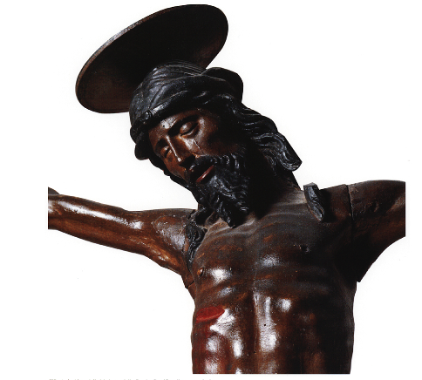
677. Atri. chiesa della Madonna delle Grazie. Crocifisso ligneo, particolare.
Nel 1672, il mag. 24, ad A., il maestro Biagio de Fabritiis assegna al Monte dei morti, esistente nella chiesa cattedrale, una chiusa del valore di 268 ducati, a saldo dei debiti contratti.
Nel 1687, il gen. 21, ad A., Francesca Santocca, terziaria francescana, cede al convento di S. Giovanni Battista dei domenicani di A. un appezzamento con viti e ulivi presso la torre di famiglia, in cambio di assistenza vita natural durante e in punto di morte.
Nel 1694, il nov. 16, Giacinto di Fulvio Brigotti di A. dispone di essere tumulato davanti alla cappella di S. Caterina da Siena della chiesa di S. Giovanni Battista di A. Il nov. 26, Alessandrina di Fulvio Brigotti, terziaria francescana, dispone la stessa cosa.
Nel 1700, il mar. 6, ad A., Cinzia Cervone di A., moglie di Berardino di Leone, dispone di essere tumulata nella cappella dell'Incoronazio ne della Vergine della chiesa di S. Domenico di A. che è stata eretta dal marito, e, precisamente, al di sotto del quadro che raffigura s. Berardino.
Nel 1702, l'ott. 20, il maestro milanese G. Battista Gianni riceve dal Comune di A. l'incarico di costruire la chiesa di S. Reparata di A. secondo il suo disegno.
Nel 1703, il giu. 22, ad A., dietro richiesta del Capitolo atriano, viene aperto il testamento di fra Domenico Carosino, eremita del romitorio della Cona del Poggio, che ha ricostruito a proprie spese la chiesa di S. Maria delle Grazie della Cona, dopo aver fatto demolire l'edificio preesistente e provveduto a dotare la nuova fabbrica di cappelle e suppellettili.
Dal 1704 in avanti sono attestate le confraternite di S. Nicola dei sarti eretta all'interno della cattedrale di A., di S. Reparata e di S. Maria o della Cona dei miracoli, nonché la congregazione degli Artisti presso il Collegio della Compagnia di Gesú. Dal 1708 è attestata la confraternita di S. Maria del Carmelo e dal 1709 quella di S. Biagio.
Nel 1707, l'ago. 13, viene sequestrato lo Stato d'A. a Giovanni Girolamo II Acquaviva d'Aragona, duca d'Atri.
Nel 1708, a causa della guerra austro-spagnola, il palazzo Acquaviva di A. viene abbandonato.
Nel 1709, il nobile Giovanni Battista Roberti, r. tesoriere di Abruzzo Ultra, prende possesso dei beni confiscati a Giovanni Girolamo II Acquaviva d'Aragona, che non ha giurato fedeltà a Carlo.
Nel 1711, il giu, 30, il notaio Giovanni Paolo Pallotta di A. roga la donazione che il dottore in Utroque Filippo Pisotti effettua a favore dei Domenicani di A. per la manutenzione della cappella di S. Filippo eretta all'interno della loro chiesa.
Nel 1712 risulta eretta la parrocchia di S. Giuseppe di A.
Nel 1715 è attestata la confraternita di S. Monica della chiesa di S. Agostino di A.
Nel 1721, l'ott. 14, ad A., il mastro Benedetto Rigoli di Milano stipula con i canonici di Atri un contratto per l'esecuzione di lavori all'interno della cattedrale.
Nel 1724, il lug. 19, il maestro fabbricatore Romualdo Capritti di A. stipula un contratto con i canonici di A. per riparare i danni provocati al tetto e alla torre della cattedrale dalla caduta di un fulmine.
Nel 1729, il mar. 14, il casale di Mutignano ottiene di separarsi da A.
Nel 1732 A. conta insieme con i casali 817 fuochi.
Nel 1751, l'ott. 11, in A., il vicario di Innocenzo Gorgoni, vesco- vo di A. e Penne, convoca le parti della causa iniziata da Rodolfo III Acquaviva d'Aragona, figlio di Giovanni Girolamo II e XVII duca d'Atri, contro il Capitolo atriano, per il fatto che i canonici hanno aperto un macello riservato agli ecclesiastici, sottraendogli cosí l'entrata di 1 tornese a rotolo che è la principale delle sue già ristrette entrate feudali.
Nel 1753, l'apr. 6, ad A., Cristoforo Fanese di A. dispone in testa mento di essere sepolto nella cappella della SS. Trinità della chiesa di S. Domenico e, precisamente, al di sotto del quadro raffigurante s. Francesco. Nel 1770, l'apr. 16, ribadisce le sue volontà.
Nel 1756, l'ago. 4, in A., Isabella Acquaviva d'Acquaviva Strozzi, principessa di Forano e XVIII duchessa d'Atri, esprime la volontà di far celebrare una Messa quotidiana nell'altare di S. Anna eretto nella chiesa cattedrale, dietro versamento semestrale di 47 ducati e mezzo, cosí da assicurare il suffragio per la duchessa Anna Conclublet.
Nel 1757, con l'estinzione del ramo maschile degli Acquaviva, alla morte del duca Rodolfo, e a seguito della successione nello Stato d'A. di Isabella Acquaviva d'Aragona Strozzi, ultima discendente della famiglia titolare, i feudi di A. sono devoluti alla r. Corte.
Nel 1757, il set. 11, ad A., Giulio Mezzanotte di A. dispone in testa- mento di essere sepolto davanti all'altare di S. Vincenzo della chiesa di S. Domenico di A.
Nel 1759, il feb. 7, ad A., Carlo Consueti dispone un lascito di 70 ducati a favore del maritaggio delle orfane di A.
Nel 1775, il lug. 31, Massimiliano Arlini viene eletto con un dispaccio regio governatore dell'ospedale di S. Andrea, una volta soppressa la Compagnia dei Gesuiti. Il set. 27, con l'istrumento del notaio Ignazio Palomba di Napoli, il r. Fisco versa 240 mila ducati per acquisire i diritti sul patrimonio dei duchi d'Atri, appannaggio, alla data, di Francesco Maria Caracciolo, principe di Avellino, di Vincenzo Maria di Somma, principe del Colle, di Tommaso di Somma e di Carlo Acquaviva d'Aragona, conte di Conversano.

EPIGRAFI
1) Cattedrale, altar maggiore, sul bordo superiore della cornice marmorea del fianco destro:
RAVLINO ME FECIT
Osservazioni: In «Raulino» AV sono in legamento. Grafia compatibile con datazione al XII secolo.
2) Cattedrale, su campana:
«Ad maiorem gloriam . mentem sanctam spontaneam . honorem Dei et patriae liberationem . Anno Domini MCCII».
Osservazioni: L'epigrafe fu letta dal SORRICCHIO (Il Comune, pp. 13-15, dal quale dipende TRUBIANI La Basilica-Cattedrale, p. 23), lettura corretta e integrata da CASINI ( cit. in bibl., p. 11-12).
3) Chiesa di S. Nicola, su lapide in marmo murata nella parete a 678 sinistra entrando:
- croce - ANNO. MILLENO. BIS. CENTENO.
QUOQUE. SEXTO.
ET. QUINQUAGENO. TITULUS. HIC
CONDITUR. ISTIC.
ALEXAND(er). ERAT . PRESUL. QUART(us).
Quo)Q(ue). SUM(mus).
HOC. OP(us). HIS . ANNIS . ACTU(m). UIGET . ARTE.
IOH(ann)IS
Osservazioni: L'epigrafe è in caratteri del modulo gotico maiuscolo particolarmente eleganti e singolari, non simili ad altri. L'iscrizione è inserita in una sorta di riquadro che, con linee guida, forma sei strisce nelle quali è stata sistemata la scrittura; il tutto è poi compreso in un riquadro piú ampio.
4) Cattedrale, sull'affresco con il Contrasto dei Vivi e dei Morti:
M] OX QUE [LI]QUESCIT. GL(ori)A. SVBLIMIS MV[N]DI
:[DE] SIST[EREJ NESCIT[IS] CE[RNIT[E] QVO/P(er)GITIS
AD T(em)(u)S.CA(r)NE POLLITI. QVOD [SV]MVS HOC
E[RITIJS E[O](de)M V(os)
Osservazioni: L'iscrizione è in caratteri gotici del modulo maiuscolo. Al r. 2 POLLITI sta per «polluti». La lettura non è certissima, stanti le rasure che ormai hanno cancellato o reso illeggibili varie lettere delle due righe di scrittura. Alcune integrazioni si debbono alla lettura offerta da vecchie fotografie. Si veda sull'argomento, ACETO, cit. in bibl., p. 16.
5) Chiesa di S. Nicola, sulla campana piú piccola:
- croce - MCCLXXXVIII III MENSIS AUGUSTI ORIUS MAGISTER
Osservazioni: L'epigrafe e riportata da CASINI, cit. in bibl., p. 428.
6) Cattedrale, portale del prospetto meridionale, su blocco a destra 679 della base dell'archivolto:
- croce - ANNO Domini) M.C
CLXXXVIII Q(uam)
PORTA(m) SCUL
PSIT RAY(naldu)S IN
ARTE REFULXIT
Osservazioni: L'iscrizione è in eleganti caratteri del modulo gotico maiuscolo. Per la lettura «Raynaldus» al r. 4, si veda F ACETO, in DAT, II, 1, p. 390 ss.
7) Cattedrale, portale del prospetto meridionale, su blocco posto sulla lesena a sinistra:
- croce - ANNO Domini) M.CCC.II Tem)P(or)E SA
CRE Domin)I B(er)NARDI P(re)SULIS (P(ro)CU
RANTE MAG(ist)RO LEONAR
DO H(ec) PO(r)TA FACTA E(st) P(er)
MAG(ist)R(um) RAYM(undum) D(e) PODIO
Osservazioni: L'iscrizione è in eleganti caratteri del modulo gotico maiuscolo. Alle rr. 1-2 SACRE è da correggersi in «sacro», cosí come si domanda il Bindi (Monumenti, p. 171). Il Necrologio della Cattedrale registra la morte di Magister Leonardus al 1° marzo 1331. Bernardo, canonico di Angers, fu vescovo di Penne e Atri dall'11 aprile 1302 fino al 1321, ante 28 giugno.
8) Cattedrale, portale del prospetto meridionale, su blocco posto 680 sulla lesena a sinistra:
- croce - ANNIS ADIECTIS QUI
NIS SUB MILLE TRECE(n)TIS
EST OPIFEX OPERIS
RAYNALDUS NO(m)In)E CIVIS PRESULE BERNARDO CU
RA(n)TE TAMEN LEONARDO
Osservazioni: L'iscrizione è in eleganti e ben curati caratteri del modulo gotico maiuscolo. Per Bernardo e Leonardo, vedi supra, n. 7.
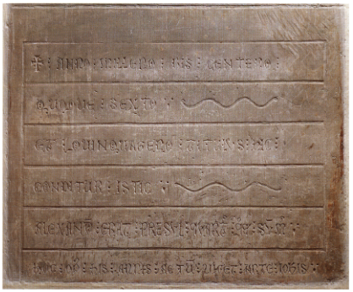
678. Atri, chiesa di S. Nicola. Epigrafe n. 3.

9 ) Museo Capitolare, pezzo erratico esposto nel chiostro:
...] . MAGI(ste)R. MATH(eus)[...
...) NAPOLI ET . A[I?...
...] ME FECIT.
Osservazioni: Iscrizione mutila in caratteri di modulo gotico maiuscolo. Vi potrebbe essere ricordato il Maestro Matteo Capro di Napoli, autore di portali nel Teramano nel secondo e terzo decennio del XV secolo.
10) Museo Capitolare, pezzo erratico esposto nel chiostro:
. A(nno) 1444 HOC OP(us)
F(a)CT()M EST T(em)(or)E
COLETTE DE
PORTU. ET. IACOBI.
BUTII. AC. Procuratores). HE
DIFITII S(an)C(t)E Mari)E
Osservazioni: Iscrizione in caratteri di modulo gotico maiuscolo
11) Cattedrale, sulla cornice dell'affresco con il Redentore benedicente è la data: 1437
12) Cattedrale, su affresco devozionale con S. Bernardino da Siena: [...] BERARDINVS - croce - 1451
Osservazioni: Il santo fu canonizzato nel 1451. Per le altre scritte, prive di data, su affreschi devozionali sulle pareti e sui pilastri della Cattedrale si rimanda a TRUBIANI, La Basilica-Cattedrale, pp. 169, 185, 195 s.
13) Convento di S. Chiara, su lapide con stemma (n. 2) sopra l'archivolto del portale:
IO<S>IAS. EX. VE<T>VSTISSI[M]
A. AQVAEVIVAE. DOMO
MAGIO. ET . EXCELLENTI. VIR
I(n)GENIO. PACE. B<E>LLOQVE PRA[E]
STANTISSIMVS. ADRIAE. DVX.
I[LLV]STRIS. SANTIQVE. FLAVIA
INI. COMES. TERAMIQVE.Domi)N(u)S.
PVTEVM . HV(n)C. EFFODI.I[VSSIT). EMINEN[TIORI]
[PAR[A]RIQVE. VRBIS LOCO. AQ[VAM]
Osservazioni: L'iscrizione è mutila dell'angolo inferiore destro e priva di data. Al r. 3 MAGIO, intendasi «magno»; la N di EXCELLENTI è rovesciata; alle rr. 5 e 6 NT è in nesso; al r. 9 [PA]R[A]RIQVE è lettura dubbia ma molto eloquente.
Relativa allo scavo di un pozzo per fornire acqua alla città nella parte piú alta, l'iscrizione è importante perché ricorda i titoli di Giosia Acquaviva: duca di Atri, conte di S. Flaviano e signore di Teramo. La datazione va intesta post 18 maggio 1459, data ufficiale della conseguita signoria di Teramo per concessione del re Ferrante I d'Aragona.
14) Chiesa di S. Reparata, attorno alla figura della santa nel rilievo posto al di sopra del portale:
PIETATE RESVRGAM ADRIA IAM REPARATE OPIBVS
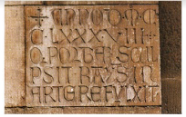
679. Atri, Cattedrale. Epigrafe n. 6.
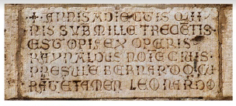
680. Atri, Cattedrale. Epigrafe n. 8.
Osservazioni: L'iscrizione, in eleganti lettere capitali, suggerisce una data nella seconda metà del XV secolo.
15) Cattedrale, sotto l'affresco della Madonna con il Bambino su pilastro della navata:
[...]IVS. FECIT. ITEM . IOHANES DE VARESIS A[D]
[HONJOREM [BEJATE VIRGINIS MARIE 1465
16) Cattedrale, altare Acquaviva, sulla faccia anteriore del plinto di sinistra:
ANDREAS MATTHE
VS. III. AQVAVIVVS
DE ARAGONIA.
DVX HADRIAE. ET
TERAMI DIVE VIRGINI. ET
SANCTISSIME MA
TRI ANNE SACELLVM HOC DICA
VIT. ANNO A PAR
TV EI(us)DE(m) VI(r)GINIS
M.D. III
Osservazioni: L'iscrizione si trova nella cappella della famiglia Acquaviva all'interno della Cattedrale, spostata sulla parete di fondo nel 1935 per lavori di ristrutturazione. Le tombe degli Acquaviva andarono distrutte. Andrea Matteo III è il personaggio piú famoso e importante della famiglia Acquaviva. Nato ad Atri nel 1457, fu duca di Teramo, marchese di Bitonto, conte di San Flaviano e di Conversano, governatore della Terra di Bari e della Terra d'Otranto, luogotenente generale degli eserciti regi. La sua smodata ambizione ed il desiderio di ingran- dire i suoi possessi lo portarono a guerreggiare e a passare varie vicissitudini tra condanne e reintegrazioni. Morí verso il 1529. La cappella Acquaviva fu edificata da sua moglie, Isabella Piccolomini, per esaudi- re un suo voto mentre era prigioniero degli Aragonesi, ma venne distrut- ta dagli Atriani e successivamente ricostruita per suo ordine nel 1503.
17) Cattedrale, Battistero, sui quattro plinti: plinto d. anteriore, faccia anteriore:
SVMITE/ FOELICEM/ SACRATI/GVRGITIS/ VNDAM QVAE. CELI/ CVNCTIS/ PORRIGIT/ECCE/ FORES
plinto d. posteriore, faccia anteriore:
HEC QVO/QVE CVRA/BAT CO(n)STA(n)/TER TEMPLA IACOBVS/ERRICITEL/LVS AMANS/ PATRIAE ET/BAPTISTA COLLE(?)TA plinto d. posteriore, faccia laterale a destra:
PAVLVS/DE GARVVIS/ FECIT. ET / CHAPELLA DVCIS. .M.D. III
Osservazioni: Nella prima epigrafe a r. 6 VA di «quae» è in lega mento, al di sopra è incisa una grande C che sembra un errore dello stesso lapicida dell'epoca; nella seconda epigrafe al r. 3 BAT non reca segni di abbreviazione; potrebbe sciogliersi in "baptismatis"; al r. 10 la lettura COLLETA è incerta; nella terza al r. 2 la V di «Garvis» contiene una seconda V piú piccola all'interno.
Il nome dell'autore è stato reso nella letteratura specialistica come «De Garviis», il quale come qui si dice è anche l'autore della «cap- pella del duce», cioè di Andrea Matteo III Acquaviva.
plinto s. anteriore, faccia anteriore:
QVI FVERIT/SACRA TIN/TVS BAP/TISMATIS/ VNDA/ ILLE QVIDE(m)/ SOLVS/ COELICA/ REGNA/ PETET
plinto s. anteriore, faccia posteriore:
OMNES/ SITIENTES/ VENITE/ AD AQVA/ QVI/QVMQVE/ BIBERIT/EX HACI AQVA NON/ SITIET/ VNQVAM
plinto s. posteriore, faccia anteriore:
HOC FVIT/EXTRVC[T]VM/MARMOR/ QVVM TEM/PLA IACOB[I]S/MAXIVLLVS/ LECTOR MI/RA PROBI/TATE RE/GEBAT
plinto s., faccia laterale a sinistra:
FONS SACEL[LVM) / ISTE, DIV[I)/ PRISCI QVI/ MARMORE/CLAVSIT/ TEMPLI/ DESCENSVM/NVNC SITVS/ HOCCE LOCO/MDCCLXIII
Osservazioni: Nella seconda epigrafe sono in legamento alle rr. 4 c 11 VA, alla r. 2 NT. L'ultima epigrafe, di grafia simile, ma non identica a quelle cinquecentesche, attesta lo spostamento del sacello durante il restauro del 1768.
18) Fontana Canala, su ricorso di mattoni presso l'ingresso:
PRIMO MAI 1525 GABRIELE DE MELLELO su vari mattoni è il marchio: PUB; nel secondo cunicolo, sulle tavelle della volta è il marchio: SVI
19) Cattedrale, cappella Corvi nella navata s., sul timpano:
DEO OP(timo) MAX(imo) EI SO<LO> ET VIRG[INI] Mari)E/ MATER BEATRIX CORVA Reverendis)S(i)M(a) SVIS F(ar)E FECIT/ [....] ESSO DICAVIT A(nno). Domini). 1.5.77.
Osservazioni: Al r. 2, RSM potrebbe sciogliersi in «R(everenda) S(u)m(ptibus)». In ogni caso il SVIS sottintende «sumptibus», «a sue spese».
20) Chiesa di S. Spirito, sull'architrave del portale:
NON EST HIC ALIVND(e). NISI DOMVS DEI ET PORTA. / CELI. ET . DOMVS. ORATIONIS. MDLXXXVI
21) Chiesa di S. Spirito, sopra la cornice dell'affresco con Sacra 671 Famiglia e tre monaci:
TRES NATI MATRIS MATRI NATO DONATES SVMP(tibus) [...] A DISCERNE EST VIV[u]S B[....] / TRES VARIOS ACTVS MENS TAM[...]AJNET IST [....] TRINVS COR. ME(n)S TAM [.....)/SEBASTIANVS. OTTAVIVS ET H[.....JAC EO HV VERO FIERI FECERVNT DIE [....]
Osservazioni: L'iscrizione, lacunosa, è in bella capitale apicata. La I di IST al r. 2 si allunga fino al di sopra del r. 1, dividendo le parole «donates» e «sump(tibus)».
22) Chiesa di S. Domenico, pala d'altare della cappella del SS. Nome di Gesú, a s. sul segnalibro ai piedi di S. Domenico:
RF ANNO. 1604 a d. su segnalibro ai piedi di S. Caterina: RE.
Osservazioni: La data potrebbe essere anche 1607. RF è la firma del pittore: Francesco Ragazzino.
23) Cattedrale, prima cappella della navata sinistra, sulla trabeazione dell'altare:
FA[MILIA) MON[IALIUM]
MINORVM MEDIOLANI - hedera -
HANC CAPPELLAM DIVI IACOBI
APOSTOLI
FECIT A(nno) D(omini)
1618
Osservazioni: La lettura della prima riga è incerta. L'altare è detto della Famiglia Arlini, ma al r. 1, il nome della famiglia inizia MON. Si tratta di un ordine di monache minori di Milano, giacchè, anche se non frequentemente, FAMILIA può equivalere a «comunità monastica».
24) Palazzo in via Cardinale Cicada, n. civico 43, su lastra in pie tra in opera sopra l'architrave del portale:
16 23
SOLI DEO
Osservazioni: Iscrizione in capitale quadrata. Il motto abbreviato
è «Soli Deo honor et gloria».
25) Chiesa di S. Domenico, cappella del SS. Rosario, sulla tela con la Madonna del Rosario:
D(octo)R. FRANC (iscu)S BVSICA ET PROPER/TIVS PROBUS / PRIORES SAN/TIS(si)MI ROSARY. / GIO(vanni). FRANCESCO DI /DONATO E GIO(vanni) VIN/CENZO PIERNI CO/LA PROCVRATORI/ A(nno). D(omini)./ 1626
26) Chiesa di S. Domenico, sull'altare della cappella del SS. Rosa
rio: HOC. OPVS. EXTITIT. CO(n)STRVCTVM. AD. HONO REM. ET GLORIAM, VIR/GINIS SACRATISSIMI. ROSARI. TEMPORE. PRIORATVS. Domini). D(ecretorum). DOCTOR(is). /FRAN(cisci). BOSICE. ET. PROPERTI. PROBI-hedera - M. ET ROS(a)RI. SOCI. SVMPT(1) BV(s). EIV(s). D(e) AN(n)O 1629. 10(hannis). FRAN(ciscus). DONATI. ET. IO(hannis). / VINC(entius) PI(e)RNICOLA. PRO(curatores) PE(rpe)T(u)I. S(ancti).
27) Chiesa di S. Chiara, sull'architrave del portale:
[ba]DESSA. SOR(or). A. INNOCENTIA
28) Chiesa di S. Chiara, su lapide al di sopra del portale:
D.O.M./ANDREAE MATTHAEI III DE AQUAVIVA DE ARAGONIA DV/CIS ADRIAE III. LIBERALITATI PROPRIVM PALATIUM IN HANC ECCLESIAM ET MONASTERIVM CON/VERSVM REDONANT[IS] MONIALES S(anctae) CLARAE/
A(nno) D(omini) MDCXXXI
Osservazioni: Il dittongo AE è sempre in nesso. Per Andrea Matteo III, cfr. supra, n. 16.
29) Chiesa di S. Chiara, secondo altare a s., sul fianco del plinto della colonnina di s.:
D.O.M./SOR. MARIA/MAGDALENA/TVRCHA, ET/SOR CECILIA/ FIRMANA/ HOC SACEL/LVM FIERI/ FECERVNT/ SVIS SVMP(tibus)/ ET DOTA/VERV (n)T CE/LEBRARI/ MIS SAM/VNAM IN/ DIE IN PER/PETVVM/MDCXLVI
Osservazioni: CH di «Turcha» sono legate da un semiarco sotto posto; in <<Caccilia» AE sono in legamento.
30) Museo Capitolare, su anta di armadio di Carlo Riccioni: in alto: NI(h)IL; in basso: QVIS LVADET hedera - / [VIJTIA
HOMINIS EST VT BVLLVLA FLOS FVMVS AVT V(m)BRA Osservazioni: LVADET sta per LAVDET.
31) Chiesa della Madonna delle Grazie, sulla predella dell'altar maggiore:
ANNO. DO(mi)NI.M.D.C.XCVIII
32) Chiesa della Madonna delle Grazie, altare della parete s., su tela con la Madonna del Rosario e santi:
«nozze de Pasquale Monticelli campaiolo della / Città di At(ri)/ fece fare per sua devotione questo quadro/ nell'anno 1695».
Osservazioni: La grafia è minuscola d'epoca. «Città di At(ri)» è scritto all'angolo d. del cartiglio al rigo superiore.
33) Chiesa di S. Francesco, incorniciata da stucchi :
IERUSALEM SPECTARE NOVAM SANCTAMQ(ue) LICE BIT/QVINQ(ue) RETRO LUSTRIS QVAE RVIT ACTA SOLO/SED LONGE MELIOR MIRA ARTE NOVATA RESVRGIT/ NON HOMINEM DICES SED RENOVASSE DEVM/ANNO DOMINI MDCCXV-hedera
Osservazioni: L'iscrizione è in perfetta ed elegante capitale. Alr. 2 AE di QVAE è in nesso. Il testo si compone in due distici elegiaci.
34) Chiesa di S. Reparata, su lapide a d. dell'ingresso in lettere capitali:
«D. O. M./ Templum hoc/ sempiternae memoriae Virginis) et M(artyris) Reparatae/ civitatis tutelaris et patronae/ Adrianorum pie tate religione et fide/ excitatum/ Ianuarius Perrellius/ ex canonico theol(ogo) S(anctae) Neap(olitanae) Eccl(esi)ae/ Pontifex Adriensis et Pinnen(sis)/ die XXV lunii MDCCLVIII solemni ritu dicavit ad per petuum sui amoris monumentum/ in hanc ecclesiam sibi desponsatam/ ad posterorum pontificum in Adrienses suos/ amorem excitandum/ festi memoriam die XXIV Octob(ris)/ fieri fecit».
Osservazioni: Il vescovo di Penne ed Atri Gennaro Perrelli sedette sul trono vescovile dal 21 luglio 1755 al settembre 1760, cfr. GAMS. 912.
35) Cattedrale, chiostro, sulla cornice della trabeazione posta al di sopra del pozzo:
FMTP 1763 PTI
36) Chiesa di S. Domenico, su tela dietro l'altar maggiore, opera di Giuseppe Prepositi, è la data: 1789.
37) Chiesa di S. Spirito, sui due quadri di G. Prepositi, in lettere capitali:
«loseph Prepositi pinxit an(no) Dom(ini) 1771».
38) Cattedrale, pilastro destro dell'abside, su lapide sepolcrale del canonico Giovanni Antonio Ronci è la data: 1820.
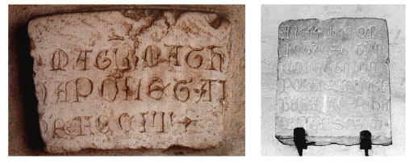
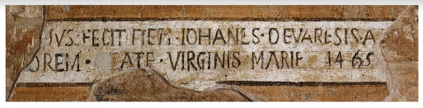
681-682. Atri, Musco Capitolare. Epigrafi nn.
683. Atri, Cattedrale. Epigrafe n. 15.
39) Orfanotrofio, sul portale è la data: 1860.
40) Chiesa di S. Domenico, su lapide posta sul retro dell'altar maggiore che ricorda la costruzione del nuovo altare dopo la distruzione del precedente altare ligneo ad opera di un fulmine nel 1860, è la data: 1862.
STEMMI
1) Porta S. Domenico, all'esterno su lapide con tre stemmi entro cornice sopra l'archivolto dell'ingresso:
in alto, stemma degli Acquaviva: scudo sannitico sormotato da cimiero, interzato in palo: il primo ai nove scacchi, il secondo ai tre gigili, il terzo alla croce potenziata;
in basso a s., stemma di Atri: scudo sannitico, troncato al primo ai cinque gigli alla banda caricata della leggenda ATRIA scritta in carat- teri del modulo gotico maiuscolo; al secondo, illeggibile;
in basso a d., stemma ovale: alle cinque palle.
2) Convento di S. Chiara, su lapide con epigrafe (n. 13) sopra l'ar- chivolto del portale stemma degli Acquaviva: al leone rampante lin- guato.
Osservazioni: Il leone da solo è l'antica arme preangioina della famiglia.
3) Cattedrale, sul pilone sinistro dell'abside: stemma degli Acqua- viva: d'oro al leone nero lampassato, rivoltato.
Osservazioni: Del leone non si vede la testa a causa del lacerto di un affresco sovrastante, in cui è traccia forse di altra arme: vi è raffi- gurata, in nero, una cuspide con l'inizio dell'asta che era posta in obli- quo sul campo. L'arme Acquaviva, che qui appare, è particolare nella foggia. Normalmente il leone, che appartiene allo stemma preangioi- no degli Acquaviva, si presenta non rivoltato, cioè con il corpo versoil fianco destro dello scudo; il nero è il colore che gli è riservato negli 616 stemmi quattrocenteschi, cfr. quello del Messale Acquaviva. L'armepiù tarda è invece: d'oro al leone d'azzurro linguato di rosso, anche quando lo scudo è inquartato e si trova nel primo e nel quarto, mentre nel secondo e nel terzo (d'Aragona) è d'oro ai quattro pali di rosso.
4) Cattedrale, sull'altare Acquaviva, stemma della famiglia: scudo accartocciato, partito, troncato: nel primo e nel quarto, a loro volta semitroncati e partiti, palati di tre, ai nove scacchi, ai tre gigli, alla croce potenziata; nel secondo e nel terzo al leone rampante linguato.
Osservazioni: I pali sono il segno dell'aggiunta al cognome degli Acquaviva di quello d'Aragona. Il privilegio di inquartare il proprio stemma con quello reale dei d'Aragona fu concesso a Giulio Antonio Acquaviva nel 1477.
5) Cattedrale, sull'altare Acquaviva, stemma dei Piccolomini: scudo accartocciato, inquartato da croce latina, caricato da cinque mezzelune.
6) Museo Capitolare, erratico nel chiostro, stemma degli Acquaviva: scudo sannitico con corona marchionale, racchiuso in cornice trapezoidale, inquartato: il primo e il quarto, interzati in palo, ai nove scacchi, ai tre gigli, alla croce potenziata; il secondo e il terzo palati di tre.
7) Palazzo Ducale, stemma degli Acquaviva: scudo sannitico con corona marchionale e sostegni, semitroncato, partito: il primo a sua volta semitroncato partito, il secondo partito semitroncato; nel primo, il primo e il secondo inquartati, palati di cinque, ai tre gigli, alla croce potenziata, il terzo al leone rampante linguato; nel secondo, il secondo e il terzo inquartati alle medesime figure; il secondo dell'intero ai cinque colli ristretti.
8) Palazzo Vescovile, sopra l'archivolto del portale e su architrave di finestra, stemma del vescovo Paolo Odescalchi: scudo ovale troncato, ritroncato nel primo: all'aquila al volo spiegato e al cavallo gaio; burellato di tre al secondo: ai gigli di fantasia disposti 3, 2, 1; il tutto sovrastato da cappellovescovile.
9) Su palazzetto in via Picena, su cornice marcapiano, sopra arco ad ogiva tamponato con cornice in mattoni martellata, stemma degli Acquaviva: scudo sannitico, partito, semitroncato, al primo troncato. al primo e al secondo palati di tre, ai nove scacchi, ai tre gigli; al secondo dell'intero al leone linguato.
10) Corso Elio Adriano, rimesso in opera su spigolo di casa, n. civico 66: stemma bernardiniano: cerchio fiammeggiante con al centro «ihs» in grafia del modulo gotico minuscolo.
11) Cattedrale, altare della famiglia Corvi, sui pliti delle colonne:
a s., stemma dei Corvi: scudo sannitico con cercine e lambrecchini, all'elmo di famiglia con cimiero e busto di animale chimerico con il motto: PO(st). TENEBRAS. SPES, posto dietro l'elmo e sovrastante uno scudo torneario, al corvo passante.
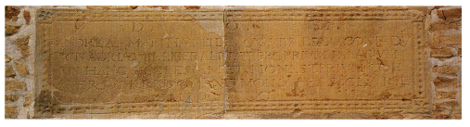
684. Atri, chiesa di S. Chiara. Epigrafe n. 28.
a d., stemma: scudo sannitico con cercine e lambrecchini, all'elmo di famiglia con cimiero e busto di figura femminile volta a d. e sovrastante uno scudo torneario, bandato alle tre rosette a cinque petali.
12) Cattedrale, altare barocco della navata sinistra, sulla trabeazione: stemma visconteo: scudo ovale d'argento con corona ducale, al biscione di nero che divora un uomo.
13) Traversa di via Cardinale Cicada, all'altezza del n. civico 19, stemma: variante di scudo sannitico al lupo che assale un volatile alle ali spiegate, sovrastanti i tre monti all'italiana.
14) Chiesa della Madonna delle Grazie, su pala d'altare barocco 688 della parete d., due stemmi: a s. : scudo ovale d'azzurro, con fiori e lam brecchini, alla fascia abbassata d'oro, troncato nel primo: all'agnello d'argento passante e al lupo rapace; nel secondo alle tre palle d'oro.
a d.: scudo ovale sovrastato da elmo d'acciaio, con fiori e sostegni: d'azzurro, alle due stelle d'oro di otto raggi, poste in diagonale da destra a sinistra, al di sopra di un cigno d'argento e di un leone rampante.
15) Chiesa di S. Domenico, cappella dei Brigotti, stemma: scudo accartocciato, di rosso al corvo naturale riposato in vigilanza, all'elmo d'argento montante tre cime ordinate in fascia.
16) Chiesa di S. Domenico, cappella dei baroni Forcella, sulle pareti e sulla pala d'altare, stemma: scudo accartocciato, partito, nel primo, d'argento a due palme di verde incrociate sormontate da una cometa ondeggiante; nel secondo, d'azzurro allo scorpione al naturale, a quattro stelle d'oro caricate ai lati.
17) Chiesa di S. Domenico, cappella dei baroni Tribuni, sulle pareti, stemma: scudo accartocciato: d'azzurro al leone rampante al naturale su tre cime in fascia, sormontato da tre stelle d'oro a otto punte.
18) Chiesa di S. Domenico, cappella de Paulo (o de Paulis), stemma: scudo accartocciato partito: nel primo, d'argento alla testa d'uomo sormontata dalla cometa ondeggiante; nel secondo, al cavallo abbeverante in una fonte.
19) Orfanotrofio, al di sopra del portale, stemma ottocentesco di Atri: scudo ovale, sormontato da corona ducale, troncato: nel primo ai tre gigli sormotati da lambello di quattro pendenti, al secondo alle tre onde, alla banda caricata dalla leggenda HATRIA.
Osservazioni: I colori dello stemma atriano sono: nel primo di rosso ai tre gigli e al lambello d'oro; nel secondo di verde a tre onde d'argento.

ARCHIVI

Archivio Storico Comunale
PERGAMENE
1251 21 agosto, Milano. Lettera pontificia di Innocenzo IV.
1251 I novembre, Fano. Lettera pontificia di Innocenzo IV.
1252 2 marzo, Perugia. Privilegio vescovile di Pietro Capoccio, cardinale e vescovo di
Albano.
1252 2 aprile, Perugia. Lettera pontificia di Innocenzo IV.
1252 2 aprile, Perugia. Lettera pontificia di Innocenzo IV.
1252 18 dicembre, Perugia. Lettera pontificia di Innocenzo IV.
1253 1 maggio, Assisi. Lettera pontificia di Innocenzo IV.
1253 13 giugno, Assisi. Lettera pontificia di Innocenzo IV.
1254 22 dicembre, Napoli. Lettera pontificia di Innocenzo IV.
1255 22 aprile, Napoli. Lettera pontificia di conferma di Alessandro IV.

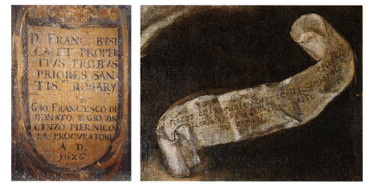
685. Atri, chiesa di S. Domenico. Epigrafe n. 25.
686. Atri, chiesa della Madonna delle Grazie. Epigrafe n. 32.
1255 8 settembre, Anagni. Lettera pontificia di Innocenzo IV.
1289 29 maggio, Rieti. Lettera regia di notifica di Carlo II d'Angiò.
1294 18 gennaio, Aqui. Diploma regio di Carlo II d'Angiò.
1294 8 febbraio, Aqui. Lettera regia di Carlo II.
1300 14 agosto, Napoli. Lettera patente di re Carlo II.
1306 I maggio, Napoli. Lettera patente di Carlo II.
1307 15 aprile, Bari. Privilegio di re Roberto.
1309 25 gennaio, Napoli. Diploma regio di Carlo II.
1309 6 giugno, Napoli. Lettera patente. Decreto di condono di re Roberto.
1319 24 marzo, Napoli. Diploma regio di Carlo figlio di re Roberto.
1319 2 maggio, Napoli. Diploma regio del principe Carlo, duca di Calabria.
1319 9 maggio, Napoli. Convenzione fiscale tra Carlo, duca di Calabria, e i sindaci di
Atri.
1320 22 Maggio, Napoli. Richiesta di sussidio di denaro per la guerra da parte del
principe Carlo.
1322 23 giugno, Napoli. Lettera regia del principe Carlo.
1322 20 settembre, Napoli. Lettera regia del Principe Carlo.
1329 9 giugno, Napoli. Lettera regia, concessione di re Roberto.
1338 3 giugno, Napoli. Diploma regio di conferma di re Roberto.
1341 8 dicembre, Napoli. Privilegio di re Roberto.
1343 20 maggio, Napoli. Diploma regio della regina Giovanna.
1352 14 giugno, Napoli. Diploma regio, di Ludovico e Giovanna.
1352 26 ottobre, Napoli. Privilegio di Ludovico e Giovanna I.
1352 26 ottobre, Napoli. Diploma regio dei regnanti Ludovi co e Giovanna I.
1352-1378 Trenta Diplomi Regi che riguardano i regnanti Ludovi co e Giovanna.
1353 16 gennaio, Lanciano. Patti di franchigia stipulati tra Lancianesi ed Atriani.
1355 5 maggio, Napoli. Lettera dei regnanti Ludovico e Gio vanna I.
1356 1 giugno, Baroli. Diploma regio, dei regnanti Ludovico e Giovanna 1.
1360 3 gennaio, Napoli. Provvedimento dei regnanti Ludovi co e Giovanna I.
1360 3 gennaio. Napoli. Lettera regia dei regnanti Ludovico e Giovanna I.
1360 15 febbraio, Avignone. Lettera pontificia di Innocenzo IV.
1362 11 giugno, Napoli. Lettera reale della regina Giovanna I
1363 21 marzo, Napoli. Diploma regio emanato dalla regina Giovanna I.
1363 24 marzo, Napoli. Diploma regio emanato dalla regina Giovanna I.
1363 30 marzo, Napoli. Diploma regio emanato dalla regina Giovanna I.
1364 18 novembre, Napoli. Diploma regio emanato dalla regina Giovanna I.
1364 6 dicembre, Napoli. Diploma regio emanato dalla regi na Giovanna I.
1366 8 maggio, Napoli. Diploma regio emanato dalla regina Giovanna I.
1366 15 maggio, Napoli. Diploma della regina Giovanna I.
1366 15 maggio, Napoli. Diploma regio emanato dalla regina Giovanna I.
1366 15 maggio, Napoli. Diploma regio emanato dalla regina Giovanna I.
1366 23 maggio, Nocera. Diploma regio emanato dalla regina Giovanna I.
1366 30 maggio, Nocera. Diploma regio emanato dalla regi na Giovanna I.
1366 20 giugno, Napoli. Diploma regio emanato dalla regina Giovanna I.
1367 5 aprile, Castello di Tripergolo. Lettera privata della regina Giovanna I.
1368 18 maggio, Castello di Nocera. Lettera privata della regina Giovanna I.
1370 20 marzo, Napoli. Diploma regio emanato dalla regina Giovanna I.
1371 1 agosto, Napoli. Lettera patente, della Regina Giovan na I.
1375 26 gennaio, Castello di Nocera. Lettera privata della regina Giovanna I.
1376 28 gennaio, Napoli. Diploma regio emanato dalla regi na Giovanna I.
1380 Bolla papale. Urbano IV.
1381-1383 Tre Diplomi del Re Carlo III.
1383 28 settembre, Napoli. Lettera privata di Carlo III di Durazzo.
1383 28 settembre. Napoli. Lettera privata di Carlo III di Durazzo.
1388 31 agosto, Gaeta. Diploma regio, privilegio del re Ladislao.
1388 15 settembre, Gaeta. Diploma regio, privilegio del re Ladislao.
1389, 1396, 1398 Diplomi del Re Ladislao.
1390 Bolla papale. Bonifacio IX.
1395 4 giugno, Gaeta. Diploma regio, privilegio del re Ladis lao.
1407-1412 Dieci Diplomi del Re Ladislao.
1410 Bolla papale. Gregorio XII.
1414-1434 Sedici Diplomi che riguardano la Regina Giovanna II.
1443-1494 Cinque Diplomi di Alfonso II d'Aragona.
1445-1484 Dieci Diplomi di Ferdinando d'Aragona.
1497 Diploma di Federico d'Aragona.
1559 Esenzione fiscale da parte della Regia Camera della Sommaria.
1568 Bolla papale. Pio V.
1568 Patti di fratellanza tra Atri e Ripatransone.
1583 Bolla papale. Gregorio XIII.
1586 Sotto Filippo di Spagna si istituisce il mercato comunale di lunedí.
1589 Provvedimenti militari riguardo l'alloggio delle truppe regie di passaggio in Atri.
1608 Esenzione di alloggio delle truppe regie di passaggio in Atri.
1631 Copia di accoglimento di istanza delle autorità cittadi ne contro un regio
Consigliere.
1632 Copia di pronunciamento a favore di Atri da parte della Gran Corte Vicaria.
1634 Patente di esenzione di alloggio alle milizie regie di pas saggio in Atri.
PERGAMENE VESCOVILI
1375, 1379, 1382 Pergamene riguardanti la nomina di Rettori delle chiese all'interno della
Diocesi.
1408, 1452, 1496 Pergamene riguardanti la nomina dei Rettori e la conferma di Canonici delle
chiese all'interno della Diocesi.
1502-1591 Pergamene riguardanti le nomine di Rettori e Arcipre sbiteri delle chiese
all'interno della Diocesi.
1603, 1608 Controversie all'interno della Diocesi di Penne-Atri.
1609 Diploma miniato del Generale Gesuita Claudio Acqua viva, per l'istituzione della
congregazione della Beata Vergine.
1611 `Elezione dell'Arcipresbiterio della Chiesa di S. Salva tore di Silvi.
1623, 1660 Controversie e arbitrato nella Diocesi di Penne-Atri.
1760 Nuova Prepositura in Contrada S. Giacomo.
PERGAMENE NOTARILI
1318-1389 Ventinove pergamene. Gran parte di esse risultano essere transunti notarili di atti
regi a cautela della comunità atriana, o anche atti riguardanti vendita e procura di
riscossione di crediti, transeunti ed apodisse, subaste di affitto di baiulazione
(riscossione di gabelle), transunti di riunioni del Parlamento Speciale per
provvedimenti di difesa contro i soprusi di alcuni Capitani regi.
1372 Processo per omicidio presieduto dal giudice Jacopo de Costanzo; l'atto è
concluso con tre sigilli in ceralacca rossa in tre forme rotonde di legno cuciti con
filo di canapa, appartenenti rispettivamente al Protonotario, al Capitano ed al
Giudice Assessore.
1379 Lascito testamentario per l'istituzione di una Cappella votiva nel territorio di
Città S. Angelo. Trentaquattro pergamene notarili. Transeunti notarili di
1406-1499 privilegi regi, istrumenti per riscossione di gabelle, regolamenti dei pagamenti
per la concessione dei dirit ti sul fondo della Bozza e sul Castello di Silvi.
1443 Elezione di rappresentanti comunali per stipulare un trattato di alleanza con
Teramo e Campli. Lega difensi va contro Giosia d'Acquaviva.
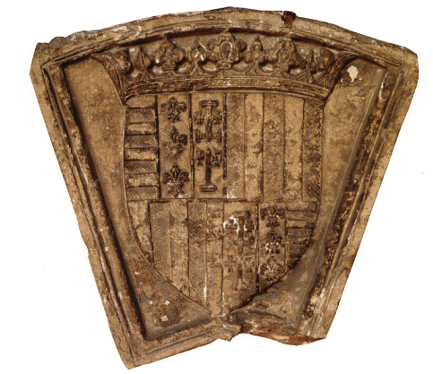
687. Atri, Museo Capitolare. Stemma n. 6.

1500-1593 Trentadue pergamene notarili. Transeunti di atti regi, istrumenti di vendita di
territori frutticoli, testamenti, beni dotali, ricevute di riscossione, quietanze,
procura per parte vedovile.
1551 Istrumento di difesa contro il Duca d'Atri che tenta di togliere al Comune la
facoltà di eleggere il Capitano di Silvi.
1600 Patti imposti dal Comune di Atri agli Schiavoni della Bozza, suoi vassalli.
1600 Transunto di decreto della Regia Camera della Sommaria per la
regolamentazione dell'attività dei mulini sul fiume Vomano.
1604 Appalto di riscossione della Regia Colletta.
1605 Affitto dell'appalto di riscossione della Gabella della macina.
1607 Presa di possesso del complesso di S. Andrea Apostolo da parte della Compagnia
di Gesú.
1608 Copia di atto del 1585 riguardante la richiesta da parte dei vescovi di Atri
dell'approvazione dell'Abate di S. Giovanni in Venere per l'elezione
dell'arcipresbiterio di S. Salvatore. In Silvi.
1615 Ricompra del Censo da parte del barone Valignani in favore dell'università di
Atri.
1616 Accordo di stipula per un'ulteriore sede locale della Compagnia di Gesú a
condizione che i Padri non lascino la città.
1617 Trascritto di atto notarile del 1603 riguardante l'affitto di riscossione di gabelle.
1619 Transunto di parte finale di pergamena notarile, mutila della testa e del corpo
centrale.
1657 Quietanza.
1695 Istrumento di vendita di chiusa di terreno con alberi.
1717 Procura dell'Università per l'esecuzione della Fida.
1724 Vendita di casa in quanto bene dotale. Presunta rivendicazione di eredità.
1739 Pergamena molto deteriorata, chiusa.
1746 Affitto e vendita di beni dotali.
1770 Vendita di chiusa di terreno con alberi da frutta. Molto deteriorata.

Miscellanea delle Carte antiche
1356 Atto, 6 maggio. Tasse dovute alla città di Atri.
1358 Atto, Napoli. Tasse dovute da Atri all'autorità regia.
1360 Napoli, 6 luglio.
1456 Copia di regio Exequatur: regolamentazioni fiscali. Copia, 29 settembre. Atto
relativo alla nomina a Capitano di Johannito Aragonese.
1456 21 ottobre. Lettera inviata dal regio Commissario (Aldus?) al Mastrogiurato della
città di Atri.
1468 20 gennaio. Lettera per i diritti della città di Atri sul Porto di Cerrano.
1468 Chieti, 18 settembre. Originale di conferma della carica di giurato a Simone
Bartolomei di Atri da parte delle Autorità Aragonesi.
1484 Copia, 11 settembre. Documento riguardante regolamenti dell'adoa.
1499 Copia tarda ed incompleta di documento riguardante la tassa di adoa per i
tenimenti del Castello di Silvi e Villa bozza.
1506 20 novembre. Lettera ai governanti di Atri. Esortazione alla libertà.
1603 Copia, 7 aprile. Atto di procura per la riscossione di 3.000 ducati che la città di
atri tratteneva.
1606 Elenco nominativo per la riscossione dei tributi della città di Atri.
1648 Atto del capitolo della diocesi di Atri del Cardinal Carafa in morte del Vescovo
Andreozzi.
1669 Regolamentazione dei debiti e crediti della città di Atri.
1700-1728 Incartamento riguardante i lavori della fabbrica di Santa Reparata.
1703 12 giugno. Atto relativo al provvedimento a favore del Dottor Dionisio Mezzucelli
di Teramo.
1704 Copia, 10 aprile. Documento riguardante la regolamentazione fiscale della città di
Atri.
1708 Copia. Controversia tra Federico Firmani e Marcantonio Rastelli per l'esercizio
della carica di Giudice civile in Atri.
1710 Provvedimenti riguardo tassazioni arretrate.
1712 Dichiarazione attestante che la lite tra il Sindaco e il resto del decurionato sia
documentata nel pubblico archivio.
1712-1713 Copia Fascicolo riguardante il possesso della carica di giudicato da parte Carlo
Donadio e conseguente esclusione dalla carica di Girolamo De Petris.
1716 1 maggio. Pubblicazione di indulto regio.
1716 Attestato relativo a Simone
1720 Antonelli.
1720 Copia. Memoriale inviato al viceré dall'Università di Atri riguardante richieste di
tagli e rateizzazioni delle tasse.
1720 Copia. Estratto notarile di dilazione di pagamento delle Collette da parte
dell'Università di Atri.
1726-1727 Copia. Atto notarile riguardante accordo per il pagamento di una certa somma di
ducati da parte dell'Università di Atri.
1728 Libro delle puntature dei canonici del capitolo della Cattedrale di Atri.
1728 Copie. Fascicolo riguardante tasse dell'Università di Atri.
1729 Napoli, 24 maggio. Documento di opposizione alla separazione tra Atri e la Villa
di Mutignano.
1730 21 luglio. Documento di apprezzo e stima. Mastrodatta Francesco Antonio Villani.
1733 Libro delle puntature dei canonici del capitolo della Cattedrale di Atri.
1734 Il maggio. Attestato di pagamento al Predicatore Qua resimale.
1737 21 agosto. Trascritto di atto di vendita.
1738, 1739 Attestati di autentica relativi a varie reliquie gratificate dai vescovi Perelli e
Correa.
1743 Chieti, 9 agosto. Supplica per la riapertura della Fiere nel periodo estivo.
1745 Presunti estratti dai Libri della Collette dell'Università di Atri.
1752 4 novembre. Atto di ricorso per ingiusta applicazione di tassa.
1753 Fascicolo riportante i crediti di Pasquale Arlini.
1753 Norme di regolamentazione dei Romitaggi tra il Capitolo e l'amministrazione
cittadina.
1756 Atri, 6 novembre. Copia di supplica dell'Università di Atri all'autorità regia.
1760 Copia, marzo. Atto riguardante gli aggravi dei diritti delle dogane e denunce di
ladri dalla mastrodattia di Atri.
1760 Pronunciamento sui Feudi di Villa Bozza riguardo l'offerta fatta dal signor
Pavone.
1760 Attestati di autentica relativi a varie reliquie gratificate dai vescovi Perelli e
Correa.
1776 Libro delle Regie Collette della città di Atri.
1779 Stato delle anime della Villa di Mutignano, Villa di Atri.
1784 Libro delle puntature dei canonici del capitolo della Cattedrale di Atri.
1787 Libro delle Regie Collette della città di Atri.
1798 Libro degli introiti del capitolo della Cattedrale di Atri.
1806 Libro di esito del Capitolo della Cattedrale di Atri.
1834 9 novembre. Fogli di valutazione di piccolo fondo rustico posto in contrada delle
Fornaci.

Miscellanea dei Codici antichi
1503-1553 Statuti della città di Atri.
1553 Statuti del Castello di Silvi.
1555 Sentenza della Regia Camera della Sommaria per il possesso rivendicato dalla
città di Atri del Castello di Silvi.
1581-1709 Libro de Debitori della città di Atri.
1643-1716 Nota di tutte le Patenti degli Officiali spediti al signor Duca.
Acta Curiae Civilis
1629-1630 Indices Obligationum, in cattivo stato di conservazione.
1634-1642 Indices Obligationum, volumi sette, in cattivo stato di conservazione.
1644-1650 Indices Obligationum, volumi undici,
1657-1662 Indices Obligationum, volumi quattro,
1665-1666 Indices Obligationum.
1671-1675 Indices Obligationum, volumi cinque,
1682-1684 Indices Obligationum.
1687-1691 Indices Obligationum, volumi due,
1699-1700 Indices Obligationum.
1705-1706 Indices Obligationum. Indices Obligationum, volumi tre,
1713-1714 Index Causae privatae.
1722-1724 Indices Obligationum, volumi due,
1726-1727 Indices Obligationum, volumi due,
1734-1735 Indices Obligationum.
1746-1748 Indices Obligationum.
1772-1774 Index Causae privatae.
1793 Index Causac privatae.

Actae Curiae Criminalis
1628-1629 Indices causae publicae.
1635-1636 Indices causae publicae.
1655-1658 Indices causae publicae.
1748-1750 Indices causae publicae.
1780-1785 Indices causae publicae.
1789 Indices causae publicae.
1792 Indices causae publicae.

Amministrazione
1841-1869 Vertenza contro il Demanio per il rilascio degli arenili.
1861 Consiglio comunale. Verbali della prima seduta dopo la proclamazione del Regno
d'Italia.
1861-1879 Vertenza contro Marcheggiani Carmela vedova Celestino Sabatini per appalto di
lavori stradali.
1861-1888 Vertenza con la Cassa ecclesiastica pel pagamento della pigione dei locali dell'ex
foresteria nel Convento delle Clarisse.
1862-1890 Corrispondenza di atti diversi riguardanti le liti del Comune.
1862-1883 Circolari e norme relative alle sessioni ordinarie del Consiglio comunale.
1862-1878 Impiegati comunali. Voti di fiducia e conferme.
1862-1891 Marucci Tito. Segretario Comunale. Nomina ed altro.
1863-1865 Consiglio comunale. Indice delle deliberazioni.
1863-1865 Vertenza contro De Donatis Vincenzo per pigione di locali per la caserma delle
Guardie Doganali in Calva no.
1864-1904 Salariati comunali. Miscellanea relativa ai medesimi.
1865-1867 Controversia contro De Simone Vincenzo e De Sanctis Pasquale per pagamento di
corrispettivo di appalto di dazio.
1865 Progetto di regolamento per le sedute del Consiglio.
1865-1873 Consiglio comunale. Indice delle deliberazioni.
1867-1877 Lite contro Androne Filippo, Nardi Andrea, Riti Giuseppe ed altri.
1868-1895 Giunta municipale. Elenco del personale dal 1868 al 1895.
1869 Sindaco. Reale decreto di nomina a Sindaco del Cav. Finocchi Antonio.
1869-1873 Deliberazioni del Consiglio Comunale.
1870-1879 Giunta. Rinnovazioni ordinarie dei suoi membri durante il decennio dal 1870 al
1879.
1870-1871 Vertenza contro Tini Michele e Sabatini Giuseppe per conseguire il compenso
dell'uso fatto dalle camere boreali nell'ex Convento degli Agostiniani.

Opere pie e beneficenza
1849-1892 Legati diversi a favore delle Opere Pie di Atri.
1851 Copia della Reale Risoluzione del 18 luglio 1851 riguardante l'istituzione
dell'orfanotrofio.
1851-1852 Provvedimento a favore dei danneggiati dal terremoto
in Basilicata.
1855 Contestazioni con l'Orfanotrofio pel pagamento delle
spese di mantenimento degli esposti.
1857 Progetto di regolamento per l'orfanotrofio provinciale
da fondarsi in Atri sotto il titolo di S. Andrea apostolo.
1858 Sussidi a favore dell'equipaggio di un'imbarcazione
ottomana naufragata sulla spiaggia di Atri.
1859 Progetto di regolamento per l'orfanotrofio provinciale
da fondarsi in Atri sotto il titolo di S. Andrea apostolo.
1859-1891 Incartamento relativo allo Statuto della Cassa di Rispar mio.
1860-1884 Orfanotrofio. Atti e corrispondenza riguardante il personale amministrativo, le
commissioni ed altro.
1860-1869 Orfanotrofio. Atti e corrispondenza riguardante lo Statuto e proposta di
miglioramento dell'Istituto
1860-1870 Orfanotrofio. Atti e corrispondenza varia.
1861-1864 Orfanotrofio Scuola Podere. Stato dimostrante l'introito della Banda musicale.
1862-1872 Nomine e circolari relative al personale amministrativo.
1862-1912 Concentramento Monte Maritaggi.
1863-1864 Istituzioni e circolari sull'applicazione del regolamento sull'amministrazione e
sulla riforma.
1863-1885 Monte frumentario. Conti degli anni colonici 1863-1885.
1863-1891 Pio Monte dei Prestiti e Risparmi. Istituzione, corrispondenza e atti vari.
1864-1865 Orfanotrofio. Corrispondenza riguardante l'ammissione degli oziosi e dei
vagabondi minori degli anni 16.
1865 Istituzioni caritatevoli diverse appartenenti ad altri comuni. Istruzioni,
regolamenti e corrispondenza varia.
1865-1893 Contestazioni con l'Orfanotrofio pel pagamento delle spese di mantenimento
degli esposti.
1865-1891 Pubblicazioni di regolamenti di Scuole Podere istituite in altre città.
1866-1893 Orfanotrofio. Incartamento riguardante il Sig. maestro Melchiorre Gaetano.
1866-1895 Ricovero di mendicità. Corrispondenza e atti riguardanti il medesimo.
1867 Confraternita della SS. Trinità. Copia della Bolla Pontificia per la sua erezione e
dello Statuto della confraternita.
1869 Orfanotrofio Scuola Podere. Catalogo dei pezzi di musica esistente nell'archivio
musicale.
1870-1879 Orfanotrofio. Atti e corrispondenza riguardante lo Statuto e proposta di
miglioramento dell'Istituto.
1870-1882 Nomina della Pia Ricevitrice ed altri provvedimenti relativi al Brefotrofio.

Polizia urbana e rurale
1862-1908 Fascicoli personali delle guardie municipali cessate dal servizio.
1868-1869 Verbali di contravvenzioni.
1869-1885 Edilizia. Regolamento, carte e documenti
1870 Verbali di contravvenzioni.

Sanità e igiene
1817 Decreto del 1817 ancora in vigore per i campi santi.
1860-1896 Fascicoli personali riguardanti i signori farmacisti ed assistenti farmacisti.
1863-1881 Atti e provvedimenti durante l'epidemia colerica.
1865-1909 Nomine e fascicoli personali dei medici condotti.
1865-1889 Concessioni di tombe gentilizie e permessi per sepolture speciali.
1867 Atti e provvedimenti durante l'epidemia colerica del 1867.

Finanze
1471 Fondo di Villa Bozza e Silvi: privilegio spedito dal Re Ferdinando.
1600 Fondo di Villa Bozza. Capitoli tra la Città di Atri e gli Schiavoni di Villa Bozza.
1638-1836 Molino Calvano. Atti relativi al possesso del molino e alla vertenza col Monastero
di S. Chiara e col Comune di Mutignano.
1810-1822 Atti relativi alla vertenza tra Atri e Mutignano.
1811 Feudo di Villa Bozza. Decisione del Commissario Regio per la divisione del
Demanio Feudale di Bozza tra Atri e detto Comune.
1814 Convento degli ex Agostiniani Scalzi. Incartamento relativo alla cessione fattane
al Comune.
1818-1896 Atti diversi relativi a proprietà comunali e patrimonio demaniale: cessioni di
suolo pubblico; censimenti ed espropriazioni di terreni siti nei Comuni di Atri,
Mutignano, Silvi; enfiteusi; affitti di rendite; compravendite di immobili;
contratti di affitto.
1822 Verbali redatti dai sindaci di Atri e Silvi per la linea territoriale nella vertenza
Arlini-Pretaroli.
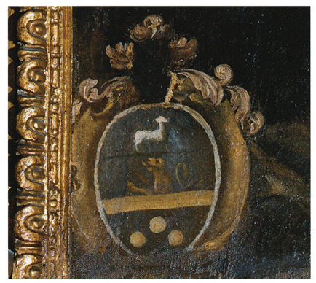
688. Atri, chiesa della Madonna delle Grazie. Stemma n. 14.
1826 Feudo Villa Bozza. Memoria.
1826-1838 Verbali contenenti provvedimenti dati dai Sigg.ri Intendenti nelle visite.
1828-1842 Atti diversi relativi alle pretese del Comune di Mutignano su Atri.
1832-1835 Vendita degli effetti appartenenti al disciolto cordone sanitario.
1839-1873 Perizia e pianta topografica di vari beni del Comune di Atri in Atri e in Silvi.
1845 Danni commessi alla piantata sulla sponda del Vomano.
1845 Terreno Contrada Calvano. Incartamento relativo alle pretese del Comune di
Mutignano pel censimento di detto terreno.
1850-1869 Affranco del canone gravante sui locali, adiacenze ed orto pertinenti,
appartenenti al soppresso Convento dei padri Barnabiti e Caravaggio.
1855 Carte relative al censimento dei beni comunali nell'agro di Montefino.
1858-1860 Benificio di S. Rocco. Atti e risoluzioni relative al medesimo.
1860-1873 Feudo di Bozza. Esazione delle decime. Contratti di appalto.
1860-1869 Beni comunali. Atti e corrispondenza relativi ai medesimi.
1860-1879 Dazii di consumo e dogane. Contratti di appalto
1860-1879 Tasse comunali sulla vendita di animali e di posteggio. Contratti di appalto.
1860-1879 Mutui passivi. Corrispondenza varia relativa ai medesimi.
1861-1862 Volume 1° di carte scritte n° 38 contenenti documenti per le vendite che ha avuto
il Comune nel 1861 giusta gli articoli 1° al 42 dello Stato Dismesso e di altri
introiti avuti fuori Stato, riguardante il Conto materiale del Cassiere Comunale
del medesimo anno 1861.
1861-1874 Inventari dei beni immobili del Comune.
1861-1917 Inventario dei mobili esistenti nel monastero di S. Pietro.
1862 Quadro statistico di tutti i fondi urbani e rustici appartenenti al Comune di Atri.
1862-1894 Denuncie per la liquidazione della Tassa della Manomorta.
1863 Molino Calvano. Atti relativi al censimento.
1863 Iscrizione ai corpi morali per contrarre mutui con la Cassa Depositi e Prestiti.
1863-1866 Corrispondenza relativa al debito del Comune e al Monte Maritaggi Fanese.
1866-1868 Cessione del Convento dei Cappuccini.
1868-1878 Mobili di proprietà comunale provenienti dall'ex Convento dei Cappuccini ed
inventario degli arredi sacri. Cessione.
1869 Inventari dei mobili forniti dal Comune all'Ufficio del Registro.
1870-1879 Beni comunali. Atti e corrispondenza relativi ai medesimi.

1816-1817 Mandati di esito.
1819 Mandati di esito.
1822 Mandati di esito.
1830 Mandati di esito.
1833 Mandati di esito.
1861-1862 Mandati di esito.
1864 Mandati di pagamento.
1866-1870 Mandati di pagamento.

Governo
1848 Atti riguardanti la costituzione concessa dal Re Ferdinando II nel 1848 e relativi
documenti elettorali.
1850 Azioni al valor civile.
1860 Atti riguardanti la costituzione concessa dal Re Ferdinando II nel 1860 e relativi
documenti elettorali.
1860-1862 Vari atti del Governo Nazionale.
1861-1897 Feste Nazionali e commemorazione.

Grazia e giustizia e culto
1725 Costituzione della Cattedrale di Atri.
1811 Carte con permesso per costruire nicchia con altarino nella Chiesa di S.
Reparata.
1820 Stato dei beni-fondi appartenenti alla Prepositura di S. Giacomo.
1848 Cappella del Carcere. Mantenimento degli arredi sacri.
1848-1893 Circoscrizione della Diocesi e stati delle rendite delle parrocchie.
1857 Ricognizioni di patronato di sepolture da parte della Curia Vescovile.
1862-1945 Chiesa di S. Reparata. Restauro e riparazioni.
1864-1921 Convento di S. Chiara: cessione al Comune.
1866-1867 Materie ecclesiastiche e culto.
1866-1867 Incartamento relativo al Monte dei Morti nella Cattedrale.
1868-1883 Carcere mandamentale.

Leva e truppe
1821 Spese sostenute dal Comune di Atri per il mantenimento di mogli di soldati
veterani; fornitura di mezzi di trasporto a militari inabili; fornitura di viveri a
truppe napoletane di passaggio e accomodi a caserme e gendarmerie.
1821 Spese per alloggi di militari e per il reggimento in genere.
1858-1869 Circolari e corrispondenza varia riguardanti azioni di valor militare.

Istruzione pubblica
1837-1895 Seminario. Corrispondenza varia.
1861 Relazione della Commissione per l'istituzione di scuole Tecniche in Atri.
1863-1896 Monte pensioni. Insegnante Sig.ra Luciani Filomena.
1866-1878 Dotazione all'asilo infantile con le rendite del Monte Frumentario.
1866-1896 Corrispondenza varia circa l'impianto dell'asilo infantile (sussidi). Convenzione
con la Congregazione di Carità.
1867 Scuole elementari. Istituzione di una scuola mista in Villa Casoli.
1869 Scuole elementari. Contratto con le Figlie della Carità per scuola femminile.
1869-1895 Biblioteca comunale. Corrispondenza varia.

Lavori pubblici
1818-1839 Strada traversa Atri-Consolare. Accertamento contenente disposizioni diverse
sulla strada Traversa dal Comune alla Concolare tra le quali l'autorizzazione
ministeriale per la costruzione di detta strada.
1823-1824 Strada traversa Atri-Consolare. Accartamento per i terreni del Comune e di altri
proprietari occupati dalla strada consolare.
1837-1838 Strada traversa Atri-Consolare. Perizie di talune occupazioni nella costruzione
della strada.
1841 Strada traversa Atri-Consolare. Due Volumi dei discarichi per gli esiti fatti nel
corso dell'anno 1841 per la costruzione della strada.
1842-1843 Strada traversa Atri-Consolare. Due Volumi dei discarichi per gli esiti fatti nel
corso degli anni 1842-1843 per la costruzione della strada.
1844 Strada traversa Atri-Consolare. Volume dei discarichi per gli esiti fatti nel corso
dell'anno 1844 per la costruzione della strada.
1844 Strada traversa Atri-Consolare. Corrispondenza relativa alla strada Traversa da
Atri alla Consolare.
1844 Real Decreto e Regolamento per le strade ferrate circa la percezione dei dazi
doganali.
1846 Accartamento relativo alla strada Traversa da Atri alla Consolare.
1846 Accartamento per i conti rivisti da una Deputazione del Sig. Benvenuti, cassiere
della spesa per la strada Traversa da Atri alla Consolare.
1850-1882 Incartamento relativo alla ristrutturazione dell'acquedotto praticabile sotto Corso
Elio Adriatico.
1850-1886 Strada Atri-Mediana. Tre registri di deliberazioni.
1855-1897 Miscellanea riguardante le strade ferrate.
1858-1870 Ufficio telegrafico. Impianto telefonico. Radiofono.
1859-1895 Incartamento relativo alla costruzione, manutenzione e risoluzione di
controversie.
1861-1888 Espropriazioni e pagamento d'indennità dei terreni occupati per la sede della
strada ferrata.
1861-1891 Strada Atri-Mutignano. Corrispondenze, deliberazioni ed atti diversi.
1861-1896 Strada Atri- Vomano. Corrispondenza, deliberazioni e datti diversi.
1862-1869 Domanda del Sig. Luigi Irolii per accomodi di talune strade in Villa Fontanelle
contrada Conicella.
1863 Strada Atri-Mediana. Reclami dei proprietari.
1863-1864 Espropriazioni per pubblica utilità. Perizia di espropriazione per la strada
consortile Atri-Mediana.
1863-1881 Strada consortile Atri-Ferrovia. Danni arrecati al Sig. Finocchi Comm. Antonio.
1864-1869 Strada Atri-Mediana. Documentazione tecnica. Capitolato d'appalto e contratto.
1864-1889 Strada consortile Atri-Ferrovia. Ricevute per espropriazioni e carte relative ad
occupazioni terreni.
1865 Strada ferrata Adriatica. Espropriazioni
1865-1916 Strada Atri-Mediana. Corrispondenza con la Prefettura e costituzione del
Consorzio. Fascicoli annuali.
1865-1917 Strada Atri-Mediana. Documentazione tecnica. Espropri: indennità di
espropriazione alla Parrocchia di S. Maria in Villa Bozza; verbale accettazione
somma per espropri; domanda del Sig. Marucci per occupazione del suo terreno;
perizia di esproprio sulla strada Piomba.
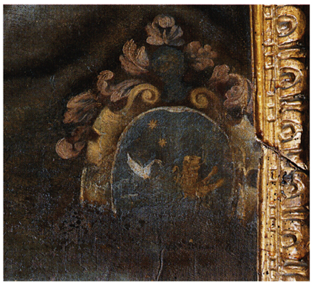
689. Attri, chiessa della Madonna delle Grazie, Stemma n. 14.
1866 Studi delle acque potabili della Provincia.
1867 Strada Atri-Mediana. Bilancio.
1867-1873 Strada Atri-Silvi. Corrispondenza ed atti diversi del Consorzio tra Atri e Silvi per
la costruzione della strada.
1867-1876 Strada Atri-Mediana. Corrispondenza con i sindaci. Raccolta in fascicoli annuali.
1868 Strada consortile Atri-Ferrovia. Danni arrecati alla casa rustica del Sig. Pisciella
Francesco.
1868-1871 Strada Atri-Silvi. Deliberazione del disciolto Consorzio. Protocollo della
corrispondenza.
1868-1874 Strada Atri-Mutignano. Decreto per espropriazione dei terreni.
1868-1875 Strada Atri-Mutignano. Protocollo della corrispondenza.
1868-1875 Strada Atri-Mutignano. Deliberazioni dell'assemblea consortile.
1868-1878 Strada Atri-Mediana. Documentazione tecnica. Collaudo. Misura finale e
scandagli.
1868-1890 Elenco delle strade la cui costruzione è obbligatoria.
1868-1892 Delibere per approvazione elenchi strade comunali.
1869 Piante delle pubbliche strade Sant'Ilario e Sant'Antonio.
1869 Strada Atri-Mediana. Bilancio. Strada Atri-Mediana. Elaborati progettuali strada.
1869-1873 Strada Atri-Mediana. Conti consuntivi, mandati di pagamento e discarichi. Conti
morali.
1869-1978 Strada Atri-Mediana. Documentazione tecnica. Scandagli dei lavori eseguiti.
1870 Strada consortile Atri-Ferrovia. Progetto per un'opera di difesa relativamente al
fossato di sbocco dell'ultimo ponticello nella variante da Atri al Crocifisso.
1870-1877 Strada Atri-Mutignano. Bilanci, conti consuntivi e contabilità diverse.
1870-1891 Ufficio telegrafico. Impianto telefonico. Radiofono. Ufficio telegrafico. Impianto
ufficio telegrafico in Elice; tassa di espresso; incaricati telegrafici; distribuzione
telegrammi.
Agricoltura
1867-1896 Comizi agrari. Rappresentanti e soci.
1868-1895 Comizi agrari. Atti diversi.

Registri di stato civile
1811 Registro Atti di nascita.
1821 Registro Atti di nascita.
1853 Registro Atti di nascita.
1864-1870 Registri Atti di nascita, volumi sei.

1865 Registro Atti di matrimonio.
1866-1868 Registri Atti di matrimonio, volumi tre.
1869-1871 Registri Atti di matrimonio, volumi tre.

1819 Registro Atti di morte.
1820-1822 Registri Atti di morte, volumi tre.
1866-1868 Registri Atti di morte, volumi tre.
1869-1871 Registri Atti di morte, volumi tre.

1866-1905 Registro Atti di cittadinanza.

1866-1875 Indice decennale degli Atti di nascita, matrimonio e morte.

Archivio di Stato di Teramo
Vedi Guida Generale degli Archivi di Stato Italiani, vol. IV, Roma 1994; Regesti delle pergamene. Teramo.

BIBLIOGRAFIA
F. ACETO, Novità sull'«Incontro dei tre vivi e dei tre morti» nella cattedrale di Atri, in «Prospettiva», 91-92, 1998, pp. 10-20; TRUBIANI, Atri, passim; P. M. CIPOLLINI, Arte e Storia. La chiesa di San Giovan- ni Battista in Atri, secoli XIV-XIX, Pescara 1994; Dizionario di topo- nomastica, s.v. Atri, p. 46; SAVINI, Famiglie, p. 10 s.; T. CASINI, Epi- grafia medioevale abruzzese. Le iscrizioni di Atri-Teramo-Penne, in «Riv. Abruzzese», 1907-1909, ed. anast. Avezzano 1984.
Per la contrada Colle Morino ai piedi di Colle Morino (m 203) e per il torrente Calvano, v. I.G.M., C. I, F° 141 IV N. O., Pineto; per Colle Petitti (m 403), ivi, Fo 141 IV S. O., Atri: per la località Cascia- nelli sul Fosso Cascianella, v. I.G.M., C.I., 140 IN. E.Notaresco. Per l'identificazione dei toponimi elencati nella conferma del 1184 e nelle concessioni del 1251, cfr. B. TRUBIANI, Un catasto di Atri del 1447 ed il pittore Andrea de Litio, in «Bullettino della Deputazione abruzzese di storia patria», XCIV (1973), App. IV, pp. 381-385, che riprende SORRICCHIO, Hatria-Arri, II, pp. 80-85, a sua volta orientato da BINDI, Monumenti, pp. 60-61, n. 1.
Chr. Farf., 1, pp. 232-33; Regesto di Farfa, III, p. 42, n. 340; V, pp. 85-6, n. 1091; M.G.H., Diplomata regum et imperatorum Ger- maniae, I, Conradi I. Heinrici I et Ottonis I diplomata, hrsg. von Th. Sickel, 2, Hannover 1882, n. 337, p. 455; GATTOLA, Accessiones, p. 85; BLOCH, Monte Cassino, p. 416, lialia Sacra, coll. 1119- 1120,1122, 1138-1141; Italia Pontificia, pp. 27, 285-286, 288-289, 308; Catalogus Baronum, n. 1030, p. 190: Commentario, p. 306; Regesto delle pergamene. Atri, nn. 4, 12, 97, 109, 114, 119, 120, 124, 126, 150, 157, 163-164, 171, 177, 207, 210, 231, 247, 324, 334, 348, 411, 413, 421, 467, 475-476, 517, 558, 616, 679-680, 798, 850, 1046, 1106, 1122, 1242; DAT, 1, 2, pp. 539-540; STHAMER, Die Ver- waltung, Anhang I, p. 120; Registri, XII, pp. 204-205, n. 92; XVIII, pp. 17-18, 20-21, nn. 43, 46; XXIV, pp. 33, n. 201, 44, n. 235; XXXVIII, pp. 269-270, n. 825; XXXIX, pp. 32-35, n. 27: XLI, p. 34, n. 72; FARAGLIA, Saggio, App., doc. I, p. 77: MINIERI RICCIO, Noti- zie, pp. 127, 185-6; SAVINI, Septem dioecesis, pp. 5-6, 22, nn. 1, 3, 60; Rationes. Aprutium, pp. 173, 209, nn. 2457, 2776-2789, 3215, 3218, 3366, 3368, pp. 209-210, 241; CAMERA, Elucubrazioni, p. 7; BARONE, Notizie, XII (1887), pp. 736-738; G. DE CAESARIS, Tre bolle pontificie relative alle diocesi di Penne e Atri, in «Bullettino della Deputazione abruzzese di storia patria, S. III, XVIII (1927), doc. I, p. 148; A. RYDER, The Kingdom of Naples under Alfonso the Magnanimous. The Making of a Modern State, Oxford 1976, p. 331; Dispacci, doc. 166, p. 283; NUNZIANTE, L'invasione, XVIII (1893), pp. 571-77, 607; XXIII (1898), p. 145; Regesta chartarum, III, pp. 280282; IV, pp. 47-51; V, pp. 204-205, 207-211, 222-227; VI, pp. 82-85, 179-180, 224-225; FARAGLIA, Alfonso, doc. XLVI, pp. 416-419; Il «Codice Chigi». Un registro della Cancelleria di Alfonso I d'Aragona re di Napoli per gli anni 1451-1453, a cura di J. Mazzoleni, Napoli 1965, pp. 300-301, n. 299; Fonti aragonesi, pp. 48, 79, 131, SAVINI, Comune, docc. XXXII, XXX, pp. 541-543, 565-566; SORRICCHIO, Il Comune, docc. II, IV-VIII, pp. 215-220, 222-228; CORTESE, Feudi, I, p. 14, n. 16; Statuto municipale della città di Atri, pubblicato e annotato da G. Cherubini, Atri 1887; STORCHI, Gli Acquaviva, pp. 14, 19, 21; BINDI, Monumenti, pp. 58-60, 218, 221, 223, 231, 235, 257-258, 270, 277, 280; RICCIOTTI, Aspetti, App., docc. I, XI-XII, pp. 49-50, 73, 76-78; G. L. MASETTI ZANNINI, Gli Acquaviva, Atri e Teramo: vita religiosa e conflitti di giurisdizione, in Acquaviva d'Aragona, III, App. I e III, pp. 84-85, 87-88; CARDERI, Testimonianze, pp. 30, 33-34, 40, 44-45, 59-60; CARDERI, Carrellata, pp. 30-33, 4749, 80, 85, 89, 92, 132-133, 136; Numerazione, p. 76; RAZZI, Viag. gio, pp. 54-55; L. SANTORO, La spedizione di Lautrec nel Regno di Napoli, a cura di T. Pedio, Galatina 1972, pp. 56, 58; ANTINORI, Corografia, XXVI, pp. 326, 336-337, 345-346, 350, 360-362, 406, 409, 430, 448-449, 453-456, 458-459 526, 528-529, 536-537; GIUSTINIANI, Dizionario, II, pp. 54-60; A. A. C. DE BARTOLOMEI, Sulla nobilissima famiglia italiana degli Acquaviva adottata nella Real Casa d'Aragona ora duchi d'Atri e conti di Conversano. Cenno storico, Ascoli 1840, pp. 31, 68-69; PALMA, Storia, II, p. 50; III, pp. 397, 463-464, n. 16; F. SAVINI, I signori di Melatino. Notizie storico-crifiche sulla piú illustre famiglia teramana del Medio Evo corredata d'inediti ed originali documenti, Firenze 1881, pp. 56-58, 63; ID., Famiglie, pp. 9-10, 14, 22; CAGGESE, Roberto, I, pp. 74, 266, 361, 404, 469, 533-535; II, 358; G. M. MONTI, L'età angioina, in Storia della Università di Napoli [1924), Bologna 1993 (rist. anastat.), p. 86; SORRICCHIO, Hatria-Atri, II, pp. 111-112; III, pp. 35, 57; Dictionnaire d'histoire et de géographie ecclésiastique, sous la direct. de A. Baudrillart, t. cinquième, Paris 1931, coll. 132-133; CUTOLO, Ladislao, 1, p. 122; II, pp. 49, n. 125, 69, n. 62, 73, n. 81.79, n. 30; MANCONE, Beni. p. 892; GIAMMARCO, TAM, p. 26; P. BELLI D'ELIA, Principi e mendicanti. Una questione d'immagine, in Territorio e feudalità nel Mezzogiorno rinascimentale. Il ruolo degli Acquaviva tra XV e XVI secolo, a cura di C. Lavarra, II, Galatina 1996, pp. 265, 293: FELLER, Les Abruzzes, pp. 154, 617-618; R. COLAPIETRA, Baronaggio, umanesimo e territorio nel Rinascimento meridionale, Napoli 1999, p. 326, n. 76. In particolare sulla congiuntura politica della costituzione del Comune di A., cfr. E. JORDAN, Les origines de la domination angevine en Italie, Paris 1909, p. 234, che la spiegò con la decisione del cardinale di S. Giorgio al Velabro di punire Ascoli, colpevole di aver aggredito Teramo dopo aver ottenuto dallo stesso legato pontificio, il 13 marzo, il controllo del territorio dal Tronto al Pescara. Sul significato politico della concessione di Pietro Capocci, in coerenza con il disegno di Innocenzo iv di guadagnare il consenso con l'arma delle libertà cittadine, già rilevato dalla storiografia municipale, cfr., da ultimo, E. PISPISA, Il regno di Manfredi. Proposte di interpretazione, Messina 1991, pp. 179-180. Sull'importazione del modello comunale perugino, cfr. F. CALASSO, La legislazione statutaria dell'Italia meridionale, parte prima, Le basi storiche. Le libertà cittadine dalla fondazione del Regno all'epoca degli statuti, Roma 1929, pp. 164-166, che la interpreto come una scelta dettata dall'aspirazione a seguire l'esperienza delle realtà politiche cittadine italiane piú autonome. L'esame dello Statuto del 1531 in chiave storico-giuridica e scientemente svincolato dalle vicende del Comune medievale si deve a E. GALASSI, Lo Statuto «Acquaviva» di Atri: la normativa civilistica e gli istituti di diritto privato, in Acquaviva d'Aragona, II, pp. 99-129.

Bisenti

Comune di Teramo.
Posto su una breve altura lungo il corso del Fino, l'abitato ha un tessuto urbano ottocentesco e moderno con numerose evenienze dei secoli precedenti. A via del Russo è un poderoso passaggio voltato in un complesso di edifici costruiti nelle loro parti piú antiche con ricorsi abbastanza regolari di grosse pietre di fiume giustapposte quasi a secco. Al di sopra del passaggio, ad arco a tutto sesto, si scorgono, da entrambi i lati, oggi tompagnati nella muratura, archi gotici di un probabile loggiato. Il complesso può risalire, al XV secolo. A quest'epoca può essere datata anche la cosiddetta Casa di Ponzio Pilato, secondo la tradizione popolare un membro della famiglia dei Pontii di B. Si tratta di un lacerto di struttura voltata a tutto sesto, eseguita con pietre di fiume giustapposte con poca malta, inserita in murature d'epoca successiva. Nel tessuto urbano, almeno fino agli inizi del XIX secolo tutte le case adoperano le pietre di fiume nelle murature: alcune, con architravi lignei alle aperture, possono risalire alla fine del XVIII secolo. In una d'esse una finestra conserva un decoro in laterizio con doppie cornici e timpano spezzato.
Dell'antico borgo incastellato sopravvive un'alta torre medievale, oggi molto risarcita dai restauri, a pianta quadrata con muratura realizzata in pietre di fiume semilavorate, ma dai ricorsi regolari, giustapposte con malta, rare tracce di blocchi di ammorsatura laterali, basamento a leggera scarpa, oggi obliterato da una piattaforma di sostegno. Si tratta con ogni probabilità di una torre isolata di avvistamento.
Lungo i moderni contrafforti esterni e la Fonte Vecchia che probabilmente ingloba gli scarni resti della scomparsa badia di S. Salvatore, nota dalle decime del 1324 ed officiata fino al 1626.
Nella piazza Vittorio Emanuele III è la quattrocentesca Casa Badiale dei Celestini. A pianterreno sopravvive il portico che si schiude con 692 due ampi arconi a sesto acuto ribassato con ghiera in mattoni. Un rilievo con simbolo araldico in opera sulla facciata reca la data del 1479.
Nella medesima piazza sorge la chiesa parrocchiale di S. Maria 694 degli Angeli. Essa appare oggi nella veste dell'ampliamento e restauro settecentesco (portato a termine nel 1797). Può esser traccia di un impianto piú antico risalente al tardo XV secolo un rosone in pietra in opera nel campanile posto sul fianco sinistro della chiesa. Il rifacimento settecentesco con l'elegante facciata scandita da lesene e cornici e dalle ali arcuate è opera dell'architetto Giovanni Fontana di Penne al quale si deve anche la chiesa di S. Francesco in Atri.
L'interno, a navata unica, è movimentato da lesene, cornici aggettanti e dagli arconi delle cappelle laterali. Le volte a vela sono decorate da tre grandi ovali affrescati attribuiti alla bottega di Giacinto Diano. Ad uno dei suoi aiuti, Giovannangelo Ronzi si attribuisce la pala con l'Assunzione della Vergine. Nella chiesa è inoltre conservata la statua in terracotta di una Madonna in adorazione, un tempo policroma, ma sottoposta a doratura all'inizio dell'Ottocento, che per caratteri stilistici può essere attribuita a Giovan Francesco Gagliardelli. Alla seconda metà del Cinquecento va attribuita la Croce processionale in argento. L'organo, costruito nel 1800-1801, è opera di Giovanni Gennari di Rovigo.
Fuori dall'abitato, su un'altura lungo la strada verso Arsita, è la chiesa badiale di S. Pietro, oggi in cattivo stato di conservazione. E unasemplice costruzione a navata unica e abside rettilinea, tetto a capanna con capriate di restauro, facciata obliterata da un'aggiunta successiva, muratura mista di pietrame di fiume semilavorato e laterizi con numerosi rinzaffi e rifacimenti. Sul fianco destro sono due ingressi dei quali quello tompagnato è forse il solo coevo alle murature, e due monofore strombate delle quali solo la seconda conserva il concio ad arco a tutto sesto, al pari dell'unica che si apre sulla parete posteriore. All'interno è un altarino settecentesco e due semplici acquasantiere a cippo. Per tipo di muratura e la presenza delle monofore l'edificio nelle sue parti piú antiche è databile al XIV secolo.
Il nome B. deriva con ogni probabilità da un personale latino Visentius nella sua forma al locativo Visenti. Tra i personaggi illustri di B. va ricordato Bartolomeo di Bisenti, illustre medico e matematico, al servizio della corte angioina in Napoli negli anni quaranta del Trecento.
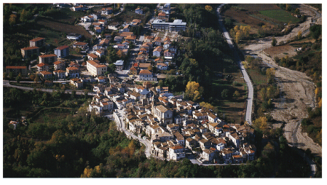
690. Bisenti, veduta aerea.
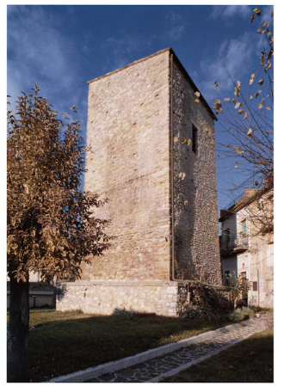
691. Bisenti, torre medievale.

NOTIZIE STORICHE
Nel 1085, l'ott., il conte teatino Trasmondo III, figlio di Attone IV e di Gisela, dona all'abate Desiderio di Montecassino il suo castello di «Bisenti» nella contea di Penne.
Dal quaternus magne expeditionis, noto come Catalogus Baronum (1150-1168), che registra la leva straordinaria nomine proelii delle province di terraferma del regno normanno di Sicilia, risulta che Ode risio di Bisenti tenne in dominio diretto «Besent».
Nel 1273, l'ott. 5, ad Alife, Carlo I d'Angiò costituisce il giusti zierato di Abruzzo oltre il Pescara e vi include «Bisentum».
Nel 1275 Riccardo d'Acquaviva, i suoi nipoti Corrado e Rinaldo,figli del defunto Rainaldo, e Gualtiero d'Acquaviva, figlio del defunto Riccardo, detengono, pro indiviso, la metà del castello «Bisenti».
Nel 1277 Fortebraccio di Romania possiede con Riccardo e con Gaultiero d'Acquaviva, indiviso, il castello «Bisenti». Lo stesso anno, Riccardo d'Acquaviva ottiene l'autorizzazione regia a procedere contro i suoi vassalli «Bisenti» che hanno abbandonato l'abitato.
Nel 1279, il mag. 10. a Sulmona, Fortebraccio di Romania fa dichiarare al suo procuratore Egidio di Carpiniano, il possesso della metà di B. L'11, Gualtieri d'Acquaviva fa dichiarare al figlio Matteo il possesso della quarta parte di B. II 13, a Penne, Riccardo d'Acqua viva e i suoi nipoti dichiarano il possesso della quarta parte di B.
Nel 1289, il set. 27, Matteo figlio del defunto Gualtieri di Berardo d'Acquaviva, ottiene l'investitura di B., che il padre aveva posseduto insieme con lo zio Rinaldo e con Fortebraccio. Nel 1290 Matteo succede al padre Gualtieri d'Acquaviva nel pos sesso di alcune porzioni «Bisenti».
Nel 1302 Cicco d'Acquaviva, figlio di Matteo e di Imperatrice di Archi, acquista parti di B. della quale, nel 1316, avrà la quarta parte.
Nel 1320, l'ott. 9, a Napoli, i maestri razionali della r. Corte fissano l'importo della sovvenzione annua di «Bisentum» in 10 once, 7 tarí el grano.
Nel 1322 Riccardo, Corrado e Rainaldo figli di Gualtieri d'Acquaviva possiedono l'ottava parte di B.
Nel 1339 Niccolò e i fratelli Matteo e Ludovico, tutti e tre figli diFrancesco d'Acquaviva e di Giovanna di San Giorgio, sono feudatari di B.
Nel 1343 il milite Bartolomeo di B, professore di medicina e razionale della gran Corte della Vicaria, si vede confermate da Robertod'Angiò le concessioni sulle rendite di Acquaviva e di Poggio Rattieri già elargitegli nel 1340.
Nel 1439 il condottiero Micheletto degli Attendoli, al servizio di Renato d'Angiò, occupa «Bisento».
Nel 1446, il lug. 22, a Gaeta, Alfonso V d'Aragona concede a Giosia d'Acquaviva, figlio di Andrea Matteo I e V duca d'Atri, i feudi già in possesso del nipote Andrea Matteo, reo di essersi schierato con Francesco Sforza, includendo «Bisemptum» nell'elenco di essi. Nel 1447 «Bisentum», in possesso di Giosia d'Acquaviva, conta 62 fuochi.
Nel 1462, il set. 27, a Lucera, Ferrante I d'Aragona restituisce a Giulio Antonio d'Acquaviva, una volta scagionatolo del delitto di lesa maestà e in conformità con gli accordi stipulati con il principe di Taranto Giovanni Antonio Orsini, i possedimenti del padre Giosia, includendo la terra «Bisenti».
Nel 1464, il gen. 6, a Monopoli, il sovrano conferma la restituzione.
Nel 1466, il mar. 3, nel Palazzo vescovile di Penne, Antonio Probi,vescovo di Atri e Penne, nomina il canonico atriano Battista Gerardini rettore della chiesa di S. Lorenzo «in Campomarino» di B., una volta defunto il titolare, Antonio d'Atri. Tra il 1468 e il 1469 «Bisenti» versa inoltre piú di 33 ducati per l'entrata del tomolo di sale straordinario del mese di giugno, 15 ducati e 8 grana per il pagamento del mezzo tomolo di sale d'ottobre e 59 ducati per il terzo di Natale, Pasqua e agosto
Nel 1481, il mag. 15, a Matera, Ferrante I d'Aragona conferma ad Andrea Matteo III d'Acquaviva, primogenito di Giulio Antonio, mar chese di Bitonto, conte di Conversano e di San Flaviano e VII duca d'Atri, la terra «Bisenti».
Nel 1495, il nov. 13, in S. Pietro, Alessandro VI ordina all'abate del monastero di S. Salvatore di B. di indagare, nella sua veste di vica rio del vescovo di Penne e Atri, a proposito delle violenze perpetrate ai danni dell'abbazia di S. Salvatore di Castelli.
Nel 1506, il nov. 20, in Castelnuovo, Ferdinando il Cattolico, in osservanza dell'accordo di pace di Blois con Luigi XII di Valois Orléans, secondo il quale principi, baroni e cavalieri che avevano preso partito contro di lui dovessero essere reintegrati dei loro posses si, restituisce ad Andrea Matteo III d'Acquaviva i suoi feudi, nel nume ro dei quali è compreso quello «Bisenti» o di «Bisunto».
Nel 1532 «Bisento» o «Brisenti» conta 137 fuochi, nel 1545, 158, nel 1561, 165, nel 1595. 93. nel 1648, 136 e, nel 1669, 61.
Nel 1556, il gen. 13, a Napoli, la R. Camera della Sommaria ordi na all'università di Atri di restituire al r. Fisco i diritti di passo impo sti al castello di B.
Nel 1558 Fabio di Giovanni Antonio Maiorano possiede B.
Nel 1563 Dorotea Gattola, sua madre, gli subentra.
Nel 1596 Domenico Annunzio vende a Giovan Domenico Gran de il feudo disabitato di «Seto» in «terra Bisenti», al prezzo di 550 ducati.
Nel 1669 Giovanni di Giuliano di B., Terenzio e Domenico d'Ippolito, Teseo di Monteleone e altri pagano l'adoa per i loro possessi nel territorio di B. Nel 1739, il mar. 12, a B., Giustino Tullo di Chieti prende possesso del feudo di B., in qualità di procuratore di Delia Fiume.
Nel 1732 B. conta 190 fuochi.
Nel 1759, l'ago. 23, Loreto di Domenico è procuratore dell'ospedale della SS. Annunziata di B.
Nel 1760, a sequestro avvenuto dell'eredità della defunta duchessa di Atri. Isabella Acquaviva d'Aragona Strozzi, Giuseppe Sebastiani di Cermignano è il governatore del distretto di «Bisenti» e di Castel Castagna, che è compreso nello Stato d'Atri devoluto alla r. Corte.

EPIGRAFI
1) Casa Badiale, su rilievo con stemma n. 1 è la data: 1479.
2) Casa Mattucci, su concio di pietra:
V.A.P.S. 1657
3) Fonte Vecchia:
«Hoc novae fontis aedificium [c]onstructu[m] [men]se Martii MDCCXXX»
4) Chiesa di S. Maria degli Angeli, sull'altare dell' Assunzione:
D. O. M.
JURE ÆREQUE SUO SACELLUM HOC
ALEXANDER VICERÈ
EXTRUI VOLUIT KALENDAS MART. MDCCXCVI
5) Chiesa di S. Maria degli Angeli, sopra il portale è l'epigrafe:
1797
D. O. M.
ALMÆQVE ANGELORUM VIRGINI PATRONÆ MERITE NUNCUPATÆ
TEMPLUM HOC ANTIQUITUS CONSTRUCTUM
NUPER
AB ANNO MDCCXXCVI AD ANNO MDCCXCII NOVA FORMA ORNATUM AMPLIATUMQUE ÆRE PIORUM LOCORUM SUMMOQVE CIVIUM LABORE
POPULUS BISEMPTINUS
ITERUM
AMORE RELIGIONE OBSEQUIO
DAT FACIT DICAT ANNO MDCCXCVII

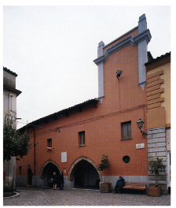
692. Bisenti, Casa Badiale.
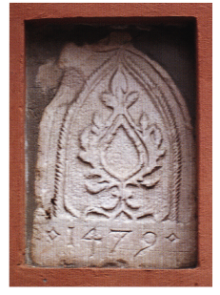
693. Bisenti, stemma n. 1.

STEMMI
1) Casa Badiale, su rilievo datato 1479 è lo stemma: mitria del l'Ordine dei Celestini.
2) Chiesa di S. Maria degli Angeli, ai lati dell'altare con pala raffigurante la Circoncisione, stemmi della famiglia Guerrieri: scudo ovale troncato; al primo, al braccio tenente la spada rivolta in basso, al secondo, ai tre monti all'italiana.
2) Via Roma, sulla fontana, datata 1899, è lo stemma di B.: al castello alle tre torri.

ARCHIVI

Archivio Storico Comunale
1875-1891 Deliberazioni del Consiglio: sedute non pubbliche.

Registri di stato civile
1809-1811 Registro Atti di nascita.
1812-1814 Registro Atti di nascita.
1815-1819 Registro Atti di nascita.
1820-1829 Registro Atti di nascita.
1830-1839 Registro Atti di nascita.
1840-1853 Registro Atti di nascita.
1846-1853 Registro Atti di nascita.
1864-1865 Registri Atti di nascita, volumi due.
1871-1875 Registro Atti di nascita.
1876-1880 Registro Atti di nascita.
1809-1811 Registro Atti di matrimonio.
1812-1819 Registro Atti di matrimonio.
1820-1829 Registro Atti di matrimonio.
1830-1839 Registro Atti di matrimonio
1840-1853 Registro Atti di matrimonio
1854-1863 Registro Atti di matrimonio.
1864-1865 Registri Atti di matrimonio, volumi due.
1866-1870 Registro Atti di matrimonio
1876-1880 Registro Atti di matrimonio.
1809-1815 Registro Atti di morte.
1816-1819 Registro Atti di morte.
830-1839 Registro Atti di morte.
1840-1853 Registro Atti di morte.
1854-1863 Registro Atti di morte.
1864-1865 Registro Atti di morte.
1866-1875 Registro Atti di morte.
1876-1882 Registro Atti di morte.

1854-1863 Registro Atti diversi.
1865 Registro Atti diversi.

Archivio di Stato di Pescara
1809 Matrici di ruolo fondi territoriali.
1871 ss. Deliberazioni del Consiglio.
1878 ss. Conti consuntivi.

Registri di stato civile
1871-1875 Indice annuale degli atti di matrimonio.
1872 ss. Atti di cittadinanza.

Archivio parrocchiale
Libri dei Battezzati, volumi sette, in medio stato di conservazione.
1585-1591 Liber Baptizatorum.
1592-1652 Liber Baptizatorum.
1652-1676 Liber Baptizatorum.
1676-1692 Liber Baptizatorum.
1713-1814 Liber Baptizatorum.
1815-1828 Liber Baptizatorum.
1828-1853 Liber Baptizatorum.

Libri dei Cresimati, volumi dieci, in medio stato di conservazione.
1758 Liber Confirmatorum.
1762 Liber Confirmatorum.
1772 Liber Confirmatorum.
1785 Liber Confirmatorum.
1793 Liber Confirmatorum.
1804 Liber Confirmatorum.
1819 Liber Confirmatorum.
1823 Liber Confirmatorum.
1832 Liber Confirmatorum.
1834 Liber Confirmatorum.

Libri dei Matrimoni, volumi tre, in medio stato di conservazione.
1598-1639 Liber Matrimoniorum.
1736-1814 Liber Matrimoniorum.
1861-1882 Liber Matrimoniorum.

Libri dei Morti, volumi sei, in medio stato di conservazione.
1659-1661 Liber Mortuorum.
1672-1676 Liber Mortuorum.
1694-1736 Liber Mortuorum.
1735-1814 Liber Mortuorum.
1815-1853 Liber Mortuorum.
1854-1884 Liber Mortuorum.
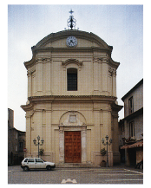
694. Bisenti, chiesa di S. Maria degli Angeli.
1615 Pubblico Catasto della terra di Bisenti.
1640-1646 Stato di famiglia.
1643-1840 Elenco di parroci della parrocchia di Bisenti.
1650-1652 Stato di famiglia.
1665 Pubblico Catasto della terra di Bisenti risarcito nel 1701.
1760 Pubblico Catasto della terra di Bisenti.
1808-1813 Libri dello Stato delle Anime, volumi sei, in buono stato di conservazione.
1814-1819 Libro delle Anime della parrocchia di Bisenti.
1822 Stato delle anime.
1828 Stato delle anime.
1829 Stato delle anime.

Archivio di Stato di Teramo
Vedi Guida Generale degli Archivi di Stato Italiani, vol. IV, Roma 1994.
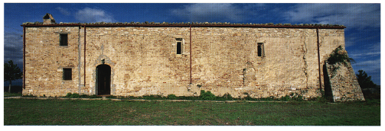
695. Bisenti, chiesa di S. Pietro. Fianco destro.

BIBLIOGRAFIA
AA.VV., Tutela dei Beni Culturali in Abruzzo, L'Aquila 1983, p. 170 s.; L. DE CAROLIS Bisenti. Storia, leggende, folklore, S. Atto di Teramo 1970 (2° ediz. Montesilvano 2000), passim; Dizionario di toponomastica, s.v. Arsita, p. 41.
GATTOLA, Accessiones, pp. 190-191; BLOCH, Monte Cassino, pp. 191-192; Catalogus Baronum, n. 1186, p. 242; Commentario, p. 352; Registri, XII, p. 194, n. 32, p. 201, n. 71; XIV, p. 132, n. 36; XVIII, p. 9, n. 26; XX, pp. 92-93, n. 68; XXXII, p. 42, 235; FARAGLIA, Saggio, App. doc. I, p. 77; MINIERI RICCIO, Notizie, p. 185; Regesta chartarum, V, pp. 207-211, 222-227, 275-276; VI, pp. 82-85; Fonti aragonesi, pp. 37, 96,138; Regesto delle pergamene. Atri, nn. 298, 454; COZZETTO, Mezzogiorno, p. 91; CORTESE, Feudi, I, p. 14, n. 16; STORCHI, Gli Acquavivu, p. 16; CARDERI, Carrellata, pp. 117, 125; Numerazione, p. 77; ANTINORI, Corografia, XXV, p. 419; XXVI, pp. 375-376, 400; XXVII, pp. 857-858; GIUSTINIANI, Dizionario, I, pp. 57, 59; II, p. 283; PALMA, Storia, II, pp. 97, 100; BINDI, Monumenti, p. 153; FARAGLIA, Alfonso, p. 187; SAVINI, Famiglie, pp. 7, 144; CERULLI, Le dimore, p. 95, n. 7; MANCONE, Beni, p. 893; GIAMMARCO, TAM, p. 38; FELLER, Les Abruzzes, pp. 617-619.

Cappelle sul Tavo

Comune di Pescara.
Già denominata Cappelle, assunse il nome attuale per effetto del decreto regio del 18 giugno 1912, n. 840.
Posta su una breve altura dominante la confluenza del Tavo e del Fino, ha un tessuto urbano essenzialmente ottocentesco e moderno, con rare case databili alla fine del XVIII secolo e al secolo successivo, alcune con le mensole in laterizio ai lati delle finestre. Al 1833 risale Palazzo Landerset con semplice portaletto e, alle finestre, cornici decorate da rosette angolari. Sul fianco sinistro è un balcone a belle mensole, delle quali la centrale decorata da una chimera.
La chiesa parrocchiale, intitolata a S. Maria Lauretana si presenta nella veste del restauro moderno. Ha facciata a coronamento piano e campanile appoggiato al lato di fondo. Sui fianchi e sul retro compa- re la muratura antica, in laterizio, databile con ogni probabilità tra la fine del XVI e l'inizio del XVII secolo (cfr. la chiesa di S. Marina a Casoli).
Il toponimo, già attestato al plurale nelle decime del 1324, indica la presenza di varie «cappelle» «edicole» cultuali, dal latino tardo cappella, nel senso appunto di aedicula o locus tectus, in foro.

NOTIZIE STORICHE
Nell'anno 1268-1269 «Cappella Inferior» risulta tassata per 1 oncia.
Nel 1273, l'ott. 5, ad Alife, Carlo I d'Angiò costituisce il giustizierato di Abruzzo oltre il Pescara e vi include «Capella Inferior».
Nel 1320, l'ott. 9, a Napoli, i maestri razionali della r. Corte fissano l'importo della sovvenzione annua di «Capella inferior» in 2 once, 21 tari e 14 grani.
Nel 1597 Alfonso Piccolomini, conte di Celano, possiede C., avendo acquistato lo Stato di Città Sant'Angelo di cui la terra fa parte.
Nel 1645 130 ettari di terra dell'abitato «delle Cappelle», in parte arbustata e in parte coltivata a vite dagli schiavoni residenti, appartengono allo Stato marchesale di Città di Sant'Angelo.
Nel 1663 Giuseppe Marcellutti di Campli, curato della chiesa di C., apre la serie dei registri battesimali dell'abitato.
Nel 1669 «Cappelle» conta 22 fuochi e, nel 1732, 23.
Nel 1699, il gen. 26, a Napoli, Lucrezia, vedova del duca Pietro Figliola, entra in possesso di C., una volta acquistato lo Stato di Città Sant'Angelo di cui la terra fa parte.
Nel 1711 e nel 1714 134 ettari dell'abitato «delle Cappelle» punteggiati da pagliare appartengono al duca di Montesilvano.
Nel 1742, il mag. 12, sono censiti 148 ettari dell'abitato «delle Cappelle» in possesso del duca di Montesilvano, che si estendono in prossimità della cappella di S. Maria di Loreto e che rendono annualmente 100 ducati.
Nel 1770 si contano a C. 47 case in muratura e all'incirca altre tante pagliare di creta.
Nel 1797 «Cappelle», con una popolazione di 700 abitanti, è infeudata ai Figliola marchesi di Città Sant'Angelo.

ARCHIVI
Archivio Storico Comunale
Registri di stato civile
1876-1885 Registro Atti di nascita.
1820-1821 Registro Atti diversi.
1822-1823 Registro Atti diversi.
1824-1825 Registro Atti diversi.
1826-1827 Registro Atti diversi.
1828-1829 Registro Atti diversi.
1830-1831 Registro Atti diversi.
1832-1833 Registro Atti diversi.
1834-1835 Registro Atti diversi.
1836-1837 Registro Atti diversi.
1838-1839 Registro Atti diversi.
1840-1841 Registro Atti diversi.
1842-1844 Registro Atti diversi.
1845-1847 Registro Atti diversi.
1848-1850 Registro Atti diversi.
1851-1853 Registro Atti diversi.
1854-1855 Registro Atti diversi.
1856-1858 Registro Atti diversi.
1859-1861 Registro Atti diversi.
1862-1863 Registro Atti diversi.
1864-1865 Registro Atti diversi.

1820-1899 Indice generale in ordine alfabetico degli Atti di nascita.
1820-1899 Indice generale in ordine alfabetico degli Atti di matrimonio.
1820-1899 Indice generale in ordine alfabetico degli Atti di morte.

Archivio parrocchiale
Libri dei Battezzati, volumi quattro, in buono stato di conservazione.
1663-1721 Liber Baptizatorum.
1723-1784 Liber Baptizatorum.
1807-1851 Liber Baptizatorum.
1851-1888 Liber Baptizatorum.

Libri dei Cresimati, volume, in buono stato di conservazione.
1872-1890 Liber Confirmatorum.

Libri dei Matrimoni, volumi tre, in buono stato di conservazione.
1713-1783 Liber Matrimoniorum.
1807-1851 Liber Matrimoniorum.
1851 ss. Liber Matrimoniorum.

Libri dei Morti, volumi quattro, in buono stato di conservazione.
1704-1783 Liber Mortuorum.
1783-1806 Liber Mortuorum.
1806-1851 Liber Mortuorum.
1851-1899 Liber Mortuorum.
Archivio di Stato di Teramo
Vedi Guida Generale degli Archivi di Stato Italiani, vol. IV, Roma 1994.

Archivio di Stato di Pescara
Registri di stato civile
1820-1865 Atti di nascita.
1820-1865 Atti di matrimonio.
1820-1865 Allegati di matrimonio.
1820-1865 Atti di morte.

BIBLIOGRAFIA
Dizionario di toponomastica, s.v. Cappelle sul Tavo, p. 136.
Registri, XLII, p. 16; FARAGLIA, Saggio, App., doc. I, p. 77; MINIERI RICCIO, Notizie, p. 184; Numerazione, p. 77; GIUSTINIANI, Dizionario, III, pp. 121-222; GALLI, Montesilvano, pp. 286, 315-316, 318-319; GIAMMARCO, TAM. p. 70.

Caprara

Frazione di Spoltore.
L'abitato è tardo ottocentesco e moderno. Una modesta casa presenta le tipiche mensolette in laterizio ai lati delle finestre. Il Palazzo Marino (XIX secolo) presenta il motivo degli angoli arrotondati con semicolonna racchiusa fra lesene.
La chiesa dei Ss. Cosma e Damiano, costruita dalla Congregazione dell'Oratorio nel 1772, a navata unica, facciata a capanna, appare nella veste del moderno restauro.
Il toponimo potrebbe derivare dal latino capra, capra, con suffisso -aria (agg.: caprarius, -a, -um), nel senso di «terra di capre», o meglio, dal personale latino Caprarius, vista l'esistenza presso la distrutta chiesa di S. Cosimo dei resti di una villa romana, abitata fino al VI-VII secolo d. C., e la continuità di vita dell'insediamento dall'alto medioevo in poi.

EPIGRAFI
1) Chiesa dei Ss. Cosma e Damiano, sulla facciata:
«Templum hoc dicatum/ in honorem SS. MM. Cosmae et Damiani/regia auctoritate/ Congregatio Oratorii de Urbe/aere proprio a fundamentis extruxit/Anno Domini) MDCCLXXII». Sotto con aggiunta posteriore: «Restauravit anno MCMLI».

ARCHIVI
Archivio di Stato di Teramo
Vedi Guida Generale degli Archivi di Stato Italiani, vol. IV, Roma 1994.
Archivio di Stato di Napoli 1746 Catasto onciario di Villa Caprara.

BIBLIOGRAFIA
G. PACE, Spoltore. Dalle origini all'avvento del fascismo, Pescara 1977, passim; W. SCHULZE, Zur Geschichte lateinischer Eigennamen, Berlin 1904 (rist., Berlin-ZürichDublin 1966-), p. 416.

Casoli

Frazione di Atri.
Il piccolo nucleo abitato è costituito da edifici in laterizio ottocenteschi e moderni. In una modesta casa all'ingresso del paese si notano le tipiche mensole ai lati di una finestra.
La chiesa parrocchiale, intitolata a S. Marina, già esistente nel 1326, appare oggi costruita interamente in laterizio, con severa facciata a coronamento rettilineo appena rinquadrata da due lesene angolari e da una sottile cornice di cimasa. Vi si aprono un portale con cornici in pietra specchiate sormontato da un timpano spezzato e una finestra ad occhio anch'essa con cornice di pictra decorata con un semplice cordolo. La chiesa è databile trala fine del XVI e i primi anni del XVII secolo per i confronti che si possono istituire con le consimili chiese in laterizio della zona, soprattutto la chiesa di S. Flaviano di Basciano (datata 1582) e la chiesa dell'Annunziata di Montepagano (cfr. DAT, II, 3, s. vv., figg. 483, 530, 533). Sul fianco destro è un ingresso laterale al quale è stata riadattata 697 una cornice di portale piú antico. La profilatura del valico richiama infatti esempi di decorazione architettonica di fine XI-inizio XII secolo. Un confronto diretto è offerto dalla profilatura dell'arcone di S. Maria Maggiore di Pianella.
L'interno, a navata unica, conserva un bell'altare barocco dipinto e 465 dorato che richiama quello di Santa Maria, contrada di Basciano, nella omonima chiesa, datato 1646 (cfr. DAT, II, 3, fig. 576). Nelle due nicchie laterali sono le statue di S. Reparata e S. Marina. Quest'ultima 699-700 appare in veste monacale maschile con un bambino al fianco secondo la sua singolare agiografia. Nata in Bitinia in epoca medievale imprecisata, fin da piccola fu fatta vivere sotto spoglie maschili in un monastero dove il padre si era ritirato. Come fra Marino vi trascorse la vita fino a quando fu accusata di aver abusato della figlia del mugnaio presso il quale si recava a macinare il grano. Scacciata dai monaci e costretta a prendersi cura del «figlio della colpa» (donde la presenza del bambino nella sua iconografia), visse di stenti e poco dopo esser stata riammessa nel monastero mori. Solo alla vestizione del cadavere fu scoperta la sua natura femminile e riconosciuto il suo lungo tribolare. Seguirono alcuni miracoli e la sua fama di santa si sparse ad opera dei monaci basiliani. Nel 1228 alcuni mercanti veneziani ne trafugarono il corpo e lo portarono a Venezia. La reliquia si conserva tuttora nella chiesa di S. Maria Formosa. Nella chiesa è da notare anche un'acquasantiera nel 698 cui bacino, baccellato all'esterno, sono scolpiti pesci, un motivo, questo degli animali acquatici, che ricorre a Montepagano, a Penna S. Andrea (cfr. DAT, II, s.vv.) e, nella Valle Siciliana, a Pietracamela, Tossicia e Fano a Corno (cfr. DAT, I, 2, s. vv., fig. 424), sempre in acquasantiere databili al tardo XVI secolo.
Il toponimo C. riflette l'appellativo «càsola» dal latino tardo casula, «casetta».

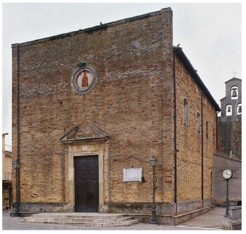
696. Casoli, chiesa di S. Marina.

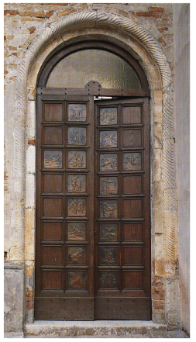
697. Casoli, chiesa di S. Marina. Ingresso laterale con cornice rimessa in opera.
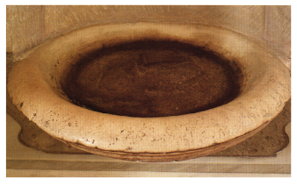
698. Casoli, chiesa di S. Marina. Acquasantiera con pesci.

NOTIZIE STORICHE
Nell'891 il conte aprutino Adelberto ottiene dal vescovo aprutino Giovanni beni nel casale denominato «Casule».
Nel 1123 i Teutoneschi detengono C.
Nel 1326, il dic. 20, Pietro, rettore della chiesa S. Marina, paga 1 tarí a titolo di decima apostolica.
Nel 1363 la chiesa di S. Marina di C. è tenuta a versare la decima apostolica.
Nel 1417 Francesco Riccardi di Ortona e il figlio Bartolomeo Domenico ottengono da Giovanna II d'Angiò Durazzo la conferma di C.
Nel 1427, il set. 27, a Lucera, Ferrante I d'Aragona restituisce a Giulio Antonio d'Acquaviva, figlio di Giosia e conte di Conversano, una volta scagionatolo del delitto di lesa maestà e in conformità con gli accordi stipulati con il suocero Giovanni Antonio Orsini, principe di Taranto, i possedimenti del padre, includendovi l'abitato «Casularum».
Nel 1464, il gen. 6, a Monopoli, il sovrano conferma la restituzione.
Nel 1498, il lug. 10, ad Atri, ser Paolo di Nardo Tortora dispone in testamento un lascito di 20 ducati a favore della chiesa di C.
Nel 1501, l'ott. 28, l'università di Teramo, chiamata a rispondere del possesso della città da parte di Andrea Matteo III Acquaviva d'Aragona, marchese di Bitonto, conte di Conversano e di San Flaviano e VII duca di Atri, dichiara che il casale di C. era appartenuto a Giosia d'Acquaviva.
Nel 1502, il mag., a Blois, Luigi XII di Valois-Orlèans conferma ad Andrea Matteo III Acquaviva d'Aragona il casale «Casularum».
Nel 1548, il dic. 15, nel palazzo vescovile di Penne, Valentino Cantalicio, vescovo di Atri e Penne, nomina il canonico atriano Girolamo Crispo rettore della chiesa di S. Marina di C., alla morte del titolare, Giovanni Antonio di Giovanni Pietro Mattozio.
Nel 1569, l'ago. 23, muore Bernardino ossia Finochius Tortora, canonico atriano e rettore della chiesa di S. Maria «Villae Casularum»,
Nel 1641, il lug. 10, il r. Fisco accoglic la richiesta della villa di C. di essere separata da Atri in materia di pagamenti fiscali.
Nel 1659, come risulta dalla Visita di Gaspare Burgi, vescovo di Atri e Penne, la «Villa Casuli», compresa nella diocesi del presule, accoglieva 254 anime che facevano capo alla chiesa matrice di S. Marina; e all'interno dell'abitato erano attive due confraternite di laici.
Nel 1710, il mag. 28, il notaio Francesco Matteo Bindi di Atri registra la donazione di un appezzamento situato presso «Molino di Caso li» che Massimino Brigotti di A., dottore in Utroque, dispone a favore della cappella di S. Caterina da Siena della chiesa dei domenicani di Atri.
Nel 1760, l'apr. 14, Matteo Verdecchia è procuratore della confraternita del Rosario di C.
Nel 1797 «Casoli» ha una popolazione di circa 500 abitanti.

ARCHIVI
Archivio parrocchiale
Libri dei Battezzati, volumi tre, in buono stato di conservazione.
1714-1817 Liber Baptizatorum.
1817-1865 Liber Baptizatorum.
1866-1891 Liber Baptizatorum.

Libri dei Cresimati, volume, in buono stato di conservazione.
1848 ss. Liber Confirmatorum.

Libri dei Matrimoni, volume, in buono stato di conservazione.
1866 ss. Liber Matrimoniorum.
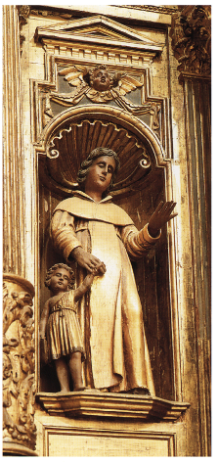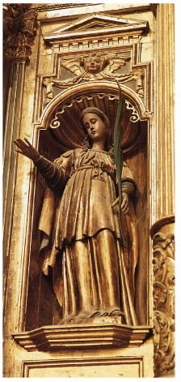
699. Casoli, chiesa di S. Marina. Altar maggiore, statua di S. Marina.
700. Casoli, chiesa di S. Marina Altar maggiore, statua di S. Reparata.
1814 Stato di famiglia.
1815 Stato di Famiglia.
1827 Stato di Famiglia.
1831 Stato di Famiglia.
1832 Stato di Famiglia.
1833 Stato di Famiglia.
1835 Stato di Famiglia.
1836 Stato di Famiglia.
1837 Stato di Famiglia.
1839 Stato di Famiglia.
1862 Stato delle anime.

BIBLIOGRAFIA
Dizionario di toponomastica, s.v. càsola, p. 157.
Rationes. Aprutium, p. 220, n. 3233; Regesto delle pergamene. Atri, nn. 112, 471, 641; Regesta chartarum, V, pp. 207-211, 222-227; VI, pp. 224-225; STORCHI, Gli Acquaviva, p. 24; BINDI, Monumenti, p. 260; RICCIOTTI, Aspetti, App., doc. XII, p. 77; CARDERI, Carrellata, pp. 49, 117; GIUSTINIANI, Dizionario, III, p. 265; PALMA, Storia, I, p. 213; II, pp. 451-452.; SAVINI, Famiglie, p. 186; GIAMMARCO, TAM, p. 85.

Castiglione Messer Raimondo

Comune di Teramo
Situato in vetta a una altura fra il corso del fiume Fino e quello del torrente Pretonico, l'abitato si raggruppa attorno alla mole svettante della parrocchiale. Il tessuto edilizio, per gran parte ottocentesco e moderno, conserva anche alcune modeste strutture più antiche di XVII e XVIII secolo con passaggi voltati, mensole ai lati delle finestre, architravi lignei agli ingressi, tra le quali un palazzetto, assai rimaneggiato, con spigoli marcati a semicolonna e marcapiano bombato. E esclusivo l'uso del mattone.
La parrocchiale, intitolata a S. Nicola Vescovo, si erge sulla cima del colle sul luogo di un preesistente castello. Il forte pendio ne fa un edificio
imponente, costruito su due piani, interamente in laterizio, tra la seconda 702 metà del XVIII e l'inizio del XIX secolo. La facciata, coronata da timpano centrale e scandita da lesene e cornici, è dominata dal timpano semicircolare sorretto da semicolonne che incornicia e sovrasta il portale.
L'interno, di assetto decorativo ottocentesco, è a croce latina con cupola all'incrocio dei bracci e abside semicircolare. Vi si conservano 553-554 le spoglie di S. Donato martire. Tra gli arredi è una croce in argento databile alla prima metà XVI secolo e di produzione guardiese. L'organo a canne è datato 1765.
Nel piano inferiore è una cappella dove si conserva una tela seicentesca con l'Addolorata e S. Rocco e una statua lignea dello stesso S. Rocco, dipinta e dorata, di artigianato barocco forse locale, che reca in mano il castello di C.
AL XVII secolo può risalire anche la piccola chiesa di S. Lucia con 703 affresco devozionale della santa la quale, in versione poco frequente mostra gli occhi tenendoli appesi ad una cordicella.
Un busto reliquiario ligneo settecentesco di S. Nicola Vescovo è nella piccola chiesa della Beata Vergine e S. Antonio.
Il nome di C. deriva dal diminutivo castellio, -onis, «piccolo castello», del latino castellum; la dizione Messer Raimondo, compare a partire dal 1532 e fa riferimento a Raimondo Caldora del quale C. fu feudo.

NOTIZIE STORICHE
Dal quaternus magne expeditionis, noto come Catalogus Baronum (1150-1168), che registra la leva straordinaria nomine proelii delle province di terraferma del regno normanno di Sicilia, risulta che Galgano di Collepietro, figlio di Gualtiero, tenne in dominio diretto «Castellionem».
Nel 1273, l'ott. 5. ad Alife, Carlo I d'Angiò costituisce il giustizierato di Abruzzo oltre il Pescara e vi include «Castellionum».
Nel 1320, l'ott. 9, a Napoli, i maestri razionali della r. Corte fissano l'importo della sovvenzione annua di «Castellionum» in 14 once e 16 grani.
Nel 1324, il gen. 26, ad Atri, i chierici di «Castellione» versano 21 tarí ai sottocollettori della Camera Apostolica a titolo di decima annuale.
Nel 1446, il set. 22, a Gaeta, Alfonso V d'Aragona conferma a Giosia d'Acquaviva, conte di San Flaviano, i possedimenti dei suoi predecessori in Abruzzo Ultra, includendovi «Castiglionum».
Nel 1462, il set. 27, a Lucera, Ferrante I d'Aragona restituisce a Giulio Antonio d'Acquaviva, una volta scagionatolo del delitto di lesa maestà e in conformità con gli accordi stipulati con il principe di Taranto Giovanni Antonio Orsini, i possedimenti del padre Giosia, includendovi la terra «Castelgioni». Nel 1464, il gen. 6, a Monopoli, il sovrano conferma la restituzione.
Tra il 1468 e il 1469 «Castellioni de Messer Rago» versa piú di 8 ducati per il pagamento del mezzo tomolo di sale d'ottobre, piú di 80 ducati per il terzo di Natale, Pasqua e agosto e piú di 18 ducati per l'entrata del tomolo di sale straordinario del mese di giugno.
Nel 1481, il mag. 15, a Matera, Ferrante I d'Aragona conferma ad Andrea Matteo III d'Acquaviva, primogenito di Giulio Antonio, marchese di Bitonto VI, conte di Conversano e di San Flaviano e VII duca d'Atri, la terra «Castellioni».
Nel 1495, il mar. 15, in Castel Capuano di Napoli, Carlo VIII di Valois conferma ad Andrea Matteo III d'Acquaviva, cittadino di Napoli, il castello «Castiglioni».
Nel 1502, il mag. a Blois, il re Luigi XII di Valois-Orléans si comporta allo stesso modo.
Nel 1532 «Castiglione di Messer Raimondo» o «Castiglioni di Raimondo» conta 91 fuochi, nel 1545, 106, nel 1561, 111, nel 1595, 106, nel 1648, 151 e, nel 1669, 119.
Nel 1669 Tito di Leone detiene la portolania di C. M. R.
Nel 1732 C.M.R. conta 192 fuochi.
Nel 1760, a sequestro avvenuto dell'eredità della defunta duchessa di Atri, Isabella Acquaviva d'Aragona Strozzi, Gaspare Antonio Perazza di Città Sant'Angelo è il governatore del distretto di «Castiglione» e di Montesecco, che è compreso nello Stato d'Atri devoluto alla regia Corte.

EPIGRAFI
1) Chiesa di S. Nicola Vescovo, sull'organo è la data: 1765.

STEMMI
1) Chiesa di S. Nicola Vescovo, cappella inferiore, sul quadro dell'Addolorata è lo stemma: scudo ovale con sostegni e lambrecchini, alla torre merlata.
2) Passaggio voltato di Vico della Finanza, al sommo dell'arco è lo stemma (o insegna): scudo sannitico alla campana.
Osservazioni: Il batocchio della campana è realisticamente realizzato in bronzo. ARCHIVI

Archivio Storico Comunale
1713 Catasto scritto da Nicola Baroni di Bisenti.
1748 Catasto.
1808-1822 Corrispondenza e reclami riguardanti la divisione demaniale.
1812-1825 Terre in pendio.
1819 Stato dimostrativo della misura e classificazione del l'intiero demanio comunale
di Castiglione.
1819 Appaltatori demanio: Dottorelli a Giuseppe Pensieri.
1819-1829 Corrispondenza e reclami riguardanti la divisione demaniale.
1819-1838 Corrispondenza per gli affitti fuori Comune.
1822-1834 Occupazione di suoli e fondi pubblici.
1825-1838 Terre in pendio.
1833-1837 Corrispondenza e reclami riguardanti la divisione demaniale.
1837 Canoni fondiari.
1837-1839 Riscossione delle rendite comunali, approvvigioni, reclami, danni di alberi.
Corrispondenza e reclami riguardanti la divisione demaniale.
1837-1857 Corrispondenza relativa ai canneggi dei seminati sulle terre in Amministrazione.
1838-1858 Corrispondenza e reclami relativi alla divisione demaniale della Frazione di
Appignano.
1839-1849 Riscossione delle rendite comunali, approvvigioni, reclami, danni di alberi.
1849-1858 Riscossione di rendite, reclami comunali.
1860 Riscossione di rendite, reclami comunali.
1869-1881 Delibere della Giunta.
Seconda metà sec. XIX Catasto di fabbricati.
Prima metà del sec. XIX Documenti amministrativi recanti l'intesta zione del Re delle Due Sicilie.
Sec. XIX Documenti riguardanti le consuetudini religiose della popolazione.
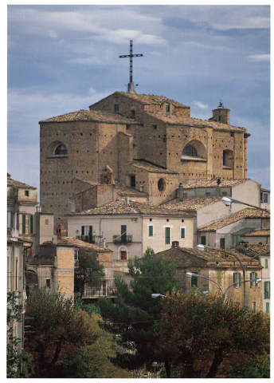
701. Castiglione Messer Raimondo, scorcio sulla chiesa di S. Nicola Vescovo.
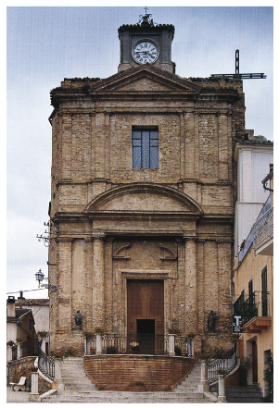
702. Castiglione Messer Raimondo, chiesa di S. Nicola Vescovo. Facciata.

Registri di stato civile
1809-1819 Registri Atti di nascita, volumi due.
1809-1811 Registro Atti di nascita.
1812-1819 Registro Atti di nascita.
1820-1827 Registri Atti di nascita, volumi due.
1820-1835 Registro Atti di nascita.
1828-1835 Registri Atti di nascita, volumi due.
1840-1849 Registro Atti di nascita.
1840-1853 Registri Atti di nascita, volumi due.
1840-1855 Registro Atti di nascita.
1850-1855 Registro Atti di nascita.
1856-1865 Registri Atti di nascita, volumi due.
1874-1877 Registro Atti di nascita.
1878-1881 Registro Atti di nascita.

1809-1814 Registro Atti di matrimonio
1810-1811. Registro Atti di matrimonio.
1810-1818 Registro Atti di matrimonio.
1810-1819 Registro Atti di matrimonio.
1815-1819 Registro Atti di matrimonio.
1820-1827 Registri Atti di matrimonio, volumi due.
1820-1835 Registro Atti di matrimonio.
1828-1835 Registri Atti di matrimonio, volumi due.
1840-1855 Registro Atti di matrimonio.
1854-1861 Registro Atti di matrimonio.
1856-1865 Registri Atti di matrimonio, volumi due.
1866-1873 Registro Atti di matrimonio.
1878-1882 Registro Atti di matrimonio.
1809-1815 Registro Atti di morte.
1809-1819 Registro Atti di morte.
1816-1819 Registri Atti di morte, volumi due.
1820-1835 Registri Atti di morte, volumi tre.
1840-1854 Registro Atti di morte.
1840-1855 Registro Atti di morte.
1856-1865 Registro Atti di morte.
1856-1866 Registri Atti di morte, volumi due.
1812-1819 Registro Atti diversi.
1820-1835 Registro Atti diversi.
1836-1839 Registri Atti diversi, volumi due.
1840-1855 Registro Atti diversi.
1847-1853 Registro Atti diversi.
1853 Registro Atti diversi.
1856-1865 Registri Atti diversi, volumi due.

Archivio parrocchiale
Libri dei Battezzati, volumi cinque, in discreto stato di conservazione.
1698-1770 Liber Baptizatorum. 1802-1812 Liber Baptizatorum.
1813-1830 Liber Baptizatorum.
1831-1840 Liber Baptizatorum.
1852-1867 Liber Baptizatorum.

Libri dei Cresimati, volume, in discreto stato di conservazione.
1819 Liber Confirmatorum.

Libri dei Matrimoni, volumi sei, in dis creto stato di conservazione.
1733-1765 Liber Matrimoniorum.
1813-1838 Liber Matrimoniorum.
1838-1858 Liber Matrimoniorum.
1859-1876 Liber Matrimoniorum.
1876 Liber Matrimoniorum.
1877 Liber Matrimoniorum.

Libri dei Morti, volumi cinque, in discreto stato di conservazione.
1733-1752 Liber Mortuorum.
1752-1785 Liber Mortuorum.
1802-1812 Liber Mortuorum.
1861-1871 Liber Mortuorum.
1872-1877 Liber Mortuorum.

Archivio di Stato di Teramo
Vedi Guida Generale degli Archivi di Stato Italiani, vol. IV, Roma 1994.
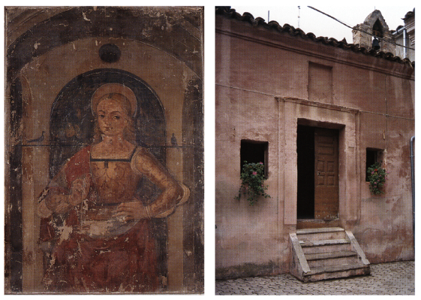
703-704. Castiglione Messer Raimondo, chiesetta di S. Lucia. Affresco con la santa e facciata.

Archivio di Stato di Pescara
1792 ss. Grazia giustizia e culto.
1804-1891 Catasto provvisoro terreni, volumi undici.
1805-1854 Affitti.
1805 ss. Demanio.
1810 ss. Personale.
1812 ss. Polizia urbana e rurale.
1812 ss. Finanze.
1819 Mappe catastali.
1836 ss. Atti delle quindici categorie.
1838 ss. Lavori pubblici.
1839 ss. Canoni.
1844 ss. Deliberazioni del consiglio.
1866 ss. Stato civile e anagrafe.

Registri di stato civile
1866 ss. Atti di cittadinanza.

BIBLIOGRAFIA
D. LUPINETTI, Castiglione Messer Raimondo e il suo tesoro, L'Aquila 1963, passim: AA.VV., Tutela dei beni culturali in Abruzzo, L'Aquila 1983, p. 141; Dizionario di toponomastica, s.v. Castiglione M. R., p. 179.
Catalogus Baronum, n. 1184, p. 241: Commentario, p. 351; FARA- GLIA, Saggio, App., doc. I, p. 77; MINIERI RICCIO, Notizie, p. 185; Rationes. Aprutium, p. 198, n. 3045; Regesta chartarum, V, pp. 1-2, pp. 207-211, 222-227; VI, pp. 82-85, 177, 224-225; Fonti aragonesi, pp. 37, 95-96, 138; Numerazione, p. 78; ANTINORI, Corografia, XXIX, p. 538; GIUSTINIANI, Dizionario, III, p. 376; PALMA, Storia, IV, pp. 490-491; CERULLI, Le dimore, p. 95, n. 7; GIAMMARCO, TAM, p. 90.

Castilenti

Comune di Teramo.
Situato su una breve altura nella vallata del Fino, l'abitato è ottocentesco e moderno con rari edifici piú antichi. Il monumento piú rilevante è il Palazzo marchesale dei de Sterlich. Costruito in laterizio 705 intorno alla metà del XVI secolo in posizione dominante, presenta in facciata due piani, mentre sul fianco, seguendo l'andamento del colle, si erge per l'altezza di tre piani con muraglie spoglie rinforzate da contrafforti. Il semplice portale d'ingresso ad arco ribassato, sormontato dallo stemma della casata e chiuso da un massiccio portone di quercia con i serrami antichi, immette in una corte porticata con scala di accesso al ballatoio del piano superiore. Della originaria struttura interna del palazzo, ora in fase di restauro, si ravvisano una grande sala al pianterreno con volte a crociera, le cantine e le capienti cisterne.
La parrocchiale dedicata a S. Vittoria, nota alle fonti fin dal 1309, appare oggi nella veste del restauro effettuato tra il 1786 e il 1796 da un architetto lombardo, Antonio Baserga. E in laterizio con semplice facciata a capanna. L'interno è movimentato dagli arconi che sovrastano gli altari laterali e arricchito da stucchi ad opera del comasco Alessandro Terzani, come si deduce dai contratti conservati nell'archivio parrocchiale. Vi si conservano il busto reliquiario tardo barocco della santa, malamente ridipinto, e alcune modeste tele di fattura locale. È scomparsa invece la croce processionale d'argento di scuola sulmonese risalente al XV secolo.
Su un poggio all'esterno del paese è il Convento di S. Maria di 421-423 Monte Oliveto, fondato nel 1598 in luogo di «una antica fabbrica con una piccola chiesolina». La muratura è in pietrame con scapoli di laterizio e poca malta. Sottoposto ad un radicale restauro, il monumento conserva nella chiesa un soffitto ligneo dipinto di modesta qualità, alcu ni piacevoli stucchi (due angeli con i simboli della luna e del sole) e un'acquasantiera seicentesca con testa d'angelo sulla vasca e stemma gentilizio sulla mensola di sostegno.
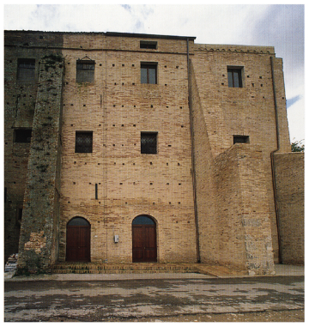
705. Castilenti, palazzo de Sterlich. Fianco.
Nel piccolo chiostro del convento, scandito da colonne esagonali in laterizio, sono diciannove riquadri affrescati da un ignoto pittore che ha assorbito la lezione di Giovan Battista Spinelli (presente intorno alla metà del Seicento nella zona) non solo nella struttura dei corpi e del panneggio, ma soprattutto nelle vedute degli sfondi con maestose architetture di città o con bei paesaggi campestri che si ripetono anche, al di sotto delle scene ispirate ai Misteri della vita di Maria, nei tondi posti ai lati del cartiglio con i versi.
Ai margini dell'abitato è la Fonte Vecchia, una fontana ottocentesca in laterizio con arco a tutto sesto sulla vasca, adorna, in basso, di un mascherone, e ai lati, di due rilievi con serpenti avvolti a un tridente.
La chiesetta fatiscente di S. Pietro si presenta nella veste del restauro del 1898 quando, a detta dell'epigrafe in facciata, già era cadente. Traccia di un edificio piú antico (non già la chiesa medievale, ma quella di una probabile ricostruzione cinque-seicentesca), è la muratura in pietrame e scapoli di laterizio che compare alla base delle mura perimetrali e nell'abside. Le appartiene un busto ligneo barocco del Santo.
Il nome di C., che sorge in una zona fittamente abitata nell'antichità romana, compare nelle fonti medievali al genitivo come Castri Lenti e deriva da castrum, «castello» e dal personale latino Lent(i)us.

NOTIZIE STORICHE
Nel 1309 i chierici «Castri Lenti» versano alla Camera Apostolica la decima annuale di 1 tari e 13 grani.
Nel 1324 sono tenute a versare la decima le chiese di S. Vittoria, S. Pietro e S. Croce di «Castro Lento».
Nel 1468 «Castellenti» versa piú di 11 ducati, per il pagamento del mezzo tomolo di sale d'ottobre, e piú di 25 ducati per l'entrata del tomolo di sale straordinario del mese di giugno.
Nel 1493, il feb. 22, ad Atri, Antonio di Caccianellocchio di C. dichiara un debito di 200 ducati contratto con un atriano, per una partita di panni.
Nel 1506, in osservanza dell'accordo di pace di Blois, secondo il quale principi, baroni e cavalieri che avevano preso partito contro di lui dovessero essere reintegrati dei loro possessi, ad Andrea Matteo III d'Acquaviva, marchese di Bitonto, conte di San Flaviano e conte di Conversano, viene restituita la terra di «Castrolinti».
Nel 1532 C. conta 82, nel 1545, 106, nel 1561, 119, nel 1595, 121, nel 1648, 110 e, nel 1669, 72.
Nel 1538 muore il primicerio Roberto Matarazzo, rettore di S. Vittoria di C.
Nel 1575, l'ott. 23, il domenicano S. Razzi fonda la Compagnia del Santissimo Rosario nella terra di C., ove viene ospitato da Profeta Sterlich, signore della terra, dalla moglie, Prudenza Alata, e dai figli, Giovambattista, Muzio e Ridolfo.
Nel 1612 il marchese Alfonso Sterlich è il signore di C.
Nel 1669 Rodolfo Sterlich detiene i diritti di portolania di C.
Dal 1709 in avanti è attestata la confraternita del Rosario della chiesa matrice di S. Vittoria di C.
Nel 1760, a sequestro avvenuto dell'eredità della defunta duchessa di Atri, Isabella Acquaviva d'Aragona Strozzi, Francesco Antonio Bindi di Atri è il governatore del distretto di «Castilenti», Guardia Vomano e Forcella, che è compreso nello Stato d'Atri devoluto alla r. Corte.

EPIGRAFI
1) Palazzo de Sterlich, fianco su via degli Stalloni, su mattone in opera nella muratura e la data: 1561.
2) Casa nei pressi della chiesa di S. Rocco, su mattone in opera nella muratura è la data: 1579.
3) Convento di S. Maria di Monte Oliveto, chiostro, sulla parete d'ingresso:
CARMINVM PARTVS
EST. DOCTORIS
PAVLI TESORATI
Osservazioni: Paolo Tesorati è il nome dell'ignoto poeta che ha composto le quartine a rime alterne (oggi assai lacunose) al di sotto dei diciannove riquadri ad affresco sotto il portico.
4) Convento di S. Maria di Monte Oliveto, atrio, su mattone in opera su colonna:
A. D.
MDCCII
5) Convento di S. Maria di Monte Oliveto, chiesa, sul secondo altare a destra, in alto è la data: 1703;
in basso:
HOC. OPVS. FIERI FECIT.DOM(in)A. GASPARRINA.
LEOGNANA.A. CASTILENTO. ANNO. DOMINI. M.5.C.
III
Osservazioni: Alr. 2, AN «anno» sono in legamento; S nella data 1603 è un 5.
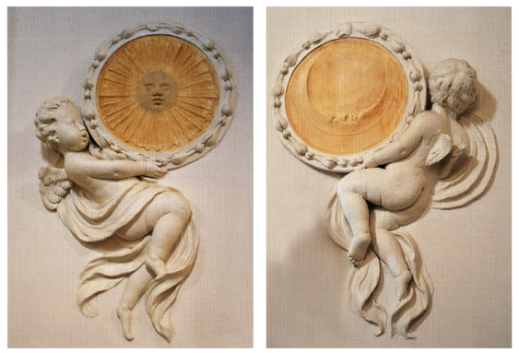
706-707. Castilenti, convento di S. Maria di Monte Oliveto. Stucchi della chiesa.
6) Chiesa di S. Pietro, su lapide in facciata: «Cadente per vetusta/i devoti di Castilenti/ sull'antico tempietto di S. Pietro in Vincoli)/questo nuovo eressero/ con pubbliche oblazioni/ anno) Domini) 1898».
Osservazioni: Al r. 1 la N di «cadente» è rovesciata.

STEMMI
1) Palazzo de Sterlich, sul portale d'ingresso: stemma ridipinto e illegibile.
2) Palazzo de Sterlich, salone al pianterreno, sul soffito è dipinto lo stemma: scudo sannitico troncato: al primo al dragone alato; al secondo, partito, al primo al leone e all'albero in palo frondoso, al secondo (lacunoso) alle quattro colonne.
3) Convento di S. Maria di Monte Oliveto, al di sopra della lunetta del portone d'ingresso, stemma dei de Sterlich (cfr. n. 2). In basso è la data: 1517.
4) Convento di S. Maria di Monte Oliveto, chiesa, sulla base dell' acquasantiera di destra: stemma inquartato con quattro teste d'angelo in ogni quarto.

ARCHIVI
Archivio Storico Comunale
1818-1917 Catasto provvisorio dei terreni, volumi sei.
1871 Comune di Castilenti: catasto di fabbricati.

Registri di stato civile
1809-1819 Registro Atti di nascita. 1820-1836 Registro Atti di nascita.
1837-1850 Registro Atti di nascita.
1856-1865 Registro Atti di nascita
1866-1869 Registro Atti di nascita.
1870-1873 Registro Atti di nascita.
1877-1879 Registro Atti di nascita.

1809-1819 Registro Atti di matrimonio.
1820-1836 Registro Atti di matrimonio.
1837-1850 Registro Atti di matrimonio.
1856-1865 Registro Atti di matrimonio.
1866-1875 Registro Atti di matrimonio.
1876-1885 Registro Atti di matrimonio.
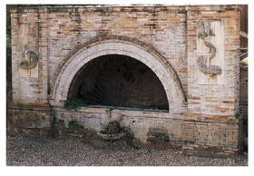
708. Castilenti, Fonte Vecchia.
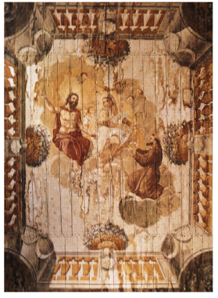
709. Castilenti, convento di S. Maria di Monte Oliveto. Soffitto della chiesa.
1820-1836 Registro Atti di morte.
1837-1850 Registro Atti di morte.
1866-1876 Registro Atti di morte.
1877-1885 Registro Atti di morte.

1820-1836 Registro Atti diversi.
1856-1865 Registro Atti diversi.
1832 Stato della popolazione.

Archivio parrocchiale
Libri dei Battezzati, volumi quattro, in buono stato di conservazione.
1670-1761 Liber Baptizatorum.
1762-1827 Liber Baptizatorum.
1828-1862 Liber Baptizatorum.
1862-1897 Liber Baptizatorum.

Libri dei Cresimati, volumi due, in buono stato di conservazione.
1725-1848 Liber Confirmatorum.
1856-1898 Liber Confirmatorum.

Libri dei Matrimoni, volumi quattro, in buono stato di conservazione.
1674-1759 Liber Matrimoniorum.
1762-1830 Liber Matrimoniorum.
1838-1865 Liber Matrimoniorum.
1866 ss. Liber Matrimoniorum.

Libri dei Morti, volumi quattro, in buono stato di conservazione.
1683-1760 Liber Mortuorum.
1762-1829 Liber Mortuorum.
1830-1865 Liber Mortuorum.
1866 ss. Liber Mortuorum.
1811 Stato delle anime.
1838 Stato delle anime.
1847 Stato delle anime.
1877 Stato delle anime.

Libri del Convento di Santa Maria Monteoliveto. Stato di conservazione buono.
1643-1680 Liber Matrimoniorum.
1643-1681 Liber Mortuorum.
1842-1849 Registro delle SS. Messe, attestati di celebrazione del Convento di S. Maria
Monteoliveto di Castilenti.
1843-1877 Registro necrologico.

Archivio di Stato di Teramo
Vedi Guida Generale degli Archivi di Stato Italiani, vol. iv, Roma 1994.
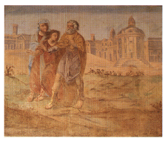
710. Castilenti, convento di S. Maria di Monte Oliveto. Affresco del chiostro

Archivio di Stato di Pescara
1800-1830 Deliberazioni del Decurionato.
1818 ss. Catasto provvisorio terreni.
1871 Esposti illegittimi.
1879 ss. Deliberazioni del Consiglio.
1879 ss. Conti consuntivi.

BIBLIOGRAFIA
P. DONATANGELO, A. LUPINETTI, Castilenti, Lanciano 1973. passim; Dizionario di toponomastica, s.v. Castilenti, p. 179.
Rationes. Aprutium, pp. 175, 191, nn. 2514, 2942-2944; Fonti aragonesi, pp. 39, 138; Regesto delle pergamene. Atri, n. 434, 890; CORTESE, Feudi, 1, p. 14, n. 16; CARDERI, Carrellata, pp. 34, 48, 117-118, 129, 136; RAZZI, Viaggio, pp. 53-54; ANTINORI, Corografia, XXIX, p. 560; GIUSTINIANI, Dizionario, III, p. 377; CERULLI, Le dimore, p. 95, n. 7; GIAMMARCO, TAM, pp. 90-91.

Città Sant'Angelo

Comune di Pescara.
Posto lungo uno sperone collinare non lontano dal mare, l'abitato conserva nella sua disposizione e nell'assetto viario l'impianto antico, articolato tra la ricostruzione del centro dopo la distruzione del 1239 e il XVI secolo. Sulla punta più alta dello sperone ad occidente, lungo via del Castello, sono resti di muraglioni in mattoni legati da poca malta con ogni probabilità appartenuti ad un apparato difensivo. Non vi sono tracce di mura lungo il perimetro esterno dell'abitato, salvo un muraglione su cui si appoggia la chiesa di S. Chiara. Nel tessuto continuo delle case si aprono quattro porte ad arco a tutto sesto in laterizio di restauro ottocentesco. Su Porta Licinia è rimesso in opera un rilievo con S. Michele Arcangelo datato 1389.
Anche il tessuto edilizio conserva notevoli tracce di antichità. Dall'asse principale, il Corso Vittorio Emanuele II, si dipartono perpendicolarmente stretti vicoli, in discesa soprattuto sul lato meridionale. spesso forniti di archetti di sostegno da casa a casa e di passaggi voltati. Essi portano ancora i nomi originari segnati in bella capitale api cata su mattonelle in ceramica databili fra il tardo XVIII e l'inizio del XIX secolo.
Case e palazzi, tutti costruiti in laterizio, annoverano edifici di tardo XVI-XVII secolo con cornici a piú specchiature in pietra alle finestre, come quello in angolo fra il Corso e il Vallone a S. Antonio, o con cortiletti in cui si ravvisano gli antichi loggiati a piano terra e ai piani superiori (con singolari capitelli cubici in laterizio quelli di casa Giampietro sul Corso e di palazzo Ursini) o che possiedono vere di pozzo, delle quali una (palazzo Colamico) con sulle quattro facce i rilievi alternati di un vaso biansato ed uno scudo con giglio, di un tipo che si incontra, con gli stessi motivi figurati, nell'abbazia di Pomposa. Numerosi i palazzi settecenteschi con le finestre decorate da aggraziate cornici mistilinee (Colella, Castagna, Figliola) o con mensole ai lati, alcune ancora fornite del ferro reggi stendardo; numerosi anche i palazzi ottocenteschi (Zuccari, Imperato, Coppa, Ghiotti, quest'ultimo con spigoli arrotondati a semicolonna e ricchi cornicioni).
La chiesa matrice di S. Michele Arcangelo, eretta a collegiata dal 1353, reca sul portale, dovuto a maestranze influenzate dal gotico napoletano o pugliese, la data del 1326. La singolarità della struttura architettonica, come per altro succede alle altre chiese poste lungo l'asse del Corso, è di aver spostato l'ingresso principale lungo il fianco dell'edificio e nell'aver perduto le eventuali navate laterali. La chiesa subí modifiche e restauri a partire dal 1425, come è attestato da un'epigrafe (n. 2) rimessa in opera nel campanile, fino al XVIII secolo. Sotto il loggiato quattrocentesco che affianca il portale principale è un ingresso tompagnato con doppie paraste e con l'arco a tutto sesto decorato da una cornice a decoro vegetale disposto a punta di diamante, identica a quelle che compaiono nei portali laterali della cattedrale di Atri. Nella lunetta è un affresco assai guasto: si intravede una figura centrale su uno sfondo azzurrino. Sui piloni del porticato ai lati della scalinata sono rimesse in opera due balustre d'ambone di IX secolo e sullo spigolo destro una statuetta di Evangelista, forse anteriore all'assetto trecentesco della chiesa.
L'interno si presenta nella veste del restauro di primo Settecento. Le navate sono due, divise da grandi archi a tutto sesto. Sono corredate da alcuni altari di XVII e di primo XVIII secolo in legno dorato e dipinto, da un coro ligneo e da stucchi di discreta fattura. Nella navata principale, detta di S. Michele, si conserva la pregevole statua lignea trecentesca di S. Michele Arcangelo, attribuita al Maestro di Fossa, e sotto le capriate del tetto, occultate dal moderno soffitto a cassettoni, sopravvive un ciclo di affreschi trecenteschi dovuti al Maestro di Offida. Risale al XV secolo il monumento funerario del vescovo di Penne Amico Buonamicizia, nativo di C. S. A. Posto in fondo alla navata, il sarcofago sul quale giace la statua del defunto, è decorato dallo stemma e da rosoni ed è sorretto da statue di angeli inginocchiati, a loro volta impostate su mensole a decori floreali con protomi umane e leonine. L'opera, è di modesta qualità. Appartiene alla suppellettile cultuale della chiesa uno splendido ostensorio settecentesco.
La chiesa di S. Francesco si presenta anch'esso con l'ingresso principale, corredato da un bel portale di tipo «atriano», aperto sul fianco che costeggia il Corso. L'edificio, eseguito in laterizio conserva alla base dello spigolo destro l'ammorsatura in conci in pietra ben squadrati. Che anche questa chiesa fosse originariamente a tre navate è confermato non soltanto dalla presenza del corpo laterale sul fianco sinistro, ma dalla tampognatura sul fianco destro di un ampio arco ogivale sul cui imbotto si sono messi in luce di recente lacerti di notevoli affreschi trecenteschi.
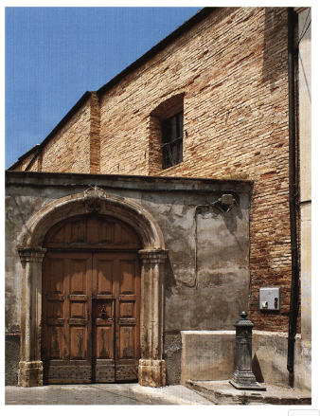
711. Città Sant'Angelo, portaletto in pietra presso la chiesa di S. Salvatore.

Si tratta di storie legate alla vita di S. Francesco del quale si intrav- vede la figura nella scena di destra. Alle spalle del santo è una tavola imbandita con pani allineati sulla tovaglia e due personaggi, uno fem- minile con le mani giunte e uno maschile che sta mangiando. Sullo sfondo è una tappezzeria azzurra con cerchi rossi che racchiudono fiori bianchi a cinque petali. Nella parte superstite della scena di sini- stra si scorgono tre figure: una femminile con la corona regale e le mani giunte e due maschili, delle quali, quella posteriore, con cappello ad ampia tesa, ha il collo dell'abito bordato di vaio. Sullo sfondo è un'edificio con due finestre e la facciata coronata da archetti pensili. Il confronto con gli affreschi del sottotetto della Collegiata è stringente: i volti femminili dal dolce ovale, lo sguardo intento degli occhi allungati, le mani dalle dita lunghe e affusolate, il colorismo diffuso delle gote, il modo di rendere l'aureola del Santo, l'ingenua prospet- tiva e il decoro degli sfondi, tutto concorda con i modi del Maestro di Offida (il probabile Luca d'Atri) e fa di questi lacerti una testimonianza importante della sua attività a C. S.A.
Sul fianco destro è rimesso in opera, sopra il portale, un pluteo di IX secolo e nella parete tompagnata dell'arco con affreschi, un rilievo con Agnus Dei, anch'esso anteriore al XIV secolo. L'interno si presenta nella veste del rifacimento di XVIII secolo con una singolare pavimentazione a mosaico di graniglie colorate a motivi geometrici, eseguito nel 1845, probabilmente da maestranze venete. Vi si conserva una statua barocca di S. Giuseppe con le vesti decorate in oro ad «estofados».
Addossato al fianco sinistro della chiesa si trovano il campanile e il complesso conventuale del quale è di recente restauro il chiostro con loggiato ad archi a tutto sesto poggiante su pilastri compositi con capitelli cubici. Sull'ingresso è rimesso in opera un rilievo con S. Miche-le Arcangelo che, dall'andamento delle cornici, sembra appartenere all'estradosso di due archi contigui.
Reca tracce dell'impianto trecentesco anche la chiesa di S. Bernardo, oggi in veste settecentesca: sul fianco destro si notano le ghiere in mattoni di due portaletti con arco gotico e alcune monofore tom-pagnate; al di sotto dell'attuale pavimento esistono locali con volte a crociera sostenute da archi ogivali, appartenenti alla cripta della chiesa originaria; anche il campanile presenta, almeno fino alla prima cornice, una muratura coeva a quella della parte bassa del fianco destro della chiesa. Nell'interno, di sobrio arredo settecentesco, si conserva una tela di primo Seicento con Circoncisione e una settecentesca tela con la Madonna e S. Bernardo dietro l'altar maggiore.
Fuori dalla scomparsa Porta S. Angelo è la chiesa, un tempo con convento, di S. Antonio, già intitolata a S. Bernardino. Si presenta oggi nella veste del restauro seicentesco, con facciata ottocentesca. Nell'ingresso, sul muro della facciata antica, sono i resti di un portale a tutto sesto in laterizio con decorazione di rosette e teste di leone in terracotta. Nell'interno a navata unica sono alcuni altari barocchi in stucco. Nel primo a destra è una tela in cattive condizioni con la Madonna con il Bambino e i santi Anna e Gioacchino, copia di un quadro di Maratta. Vi si conserva anche un busto barocco del santo di Padova con le vesti ricamate ad «estofados». Dalla chiesa proviene una pregevole tavola quattrocentesca con cornice d'epoca raffigurante S. 510 Michele Arcangelo.
Di impianto seicentesco molto ben conservato è la chiesa di S. Chiara. Ha una singolare pianta centrale con copertura a cupola con tre cappelle disposte in modo da iscriverla in un triangolo. All'interno, i begli stucchi, che con fregi floreali sottolineano gli elementi orizzontali delle pareti e con scene a rilievo in tondi sostenuti da angioletti paffuti riempiono gli estradossi degli archi, la cantoria dell'organo e gli altari barocchi delle cappelle con statue e dorature le conferiscono un aspetto di raffinata sontuosità. Ad essa concorre il pavimento in mosaico di graniglie che, realizzato a metà Ottocento (cfr. Epigrafe, n. 10) come quelli della chiesa di S. Francesco, ripete a terra il circolo della cupola. Seicentesca è l'elegante grata in ferro battuto che si apre sul parlatorio dell'attiguo convento, dove ancora è conservata l'antica ruota per gli esposti.
Sul punto piú alto della cittadina è la chiesa di S. Agostino checon la facciata posta sul fianco orientale del corpo dell'edificio e preceduta da un'alta scalinata, fa da scenografica conclusione al Corso. L'impianto odierno è settecentesco. La facciata, scandita da lesene e specchiature e tagliata in alto da una cornice aggettante a piú riseghe, è coronata da un timpano mistilineo. Il portale con timpano spezzato è sormontato da una nicchia in cui è la statua del santo. Vi si aprono due granfi finestre, mentre è cieco il tondo nella parte terminale del timpano. L'interno, a navata unica, è decorato da sobri stucchi dovuti al comasco Alessandro Terzani.
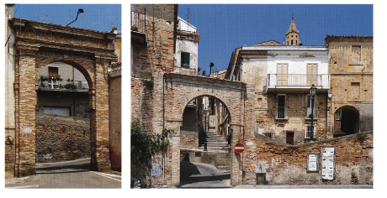
712-713. Città Sant'Angelo, Porta S. Egidio e Porta S. Antonio.
Settecentesca è anche la vicina chiesa di S. Salvatore con in facciata le statue barocche di S. Salvatore e dell'Immacolata e dal gradevole interno con eleganti stucchi. E oggi adibita a museo e possiede una notevole raccolta delle cosiddette «chinocchje», le statuette vestite di Madonne e santi, fra le quali molte sono curiose e interessanti. Accanto a quelle ottocentesche che sono le piú numerose, se ne notano alcune che, per qualità dell'esecuzione dei volti in terracotta dipinta e del tessuto delle vesti sono di probabile datazione settecentesca (S. Lucia, Evangelista).
Nelle immediate vicinanze di C. S. A., la chiesa di S. Maria della Pace, seicentesca, in laterizio con tetto a capanna e navata unica, si segnala per una serie di affreschi devozionali di discreta fattura datati 1654: le sante Apollonia e Barbara ai lati della Madonna delle anime purganti e, in sequenza dall'ingresso in avanti, i santi Sebastiano, Rocco e Lucia.
Il toponimo, che fin dai piú antichi documenti medievali è legato al santo Angelo patrono, potrebbe riflettere quello dell'antica città di Angulus che nell'Itinerarium Antonini del 313 d. C. è documentata come Angelum.
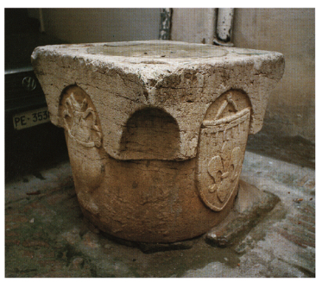
714. Città Sant'Angelo, Palazzo Colamico. Vera di pozzo.

NOTIZIE STORICHE
Nel 1058, il feb., un Attone figlio di Giso fa una donazione a Pietro, abate del monastero benedettino di S. Martino «in Salino».
Nel 1140, 1'ott. 27, in Laterano, Innocenzo il papa, dietro richiesta di Grimaldo, vescovo di Penne, stabilisce che rimangano in futuro, alla sua Chiesa, possedimenti acquisiti alla data, includendo nell'elenco di essi le chiese di S. Michele, S. Giovanni e S. Barbara di «Civitate S. Angeli», nonché le chiese finitime di S. Angelo, S. Andrea e S. Antimo. Confermano la sua decisione i successori Eugenio III, nel 1150, il dic. 15, a Ferentino, inoltre Anastasio IV, nel 1153, il nov. 22, in Laterano, Alessandro III, nel 1178, il mar. 23, ancora in Laterano, Lucio III, nel 1182, il mag. 21, a Velletri, Clemente III, nel 1189, l'ott. 6, in Laterano, e Celestino III, nel 1195, il feb. 11, ugualmente in Laterano.
Nel 1148, presso il monastero benedettino di S. Scolastica di Moscufo, Trasmondo, preposto di S. Liberatore alla Maiella, si accorda con Rambodo, conte di Loreto, riguardo ai servizi degli uomini del casale «S. Martini in Salino». A Loreto, Rambodo conferma la donazione che Perretta, suo uomo, fa contestualmente a Berardo, abate di S. Maria di Picciano, dei beni che egli ha acquistato e che acquisterà a C.S.A.

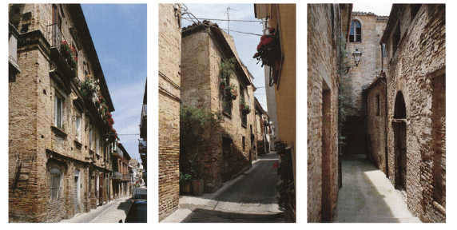
715-717. Città Sant'Angelo, scorci di strade cittadine.
Dal quaternus magne expeditionis, noto come Catalogus Baronum (1150-1168), che registra la leva straordinaria nomine proelii delle province di terraferma del regno normanno di Sicilia, risulta che Goz- zolino, figlio di Rambodo e conte di Loreto, tenne in dominio diretto «Civitatem Sancti Angeli».
Nel 1166 Alessandro III papa conferma a S. Clemente a Casauria la cella di S. Clemente e il castello «Sancti Mori» con l'annesso porto, situati presso «Civitate Sancti Angeli».
Nel 1191 Celestino III rinnova la conferma.
Nel 1172 Guglielmo II d'Altavilla ordina a Gozzolino, conte di Loreto, di non comminare esazioni ai dipendenti della signoria mona stica di S. Clemente a Casauria che abitano a «Civitate Sancti Angeli» e con i quali l'abate Leonate ha ottenuto di ripopolare il castello «S. Mauri».
Intorno al 1191 vengono redatti sia il falso diploma di Ludovico I datato a Corteolona il 13 ottobre 874, con il quale l'imperatore caro- lingio avrebbe donato all'abbazia di S Clemente a Casauria il castello «Sancti Mori» con l'annesso porto «in Civitate Sancti Angeli, sia il falso diploma probatorio di Ruggero II datato all'agosto 1140, con il quale il re normanno avrebbe confermato la donazione.
Nel 1224, il lug. 14, Onorio III approva la cessione all'abbazia cistercense di S. Maria di Casanova della chiesa di S. Amico nel terri- torio di C. S. A., che ha voluto Gualtieri di Civitaquana, vescovo di Penne.
Nel 1228, il giu., ad Assisi, Gregorio IX conferma a Bertoldo, abate del monastero di S. Maria di Picciano, il diritto di percepire le decime sulle terre di «Civitate Sancti Angeli».
Nel 1239, il dic. 14, a Sarzana, Federico II dà il placet a Boa Mondo Pissono, giustiziere Abruzzo, per il fatto che egli ha provveduto ad abbattere le mura del castello detto «Civitas Sancti Angeli», ne ha incendiato le botteghe e le case, vi ha impiccato taluni abitanti e ha inflitto ad altri la pena del taglio delle mani e del bando, ed esprime la volontà che il centro sia distrutto definitivamente.
Nel 1240, il mar., a Viterbo, dà mandato al giustiziere di permettere la ricostruzione di C. S. A. su tre casali.
Nel 1270, il mag. 7, a Napoli, Carlo I d'Angiò ordina al capitano d'Abruzzo di farsi consegnare dall'università degli uomini «Civitatis Sancti Angeli» 120 once d'oro che occorrono alla r. Corte, sulla somma dovuta per la colletta generale oppure su quella per il suo futuro passaggio.
Nel 1273, l'ott. 5. ad Alife, Carlo I d'Angiò costituisce il giustizierato di Abruzzo oltre il Pescara e vi include «Civitas Sancti Angeli».
Nel 1279 Giacomo forse di Vinciguerra di Tizzano detiene, insieme con Bartolomeo d'Acquaviva e con il milite Rinaldo di C. S.A.
Nel 1283, il gen. 7, a Reggio, Carlo I investe la nobildonna Iolanda, figlia ed erede del conte di Loreto Rodolfo di Soissons e moglie del gentiluomo Berardo di Moreuil, della contea di Loreto, della quale fa parte la terra «Civitatis Sancti Angeli». Riserva tuttavia a sé e ai suoi eredi C. S. A., giacché si tratta di località posta sul mare. L'anno successivo, i medesimi conti di Loreto si vedono rifiutare il giuramento di fedeltà da parte dei vassalli della terra «Civitatis Sancti Angeli».
Nel 1290 il nobiluomo Filippo, figlio del conte di Fiandra, riceve in dono dal Carlo II d'Angiò la contea di Loreto che terrà insieme con la moglie Matilde di Courtenay, figlia del defunto conte di Chieti Raoul, fino al 1292, almeno, e della quale fa parte la terra di «Civitate Sancti Angeli».
Nel 1304 Carlo II d'Angiò concede a C. S. A. il porto di Salino e l'annessa torre nonché i diritti di carico e scarico delle merci, di pesca, di costruzione di mulini e gualchiere sul Piomba, sul Tavo, sul Fino e nei punti di confluenza di quei fiumi nel Salino, dichiarandola demaniale.
Nel 1309 i chierici del castello di «Civitate Sancti Angeli» versano alla Camera Apostolica una decima annua di 26 tari. Il dic. 4, la fabbrica costruita dai frati minori di C. S. A. viene distrutta dalla folla durante un tumulto cittadino.
Nel 1314, l'apr. 1, il preposto del monastero di S. Martino in Salino e Ruggero di Giovanni di C.S.A., nel tenimento del quale sorgeva il monastero, stipulano una convenzione in base alla quale gli uomini della signoria monastica avrebbero assicurato dei servizi al proprietario, in cambio della cessione di un appezzamento. Il 10, Roberto d'Angiò dona all'ordine eremitano di s. Agostino il suo diritto di r. patronato sulla chiesa di S. Maria di C.S.A. e il suolo circostante ad essa, al fine di costruirvi il convento e a condizione che le chiese di S. Antimo e di S. Egidio, già dipendenti dalla chiesa di S. Maria, siano sottoposte alla chiesa di S. Andrea e che il rettore di S. Maria abbia il governo della chiesa di S. Andrea. L'ott. 5, dà mandato al r. capitano di C. S.A., Corrado della Lama, di dare seguito alla concessione, non appena ricevuto l'assenso del vescovo e del Capitolo di Penne. Il 14, il vescovo di Penne e Atri Bernardo comunica al medesimo capitano il suo assenso, una volta che lacopo di Orsa, priore degli agostiniani di S. Maria di C. S. A., Rainaldo di C. S. A., a nome dei confratelli, ha rinunciato a qualsiasi diritto sulla parrocchia e sulle cappelle.
Nel 1318 Roberto d'Angiò dona C. S. A., Termoli e Francavilla al primogenito Carlo, duca di Calabria e vicario generale del regno, a integrazione del patrimonio costituito a suo vantaggio, in occasione della stipula dei capitoli matrimoniali con Caterina d'Austria, sorella di Federico re di Germania e vedova di Arrigo VII di Lussemburgo. L'ott. 1, C. S. A. e le altre due terre adriatiche prestano il giuramento di fedeltà al duca di Calabria.
Nel 1320, l'ott. 9, a Napoli, i maestri razionali della r. Corte fissano l'importo della sovvenzione annua di «Civitas Sancti Angeli» in 29 once e 28 tarí.
Nel 1324, il gen. 15, a Penne, il Capitolo pennese dichiara ai fini del versamento della decima apostolica che l'arcidiacono è titolare del beneficio della chiesa di S. Barbara e che il canonico pennese Galetto o Galiceto lo è di quelli delle chiese di S. Angelo, S. Martino e S. Egidio, esistente tutte «in Civitate S. Angeli».
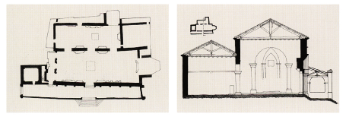
718-719. Città Sant'Angelo, chiesa di S. Michele Arcangelo. Pianta e sazione,
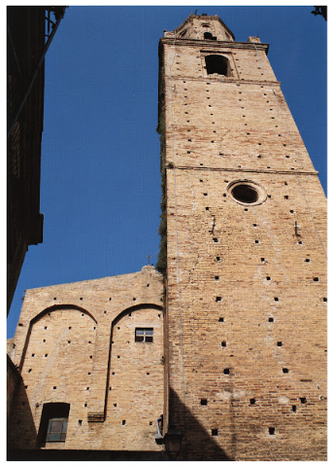
720. Città Sant'Angelo, chiesa di S. Michele Arcangelo. Facciata originaria e campanile.
Nel 1328, il gen. 29, a Penne, Tommaso di Nicola di C.S.A. versa un tari e 7 grani per le chiese di S. Giovanni e di S. Pietro di Civita te S. Angeli». Il nov. 9, Giovanna I d'Angiò, duchessa di Calabria, eredita, alla morte del padre Carlo, la terra di C.S.A, che fa parte della dotazione della Corte ducale.
Nel 1329, il gen. 17, a Penne, Rainaldo, rettore della chiesa di S. Agnese situata nelle vicinanze «Civitatis S. Angeli», versa 2 carlini e 8 grani a titolo di decima apostolica, ai quali aggiunge 1 carlino e 2 grani per la chiesa di S. Colomba. Lo stesso giorno, Tommaso di Bartolomeo Barocci di C.S.A. paga per la chiesa di S. Giovanni di «Casalapidea» 1 tari. Il 20, Tommaso di Nicola di C. S. A. versa complessivamente 1 tarí e 7 grani per le decime dovute sulle chiese di S. Giovanni e S. Pietro.
Nel 1335, l'ott. 25, la terra di C. S. A. si sottopone al pagamento di 80 once annue in favore della r. Corte, saldato già il 2 nov., allo scopo di essere liberata da qualunque vincolo feudale. Il nov. 21, a Napoli, Roberto d'Angiò affida al notaio Barbato di Sulmona il compito di registrare le cedole dei tesorieri relative agli introiti di 1 oncia e di 15 tari mensili dell'anno in corso, in sostituzione del notaio Nicola di Rinaldo di «Civitate Sancti Angeli, che è stato destinato ad altri incarichi. Nel 1337, l'ago. 13, ordina al giustiziere d'Abruzzo di non interferire nella lite sorta tra il vescovo di Atri e di Penne, che ha nominato arciprete della chiesa di S. Angelo di C.S.A., Armino di Penne, e il Capitolo di Penne, la scelta del quale è caduta su Matteo di Penne e che è stato per questo motivo colpito dalla scomunica del presule.
Nel 1339, il lug. 8, viene registrata presso la r. Cancelleria una richiesta di fornitura di frumento avanzata da C.S.A., minacciata dalla fame.
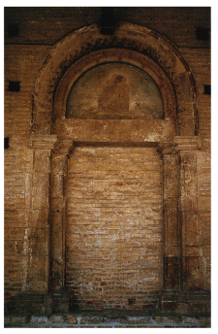
721. Città Sant'Angelo, chiesa di S. Michele Arcangelo, Portale secondario sotto il loggiato.

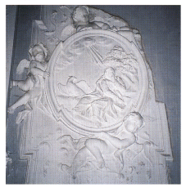
722. Città Sant'Angelo, chiesa di S. Michele Arcangelo. Stucchi della navata laterale.

Tra il 1343 e il 1344 l'università «Civitatis Sancti Angeli» ottiene dalla r. Corte di non utilizzare i pesi introdotti dal commissario dei maestri razionali e di continuare a utilizzare quelli locali.
Nel 1345, il mar. 19, il maestro Matteo di Francesco, canonico pennese, viene reintegrato dell'arcipretura della chiesa di S. Angelo di C. S.A. della quale lo aveva spogliato il vescovo di Penne Niccolò, condannato, poi, a pagare le spese del ricorso effettuato dal canonico dinanzi al legato apostolico. Quell'anno, Giovanna I d'Angiò assegna a Luigi di Taranto, suo cugino, «Civitas S. Angeli», insieme con altre terre e città del regno, a parziale soddisfazione della concessione di 6000 once annue, accordategli.
Nel 1352 Giovanna I e il marito Luigi di Taranto confermano a C. S. A. il privilegio concesso nel 1304 da Carlo II d'Angiò e accordano ad essa il permesso di costruire mulini presso «Piane del Gioco», alimentandoli con le acque che scorrono tra C. S. A. e Montesilvano.
Nel 1353, il feb. 7. ad Avignone, Innocenzo VI conferma ad Amico di Buccio di C. S. A. la concessione della chiesa parrocchiale di S. Angelo di «Civitate Sancti Angeli» in diocesi di Penne, già accordata dal predecessore Clemente VI, nonostante che gliela avesse conferita solo il vescovo di Penne e di Atri e non anche il Capitolo di Penne, al quale spettava la presentazione della rettorato. L'ott. 24, alcuni cittadini di C. S. A. fondano la collegiata di S. Michele Arcangelo, composta da un arciprete e otto canonici, convenendo sul punto che l'elezione del futuro arciprete sarebbe spettata ai canonici, purché fosse confermata dal vescovo di Penne e d'Atri.
Nel 1390 Luigi II d'Angiò, conte di Provenza e re di Napoli del partito francese e avignonese, nomina il conte Ludovico di SavoiaAcaia, figlio del defunto signore di Piemonte Filippo, conte di San Flaviano e signore di città e terre abruzzesi tra le quali C. S.A.
Nel 1392, il nov. 27, a Gaeta, Angelino Berger, chiamato alla conquista dell'Abruzzo al soldo di Luigi II d'Angiò, riceve l'incarico di capitano regio di C. S.A.
Nel 1428, il lug. 17, in C. S.A., Antonio di Letto, abate del monastero di S. Giovanni in Venere, nomina Cicco di Cola Cavalli di Montepagano rettore della cappella di S. Maria eretta nella chiesa di S. Antonio di C. S. A. II 30. Delfino, vescovo di Penne e Atri, concede l'indulgenza di 40 giorni a coloro che contribuiranno alla riparazione della chiesa di S. Maria di C.S.A. e al sostentamento dei degenti dell'ospedale locale.
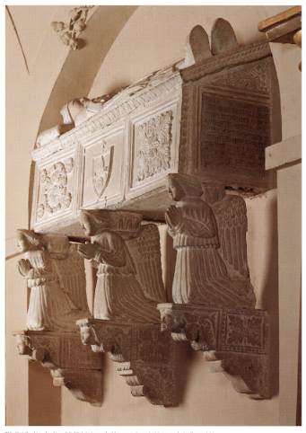
723. Città Sant'Angelo, chiesa di S. Michele Arcangelo. Monumento funerario del vescovo Amico Buonamicizia.
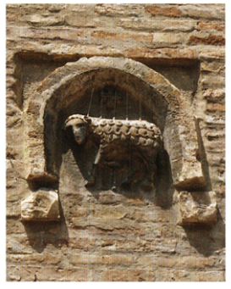
724. Città Sant'Angelo, chiesa di S. Francesco. Rilievo con Agnus Dei.
Nel 1430, il set. 22. Giovanna II d'Angiò Durazzo conferma a C. S. A. il privilegio con cesso nel 1304 da Carlo II d'Angiò.
Nel 1457, l'ott. 30, a C. S. A., Amico di Buccio di Scambio di Elice dispone di essere sepolto nella chiesa di S. Nicola di C. S. A. e destina ai nipoti gli appezzamenti situati nelle contrade di «Piani di Riccardo» e «Pla nitura de Mancelli» di C. S. A.
Nel 1459, il giu. 19, a Magliano presso Vallata, Ferrante I d'Aragona concede a C. S. A. di attivare il servizio di scafa sul Salino, dietro la corresponsione di 1 tornese per ogni passeggero a piedi e di 1 grano per ogni passeggero a cavallo.
Nel 1460 ca. viene edificato il convento dei Minori Osservanti fuori le mura di C. S. A. con l'annessa chiesa dedicata a s. Bernardino.
Nel 1461, il mag., il condottiero Matteo di Capua riacquisita alla causa aragonese «Civita Sancto Angelo», occupata da lacopo Piccinino un anno prima. L'ago. 17, Alessandro Sforza, signore di Pesaro e fratello del duca di Milano, dopo aver conquistato C. S. A. alla fine di lug., vi pone il campo delle sue genti d'arme alleate degli aragonesi contro la compagnia di Iacopo Piccinino. per levarlo prima del 17 set. Il dic. 7, Francesco Riccardi di Ortona. alla testa di duecento suoi vassalli e di ventidue cavalli, compie una scorreria contro «Civita de Sancto Angelo», imbattendosi nella pronta resistenza degli abitanti, che sequestrano i cavalli, uccidono sette assalitori e fanno prigionieri ottanta uomini da liberare dietro riscatto.
Nel 1464 Ferrante I conferma i privilegi di C. S. A. e, dietro richiesta del sindaco della città, Martino de Giacobini, concede che, al fine di ricostruire il porto di Salino, l'università trattenga 20 ducati dai diritti di introito ed esito, che imponga il pagamento di passo per il bestiame e per le cose inanimate e attivi il servizio di scafa non anco ra approntato.
Nel 1468, il mar. 26, a Roma, Paolo II ordina ai canonici di Atri d'indagare sul fatto di sangue di cui si sono macchiati Nicola di Lello, canonico di C. S. A., il chierico Giovanni di Nardo e il rettore delle chiese di S. Andrea e S. Nicola.
Tra il 1468 e il 1469 «Civita Sant' Angeli» versa piú di 105 ducati per il pagamento del mezzo tomolo di sale d'ottobre, piú di 406 ducati per il terzo di Natale, Pasqua e agosto e più di 236 ducati per l'en trata del tomolo di sale straordinario del mese di giugno.
Nel 1470, il lug. 24, a Penne, il maestro Pupino Scorpioni delibera la sottomissione dei chierici della chiesa di S. Nicola di C. S. A. alla giurisdizione del vescovo di Atri e Penne.
Nel 1475, il feb, 3, Sisto IV dà in commenda la chiesa di S. Martino «in Salino» a Matteo di Cola di Teramo, cappellano del cardinale Latino Orsini.
Nel 1476, il mar. 16, a Penne, il vicario generale di Antonio Probi, vescovo di Atri e Penne, nomina fra Giulio Firmani dei Minori di C. S. A. rettore della chiesa rurale di S. Pietro di C. S. A., nonostante il parere contrario di Giovanni Orsini, abate di Farfa e commendatario dell'abbazia di Casanova in diocesi di Penne.
Nel 1480, il feb. 13, a Penne, il vicario dello stesso vescovo nomina Ruggero di Panetta di C. S. A. rettore della cappella dei SS. Savino e Sofia eretta all'interno della col legiata di S. Angelo di C. S. A.
Nel 1496, l'apr. 7. a C. S. A., il sindaco di C. S. A., Giacomo di Tomassio di maestro Sante, con il consenso del Consiglio, dona la chiesa di S. Francesco. maestro Giovanni Carbone di Napoli una vigna nelle pertinenze della città per i servizi già resi e per quelli che renderà nel fabbricare armi da lancio, da taglio e da fuoco. Il mag. 8, a Penne, il vicario generale di Felino Sandeo, vescovo di Atri e Penne, nomina il canonico di C. S. A. Battista di Giovanni Capolimano rettore della chiesa rurale di S. Pietro, nelle vicinanze di C. S. A. Il giu. 12, ad Atri, il vicario del medesimo presule nomina ser Nardo Panetto di C. S. A. rettore del canonicato della chiesa collegiata di C. S. A.
Nel 1498, il gen. 15, il capitano di giustizia di C. S. A., Sigismondo dei Rainaldi di Sulmona, riceve l'ordine della regina vedova Giovanna III d'Aragona di provvedere al restauro delle chiese di S. Andrea e di S. Nicola e di fare restituire il ferro sequestrato dal maestro portolano. Quell'anno, inoltre, ordina ai Castiglioni di Penne di ospitare il medesimo Rainaldi e la sua famiglia nel loro castello di Elice, nell'eventualità che si diffonda la peste a C. S. A.
Nel 1499, il mar. 6, dispone infine che sia conclusa la causa tra Arminia, sorella di Annunzio dei Salomoni, suo cancelliere, e l'università di C. S. A.
Nel 1516 Carlo V concede C. S. A. a Guglielmo de Croy, marche se di Arschot, riservando al r. Fisco i diritti doganali gravanti sul porto di Salino.
Nel 1521 Ferrante Castriota acquista C. S. A. da Guglielmo de Croy al prezzo di 15 mila ducati, ottenendo da Carlo V il titolo di marchese di C. S. A. Lo stesso anno risultano esistenti a C. S. A. le chiese di S. Francesco, presso la quale sorgeva una scuola, S. Nicola, S. Maria degli Angeli, S. Antonio e, infine, la chiesa di S. Sebastiano in contrada San Lorenzo fuori le mura, in via di costruzione.
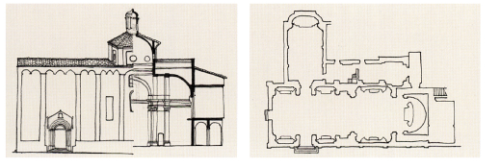
725-726. Città Sant'Angelo, chiesa di S. Francesco. Sezione e pianta.
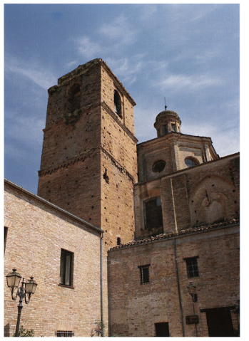
727. Città Sant'Angelo, chiesa di S. Francesco. Campanile
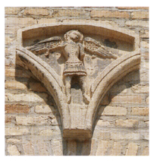
728. Città Sant'Angelo, convento di S. Francesco. ni, della gualchiere e dei fiumi Tavo, Fino e Rilievo con S. Michele Arcangelo.
Nel 1528, il giu. 14, a Cantalice, Valenti no Cantalice, vescovo di Penne e Atri, nomi na Giovanni Battista Tosti di Campli rettore della chiesa di S. Salvatore di C. S. A., alla morte del titolare Giovanni di Cola Nanni.
Nel 1529, il mag. 31. Periteo ottiene il conferimento della prepositura di S. Michele Arcangelo di C. S. A.. già attribuita nel 1523 a Pietro di Aurelio Garrica, arciprete di C. S. A., con il consenso dell'abate di S. Giovanni in Venere.
Nel 1532 «Civita S. Angiolo» conta 156 fuochi, nel 1545, 458, nel 1561 e nel 1595, 451, nel 1648, 452 e, nel 1668, 345.
Nel 1536, il mar. 25, Carlo V conferma all'università di C. S. A. l'incorporazione nella Camera demaniale del porto, dei muli ni, della gualchiere e dei fiumi Tavo, Fino e Piomba, nonché l'esercizio del diritto di scafa.
Nel 1546 Giovanna Castriota, primogenita di Ferrante, porta in dote al secondo marito, Alfonso Carafa, duca di Nocera, il marchesa to di C. S. A., comprendente le terre di Montesilvano, Moscufo e Spoltore.
Nel 1560, l'ago. 27, nel palazzo vescovi le di Penne, il sostituto del vicario generale del vescovo di Atri e Penne, Tommaso Con turberio di Benevento, conferisce al Capitolo di C. S. A. le chiese rurali di S. Lucia, S. Sal vatore e S. Maria degli Angeli, alla morte del titolare, Alessandro di Lanciano.
Nel 1565, il lug. 28, ad Atri, il vescovo di Atri e Penne, Giacomo Guidi di Volterra, nomina Giovanni di Montebello rettore della chiesa di S. Nicola di C. S. A., alla morte del titolare.
Nel 1569, il lug. 25, nel palazzo vescovile di Penne, Paolo Odescalchi, vescovo di Penne Atri, nomina Giovanni Francesco Antonelli di se, S. Colomba e S. Giovanni e inoltre nomi na il rettore delle chiese rurali di S. Antonio e di S. Pietro a Valle, prepositure delle quali era stato titolare il defunto Melchiorre de Amicis.

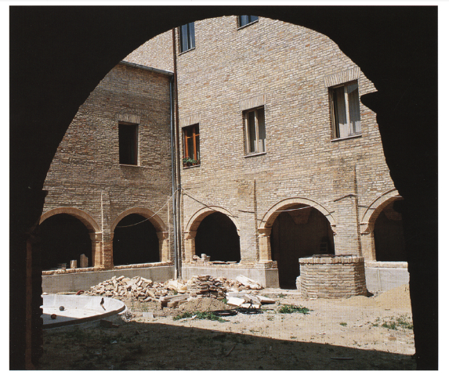
729. Città Sant'Angelo, convento di S. Francesco. Il chiostro in fase di restauro.
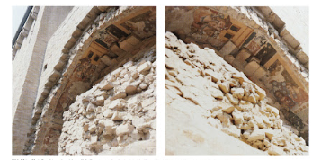
730-731. Città Sant'Angelo, chiesa di S. Francesco. Particolari degli affreschi sull'imbotto di unarco gotico tompagnato.

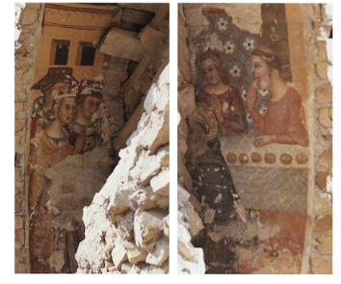
732-733. Città Sant'Angelo, chiesa di S. Francesco. Arco gotico tompagnato con affreschi ull'imbotto.
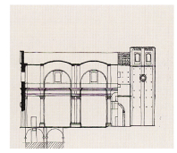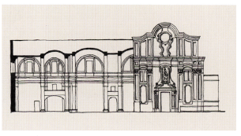
734. Città Sant'Angelo, chiesa di S. Bernardo. Sezione.
735. Città Sant'Angelo, chiesa di S. Agostino. Sezione.

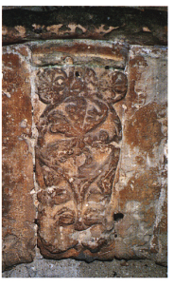
736. Città Sant'Angelo, chiesa di S. Bernardo. Rilievo su chiave d'arco gotico.
Nel 1574, il nov. 5, il domenicano S. Razzi raggiunge da Pescara «Civita Sant'Angelo», sul torrione della quale vede campeggiare lo stemma angioino issato nel 1320. Vi pernotta alloggiando nel convento di S. Agostino. Il giorno successivo, visita la chiesa parrocchiale di S. Nicola, ove trova nove canonici, il convento di S. Francesco, la chiesa di S. Angelo, dal soffitto decorato e retta da dodici canonici, e la chiesa periferica di S. Bernardino dei padri zoccolanti.
Nel 1585 Giovanni Hernandez è il torriere della torre di «Salino».
Nel 1593 Francesco Maria Carafa, figlio del defunto Ferrante e di Anna Clarice Carafa e marito di Anna Pignatelli dei duchi di Monteleone, eredita il marchesato di C. S. A. Nel 1597 vende il marchesato di C. S. A. ad Alfonso Piccolomini, conte di Celano, per pagare i debi ti di Ferrante.
Nel 1601 risulta distrutta la chiesa di S. Nicola «in Pantano» situata nel «Piano del Gioco», in prossimità del molino dell'università di C. S. A. Nello stesso anno Francesco Clemente è il torriere della torre di «Salino».
Nel 1648 Paride Pinelli di Roma è signore di C. S. A.
Nel 1686 lo stato comunale di «Civita S. Angelo»> comprende C. S. A., «Villa Cipresso», Montesilvano, Spoltore e Vicoli.
Dal 1721 in avanti è attestata la confraternita del Rosario di C. S. A.
Nel 1732 «Civita Sant'Angelo» conta 443 fuochi.
Nel 1761 Francesco Costantini è il torriere della torre di «Salino».
Nel 1733, il gen. 12, il notaio Ludovico Basile di A. roga a C. S. A. l'acquisto di duestanze che Aniello Figliola, duca di C. S.A.,compra da Antonio Cervone di Atri.
Nel 1749, l'ott. 29, a Penne, Innocen zo Gorgoni, vescovo di Penne e Atri, chiede alla Sacra Congregazione del Concilio che venga rispettata in futuro la quarta regola della Cancelleria Apostolica che riserva i benefici delle collegiate principali, tra le altre dignità ecclesiastiche, al papa, dal momento che il delegato del re a C. S. A gli ha contestato il conferimento dell'arcipretura della collegiata di C. S. A. al sacerdote Gaetano Cilli, adducendo il motivo che le Regulae Cancellariae non sono state recepite nel Regno.
Nel 1756, il giu. 18, Celestino Maria Persii è abate del monastero di S. Bernardo di C. S. A.

EPIGRAFI
1) Chiesa di S. Michele Arcangelo, sul portale:
-croce - A(nno) D(omini) MCCC XXVI N(one) IND(ictionis)
2) Chiesa di S. Michele Arcangelo, in opera nel campanile:
A(nno) D(omini) MCCCCXXV
AMICUS ZULFEDI LIB(e)
RAVIT IN EDIFITIO H(oc) D(ucatos)
CXXXVI P(er) MAN(us) MA
G(ist)RI MATH(e)I D(e) NEAP[O]LI
3) Chiesa di S. Michele Arcangelo, sul fianco del sarcofago del vescovo Amico Buonamicizia, in caratteri gotici quattrocenteschi:
«Principis. hic. servus. nec/fuit. amantior. ullus. Mi/chaelis. in tumulo. iace(n)s/ puritatis. Amicus. fuls/it. innocentie. custos/ caritatis. amator. vivus/ est. populus. laudans/ sin(e) crimine. vitam anno/ D(omi)ni. Millesimo. C/CCC LXVII. XV. Ind(ictionis)».
4) Chiesa di S. Michele Arcangelo, sul primo altare di d., attorno allo stemma è la scritta:
SACRO SANCTO [L]ATERANEN
SIS ECCLESIAE A. D. M. DCXXXX.
Osservazioni: In [LJATERANENSIS le lettere TE e NE sono in legamento.
5) Chiesa di S. Maria della Pace, sul l'affresco con la Madonna delle anime purganti, è la scritta:
DIE XIII MENSIS MAII MDCLIV
6) Chiesa di S. Michele Arcangelo,altare dell'Immacolata, sulla tela della cimasa:
«S(anctus) FRANC(isc)US XAV(erius)/ E[t] S(anctus). Franciscus). BORGIA PR(octec)T(o)R(es) CO(n)TRA TEREMVOTI HOC HOPVS F(ieri). F(ecit). PIETRO ANT(oni)US COPPA C. REG.TV/ A(nno) D(omini) 1703».
Osservazioni: Questo stesso Antonio Coppa (senza il nome Pietro) compare, assieme a Giovanni Bellante e Agostino Soldarelli nella deputazione per la ricostruzione del campanile della chiesa crollato a causa del terremoto. Al r. 3 C. REG.TI potrebbe essere sciolto in «civita tis reggenti» considerando «reggenti» non in latino, vista la difficoltà di interpretare in altro modo l'abbreviazione; «reggenti» tuttavia dovrebbe per lo meno essere un nominativo reggente».
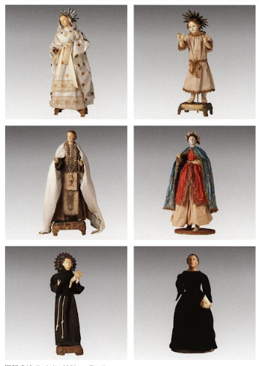
737-742. Città Sant'Angelo, chiesa di S. Salvatore. «Chinocchje».
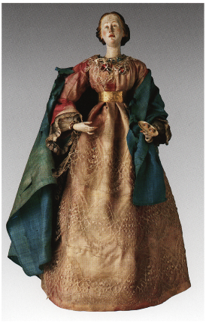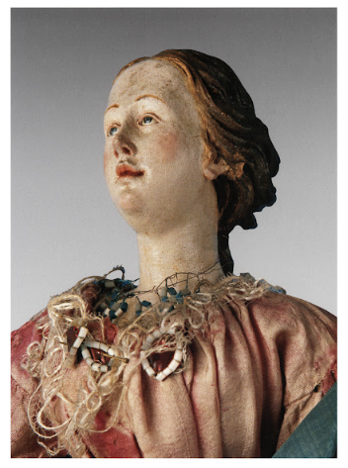
743-744. Città Sant'Angelo, chiesa di S. Salvatore. «Chinocchja» di S. Lucia e particolare della testa.
7) Chiesa di S. Francesco, all'interno sull'arco trionfale:
SOLI DEO/HONOR ET GLORIA/MDCCXXXXI
8) Chiesa di S. Michele Arcangelo, epigrafe a d. del primo altare di d.:
D. O. M./TEMPLUM HOC/ IN VENERATIONES PRINCI PIS ANGELORUM MICHAELIS/ ET TEMPLI ET CIVITATIS CUSTODIS ERECTUM/ JANUARIUS PERRELLI PONTIFEX PINNEN(is) ET HADRIEN(sis)/ PRIDIE IDUS JUNII ANNO Domi)NI MDCCLVII SACRATUM REDDIDIT/ ARCHI PRESBUTE(ru)S Domini) Decretorum) BERNARDO UMANO CANETINS COLLEC SUFFRAGANTIB(us)/ MEMORIAM DEDICATIONIS IX KAL(endis) NOVEM(bris) FIERI DECRE VIT
9) Chiesa di S. Michele Arcangelo, navata di S. Giovanni, a s. del secondo altare della parete d., in cartiglio di stucco è l'epigrafe in onore di S. Filomena da parte del popolo della città di C. S. A., che reca la data: 1837.
10) Chiesa di S. Chiara, sul pavimento all'ingresso:
M. METILDE BALDASSARE/BADESSA NEL 1850

STEMMI
1) Chiesa di S. Michele Arcangelo, sull'angolo destro del loggiato. M stemma dei Figliola: scudo sannitico, al leone che sorregge due spade.
2) Vallone Ghiotti, su spigolo stondato di palazzo, stemma dei 750 Figliola: scudo sannitico con punta foliata, in sovrastante scudo pentagonale, al leone in atto di sorreggere le spade
3) Corso Vittorio Emanuele II, su palazzo, stemma: scudo sannitico al S. Michele Arcangelo che calpesta il drago, circondato da cinque gigli.
4) Casa Giampietro, nel cortile, stemma: scudo sannitico con sostegni e lambrecchini. coronato da cimiero di famiglia, al braccio umano ignudo, al leone che sorregge l'albero in palo, frondoso, sormontato da due stelle a otto raggi.
5) Palazzo Colamico, cortile, stemma. scudo rettangolare troncato con sostegn e Jambrecchini, partito, coronato da cappello vescovile: al primo, al cuore radiato, al secondo ai tre monti all'italiana.

ARCHIVI
Archivio Storico Comunale
PERGAMENE
1341 Processo contro l'Università di Città S. Angelo dellaprile 1341.
1350 24 febbraio. Lodo di pace tra Pennesi ed Angolani nella sede episcopale di Città S.
Angelo.
1464 Copia del privilegio di Ferrante I dell'aprile 1464 in minuscola gotica.
1665 Datum Romae en curia inno centiana in monte Citatorio hodie undecima mensis
Novembris 1665.
1674 Maggio. Il contenuto del documento è di difficile comprensione; è redatto dal
«protonotarius apostolicus Aloissius de Equino».

Atti deliberativi
1866-1870 Raccolta deliberazioni del Consiglio Comunale.
1870-1872 Registro delle deliberazioni Consiliari,
1871 Otto lettere di Richiesta al Consiglio Comunale su argomenti vari riferiti all'anno
1871.
1871 Inventario Asilo infantile.
1872 Delibera Giunta.
1872 Delibera Giunta.
1875 Inventario Beni dell'Ospedale S. Giovanni Battista.
1877-1881 Registro deliberazioni Consiglio Comunale.

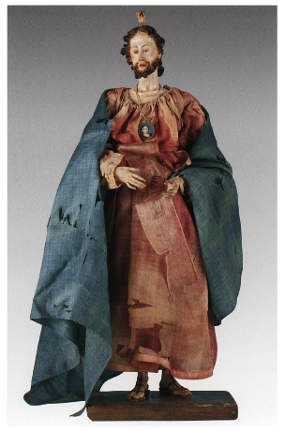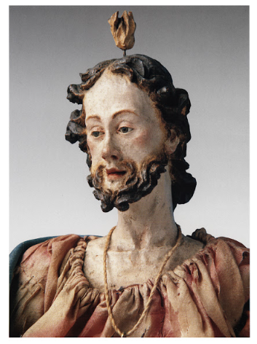
745-746. Città Sant'Angelo, chiesa di S. Salvatore. «Chinocchja» di Evangelista e particolare della testa.

Archivio parrocchiale
Libri dei Battezzati, volumi venti, in buono stato di conservazione.
1569-1631 Liber Baptizatorum.
1573-1613 Liber Baptizatorum.
1676-1695 Liber Baptizatorum.
1695-1706 Liber Baptizatorum.
1706-1714 Liber Baptizatorum.
1714-1724 Liber Baptizatorum.
1724-1729 Liber Baptizatorum.
1729-1741 Liber Baptizatorum.
1741-1754 Liber Baptizatorum.
1754-1771 Liber Baptizatorum
1771-1780 Liber Baptizatorum.
1780-1792 Liber Baptizatorum.
1801-1809 Liber Baptizatorum.
1809-1820 Liber Baptizatorum.
1820-1824 Liber Baptizatorum.
1825-1832 Liber Baptizatorum.
1832-1842 Liber Baptizatorum.
1843-1854 Liber Baptizatorum.
1854-1865 Liber Baptizatorum.
1866-1872 Liber Baptizatorum.
1741-1821 Indici.
1772-1807 Indici..
1772-1842 Indici.

Libri dei Cresimati, volumi due, in buono stato di conservazione.
1747 Liber Confirmatorum.
1838-1856 Liber Confirmatorum.

Libri dei Matrimoni, volumi undici, in buono stato di conservazione.
1602-1660 Liber Matrimoniorum.
1616-1627 Liber Matrimoniorum.
1660-1687 Liber Matrimoniorum.
1687-1724 Liber Matrimoniorum.
1724-1777 Liber Matrimoniorum.
1777-1791 Liber Matrimoniorum.
1791-1829 Liber Matrimoniorum.
1830-1847 Liber Matrimoniorum.
1848-1854 Liber Matrimoniorum.
1854-1865 Liber Matrimoniorum.
1866-1890 Liber Matrimoniorum,

Libri dei Morti, volumi quindici, in buono stato di conservazione.
1591-1638 Liber Mortuorum.
1607-1660 Liber Mortuorum.
1660-1700 Liber Mortuorum.
1701-1721 Liber Mortuorum.
1721-1751 Liber Mortuorum.
1752-1770 Liber Mortuorum.
1770-1788 Liber Mortuorum.
1788-1801 Liber Mortuorum.
1801-1809 Liber Mortuorum.
1809-1819 Liber Mortuorum.
1819-1824 Liber Mortuorum.
1825-1832 Liber Mortuorum.
1832-1852 Liber Mortuorum.
1853-1865 Liber Mortuorum.
1866-1878 Liber Mortuorum.
1802-1824 Stati Liberi.
1825-1836 Stati Liberi.
1845-1846 Stati Liberi.
1853 Stati Liberi.

1734 ss. Atti Capitolo.

Archivio di Stato di Teramo
Vedi: Guida Generale degli Archivi di Stato Italiani, vol. IV, Roma 1994; Regesti delle pergamene. Teramo

Archivio di Stato di Pescara
Registri di stato civile
1809 ss. Registri Atti di matrimonio.
1809 ss. Registri Atti di morte.
1812-1863 Registri Atti di diversi, volumi cinque.
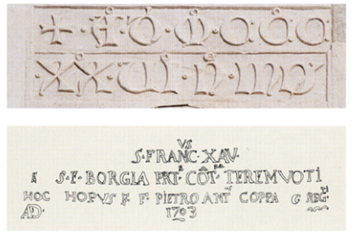
747-748. Città Sant'Angelo, epigrafi nn. 1 e 6 (apografo).
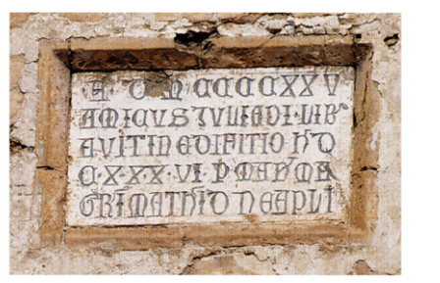
749. Città Sant'Angelo, epigrafe n. 2.

BIBLIOGRAFIA
M. D'ARPIZIO, G. GABRIELE, Città Sant'Angelo. Ipotesi di un racconto per immagini, Pescara 1991, passim, ivi bibl. precedente; Dizionario di toponomastica, s. v. Città Sant'Angelo, p. 212.
Per la contrada San Martino sul fiume Saline e il Colle Moro (m 196), v. I.G.M., C.I., F° 141 IV S. E., Silvi; per Cipressi, frazione di C.S.A. sul fosso Cipresso, e la località Colle Macini sul fosso Mammoccio, v. ivi, Fa 141 IV S. O., Atri
Ludovici Il diplomata, a cura di K. Wanner, Roma 1994, n. 86, pp. 234- 237; GATTOLA, Historia, pp. 315-316; BLOCH, Monte Cassino, pp. 361-362, 921-922: Italia Sacra, coll. 1119-1120,1122, Italia Pontificia, pp. 285-286, 288-289; Catalogus Baronum, n. 1095, p. 212; Commentario, p. 326; CLE- MENTI, S. Maria di Picciano, App., no 1, XL-XLI, LXIV, no 2, X, pp. 231, 241, 261; BRÜHL, Diplomi, pp. 93-95, 99: Historia diplomatica Friderici secundi, coll. J.-L.-A. Huillard-Bréholles, V, pars I, Parisiis 1857, p. 565; Registri, XXVI, pp. 73-74, n. 142; XXVII, pp. 14, n. 63, 19, n. 19, 64, n. 410, 128, n. 235; XXXII, p. 39, n. 315, XXXVI, p. 40, n. 146; XXXVIII, p. 51, n. 200; XLIII, p. 41, n. 211; XLIV, p. 660, n. 364; FARAGLIA, Saggio, App., doc. 1, p. 77; Rationes. Aprutium, pp. 177, 208-209., 219, 245, nn. 2546-2547, 3120, 3125, 3227, 3391; MINIERI RICCIO, Notizie, pp. 4, 127, 184; SAVINI, Septem dioeceses, pp. 249-250, n. 75; Regesto delle pergamene. Atri, nn. 212, 272, 310, 315, 340, 361, 456-457, 589, 658, 663, 670-671; Codice diplomatico sulmonese, n. CXXXIV, p. 167; Dispacci, pp. 187, 282, 313, 394-395; NUNZIANTE, L'invasione, XXI (1896), p. 512; Fonti aragonesi, pp. 29, 78-79,130-131; Regesti delle pergamene degli archivi vescovile e comunale di Teramo, a cura di C. Cappelli, G. Di Francesco e A. Fiori, Teramo 1978, p. 174, n. 178; Regesti. Montecassino, p. 384, n. 929; Statuto di Silvi, p. 25; RAZZI, Viaggio, pp. 8-9; CISTERNINO, Torri, p. 110; CARDERI, Carrellata, pp. 101, 132; Numerazione, p. 79; RICCIOTTI, Aspetti, App., doc. XX, p.103; ANTINORI, Corografia, XXX, pp. 318-35; GIUSTINIANI, Dizionario, IV, pp. 66-67, DE LAURENTIIS, Il gastaldato, p. 20; SAVINI, Famiglie, p. 175; CAGGESE, Roberto, I, p. 257, 464, 476,514, 652-656; CUTOLO, Ladislao, I, p. 131; II, p. 37, n. 93; MANCONE, Beni, p. 895; GIAMMARCO, TAM, p. 116; R. PACIOCCO, «Sub cisterciensis ordinis institutos. Recuperi e istituzionalizzazioni nelle incorporazioni di S. Maria di Casanova in Abruzzo (12171258), in Contributi per una storia dell'Abruzzo adriatico nel Medioevo, a cura di R. Paciocco e L. Pellegrini, Chieti 1992, p. 102; A. BULGARELLI LUKACS, L'imposta diretta nel Regno di Napoli in Età moderna, Milano 1993, p. 265; FELLER, Les Abruzzes, pp. 455-456.
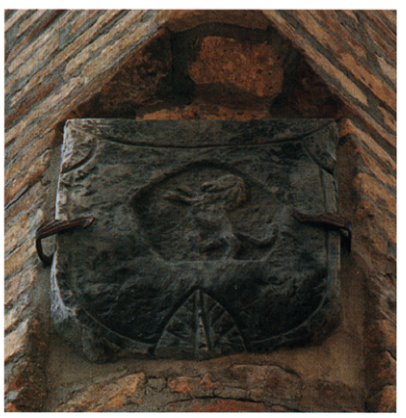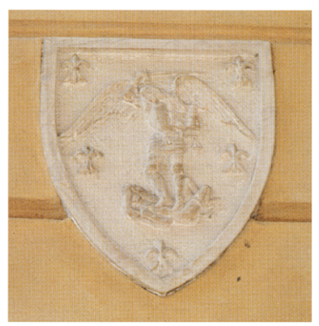
750. Città Sant'Angelo, stemma n. 2.
751. Città Sant'Angelo, corso Vittorio Emanuele II. Stemma n. 3.

Montefino

Comune di Teramo.
Già denominato Montesecco, assunse il nome attuale per effetto del decreto regio del 28 giugno 1863, n. 1426.
Sorge su un'altura scoscesa lungo la valle del Fino e conserva l'aspetto del borgo incastellato. Nel tessuto edilizio, prevalentemente ottocentesco e moderno, sopravvivono, soprattutto nella parte piú alta del colle, case databili tra il XVI e il XVIII secolo, le piú antiche in pietra con spessi architravi lignei alle aperture.
Dell'antico castello resta in piedi un torrione quadrangolare con basamento a scarpa assai manomesso e pochi altri lacerti. Le murature sono in pietre semilavorate, disposte a ricorsi regolari con poca malta. Il vano terragno della torre è coperto da volte a crociera. La struttura è databile al XIV secolo.
Più in basso sopravvivono a tratti le mura che racchiudevano il 0. Si nota un torrione rotondo dove una piú antica struttura in pie trame appare inglobata nelle muraglie in laterizio della cinta fortificata di epoca successiva (XV/XVI secolo), della quale si notano i beccatelli e le caditoie (per il resto si tratta di muraglioni di sostegno moderni). Di questa cinta fa parte anche la Porta da pié ad arco ogivale e possenti travature lignee. Le date settecentesche che si rilevano su due mattoni rimessi in opera nella cinta testimoniano probabilmente restauri e risarciture dell'epoca. Anche da questa parte del paese le antiche mura furono inglobate dal muraglione di sostegno moderno (1935).
In via dei Pensieri si notano, rimessi qua e là in opera nelle mura, alcuni pezzi erratici, provenienti con ogni probabilità da una chiesa 753 diruta del paese: un blocco con scolpita una rosetta a sei petali e un frammmento di parasta con decoro a motivo vegetale che possono anche risalire al XII secolo, e un blocco con testina d'angelo sormontata da un fregio ad ovoli del XVI/XVII secolo.
La chiesa di S. Giacomo Apostolo appare nella veste del rifacimento tardo settecentesco. Rimette in opera in facciata il portale del XV 757 secolo proveniente dalla scomparsa chiesa di S. Pietro. L'interno, diviso in tre navate, è adorno di dorature e stucchi di modesta fattura. Del l'arredo piú antico conserva una Croce processionale dell'inizio del Quattrocento; due acquasantiere, una a bordo ottagonale (cfr. Stemmi, n. 1), l'altra cinquecentesca con animali acquatici scolpiti all'interno della vasca (cfr. s. v. Casoli); un modesto quadro seicentesco della Madonna del Carmine, sei busti reliquiario barocchi dipinti e dorati di fattura napo letana e una statua reliquiario atre quarti di S. Giacomo con le vesti decorate ad "estofados" di piú modesta fattura.

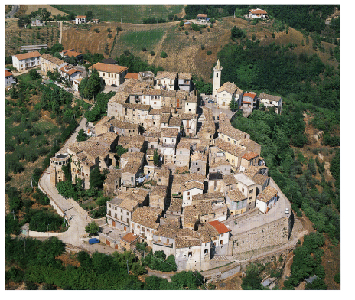
752. Montefino, veduta aerea.
Fuori paese è la chiesa del Carmine, la cui veste originaria è alterata dai restauri moderni. Ha un campanile costruito nel 1827 e sopraelevato nel 1860.
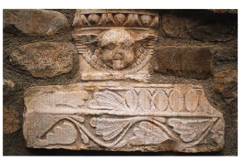
753. Montefino, pezzi erratici.
Il nome di M. data dal Regio Decreto del 28 giugno 1863, n. 1426 che ratificò la volontà degli abitanti del paese di sostituirlo all'originario Montesecco. La nuova denominazione è composta da «monte» e dall'idronimo Fino che deriva dal latino finis, «confine», segnando il fiume il limite fra l'area vestina e l'ager Hadrianus e successivamente fra i ducati longobardi di Spoleto e di Benevento. Montesecco, invece, attestato fin dal XII secolo e formato dal latino mons, «monte» e siccus, «secco, alludeva alla scarsità del l'acqua sull'altura dell'incastellamento.

NOTIZIE STORICHE
Nel 1019, il mag., a «Gardeniano» in territorio di Penne, Trasporto figlio del defunto Ildeberto promette a Girardo figlio del defunto Adodato di non alienare le nove staia di terra presso il castello di «Monte Secco» da lui ricevute e impegna, a garanzia del suo obbligo di assicurare al medesimo Giraldo per vent'anni il servizio miltare, 30 moggia di terra nella località di «Gardeniano».
Nel 1065 Sassone figlio di Rinaldo dona a Giovanni, abate del monastero di S. Maria di Picciano, la sesta parte del castello di M.
Nel 1076, l'apr., Corvo figlio di Gisone e il conte Berardo di Penne donano a Siolfo, abate di S. Maria di Picciano, due parti del castello di M. e delle chiese di S. Angelo e di S. Antonino esistenti all'interno, unitamente alle pertinenze consistenti in duecento moggia di terra.
Dal quaternus magne expeditionis, noto come Catalogus Baronum (1150-1168), che registra la leva straordinaria nomine proelii delle province di terraferma del regno normanno di Sicilia, risulta che Trasmondo di Collemaggio tenne in feudo la metà «Montis Sicci» e la metà «Collis Sicci» nel Pennese.
Nel 1273, l'ott. 5, ad Alife, Carlo I d'Angiò costituisce il giustizierato di Abruzzo oltre il Pescara e vi include «Mons Siccus Bifarum» e «Mons Siccus Ferratus».
Nel 1275 Giordano, abate del monastero di S. Giovanni in Venere, chiede alla r. Corte che Raone gli presti il giuramento di fedeltà per «Montesicco». Lo stesso anno, Rainaldo di M. figlio del defunto Matteo denuncia la morte del padre e chiede sostegno agli uomini Montis Sicci per il pagamento del relevio dovuto per la metà della terra.
Nel 1276 Raone de Tritis ottiene di procedere contro i suoi vassalli del castello «Montis Sicci» che hanno abbandonato l'abitato. Un anno dopo, viene accordato la stessa autorizzazione a Riccardo d'Acquaviva contro i suoi vassalli della terra «Montis Sicci». Ugualmente nel 1277, Abbamonte e Rainaldo di «Montesicco» versano l'adoa.
Tra il 1280 e il 1281 viene celebrato il matrimonio tra Gualtiero di Rocca e la figlia di Abbamonte di «Montesicco».
Nel 1290 Rainaldo di Monte Secco» è chiamato a prestare il servizio feudale per l'anno in corso.
Nel 1292 Boemondo di «Monte Sicco» è tenuto a versare 1 oncia quale contributo per la fabbricazione delle navi da carico regie, imposto da Carlo II d'Angiò ai feudatari del regno.
Nel 1306 Carlo II d'Angiò concede una riduzione delle collette al signore del castello «Montis Sicci Biferarii», in considerazione dei meriti acquisiti dai feudatari Abbamonte e Rinaldo di M., allorché, nel 1283, al divampare della rivolta di Macchia, si schierarono con Carlo I d'Angiò contro Corrado di Antiochia.
Nel 1309 i chierici «Montis Sicci» versano alla Camera Apostolica una decima di 2 tari e 6 grani, per la chiesa di S. Angelo esistente all'interno del castello, e 1 tari e 14 grani, per quella di S. Eustasio. Nel 1324 sono tenuti a versare la decima apostolica annuale gli enti ecclesiastici esistenti nel territorio di Mons Siccus» seguenti: le chiese di S. Pietro, S. Iacopo, S. Ilario e S. Maria, inoltre, le chiese di S. Giovanni «in Plumba» o «in Pluma, in Boctia» e di S. Maria «in Bozza» di Villa Bozza, entrambe cappelle della chiesa di S. Pietro, nonché il monastero di S. Michele. Lo stesso anno, il feb. 9, a Penne, il rettore di S. Pietro di Montesicco» versa 1 tari e mezzo.
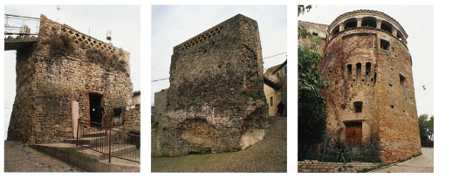
754-755. Montefino, torrione quadrangolare
756. Montefino, torrione della cinta muraria.

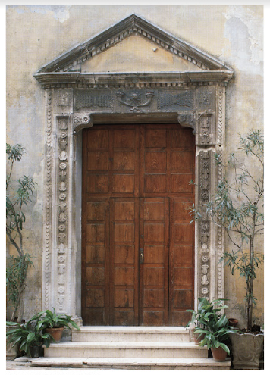
757. Montefino, chiesa di S. Giacomo Apostolo. Portale.

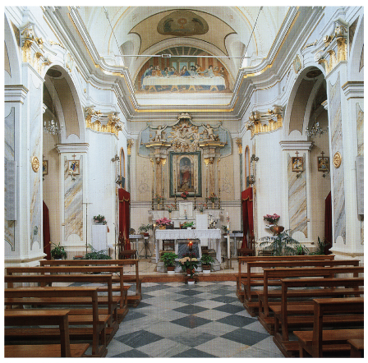
758. Montefino, chiesa di S. Giacomo Apostolo. Interno.
Nel 1326, il dic. 18, Berardo di Rainaldo di «Monte Sicco» versa per la decima dell'anno in corso e dell'anno precedente, dovuta sulla chiesa di S. Ilario, 2 tari d'argento. Il dic. 20, il rettore di S. Pietro di M. versa 1 tari e mezzo. Nel 1328, il nov. 7, a Penne, Tommaso, rettore della chiesa S. Angelo di «Montesicco», versa 2 tarí, mentre il ret- tore Matteo, per la chiesa di S. Eusanio, versa 1 tari e mezzo. La stessa decima versa, il 9 nov., il rettore Francesco di Corbara, per la chiesa di S. Pietro di «Montesicco».
Nel 1320, l'ott. 9, a Napoli, i maestri razionali della r. Corte fissa- no l'importo della sovvenzione annua di «Mons Siccus Bifaranum in 5 once, 14 tari e 5 grani e quella di «Mons Siccus Ferratus» in 6 once, 23 tari e 7 grani.
Nel 1399, il 27 set., Ladislao d'Angiò Durazzo esenta per dieci anni la terra di «Montesecco» dal pagamento di 10 once dovute per la sovvenzione generale, in considerazione del suo stato di miseria.
Nel 1430 Giosia d'Acquaviva, figlio di Andrea Matteo I e conte di San Flaviano, acquista il castello «Montis Sicci» dal capitano di ventura Iacopo Caldora.
Nel 1446, il set. 22, a Gaeta, Alfonso V d'Aragona conferma a Giosia d'Acquaviva, V duca d'Atri, possedimenti dei suoi predecessori in Abruzzo Ultra, includendovi il castello «Montis Sicchi».
Nel 1462, il set. 27, a Lucera, Ferrante I d'Aragona restituisce a Giulio Antonio d'Acquaviva, una volta scagionatolo del delitto di lesa maestà e in conformità con gli accordi stipulati con il principe di Taranto Giovanni Antonio Orsini, i possedimenti del padre Giosia, includendovi la terra «Montissicci».
Nel 1464, il gen. 6, a Monopoli, il re conferma la restituzione.
Tra il 1468 e il 1469 «Montesecco Ferrato versa piú di 6 ducati per il pagamento del mezzo tomolo di sale d'ottobre, piú di 26 ducati per il terzo di Natale, Pasqua e agosto e inoltre piú di 14 ducati per l'entrata del tomolo di sale straordinario del mese di giugno.
Nel 1469 il conte Giulio Antonio d'Acquaviva paga l'adoa annuale per il possesso di «Mons Siccus».
Nel 1481, il mag.15, a Matera, Ferrante i conferma ad Andrea Matteo III Acquaviva d'Aragona, primogenito di Giulio Antonio, marchese di Bitonto, conte di Conversano e di San Flaviano e VII duca d'Atri, la terra «Montis Sicci».
Nel 1488, l'apr. 20, in Castelnuovo, Ferrante I ratifica l'acquisto di due terzi dell'ottava parte di «Montesecco Bifarano» realizzato da Giovanni della Valle.
Nel 1495, il mar. 15, in Castel Capuano di Napoli, Carlo VIII di Valois conferma ad Andrea Matteo III d'Acquaviva, cittadino di Napo- li, il castello «Montis Sicchi».
Nel 1502, il mag., a Blois, Luigi XII di Valois. Orléans si comporta allo stesso modo.
Nel 1506, il nov. 20, in Castelnuovo, Ferdinando il Cattolico, in osservanza dell'accordo di pace di Blois con Luigi XII, secondo il quale principi, baroni e cavalieri che avevano preso partito contro di lui dovessero essere reintegrati dei loro possessi, restituisce ad Andrea Matteo III d'Acquaviva i suoi feudi, tra i quali è compreso quello «Montis Sichi» o di «Montesiccho».
Nel 1563, il gen. 19, Giovanni Girolamo I Acquaviva d'Aragona, IX duca d'Atri, ottiene dal Consiglio Collaterale l'assenso per la cessione ad Alfonso Pascale dello ius luendi nel castello di «Montesecco».
Nel 1575, il giu. 15, il domenicano S. Razzi raggiunge Scorrano da Penne, transitando per «Montesecco».
Nel 1532 «Montesecco» conta 49 fuochi, nel 1545, 71, nel 1561, 69, 1595, nel 1648, 73, nel 1669, 68, e nel 1732 89.
Dal 1735 in avanti è attestata la confraternita del Santissimo Nome di Gesú della chiesa matrice di S. Giacomo di M.
Nel 1760, a sequestro avvenuto dell'eredità della defunta duchessa di Atri, Isabella Acquaviva d'Aragona Strozzi, Gaspare Antonio Perazza di Città Sant'Angelo è il governatore del distretto di «Montesecco e di Castiglione Messer Raimondo, che è compreso nello Stato d'Atri devoluto alla regia Corte.

EPIGRAFI
1) Casa in via dei Trappeti, n. civico 8, su mattone in opera nella muratura è la data: 1531.
2) Chiesa di S. Giacomo Apostolo, su acquasantiera è la data:
MD 75
«1575»
3) Casa in via Ten. V. Rasetti, su mattone in opera nella muratura:
1.5.7.6
. AD. 10. De.Fe.RA
« 1576/ A(nno) Domini) 10 de Feb(b)ra(io)».
4) Chiesa di S. Giacomo Apostolo, sulla tela della Madonna del Carmine è la data: 1651.
5) Torrione del Castello sulla muratura della scarpa di rinforzo è la data: 1734.
6) Porta da pié, su mattone in opera nella muratura è la data: 1768.
7) Porta da pié, su piccola lastra forse in connessione con la data di cui al n. 5:
M.p.Z. MASNO GIO.
DI TOMASSO
Osservazioni: Al r. 1 MAS^O, integrando la mancante T sotto il circonflesso può leggersi «Mastro»; al r. 2 TOMASSO è dialettale per «Tommaso».
8) Casa in via Mazzini, n. civico 4, su mattone:
A(nno). Domini). 1795
Osservazioni: La A di «a(nno)» ha la traversa uncinata.
9) Casa in via Ten. V. Rasetti, al n. civico 2, su mattone in opera nella muratura è la data: 1813.
10) Chiesa di S. Giacomo Apostolo, seconda cappella a sinistra, in cartiglio:
P.
DE CAMILLIS
A(nno). Domini). 1819

STEMMI
1) Chiesa di S. Giacomo Apostolo, acquasantiera ottagona, sul bordo superiore è il simbolo dei Cavalieri del Santo Sepolcro: croce a braccia patenti.
2) Casa in vico Torto, n. civico 20, sopra la chiave d'arco del portaletto è lo stemma: scudo a mandorla incorniciato, alle tre rose bottonate di otto petali sovrastanti il leone rampante.
3) Chiesa di S. Giacomo Apostolo, sulla tela della Madonna del Carmine datata 1651 è lo stemma ovale ai cinque monti all'italiana. In capo le lettere Med S.

ARCHIVI
Archivio Storico Comunale
L'archivio storico comunale comprende anche quello della vicina frazione di Villa Bozza.
Registri di stato civile
1812-1819 Registro Atti di nascita e morte di Montefino.
1812-1819 Registro Atti di nascita e morte di Villa Bozza.
1820-1834 Registro Atti di nascita di Montefino.
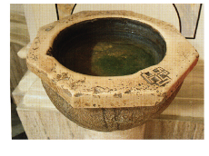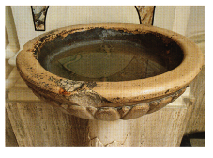
759. Montefino, chiesa di S. Giacomo Apostolo. Acquasantiera ottagonale.
760. Montefino, chiesa di S. Giacomo Apostolo. Acquasantiera con pesci.

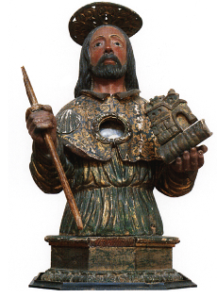
761. Montefino, chiesa di S. Giacomo Apostolo. Statua reliquiario del Santo.
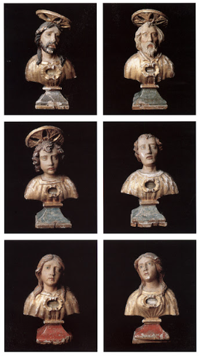
762-767. Nella pagina a fianco, Montefino, chiesa di S. Giacomo Apostolo. Busti reliquiario.

1820-1834 Registro Atti di nascita di Villa Bozza.
1835-1847 Registro Atti di nascita di Villa Bozza
1839-1847 Registro Atti di nascita di Montefino
1842-1850 Registro Atti di nascita di Villa Bozza.
1853-1860 Registro Atti di nascita di Montefino
1853-1865 Registro Atti di nascita di Villa Bozza
1861-1865 Registro Atti di nascita di Montefino.
1866-1871 Registro Atti di nascita di Montefino.
1872-1875 Registro Atti di nascita di Montefino.
1876-1881 Registro Atti di nascita di Montefino.

1819 Registro Atti di matrimonio e nati di Montefino.
1819 Registro Atti di matrimonio e nati di Villa Bozza.
1820-1834 Registro Atti di matrimonio di Montefino.
1820-1834 Registro Atti di matrimonio di Montefino e Villa Bozza.
1835-1847 Registro Atti di matrimonio di Montefino.
1835-1847 Registro Atti di matrimonio di Villa Bozza.
1848-1850 Registro Atti di matrimonio di Montefino e Villa Bozza.
1853-1865 Registro Atti di matrimonio di Montefino.

1810-1811 Registro Atti di morte di Montefino
1820-1834 Registro Atti di morte di Villa Bozza
1820-1834 Registro Atti di morte di Montefino.
1835-1847 Registro Atti di morte di Montefino
1835-1847 Registro Atti di morte di Villa Bozza.
1848-1851 Registro Atti di morte di Villa Bozza.
1853-1855 Registro Atti di morte di Montefino.
1866-1876 Registro Atti di morte di Montefino.
1835-1847 Registro Atti diversi di Montefino.
1835-1847 Registro Atti diversi di Villa Bozza
1848-1850 Registro Atti diversi di Montefino e Villa Bozza
1850-1854 Registro Atti diversi di Montefino.

Archivio parrocchiale
Libri dei Battezzati, volumi due, in medio stato di conservazione.
1801-1839 Liber Baptizatorum.
1839-1885 Liber Baptizatorum.

Libri dei Cresimari, volume, in medio stato di conservazione.
1877-1889 Liber Confirmatorum,

Libri dei Matrimoni, volume, in medio stato di conservazione.
1801-1884 Liber Matrimoniorum.

Libri dei Morti, volume, in medio stato di conservazione.
1801-1884 Liber Mortuorum.

Archivio di Stato di Teramo
Vedi Guida Generale degli Archivi di Stato Italiani, vol. IV, Roma 1994.

Archivio di Stato di Pescara
1818-1871 Catasto provvisorio terreni, volumi otto.
1826-1841 Deliberazioni del Decurionato.
1861 ss. Deliberazioni della Giunta.
1867 ss. Deliberazioni del consiglio e della Giunta.
1870 ss. Liste di leva.

Ente comunale di assistenza
1828-1878 Congregazione Cappelle Riunite, Congregazione di Carità.

Registri di stato civile
1812 ss. Pubblicazioni di matrimonio.

BIBLIOGRAFIA
M. DE PETRIS, Montefino dai miei ricordi, passim; Dizionario di toponomastica, s.v. Montefino, p. 415.
Per la localizzazione della chiesa di S. Giovanni di Colle S. Giovanni (m 180) sul Piomba e di Villa Bozza, frazione di M., v. I.G.M, C. I., F° 140 I S.E., Castiglione Messer Raimondo; per la contrada Befara sul Fosso Cavallaro, ivi, F° 140 IS. O. Bisenti; per la località Collemaggio, ove va forse ritrovato «Collis Siccus» «Mons Siccus Ferratus», ivi, Fo 140 II N. E., Penne, ma cfr., a conforto dell'ipotesi, BLOCH, Monte Cassino, p. 890.
FELLER, Les Abruzzes, App. 2, pp. 916-917; CLEMENTI, S. Maria di Picciano, App. no 1, XVIII, XXIII, p. 219; Catalogus Baronum, nn. 1064, 1066, pp. 200-201; FARAGLIA, Saggio, App., doc. I, p. 77; Registri, XII, pp. 195, n. 40, 205, n. 92; XIII, p. 18, n. 94; XIV, p. 119, n. 13; XVIII, p. 9, n. 26; XIX, p. 34, n. 125; XXIII, p. 213, n. 107; XXIV, p. 27, n. 109; XXXII, p. 41, n. 228; XLIII, p. 31, n. 165: C. MINIERI RICCIO, Studii storici fatti sopra 84 registri angioini dell'Archivio di Stato di Napoli, Napoli 1876, pp. 96-97; ID., Notizie, p. 185; Rationes. Aprutium, pp. 175, 178, 185, 203, nn. 2510-2511, 2574-2575, 2742-2748, 2761,3087, 3224, 3231, 3289-3290, 3295; Regesta chartarum, V, pp. 1-2, 207-211, 222227; VI, pp. 82-85, 224-225; Fonti aragonesi, pp. 37, 96, 138, 161; Cancelleria aragonese, pp. 67-8, n. 416; CORTESE, Feudi, 1, p. 14, n. 16; F. Fusco, Repertorio delle fonti per la storia degli Acquaviva d'Atri nel Cinquecento, in Acquaviva d'Aragona, 1, p. 35; CARDERI, Carrellata, pp. 56, 117, 119; Numerazione, p. 81; Razzi, p. 3; GIUSTINIANI, Dizionario, VI, p. 241; BINDI, Monumenti, p. 153; FARAGLIA, Alfonso, p. 71; VOLPICELLA, Note, p. 215; CUTOLO, Ladislao, II, p. 101, n. 17; CERULLI, Le dimore, p. 95, n. 7; GIAMMARCO, TAM, pp. 250, 252.

Montesilvano

Comune di Pescara.
Il paese antico è situato a M. Colle, su una breve altura prospiciente la marina. Il tessuto edilizio del piccolo centro è ottocentesco e moderno. Si nota il palazzo Lannutti con portale a decorazione floreale e cornici mistilinee aggettanti a coronamento delle finestre e il palazzo Del fico con il medesimo decoro alle finestre e stemma sul portale. Lungo la stradina extra urbana che scende alla chiesa della Madonna della Neve sopravvivono antiche muraglie di contenimento con archi di scarico a tutto sesto in muratura mista di conci di pietra e laterizi.
La parrocchiale intitolata a S. Michele Arcangelo sorge sul margine settentrionale dell'altura, nel punto piú elevato, probabilmente sul luogo della chiesa medievale di S. Quirico. È in laterizio con copertura a capanna e alto campanile appoggiato alla parete posteriore. Si presenta nella semplice veste dovuta al restauro tardo settecentesco ed ai successivi interventi. E a tre navate. Vi si conserva la statua di primo Quattrocento della Madonna della Neve, proveniente dalla non lontana chiesa omonima e una modesta tela di XVIII secolo con la Madonna con il Bambino e S. Giovanni Battista.
La chiesa della Madonna della Neve, recentemente restaurata, è in laterizio, con facciata rettilinea. Sul fianco sinistro sono visivili le arcate ad ogiva che indicano l'originaria presenza delle navate latera li. Indubbiamente il primo impianto della chiesa era piú antico, giac496 ché all'interno è un affresco con Santo datato anteriormente alla fine 497-498 del XII secolo. Altri affreschi, due Sante della prima metà del XIV, un Sant'Antonio Abate databile a cavallo fra il XIV e il XV secolo, e gli assai guasti affreschi devozionali di una Madonna con il Bambino in trono, di una Madonna di Loreto e, sul soffitto, di un Cristo armato di frecce e con le stimmate fiammeggianti, collocabili fra l'inizio e la metà del XVI secolo, rappresentano l'arredo superstite della chiesa.
La piccola chiesa in laterizio della Madonna del Carmine, situata nelle immediate vicinanze di M., menzionata dalle fonti fin dal 1260, conserva traccia dell'impianto romanico nell'archivolto decorato da un tralcio d'acanto, situato sul portaletto d'ingresso sotto il successivo arco ogivale. Purtroppo una pesante mano di pittura moderna che riempie e oblitera i segni dello scalpello ne impedisce una corretta lettura e una datazione piú precisa. Al di sopra di esso è un rilievo (anch'esso reso illeggibile dalla pittura) che raffigura la Madonna con il Bambino secondo la meno consueta iconografia del Bambino in piedi che tocca il velo della Madre. La scultura può risalire all'epoca dell'apparizione della Madonna, nella seconda metà del XV secolo, documentata da un'epigrafe (n. 1). All'interno è un'acquasantiera, 773 opera schiettamente popolare in cui è rozzamente scolpita una figura con le braccia alzate secondo l'antichissima iconografia dell'«orante».
Il toponimo deriva con evidenza dalla divinità latina delle selve, Silvanus.

NOTIZIE STORICHE
Nel 1140, l'ott. 27, in Laterano, Innocenzo II, dietro richiesta di Grimaldo, vescovo di Penne, stabilisce che, in futuro, rimangano alla Chiesa di Penne i possedimenti acquisiti alla data, includendo nell'elenco di essi la chiesa di S. Felice di «Montesilvano» Confermano la sua decisione i successori Eugenio III, nel 1150, il dic. 15, a Ferentino, inoltre Anastasio IV, nel 1153, il nov. 22, in Laterano, Alessandro III, nel 1178, il mar. 23, ancora in Laterano, Lucio III, nel 1182, il mag. 21, a Velletri, Clemente III, nel 1189, l'ott. 6, in Laterano, e Celestino III, nel 1195, il feb. 11, ugualmente in Laterano.
Nel 1166 Alessandro III papa conferma a S. Clemente a Casauria la chiesa di S. Quirico di «Monte Silvano», che, nel 1191, riconoscerà anche Celestino III.
Intorno al 1191 viene redatto il falso diploma probatorio di Ruggero II datato all'agosto 1140, con il quale il re normanno conferma a S. Clemente a Casauria il possesso della chiesa di S. Quirico di «Monte Silvano».
Nel 1260, il gen. 26, Beraldo, vescovo di Penne e di Atri, ordina che non potrà governare la chiesa di S. Maria di M. chi non avrà fatto parte del numero dei sedici canonici fissato dal vescovo Gualtieri II.
Nel 1273, l'ott. 5, ad Alife, Carlo I d'Angiò costituisce il giustizierato di Abruzzo oltre il Pescara e vi include «Mons Silvanus».
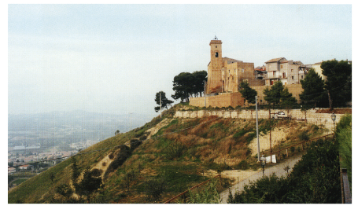
768. Montesilvano, scorcio panoramico con la chiesa di S. Michele Arcangelo.
Nel 1280 Carlo di Raiano è signore di M.
Nel 1283 ca., risultano esistenti all'interno di M., oltre alla chiesa arcipresbiterale di S. Maria, le chiese di S. Leonardo in Salinis, della quale è titolare il canonico del Capitolo di Penne Gualtiero di Altino. e quelle private di S. Michele e di S. Paolo, mentre, all'esterno, sorgono le chiese di S. Quirico, S. Maria in Rivulis e dei SS. Apostoli.
Nel 1291 Niccolò IV perora la restituzione di M. a favore del vescovo di Chieti, concessa alla sua Chiesa in enfiteusi fin dal 1264
Nel 1309 i chierici «Montis Silvani» in diocesi di Penne e Atri versano alla Camera Apostolica una decima annua di 2 tari.
Nel 1320, l'ott. 9, a Napoli, i maestri razionali della r. Corte fissano l'importo della sovvenzione annua di «Mons Silvanus» in 10 once, 19 tarí e 11 grani.
Nel 1324, il gen. 15, a Penne, il Capitolo di Penne dichiara, ai fini del versamento della decima apostolica, che il canonico Paolo Brunamonte è il beneficiario sia della chiesa arcipresbiterale di S. Maria di «Montesilvano» sia dell'annessa cappella.
Nel 1327, il mag. 5, ad Avignone, Giovanni XXII stabilisce che il castello «Montis Silvani», tenuto temporaneamente in feudo dalla Chiesa di Chieti, sia annesso per sempre ad essa.
Nel 1353, di fronte alla minaccia della Grande Compagnia al comando del condottiero provenzale Montréal d'Albarno o fra Moria le († 1354) e del tedesco Corrado conte di Landau o conte Lando († 1363), stanziata nella Marca, M. viene fortificata da Lalle Camponeschi, comte di Montorio e signore di Aquila, per ordine di Filippo di Taranto, fratello di Luigi e viceré d'Abruzzo.
Nel 1358, il giu. 30, a Villeneuve-les-Avignon, Innocenzo VI dà mandato al vescovo di Soissons e all'abate di S. Martino ad Plebem in diocesi di Chieti di deliberare in merito alla causa mossa dal vescovo teatino, Bartolomeo Carbone, contro Restaino Cantelmo, signore di Castiglione Messer Marino, che detiene il castello, l'abitato e il distret- to «Montis Silvani» spettanti alla mensa vescovile di Chieti.
Nel 1401, il mag. 14, a Pescara, Ladislao d'Angiò Durazzo concede a M., che è in possesso del conte di Montorio, Giovanni Paolo Camponeschi, una diminuzione delle collette.
Nel 1406 Francesco Riccardi d'Ortona è signore di M.
Nel 1414, il mag. 14, a Pescara, Ladislao d'Angiò Durazzo concede a M, che è in possesso del conte di Montorio, Giovanni Paolo Camponeschi, una diminuzione delle collette.
Nel 1461 Ferrante I d'Aragona toglie M. a Francesco Riccardi di Ortona e alla moglie Stella d'Acquaviva, rei di fellonia, e la concede alla città di Rieti. Nel 1461, l'apr. 17, in Castelnuovo, concede in feudo alla città demaniale di Chieti il castello di «Montesilvanum», già devoluto alla r. Corte.
Nel 1462, il mag., Matteo di Capua, capitano delle genti d'arme d'Abruzzo, dispone parte delle sue truppe contro il castello di M., in possesso di Francesco Riccardi di Ortona.
Tra il 1468 e il 1469 «Montesalvano» versa piú di 20 ducati per il pagamento del mezzo tomolo di sale d'ottobre, piú di 80 ducati per il terzo di Natale, pasqua e agosto e piú di 44 ducati per l'entrata del tomolo di sale straordinario del mese di giugno.
Nel 1490 Ferrante I dona M. a Manfredino Bucca, a titolo di dote di Margherita de Querault, damigella della regina Giovanna III d'Aragona.
Nel 1496 Federico d'Aragona vende M. a Manfredino Giovanni di Michele per 5500 ducati.
Nel 1532 M. conta 89 fuochi, nel 1545, 116, nel 1561, 139, nel 1595, 68, nel 1648, 60 e, nel 1669, 67.
Nel 1524 Giovanni Francesco Franchi dell'Aquila, figlio del conte di Montorio Ludovico, vanta una quota di M.
Nel 1546 la figlia primogenita di Ferdinando Castriota, Giovanna, porta in dote al secondo marito, Alfonso Carafa, duca di Nocera, il marchesato di Città Sant'Angelo, comprendente la terra di M.
Nel 1597 Alfonso Piccolomini, conte di Celano, possiede M., avendo acquistato lo Stato di Città Sant'Angelo di cui la terra fa parte.
Nel 1611, il giu. 20, a Roma, la Camera Apostolica assegna a Giuliano Castagnola il possesso del beneficio di S. Antonio di M., già contesogli dal Capitolo di Atri.
Nel 1615 la famiglia Brancaccio ottiene il marchesato di M.
Nel 1619 fra Domenico lezzo è il priore del convento dei Carmelitani di M.
Nel 1624 muore Paride Pinelli di Roma, barone di M.
Nel 1632 la chiesa matrice di S. Michele Arcangelo di M. possiede circa 450 tomoli di terra.
Nel 1699, il gen. 26, a Napoli, Lucrezia, vedova del duca Pietro Figliola, entra in possesso di M., una volta acquistato lo Stato di Città Sant'Angelo di cui la terra fa parte.
Nel 1714 è attestata la chiesa di S. Nicola di M.
Nel 1732 M. conta 85 fuochi.

EPIGRAFI
1) Chiesa della Madonna del Carmine, su lapide:
«-croce - Sancta Maria/ Apparuit hic . / anno Domini M. CCCC/LXVIII pri(me indictionis)».
Osservazioni: La lapide è decorata sul bordo superiore da rosette e circoli e su quello inferiore da una croce a bracci patenti tra due rosette a sei petali. E scritta in caratteri gotici del modulo maiuscolo su linee guida; in caratteri piú piccoli, entro riquadri sono: tra le rr. 2 e 3, la o di «anno» sopra la A; la I di «Domini» sopra la D; lo 0 sopra la M di «mille» e al centro di CCCC; tra le rr. 3 e 4 lo 0 sopra la X e la I centrale di III e la E di «prime» sopra la I.
2) Chiesa della Madonna della Neve, sotto l'affresco con la Madonna di Loreto:
QVE(S)TA FIGVRA FECE
FARE GIOBATISTA D<i> CLADVAN<0>
1.5.2.5
Osservazioni: Lettere capitali apicate su linee guida. Al r. 2, in «Giobatista» la I è piccola e inserita nella T, TA finali sono in legamento; la A di «Claduan(o) è piccola e inserita nella L; al r. 3, il 2 della data è scritto come Z. «Claduan(o)» sta forse per «Claudiano».

STEMMI
1) Palazzo Delfico, sul portale: stemma ottocentesco dei Delfico, all'albero in palo, frondoso.

ARCHIVI
Archivio Storico Comunale
1827-1828 Volume di cautele del Cassiere del Comune di Monte silvano per l'anno 1827. 1827-1828 Supplemento al Registro delle sentenze del 1828.
1829 Libro delle sentenze del Conciliatore del Comune di Montesilvano e Cappelle per
l'anno 1829.
1832 Libro per l'uso delle sentenze del Conciliatore dei Comuni riuniti di Montesilvano
e Cappelle per l'anno 1832.
Questi ultimi tre libri sono in medio stato di conservazione, mentre i rimanenti libri sono ben conservati.

Registri di stato civile
1820-1829 Registro Atti di nascita.
1830-1839 Registro Atti di nascita.
1840-1849 Registro Atti di nascita.
1850-1853 Registro Atti di nascita.
1854-1859 Registro Atti di nascita.
1860-1865 Registro Atti di nascita.
1866-1875 Registro Atti di nascita.
1876-1880 Registro Atti di nascita.
1820-1829 Registro Atti di matrimonio.
1830-1839 Registro Atti di matrimonio.
1840-1849 Registro Atti di matrimonio.

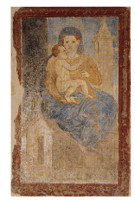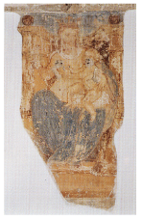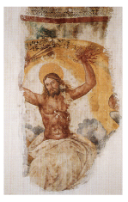
769. Montesilvano, chiesa della Madonna della Neve. Affresco devozionale con la Madonna di Loreto.
770. Montesilvano, chiesa della Madonna della Neve. Affresco devozionale con Madonna in trono con il Bambino.
771. Montesilvano, chiesa della Madonna della Neve. Affresco della volta con Cristo Giudice armato di frecce.

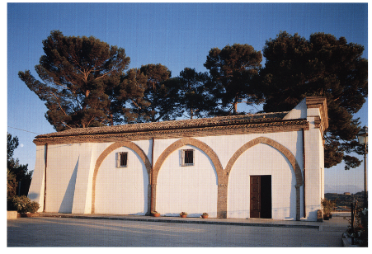
772. Montesilvano, chiesa della Madonna della Neve. Fianco sinistro.

1850-1853 Registro Atti di matrimonio.
1854-1859 Registro Atti di matrimonio
1860-1865 Registro Atti di matrimonio
1866-1875 Registro Atti di matrimonio
1876-1885 Registro Atti di matrimonio.

1820-1829 Registro Atti di morte.
1830-1839 Registro Atti di morte.
1840-1849 Registro Atti di morte.
1850-1853 Registro Atti di morte.
1854-1859 Registro Atti di morte.
1860-1865 Registro Atti di morte.
1866-1875 Registro Atti di morte.
1876-1885 Registro Atti di morte.

Archivio parrocchiale
Libri dei Battezzati, volumi tre, in buono stato di conservazione.
1687-1766 Liber Baptizatorum.
1780-1785 Liber Baptizatorum.
1801-1812 Liber Baptizatorum.

Libri dei Cresimati, volumi due, in buono stato di conservazione.
1820 Liber Confirmatorum.
1830 Liber Confirmatorum.

Libri dei Matrimoni, volumi otto, in buono stato di conservazione.
1544-1686 Liber Matrimoniorum.
1687-1785 Liber Matrimoniorum.
1785-1800 Liber Matrimoniorum.
1801 Liber Matrimoniorum.
1812-1841 Liber Matrimoniorum.
1842-1854 Liber Matrimoniorum.
1855-1871 Liber Matrimoniorum.
1871-1894 Liber Matrimoniorum.

Libri dei Morti, volumi sette, in buono stato di conservazione.
1687-1784 Liber Mortuorum.
1784-1801 Liber Mortuorum.
1801-1812 Liber Mortuorum.
1812-1832 Liber Mortuorum.
1833-1850 Liber Mortuorum.
1851-1867 Liber Mortuorum.
1868-1894 Liber Mortuorum.
1816 Stato delle anime del Comune di Montesilvano.
1820 Stato delle anime del Comune di Montesilvano.

Archivio di Stato di Teramo
Vedi Guida Generale degli Archivi di Stato Italiani, vol. IV, Roma 1994

.Archivio di Stato di Pescara
1866 ss. Liste di leva.

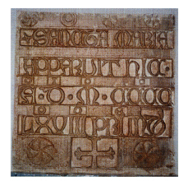
773. Montesilvano, chiesa della Madonna del Carmine. Epigrafe n. 1.

Ufficio di conciliazione
1813-1897 Udienze, volumi tre.
1828 ss Sentenze.
1855 ss. Atti diversi.

Registri di stato civile
1809-1812 Registri Atti di nascita, volumi quattro.
1813-1815 Registro Atti di nascita.
1816-1819 Registri Atti di nascita, volumi quattro.

1813-1815 Registro Atti di matrimonio.

BIBLIOGRAFIA
Dizionario di toponomastica, s.v. Montesilvano, p. 424.
Italia Sacra, coll. 1119-1120, 1122; Italia Pontificia, pp. 285-286, 288-289; BRÜHL, Diplomi, pp. 94-95, 99; FARAGLIA, Saggio, App., doc. 1, p. 77; Rationes. Aprutium, pp. 177, 209, n. 3126; MINIERI RICCIO, Notizie, p. 184; SAVINI, Septem dioeceses, pp. 295-296, n. 65, 317-18, n. 143; RAVIZZA, Collezione, p. 59; CAMERA, Elucubrazioni, pp. 166-167; Fonti aragonesi, pp. 36, 95-96, 138; Regesto delle pergamene. Arri, n. 887; Numerazione, p. 81; ANTINORI, Corografia, XXIX, p. 332; Corografia, Mss., XXXIV, ff. 952-954; GIUSTINIANI, Dizionario, VI, p. 142; PALMA, Storia, II, pp. 50-51; L. PALADINI, La signoria nell'Aquila degli Abruzzi dalla seconda metà del secolo XIII al princiopio del XV (1900), Cerchio 1984 (rist. anastat.), p. 197; CUTOLO, Ladislao, II, p. 114, n. 113; GALLI, Montesilvano, pp. 285-286, 290, 316; GIAMMARCO, TAM, p. 252; L. PELLEGRINI, «Che sono queste novità?». Le religiones novae in Italia meridionale (secoli XIII e XIV), Napoli 2000, pp. 204, 211-212.
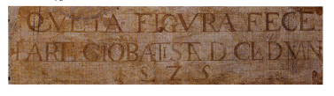
774. Montesilvano, chiesa della Madonna della Neve. Epigrafe n. 2.

Mutignano

Frazione di Pineto.
L'abitato sorge sulle propaggini collinari a ridosso della marina caratterizzate dal fenomeno dei calanchi. Il tessuto edilizio è prevalentemente ottocentesco e moderno.
La chiesa medievale di S. Silvestro papa, si presenta oggi nella veste dei successivi restauri quattrocenteschi e settecenteschi. E un edificio in laterizio, con campanile in facciata, interno a navata unica con tetto a capriate. Della chiesa originaria si notano i lacerti di muratura in pietra ben squadrata e, in particolare, l'assetto del campanile in facciata con basamento a scarpa e feritoia al di sopra dell'ingresso che rimanda ad un organismo assai antico (il «Westwerk»), nato in Germania in epoca carolingia, poi trasformato e diffuso in Francia e nel- l'area renano-mosana nell'XI secolo. Questa tipologia architettonica è particolarmente presente in Abruzzo tra la seconda metà dell'XI e il XII secolo (cfr. DAT, III, 1, p. 275 ss., fig. 165 e, come eco attardata, ibid., III, 2, p. 536, fig. 444). Appartengono all'arredo della chiesa del 775, 777 XIII secolo tre lastre di ambone scolpite rimesse in opera nella facciata e sul fianco del campanile (la terza con in vista la parte non decora- 776 ta), una lastra con protome umana o forse animalesca che richiama alcuni rilievi di S. Giovanni ad Insulam (cfr. DAT, 1, 1, p. 244 ss., figg. 778 108-111, 124), alcuni capitelli a grandi foglie.
Nell'interno si notano le lunghe mensole a rocchetto che sosten gono le capriate. Dell'arredo della chiesa fanno parte: una croce processionale in argento con tracce di smalti databile alla prima metà del XIV secolo (cfr. le consimili croci di Cerchiara e di Cusciano, DAT, 352-354 1,1, p. 279, figg. 138-139); la pala dell'altar maggiore con S. Silvestro 514 papa opera di Andrea Delitio; un affresco cinquecentesco con una 779 Madonna con Bambino e i santi Biagio e Reparata, una acquasantiera 780 con pesci scolpiti all'interno della vasca (cfr. s. v. Casoli); una fonte battesimale barocca; una tavoletta ex voto seicentesca; alcune oreficierie sette-ottocentesche e paramenti sacri ottocenteschi.
Nella sacrestia si conserva anche la pala d'altare della chiesa sub urbana della Madonna della Consolazione (fondata nel 1408), una 521 Madonna con Bambino, discreta copia da Raffaello, fregi lignei barocchi e due tele settecentesche assai mal ridotte e di modesta qualità: un'Ultima Cena e una Madonna del Rosario con i santi Caterina e Domenico e la serie delle vignette con i Misteri. Nella chiesa della Consolazione foto d'epoca documentano l'esistenza di lacerti di note-576-517 voli affreschi di primo Cinquecento.
Il nome di M. è un prediale romano.

NOTIZIE STORICHE
Dal quaternus magne expeditionis, noto come Catalogus Baronum (1150-1168), che registra la leva straordinaria nomine proelii delle province di terraferma del regno normanno di Sicilia, risulta che Berardo, abate di S. Giovanni in Venere, tenne in feudo «Mitiguianum».
Nel 1275 Giordano, abate del monastero di S. Giovanni in Venere, chiede alla r. Corte che Guglielmo Messia, Paolo di Bernardo e Guglielmo Arube gli prestino il giuramento di fedeltà per le sue quote di possesso di «Mitignano».
Nel 1324, il feb. 8, a Penne, i cappellani di S. Maria «Valle», S. Biagio. S. Silvestro e S. Pietro di «Mitencano» «Mateniano» versano la decima annuale.
Nel 1363 sono tenute a versare la decima apostolica le chiese di S. Biagio, S. Pietro e S. Silvestro di M.
Nel 1399, il mag. 5, in S. Pietro, Bonifacio riconosce a Nicola di Cola di Amatrice, canonico atriano, il possesso del beneficio della chiesa rurale di S. Pietro di M. Il nov. 5. nell'ottava di Monte Petitti di Atri, Cristoforo di Andrea lascia in testamento alle chiese di S. Biagio e di S. Silvestro, entrambe di M., rispettivamente una torcia e due torce con 7 ducati
Nel 1400, il lug., ad Atri, Caterina di Fiorentino lascia in testamento alle chiese di S. Silvestro, S. Biagio, S. Antonio, S. Pietro e S. Orsolina di M. una torcia e una somma in denaro.
Nel 1413, il lug, 20. ad Atri, Andrea di Nicola di Atri lascia in testamento una torcia di cera alla chiesa di S. Silvestro e 4 tarí alla cappella di S. Michele Arcangelo eretta nella chiesa di S. Biagio di M. «Vecchio».
Nel 1420 muore Buccio di Lorenzo, rettore della cappella di S. Leonardo di M.
Nel 1445. l'ago. I. ad Atri. Buccia di Matteo Forchetta di Atri. poi. nel 1453, a M., Coletta de Recha, nel 1467, Coletta di Bartolomeo Mattucci di Montepagano, nel 1469, Santa, moglie di Cicco di Nardo Bozzellitto, ancora, nel 1474, l'ago. 29, ad Atri, Antonia, moglie di Domenico Cerii di Atri, nel 1477, a M., Iacopo di Fantarello, nel 1479, Antonio di Angelo d'Aquino e Nardo di Bozzellitto dispongono in testamento di essere sepolti nella chiesa di S. Silvestro, assegnando lasciti ad essa e alla chiesa di S. Biagio.
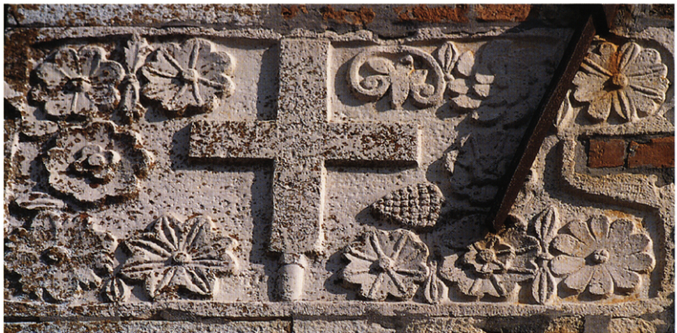
775. Mutignano, chiesa di S.Silvestro Papa. Lastra di transenna.
Nel 1462, il set. 27, a Lucera, Ferrante i d'Aragona restituisce a Giulio Antonio d'Acquaviva, figlio di Giosia e conte di Conversano, una volta scagio natolo del delitto di lesa maestà e in conformità con gli accordi stipulati con il suocero Giovanni Antonio Orsini, prin cipe di Taranto, i possedimenti del padre, includendovi l'abitato «Mitignani».
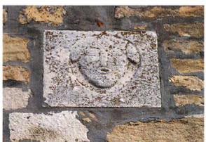
776. Mutignano, chiesa di S. Silvestro Papa. Blocco scolpito.
Nel 1464, il gen. 6, a Monopoli, il sovrano conferma la restituzione.
Nel 1481, il mag. 15, a Matera, Ferrante I conferma ad Andrea Matteo III Acquaviva d'Aragona, primogenito di Giulio Antonio, mar chese di Bitonto, conte di Conversano e di San Flaviano e VII duca di Atri, la terra «Mutigniani».
Nel 1482 muore Lisio di Cola di Lisio, canonico atriano e rettoredi S. Silvestro «Metignano».
Nel 1483, il set. 3, a M., Giorgio Mazzullo esprime la volontà di essere sepolto nella chiesa di S. Silvestro e dispone di lasciare una tor cia sia alla quella chiesa sia a S. Biagio di M. Ne seguono l'esempio, il nov. 4, nella chiesa di S. Maria del Castello di M., Cola Mazziotti, nel dic., la congiunta Caterina Mazziotti e, nel 1484 il feb. 21. la moglie Angela. Quell'anno, il mar. 9, ad Atri, il collettore delle deci me apostoliche imposte da Sisto IV dichiara di aver ricevuto I tarf per la chiesa di S. Maria a Valle.
Nel 1488, il giu. 26, ad Atri, Francesco Ponce fa un lascito alle chiese di S. Silvestro e di S. Biagio.
Nel 1492, il dic. 31, ad Atri, i canonici procuratori del Capitolo atriano concedono a Narduccio Vanni di Penne i redditi della chiesa di S. Maria a Valle, per sette anni.
Nel 1494, il feh. 13, a M., Antonio di Montanario di M. lascia in testamento 3 tari alle chiese di S. Silvestro e di S. Biagio.
Nel 1498, l'ott. 2, a M., Lorenza, vedova di Angeluccio Mancini, esprime la volontà di essere sepolta nel cimitero di S. Silvestro e dispone lasciti in torce e in denaro a favore delle chiese di S. Biagio e di S. Leonardo, oltre che della chiesa di S. Silvestro.
Nel 1499, l'apr. 12, ad Atri, Concor dio Mazziotti di M. vende al Capitolo di Atri una vigna alberata situata nella contrada «Casa di Buccio» di M. L'apr. 25, ad Atri, Cola Antolini di M. s'impegna a saldare il debito contratto con il Capitolo di Atri per l'acquisto di una casa ubicata a M.
Nel 1502, il mag., a Blois, Luigi XII di Valois-Orléans conferma ad Andrea Matteo m d'Acquaviva il casale Nel 1504, l'ott. 26, nel palazzo vescovile di Atri, il vicario generale di Battista Cantalicio, vescovo Penne e Atri, unisce alla mensa del Capi tolo atriano i redditi della chiesa di S. Antonio di «Mutignano».
Nel 1505, il giu. 23, a M., i canonici procuratori del Capitolo atriano prendono possesso della chiesa parrocchiale di S. Silvestro di M.
Nel 1530, il nov. 22, muore Giovanni Sabino, canonico atriano c rettore della chiesa di S. Biagio di «Miliniano».
Nel 1574. il nov. 6, il domenicano S. Razzi annota il nome del castello di «Muttignano» nel corso del sua visita a Città Sant'Angelo.
Nel 1602, l'ott. 21, ad A., Ippolita del defunto Vincenzo o Arditi esprime la volontà di essere sepolta nella chiesa di S. Silvestro della «Villa di Mutignano», destinando quattro torce a quella chiesa, alla chiesa della Madonna detta la Cona e poi alle confraternite del Rosa rio e del Corpo di Cristo. Lo stesso giorno, Silvestro di Sigismondo di Falzacappa di M. dispone in testamento di essere sepolto per cura della confraternita del Rosario di M.
Nel 1630, il lug. 6, a M., il procuratore del Capitolo di Atri asse gna il beneficio della cappella di S. Pietro di M. «Vecchio» a Bernardo Salvatori, alla morte del rettore Leonardo Lombardi.
Nel 1659, come risulta dalla Visisa di Gaspare Burgi, vescovo di Atri e Penne, la Villa Mutignanis, compresa nella diocesi del presule, consisteva in un castello di 1039 anime alla cura spirituale delle quali cra deputato il parroco della matrice di S. Silvestro; e all'inter no del borgo fortificato erano attive due confraternite di laici, mentre al di fuori sorgevano cinque cappelle, aperte per il culto nei giomi festivi e talvolta durante la settimana
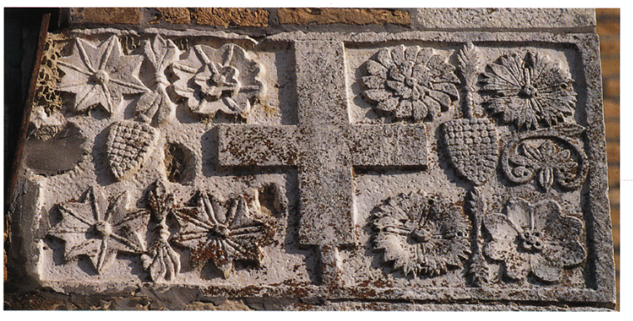
777. Mutignano, chiesa di S.Silvestro Papa. Lastra di transenna.
Nel 1667, il mag. 10, a Penne, Esperanzio Raffaelli, vescovo di Penne e Atri, chiede alla Sacra Congregazione del Concilio come debba comportarsi dopo che ha accertato, sia raccogliendo le voci degli anziani di M., sia visionando la documentazione fornitagli dai canonici di Atri, che il Capitolo di Atri gode dei frutti della chiesa parrocchiale di S. Silvestro di M., benché non sia unita a quella di Atri, e che si è anche impossessato del beneficio semplice di S. Biagio di M., che è separato dalla parrocchiale, in palese trasgressione delle decisioni del concilio di Trento.
Dal 1688 in avanti è attestata la confraternita del Rosario di M.
Dal 1705 in avanti è attestata la confraternita del SS. Corpo di Cristo o del Sacramento di M.
Nel 1729, il 14 marzo, il casale di M. ottiene di separarsi da Atri.
Nel 1765, il gen. 21, ad Atri, i fratelli Ilario e Vincenzo di Monaco di M. donano una casa ai domenicani di Atri.

EPIGRAFI
1) Chiesa di S. Silvestro papa, sul fonte battesimale:
P.AB A(nno). Domini). 1631
2) Casa parrocchiale, su mattone originariamente in opera sul fianco del campanile è la data: 1738.
3) Chiesa di S. Silvestro papa, sul quadro con Madonna del Rosario è la data: 1740.
4) Chiesa di S. Silvestro papa, su lapide proveniente dalla chiesa della Madonna della Consolazione: «Fundatio eccl(esi)æ Sanct Ma/riæ Consolationis fuit/ anno D(omi)ni 1408/ spectandum pietatis opus mirare viator/ condidit hoc populus relligionis (sic) amans».
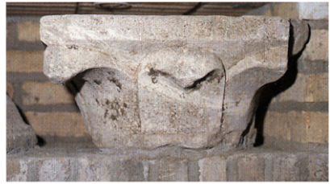
778. Mutignano, chiesa di S.Silvestro Papa. Capitello.

STEMMI
1) Su lapide con epigrafe n. 4 è lo stemma di M.: scudo sannitico troncato, al primo, alla stella cometa; al secondo, ai tre monti all'italiana; alla banda caricata della leggenda: MVTIGNAN.

ARCHIVI
Archivio parrocchiale
L'archivio è in ottimo stato di conservazione, in quanto è stato recentemente restaurato dalla Soprintendenza Archivistica di Pescara.
Libri dei Battezzati, volumi dieci.
1662-1698 Liber Baptizatorum.
1730-1781 Liber Baptizatorum.
1782-1801 Liber Baptizatorum.
1801-1811 Liber Baptizatorum.
1812-1830 Liber Baptizatorum.

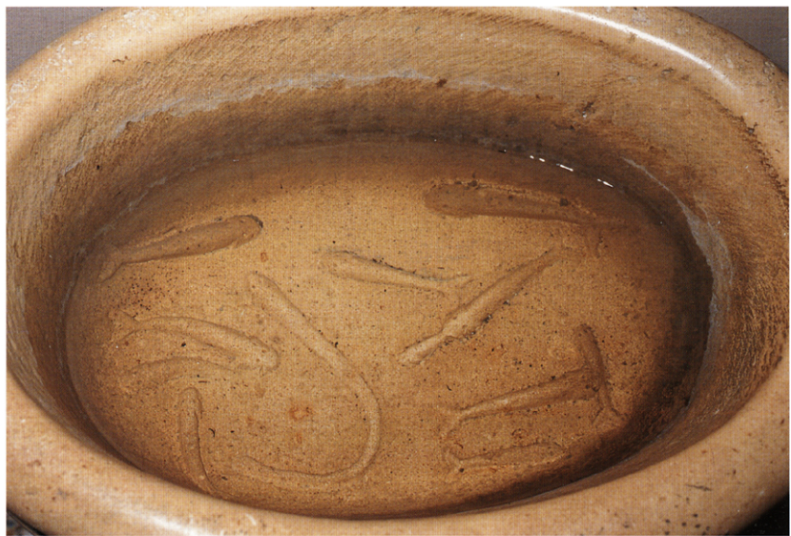
779. Mutignano, chiesa di S.Silvestro Papa. Acquasantiera con pesci.
1831-1840 Liber Baptizatorum
1841-1846 Liber Baptizatorum
1847-1853 Liber Baptizatorum
1854-1865 Liber Baptizatorum
1866-1890 Liber Baptizatorum

Libri dei Cresimati, volumi due.
1810-1838 Liber Confirmatorum.
1844 ss. Liber Confirmatorum.

Libri dei Matrimoni, volumi cinque.
1781-1800 Liber Matrimoniorum.
1812-1830 Liber Matrimoniorum.
1831-1840 Liber Matrimoniorum.
1841-1865 Liber Matrimoniorum.
1866-1897 Liber Matrimoniorum.
Libri dei Morti, volumi nove.
1706-1737 Liber Mortuorum.
1738-1768 Liber Mortuorum.
1768-1801 Liber Mortuorum.
1801-1811 Liber Mortuorum.
1812-1830 Liber Mortuorum.
1831-1840 Liber Mortuorum.
1854-1872 Liber Mortuorum.
1866-1897 Liber Mortuorum.

Archivio di Stato di Teramo
Vedi Guida Generale degli Archivi di Stato Italiani, vol. IV, Roma 1994.

BIBLIOGRAFIA
Per la località Santa Maria a Valle, v. I.G.M., C.I., F° 141 IV N.O., Pineto.
Catalogus Baronum, n. 1204, p. 248; Commentario, p. 363; Registri, XII, p. 205, n. 92; Regesto delle pergamene. Atri, nn. 112, 155, 163-164, 194, 239, 252, 309, 314, 327, 346, 358-359, 376, 378, 380381, 397,430, 438, 473, 481, 483, 506, 514,939; Rationes. Aprutium, pp. 187, 214-215, nn. 2805-2808, 3178-3181; Regesta chartarum, V, pp. 207-211, 222-227; VI, pp. 82-85, 224-225; BINDI, Monumenti, pp. 249, 279-280; RICCIOTTI, Aspetti, App., docc. XII, XIV, pp. 77,85-86; CARDERI, Testimonianze, p. 39; CARDERI, Carrellata, pp. 30-31, 33-34, 46, 48-53, 55-56, 135; Razzi, Viaggio, p. 9; ANTINORI, Corografia, XXVI, pp. 350, 436, GIUSTINIANI, Dizionario, II, p. 56; GIAMMARCO, TAM, p. 262.

San Giacomo

Frazione di Atri
Attorniata da poche abitazioni moderne è la chiesa di San Giacomo che dà il nome alla località. Si tratta di una costruzione in laterizio, con facciata rettilinea, semplice portale e finestra a occhio, campaniletto a vela posteriore.
Sul fianco sinistro è bene in vista la muratura antica con cornice di archetti pensili di coronamento. Si tratta di un organismo databile al secolo XIV.
Nell'interno a navata unica con tetto a capanna si conserva ancora una acquasantiera con decoro a foglie, databile alla fine del Duecento. Seicentesca è una tela con la Madonna del Rosario attorniata dalle 783 vignette dei Misteri.
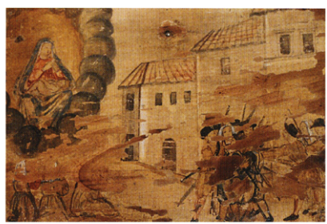
780. Mutignano, chiesa di S. Silvestro Papa. Ex voto.

NOTIZIE STORICHE
Nel 1086 Trasmondo III, figlio del conte Attone IV e di Gisela. dona all'abbazia di S. Maria di Farfa il castello di «Pretetola».
Nel 1184, il giu. 10, a San Flaviano, Lucio III conferma a Roberto, preposito del monastero benedettino di S. Giovanni a Cascianello, dipendenza dell'abbazia di S. Quirico di Antrodoco, i suoi possedimenti, includendo «Pretetulo», «Paterno» e «Maranello».
Nel 1279 Giacomo di Tizzano, Bartolomeo d'Acquaviva e Rinaldo di Città Sant'Angelo detengono il casale «Sancti Iacobi».
Nel 1308 Bartolomeo d'Acquaviva risulta signore della metà di S. G., mentre dell'altra metà una parte spetta a Francesco del Giudice nonché a Guillemo e Berardo d'Angeletto e la rimanente alle figlie di Berardo di Scorrano, entrambe sposate a esponenti di casa Leognano.
Nel 1363 la chiesa di S. Giacomo di «Preteto» è tenuta a versare la decima apostolica.
Nel 1504, l'ott. 26, nel palazzo vescovile di Atri, il vicario generale di Battista Cantalicio, vescovo di Atri e Penne, unisce alla mensa del Capitolo atriano i redditi della chiesa di S. Croce «in Maranello».
Nel 1628, il giu. 13, a Roma, la Camera Apostolica, dietro richiesta degli abitanti di S. G., decreta che il possesso e l'esercizio del l'amministrazione dei sacramenti spettino al curato della parrocchia di S. Giacomo, che agirà per conto del Capitolo di Atri.
Nel 1659, come risulta dalla Visita di Gaspare Burgi, vescovo di Atri e Penne, la Villa S. Iacobi», compresa nella diocesi del presule, accoglieva 466 anime e all'interno della cappella di S. Giacomo era eretto l'altare della confraternita del S. Rosario.
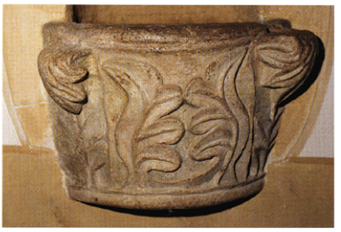
781. San Giacomo, chiesa di S. Giacomo. Acquasantiera.
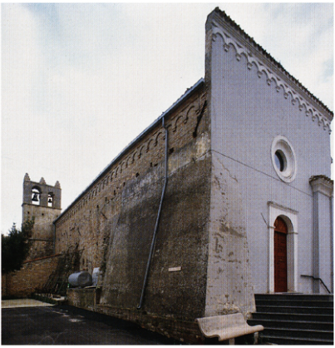
782. San Giacomo, chiesa di S. Giacomo.

Dal 1717 in avanti è attestata la confraternita del Rosario della chiesa di «Villa San Giacomo d'Atri».
Nel 1747, il feb. 25, ad Atri, il vicario generale di Innocenzo Gorgo- ni, vescovo di Atri e Penne, concede al priore dei padri carmelitani di Teramo il permesso di erigere una chiesa rurale a Colleluccio in «Villa S. Giacomo, purché resti soggetta alla chiesa parrocchiale di S. Giacomo.
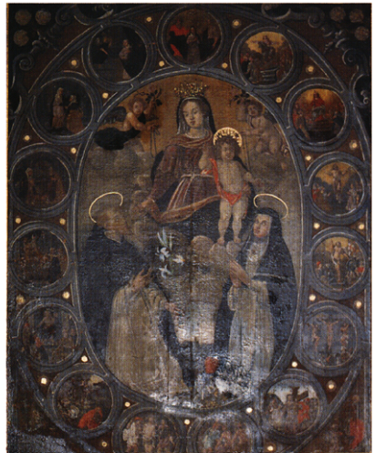
783. San Giacomo, chiesa di S. Giacomo. Tela con la Madonna del Rosario.
Nel 1800, il giu. 3, perviene alla r. Segreteria di Stato la relazione di V. Cherubini, vicario capitolare della città e della diocesi di Atri, dalla quale risulta che nella «Villa di S. Giacomo», a causa della coltura del riso, si è diffusa la malaria.

ARCHIVI
Archivio parrocchiale
Libri dei Battezzati, volumi cinque, in buono stato di conservazione.
1741-1774 Liber Baptizatorum,
1774-1807 Liber Baptizatorum.
1807-1830 Liber Baptizatorum.
1832-1865 Liber Baptizatorum.
1866 ss. Liber Baptizatorum.

Libri dei Matrimoni, volumi due, in buono stato di conservazione.
1758-1786 Liber Matrimoniorum.
1787-1827 Liber Matrimoniorum.

Libri dei Morti, volumi cinque, in buono stato di conservazione.
1697-1747 Liber Mortuorum.
1747-1775 Liber Mortuorum.
1775-1807 Liber Mortuorum.
1833-1865 Liber Mortuorum.
1866 ss. Liber Mortuorum.

BIBLIOGRAFIA
Per Colleluccio, Paterno e Maranella, v. I.G.M., C.I.,140 I N. E., Notaresco; per Santa Croce di S. G. sull'omonimo fosso, ivi, 140 1 S. E., Castiglione Messer Raimondo.
Regesto di Farfa, pp. 85-86, n. 1091; Registri, XX, p. 93, n. 72; Regesto delle pergamene. Atri, nn. 112, 506, 1064, 1205; RICCIOTTI, Aspetti, App., doc. XII, p. 77, CARDERI, Carrellata, pp. 50, 118; ANTINORI, Corografia, XXIX, p. 149; GIUSTINIANI, Dizionario, II, p. 55; SAVINI, Famiglie, p. 175; INCARNATO, In margine, p. 83; FELLER, Les Abruzzes, pp. 617-618.

San Giorgio

Contrada di Castiglione Messer Raimondo.
La località risulta abitata fin da epoca assai antica. Sul Colle San Giorgio era un tempio italico. Nel piccolo abitato moderno è la chiesa di S. Maria a navata unica, tetto a capanna con capriate di restauro, portaletto ad ogiva con semplice cornice di pietra, le cui strutture risalgono al XIV/XV secolo. Essa conserva all'interno i resti di due transenne decorate con nastri e nodi di Salomone, databili al IX secolo che dovevano appartenere alla primitiva chiesa detta nelle fonti di S. Maria a Luquiano, toponimo che forse allude alla presenza di un bosco sacro (lucus). Essa sorgeva sul luogo del tempio italico. Nella chiesa di S. Maria sono inoltre riadoperati per la mensa d'altare un capitello corinzio e un lastrone di pietra di epoca romana. Barocca è invece una singolare acquasantiera (o fonte battesimale) in maiolica con un putto che sorregge il bacino.

NOTIZIE STORICHE
Nel 1018 Gisone del defunto Giselberto dona al vescovo aprutino Pietro duemila moggia in cui sono compresi beni a S. G.
Nel 1065 Sassone figlio di Rinaldo dona a Giovanni, abate del monastero di S. Maria di Picciano, il castello di S. G.
Nel 1267 Guizzardo di S. G. fa da testimone al testamento del nobile Giacomo di Morricone.
Nel 1286 Tommaso di S. G.rivece da Carlo I d'Angiò i beni tolti dal sovrano al ribelli Guglielmo di Bellante.
Nel 1316 Matteo e Niccolò di S. G. sono tassati per la terza parte di S. G.
Nel 1317 Francesco d'Acquaviva acquisce la dote della moglie, Giovanna di S. G.
Nel 1341, Giovanna di S. G. è vedova di Francesco d'Acquaviva.
Nel 1465 muore Angelo di Tommaso, canonico atriano e arciprete della chiesa di S. G.
Nel 1669 la quarta parte di S. G. è in feudo di Muzio de Sterliche di Marco di Beatrice Gaviglia.

BIBLIOGRAFIA
CLEMENTI, S. Maria di Picciano, App. no 1, p. 219, n. XVIII; BINDI, Monumenti, p. 248; ANTINORI, Mss., XXXIX, f. 305; PALMA, Storia, II, pp. 100, 247, IV, p. 490; SAVINI, Famiglie, p. 75.

Santa Margherita
Frazione di Atri.
Nel piccolo abitato dal tessuto edilizio principalmente moderno si nota un'abitazione piú antica con le consuete mensolette in laterizio ai lati delle finestre.
La chiesa di S. Margherita, a navata unica e facciata a capanna, si presenta come un organismo in laterizio nella veste del restauro del 1899. Tuttavia, lungo il fianco sinistro è ancora visibile, in basso, la muratura piú antica in pietre non lavorate forse pertinente all'edificio trecentesco originario ricordato nell'epigrafe (n. 1) posta sull'entrata laterale. All'interno si conservano una tela con la Madonna del Rosario e una statua lignea della santa databili al XVIII secolo.

NOTIZIE STORICHE
Nel 1324 sono tenute a versare la decima apostolica annuale le chiese di S. Patrizio e di S. Margherita de «Moleniano».
Nel 1363 la chiesa di S. Margherita di S. M. è tenuta a versare la decima apostolica.
Nel 1374, l'ago. 31, a S.M., i canonici atriani, procuratori del vicario generale del vescovo di Luni e amministratore apostolico delle Chiese di Atri e Penne, Bernabone, conferiscono al canonico Domenico di Gennaro il possesso della chiesa di S. Margherita di S.M., una volta defunto il titolare, Antonio di Buttella.
Nel 1469, il mar. 18, a Città Sant'Angelo, Stefano, arciprete di Città Sant'Angelo, assegna ad Agostino di Iacopo di Vittorino il beneficio della chiesa di S. Margherita «in Melegnano», in esecuzione della lettera apostolica di Paolo II del 1° apr. 1465.
Nel 1504, l'ott. 26, nel palazzo vescovile di Atri, il vicario generale di Battista Cantalicio, vescovo di Atri e Penne, unisce alla mensa del Capitolo atriano i redditi delle chiese di S. Giusta «in Vomano», di S. Patrizio e di S. Margherita «in Melegnano».
Nel 1659, come risulta dalla Visita di Gaspare Burgi, vescovo di Auri e Penne, la «Villa S. Margherita», compresa nella diocesi del presule, accoglieva 231 anime e vi era attiva una confraternita del S. Rosario
Nel 1717, il nov. 9, ad Atri, il procuratore della chiesa cattedrale di A. concede in enfiteusi a Sante di Pietro detto Santariello il mulino di S. Maria di «Villa S. Margherita», valutato piú di 232 ducati.
Nel 1756, l'apr. 9, ad Atri, Giovanni Saladini svolge le funzione di procuratore della confraternita del Rosario della «Villa di Santa Margherita di Atri».
Nel 1800, il giu. 3, perviene alla R. Segreteria di Stato la relazione di V. Cherubini, vicario capitolare della città e della diocesi di Atri, dalla quale risulta che nella «Villa di S. Margherita», a causa della coltura del riso, si è diffusa la malaria.

EPIGRAFI
1) Chiesa di S. Margherita, su lapide rimessa in opera sopra l'ingresso laterale:
[NJICOL[AJUS CLEMENTI
-croce - IN DEI NOMINE. AMEN. ANNI
DOMINI. MILLESIMO. DU
CENTESIMO.L. XXX. O
CTO. ECCLESIE. SANTA
MARGARITE. DE MELE
NIANO. EDIFICATA. FUIT.
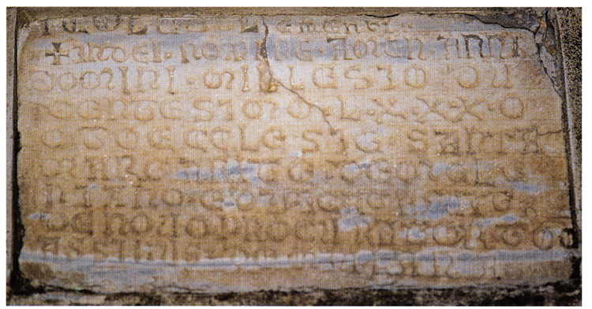
784. Santa Margherita, chiesa di S. Margherita. Epigrafe n.1.
DE NOVO. PROCURATOR TO(m)
ASSINUS. DE MIULANA
Osservazioni: Al r. 2 ANNI sta per «anno»: al r. 5 ECCLESIE SANTA sta per «eccelsia sante». Parve al Tini (cit. in bibl.), p. 12, n. VIII, di poter leggere nel primo rigo IDOL O CL A MEMENTI TO, individuando una formula da lui creata, atta significare che sulle rovine di un tempio pagano si stava per costruire un «sacro edi ficios dedicato a S. Margherita da Melegnano; ma la lettura del Tini è impossibile per essere chiarissima la C di ICOL; stante i gravi guasti del primo rigo, anche la nostra lettura, se pur possibile, è tut tavia dubbia.
2) Chiesa di S. Margherita, su lapide posta sopra l'ingresso:
DEO/ UNITRINO AETERNO/ AEDES HAEC DIVAE MARGARITAE V(irginis) M(artyris)/ CUUM SUCCRE SCENTI POPULO IMPAR/VETUSTATE FATISCERET/ MDCCCXCIX IN AMPLIOREM FORMAM/ EST EXSTRUCTA ET FORNICE MUNITA/ PAVIMENTUM SEC TIS LAPIDIBUS CONSTRATUM/ ALTARE EXTERNO MARMORE BORDATUM SERTO CLAUSUM/ SACRA AERIS CAMPAN(ae) TURRIS A FUNDAMENTIS EDUC TA/DOMUS CURIALIS LAXATA CONCLAVIBUS AUCTA/ COLLATI SUMPTIBUS/ ACCOLARUM AERARII PUBLICI MUNICIPII/ CURAM EGIT ALOYSIUS DE GALITUS CURIO/ FRANCISCO CONSORTI ARCHITECTO/ HIE RONYMUS DE MARCO

ARCHIVI
Archivio parrocchiale
Libri dei Battezzati, volumi quattro, in buono stato di conservzione.
Liber Baptizatorum.
1753-1798 Liber Baptizatorum.
1808-1855 Liber Baptizatorum.
1856-1872 Liber Baptizatorum.
1873 ss. Liber Baptizatorum.

Libri dei Cresimati, volume, in buono stato di conservazione.
1863 ss. Liber Confirmatorum.

Libri dei Matrimoni, volumi tre, in buono stato di conservazione
1754-1808 Liber Matrimoniorum.

1808-1874 Liber Matrimoniorum.
1875 ss. Liber Matrimoniorum.

Libri dei Morti, volumi tre, in buono stato di conservazione.
1754-1800 Liber Mortuorum.
1808-1872 Liber Mortuorum.
1873 ss. Liber Mortuorum.
1775-1851 Documenti della Congregazione del Sacro Monte de Morti.
1781-1835 Libro del Sacro Monte dei Morti della chiesa di S. Mar gherita.
1858-1892 Libro del Sacro Monte dei Morti.

BIBLIOGRAFIA
R. TINI, Alcune iscrizioni di Atri finora inedite, in «Riv. Abruzzese», VII-VIII, 1910.
Per la localizzazione della chiesa di S. Giusta, v. I.G.M., C.I.,140 IN. E., Notaresco.
Rationes. Aprutium, pp. 187, 214, nn 2798-2799, 3171; Regesto delle pergamene. Atri, nn. 112, 128-129, 312, 506, 1134; RICCIOTTI, Aspetti, App., doc. XII, p. 77; CARDERI, Carrellata, p. 117; INCARNA TO, In margine, p. 79.

Silvi

Comune di Teramo.
L'abitato, che sorge sul crinale di un colle in vista del mare, è essenzialmente ottocentesco e moderno, pur conservando un nucleo piú antico con stretti vicoli e passaggi voltati e alcune modeste case di XVIII secolo con superstiti architravi lignei alle aperture e le tipiche mensolette ai lati delle finestre. Su Corso Umberto, in angolo con il vicolo Fuschi, è un palazzetto in laterizio, databile tra XVIII e XIX secolo, con gli angoli stondati dal motivo della semicolonna, e cornici alle finestre con fregio a rosetta nel timpano di quella centrale in facciata.
Dell'antico borgo incastellato resta parte della cinta e una delle porte d'accesso. La muratura è in pietrame e laterizi, legati da poca malta. La porta è ad arco a tutto sesto e conserva gli innesti per i cardini dei battenti. Queste fortificazioni risalgono con ogni probabilità al XVI secolo (cfr. s.v. Torre di Cerrano), quando per proteggersi i borghi della prima fascia collinare si fortificavano. Un sistema difensivo dell'abitato esisteva tuttavia fin dal medioevo: i resti del mastio, detto ancor oggi Castel Belfiore, risalgono, con ogni probabilità al XIV secolo.
La chiesa di S. Salvatore si presenta oggi a navata unica, tetto a capanna, facciata moderna in laterizio, posta sul fianco destro del l'impianto originario. La facciata di quest'ultimo corrisponde, infatti, all'attuale fianco sinistro. Qui sopravvive parte della muratura piú antica in conci ben squadrati giustapposti a secco e il portale trecentesco tompagnato. In forma schematica esso richiama i portali di primo Trecento della Cattedrale di Atri e, per la presenza dei mascheroni alla base del partito decorativo piú interno dell'archivolto, anche quello della chiesa atriana di S. Domenico. In alzato la muratura è in laterizio, come nell'attuale lato posteriore dove si notano due bifore. Il campanile a pianta quadrata risale all'inizio del XVIII secolo.
All'interno, resti della chiesa medievale sono un lacerto di affresco "federiciano" e due acquasantiere ricavate da due capitelli di fine XIII-inizi XIV secolo, che, per condotta stilistica, richiamano dappresso la plastica architettonica del prolungamento tardo duecentesco della Cattedrale di Atri. Vi sono inoltre un busto reliquiario barocco in legno dipinto di S. Leone martire, risalente con ogni probabilità all'epoca dell'erezione dell'omonima cappella all'interno della chiesa (1642) e una grande tela raffigurante l'Istituzione dell'Eucaristia, databile intorno alla metà del XVIII secolo.
Il toponimo, attestato fin dal XII secolo come «Silvam» discende con evidenza dal latino silva, selva, attraverso un silvis, ablativo plurale locativo, a testimoniare che la località era in antico fittamente coperta di vegetazione.

NOTIZIE STORICHE
Dal quaternus magne expeditionis, noto come Catalogus Baronum (1150-1168), che registra la leva straordinaria nomine proelii delle province di terraferma del regno normanno di Sicilia, risulta che Berardo, abate di S. Giovanni in Venere, tenne in feudo «Silvam».
Nel 1251, l'apr. 1. ad Atri, S. è sottoposta al Comune e alla Chiesa di Atri, all'atto della costituzione della diocesi di Atri.
Nel 1252, l'apr. 2., Innocenzo IV annette la chiesa di S. Salvatore di S. alla diocesi atriana.
Nel 1273, l'ott. 5. ad Alife, Carlo I d'Angiò costituisce il giustizierato di Abruzzo oltre il Pescara e vi include «Sillie».
Nel 1275 Giordano, abate del monastero di S. Giovanni in Venere, chiede alla r. Corte che Roberto di Scorrano e Gualtiero di San Giovanni gli prestino il giuramento di fedeltà per le quote di possesso in «Silvio».
Nel 1279, il mag. 9, l'abate dichiara il possesso di castello di S.
Nel 1284, l'ago. 20, fra Scambio da San Ginesio s'impegna con il vescovo di Atri a costruire un oratorio e un ospedale in onore di s. Nicola di Bari, presso il porto di Cerrano di S.
Nel 1287, l'ott. 10, la r. Corte autorizza i lavori di riparazione del porto e della torre di Cerrano, allo scopo di riattivare gli scambi con il castello di S.
Nel 1293, il mag. 22, Carlo Martello rassicura gli atriani riguardo alla riedificazione del porto di Cerrano di S. Il lug. 1 e nel 1294, il gen. 18, conferma le sue intenzioni.
Nel 1307, l'apr. 15, Roberto d'Angiò, vicario generale di Carlo II d'Angiò, dispone che per i legnami scaricati nel porto di Cerrano di S. si debbano pagare 2 grani su ogni oncia di merce venduta nel territorio atriano.
Nel 1319, il mar. 24, Carlo, vicario di re Roberto, ordina che siano scaricate nel porto di Cerrano di S. 500 salme di grano e 500 salme di orzo provenienti da Manfredonia, destinate agli atriani.
Nel 1320, l'ott. 9, a Napoli, i maestri razionali della r. Corte fissano l'importo della sovvenzione annua di «Silvium» in 10 once, 27 tari e 18 grani.
Nel 1326, il dic. 13, Oblasio di Filippo di «Silvis» versa per la chiesa di S. Stefano 2 tarí a titolo di decima.
Nel 1329 e nel 1332 Matteo de Letto, abate di S. Giovanni in Venere, paga l'adoa per il castello di S.
Nel 1331, Carlo, vicario di re Roberto, autorizza l'inizio dei lavori del porto di Cerrano di S.
Nel 1338, l'apr. 28, Giovanni di Roberto di S. fa un lascito a favore delle chiese di S. Nicola e di S. Francesco di S.
Nel 1345, l'ago. 29, i monaci di S. Giovanni in Venere affrancano 107 uomini di S. in cambio di 30 once.
Nel 1352, l'ott. 26., Giovanna I d'Angiò e il marito Luigi d'Angiò di Taranto confermano l'obbligo degli abitanti di S. di contribuire insieme con Atri alle spese di ricostruzione del porto di Cerrano. Nel 1353, il feb. 4, lo ribadiscono.
Nel 1369, il set. 11, a Roma, Urbano V concede il tabellionato a Francesco di Gualtiero di «Silvo», chierico della diocesi di Penne non coniugato, né ordinato sacerdote.
Nel 1381 gli atriani assalgono S. L'assale inoltre Ugone Orsini, conte di Manoppello e di Guardiagrele, dietro ordine di Giovanna I d'Angiò, per punire l'abate di S. Giovanni in Venere che si è schierato a favore del pontefice Urbano IV.
Nel 1384, il gen. 7, Luigi d'Angiò conferma il castello di S. a Riccardo di Filippo d'Atri, suo ciambellano, il quale l'aveva ricevuto dall'abate di S. Giovanni in Venere. Il lug. 3, Atri ottiene da Carlo III di Durazzo il possesso di S. e, nel nov., l'autorizzazione a scegliere tra i propri cittadini il capitano e il castellano di S.
Nel 1388, l'ago. 31, Ladislao d'Angiò Durazzo concede agli atriani l'entrata della gabella del porto di Cerrano di S.
Nel 1393 il castello di S. è sottoposto al dominio di Antonio d'Acquaviva, figlio di Matteo e conte di San Flaviano, all'atto dell'acquisto della città di Atri.
Nel 1411 l'università di S. paga l'adoa per i suoi suffeudi.
Nel 1413, il lug. 12, ad Atri, Massiullo del Vecchio di Atri dispone un lascito in denaro affinché siano celebrate le messe presso l'altare di S. Salvatore di S.
Nel 1428, alla morte di Antonio d'Acquaviva, il nipote Andrea Matteo gli subentra nel possesso del porto di Cerrano.
Nel 1442, il feb. 25, il r. commissario ordina sei lance a difesa della rocca di Atri e del castello di S.
Nel 1443, il nov. 19., Alfonso V d'Aragona conferma Francesco di Sanc capitano di Atri e del castello di S.
Nel 1453 muore Galieno Corvo, arciprete di S. Salvatore di S.
Nel 1454, il mag. 20, a S., Narduccio di Angelo di S. esprime la volontà di essere sepolto nella chiesa di S. Francesco di S., lasciando torce alla stessa chiesa e alla parrocchiale di S. Salvatore di S., di cui è arciprete Antonio Massi di Atri. Il nov. 20, ad Atri, Giovanni di Marco di Giovanni di Cola Toti, di Atri, vende per 15 ducati d'oro, ad Angelino Orrighi d'Alemagna e a Bartolomeo di Antonio di Lombar- dia, abitanti di S., una casa situata nella via di S. Nicola di S.

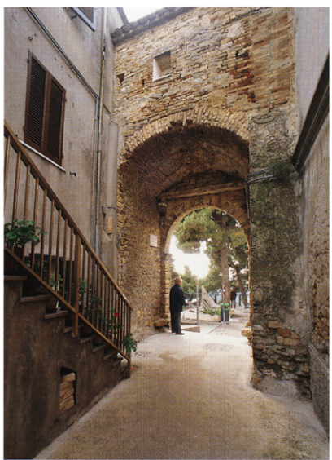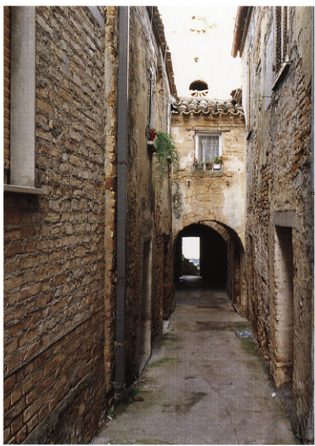
785. Silvi, porta urbica.
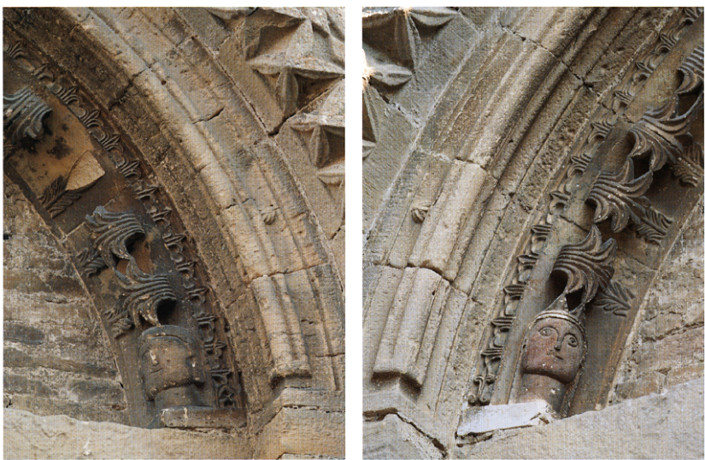
786. Silvi, scorcio di via con passaggio voltato.
787-788. Silvi, chiesa di S. Salvatore. Portale trecentesco, particolari della decorazione dell'archivolto.

Nel 1462, il set. 27, a Lucera, Ferrante I d'Aragona restituisce a Giulio Antonio d'Acquaviva, figlio di Giosia e conte di Coversano, una volta scagionatolo del delitto di lesa maestà e in conformità con gli accordi stipulati con il suocero Giovanni Antonio Orsini, principe di Taranto, i possedimenti del padre, includendovi la terra «Silvii».
Nel 1464, il gen. 6, a Monopoli, il sovrano conferma la restituzione di «Silvi».
Tra il 1468 e il 1469 «Selvi» versa 25 ducati e 18 grana per il pagamento del mezzo tomolo di sale d'ottobre, piú di 100 ducati per il terzo di Natale, Pasqua e agosto e piú di 55 ducati per l'entrata del tomolo di sale straordinario del mese di giugno.
Nel 1468, il mag. 8, gli atriani ottengono, con la demanialità permanente, il governo di S. e le gabelle del porto di Cerrano.
Nel 1470, l'ago. 8, Ferrante I d'Aragona dispone che siano venduti alla città di Atri, nella persona di Francesco d'Errico, i diritti feudali su S., al prezzo di 2500 ducati.
Nel 1481, il mag. 15, a Matera, Ferrante conferma ad Andrea Matteo III Acquaviva d'Aragona, primogenito di Giulio Antonio, marchese di Bitonto, conte di Conversano e di San Flaviano e VII duca d'Atri, la terra «Silvi».
Nel 1495, l'apr. 27, in Castel Capuano, Carlo VIII di Valois restituisce ad Andrea Matteo III d'Acquaviva il castello «Silvi».
Nel 1502, il mag., a Blois, Luigi XII di Valois-Orléans si comporta come il predecessore.
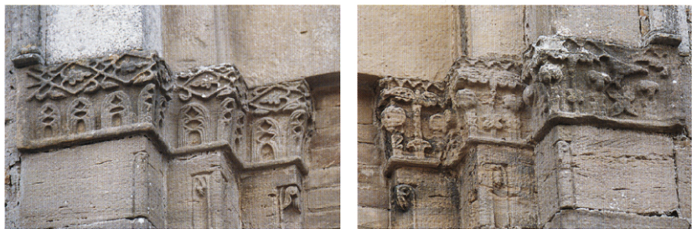
789-790. Silvi, chiesa di S. Salvatore. Portale trecentesco, particolari della decorazione dei capitelli.

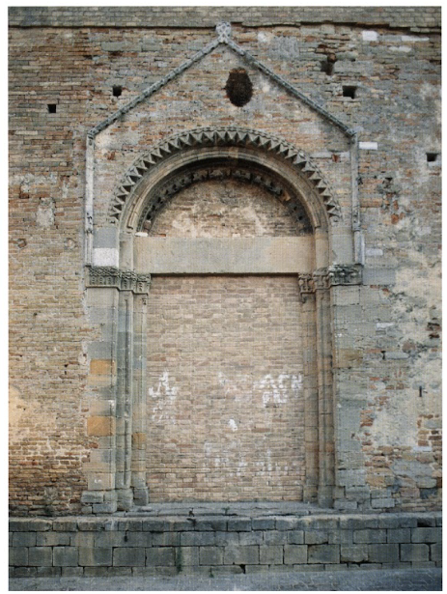
791. Silvi, chiesa di S. Salvatore. Portale trecentesco.
Nel 1498, l'apr. 3, Fabrizio Paladino, abate commendatario di S. Giovanni in Venere, invita gli atriani a sospendere la costruzione della rocca di S. destinata al capitano, nella sua veste di barone del castello.
Nel 1504, il feb. 28, il duca di Terranova conferma agli atriani il possesso di S.
Nel 1520, l'ott. 25, a Castiglione, Valentino Cantalicio, vescovo di Atri e Penne, interdice i responsabili del versamento delle decime apostoliche della chiesa di S. Salvatore, del convento di S. Francesco, del l'ospedale e della cappella dello Splendore di S., perché insolventi.
Nel 1529, il mag. 14, in S. Pietro, Clemente VII ordina all'arciprete della chiesa di Atri di restituire all'arciprete Domenico Peritei la prepositura della chiesa di S. Michele di Silvi, già occupata dal chie- rico spagnolo Pietro di Aurelio Gazica, defunto.
Nel 1533, l'apr. 2, gli atriani ottengono dalla R. Camera della Sommaria l'esenzione dal pagamento dei pesi fiscali di S.
Nel 1542, l'ott. 14, Atri vende l'appalto delle gabelle di S.
Nel 1545, il lug. 27, gli atriani comprano i diritti sulla giurisdizione civile di S. dall'abbazia di S. Giovanni in Venere. L'ott. 7, l'università di Atri è esonerata dal pagamento della tassa gravante sulle entrate del «loco Silvi».
Nel 1550 «Silve» conta 94 fuochi, nel 1595, 63, nel 1648, 60 e, nel 1669, 59.
Nel 1551, l'ago 30., Giovanni Antonio Donato Acquaviva d'Aragona, duca d'Atri, avanza la pretesa di nominare il capitano di S., che è prerogativa spettante ad Atri.
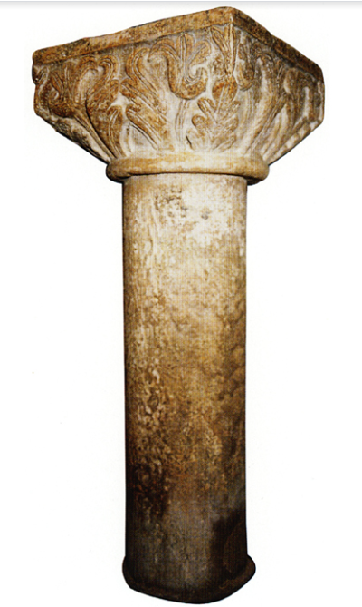
792. Silvi, chiesa di S. Salvatore. Acquasantiera.
Nel 1552, l'ott. 26, Atri riceve l'incarico di riparare il porto di Cerrano ottenendo in cambio le gabelle, i diritti di ancoraggio e i proventi.
Nel 1553 viene redatto lo Statuto di S.
Nel 1555, il lug. 3, Atri ottiene il possesso del castello di S. insieme con i diritti, la mastrodattia e i giudizi.
Nel 1577, l'ago. 30, la R. Camera della Sommaria sospende l'esecuzione dei divieti di cacciare e di bruciare le restoppie imposti dal Montiere Maggiore nel territorio di S., in considerazione dei danni che arrecano all'economia locale.
Nel 1579 Gregorio Navarra, abate di S. Giovanni in Venere, e l'università di Atri addivengono a una transazione con riguardo alla giurisdizione su S.
Nel 1581, il dic. 9, il governatore di S., Michele Ruiz, il capitano di Atri, Giovanni Berardino Palmerici di Atri, e i membri del Reggimento donano ad Atri il diritto di patronato sull'arcipretura e sulle capellanie di S.
Nel 1582 l'abate di S. Giovanni in Venere chiede ai sacerdoti di S. di unire le loro prebende in una massa comune.
Nel 1585 viene ricostruita la chiesa madre di S. Salvatore di S. L'apr. 28, Giovanni Battista Benedetti, vescovo di Atri e Penne, riunisce i benefici semplici esistenti dentro e fuori la chiesa madre di S.
Nel 1609 la giurisdizione ecclesiastica di S. viene concessa alla Compagnia di Gesú, dietro un versamento annuo di 1000 scudi, per volere della congregazione dei padri Filippini di Roma, subentrati agli abati di S. Giovanni in Venere
Nel 1611 la chiesa di S. Salvatore di S. viene eretta a collegiata, con un arciprete e tre canonici.
Nel 1612 una parte delle entrate di S., di cui è erario Rosario Rosati, viene assegnata al monastero di S. Chiara di Atri, in gravi ristrettezze economiche.
Nel 1623, il gen. 15, la città di Atri delibera di vendere S. a Giuseppe Forcella di Atri. Il set. 14, a Roma, il procuratore del vescovo di Atri e Penne s'impegna a versare ogni anno alla congregazione dell'Oratorio di S. Maria in Vallicella, alla quale è stata unita l'abbazia di S. Giovanni in Venere il 4 ago. precedente, i 5 scudi dovuti per le terre abbaziali di sua giurisdizione spirituale, nel numero delle quali è compresa S.
Nel 1624 ha inizio un contenzioso tra i padri di quella congregazione e il vescovo di Penne e di Atri, riguardo alle competenze sui diritti ecclesiastici vescovili, protrattasi fino al 1644.
Nel 1625 il Comune di Atri vende a Giuseppe Forcella, al prezzo di 3000 ducati, il castello di S., che aveva avuto fino ad allora in feudo e su cui aveva vantato il diritto di nominare l'arciprete e tre canonici della collegiata, col patto di ricomprarlo entro dieci anni.
Nel 1642, l'apr. 30, viene eretta la cappella di S. Leone all'interno della chiesa collegiata di S. Salvatore.
Nel 1653 viene soppresso il convento francescano di S. e i beni vengono aggregati al seminario di Atri.
Nel 1659, come risulta dalla Visita di Gaspare Burgi, vescovo di Atri e Penne, il castello di Silvi», compreso nella diocesi del presule, accoglieva 545 anime alla cura spirituale delle quali attendevano l'arciprete e i quattro canonici della chiesa di S. Salvatore.
Nel 1668 viene eretto il Monte di pietà e Suffragi all'interno della chiesa collegiata di S. Salvatore di S.
Nel 1701 il barone Domenico Forcella si trasferisce a S.
Nel 1703, il gen. 21, a S., presenta il canonico Giacinto Ronchetta alla Curia vescovile di Atri, quale nuovo arciprete della collegiata di S., in sostituzione del defunto Angelo Andrea Alderisii.
Nel 1705 viene realizzato l'orologio pubblico nella chiesa di S. Francesco, viene iniziata la costruzione del nuovo campanile della chiesa di S. Salvatore e viene restaurato il torrione di S.
Nel 1719, l'ott. 20, ad Atri, il vicario di Fabrizio Maffei, vescovo di Atri e Penne, conferisce il beneficio della chiesa rurale di S. Stefano di S. all'eremita Sebastiano Remogliediero e nomina suo coadiutore lo spagnolo fra Eustacio Pischetto.
Nel 1732 «Castello di Silvi» conta 144 fuochi.

ARCHIVI

Archivio Storico Comunale
1814 ss. Registri catastali.

Registri di stato civile
1840-1844 Registro Atti di nascita.
1850-1853 Registro Atti di nascita.
1856-1860 Registro Atti di nascita.
1861-1865 Registro Atti di nascita.
1866-1867 Registro Atti di nascita.
1868-1869 Registro Atti di nascita.
1870-1871 Registro Atti di nascita.
1872-1874 Registro Atti di nascita.
1875-1881 Registri Atti di nascita, volumi sei.

Registri di stato civile
1812 ss. Registri Atti di matrimonio.
1812 ss. Registri Alti di morte.

Archivio parrocchiale
Libri dei Battezzati, sette otto, in buono stato di conservazione.
1671-1721 Liber Baptizatorum.
1722-1751 Liber Baptizatorum.
1751-1792 Liber Baptizatorum.
1793-1801 Liber Baptizatorum.
1801-1827 Liber Baptizatorum.
1827-1855 Liber Baptizatorum.
1856-1884 Liber Baptizatorum.

Libri dei Cresimati, volume, in buono stato di conservazione.
1848 ss. Liber Confirmatorum.

Libri dei Matrimoni, volumi due, in buono stato di conservazione.
1647-1699 Liber Matrimoniorum.
1834-1856 Liber Matrimoniorum.

Libri dei Morti, volumi quattro, in buono stato di conservazione.
1648-1748 Liber Mortuorum.
1804-1836 Liber Mortuorum.
1872 ss. Liber Mortuorum.

Archivio di Stato di Teramo
Vedi Guida Generale degli Archivi di Stato Italiani, vol. IV, Roma 1994.

BIBLIOGRAFIA
Dizionario di toponomastica, s.v. Silvi, p. 626.
Catalogus Baronum, n. 1204, p. 248; Commentario, p. 363; Statuto di Silvi, pp. 12-18, 2022, 24-33, 35-37 e passim; FARAGLIA, Saggio, App., doc. I, p. 77; Registri, XII, p. 205, n. 92; MINIERI RICCIO, Notizie, p. 185; Rationes. Aprutium, p. 219, n. 3219; Regesto delle pergamene. Atri, nn. 193, 255, 258, 568, 590, 922, 924, 1105, 1130-1131; SAVINI, Septem dioecesis, p. 256, n. 100; Regesta chartarum, V, pp. 207-211, 222-227; VI, pp. 82-85, 179-180, 224-225; Fonti aragonesi, pp. 29, 79, 130-131; STORCHI, Gli Acquaviva, pp. 13, 19; RICCIOTTI, Aspetti, App., doc. XII, p. 77; Numerazione, p. 78; ANTINORI, Corografia, XXVI, pp. 370, 435; Corografia, Mss., XL, ff. 382-84; GIUSTINIANI, Dizionario, I, pp. 55-56; GIAMMARCO, TAM, p. 366.

Spoltore

Comune di Pescara.
Situato su una breve altura tra il corso del Pescara e quello del 794 Tavo, non lontano dal mare, l'abitato è essenzialmente ottocentesco e moderno con notevoli tracce dei vari periodi di articolazione dell'assetto urbano. Noto alle fonti fin dal 972, esso si dispone in un primo momento ai piedi di un castello posto alla sommità dell'altura. Di probabile impianto trecentesco, gli attuali resti del Castello, tra cui un bastione poligonale a nord ed un torrione rotondo a sud, sono in late- 793 rizio e richiamano l'architettura fortificata del XVI secolo con aggiunte e restauri fino al XVIII secolo.
Nel tessuto edilizio urbano scarne sono le tracce del nucleo piú antico, raccolto attorno alla primitiva chiesa di S. Maria in Piazza, oggi non piú esistente se non nelle murature esterne in cui si nota una ghiera di finestra in mattoni ad arco gotico; mentre numerosi sono palazzetti e case databili al XVI e al XVII secolo, come il palazzo già Casti- 795,797 glioni, con semplice ma imponente portale in laterizio, o altro in via del Corso con portaletto in pietra a timpano spezzato e cornici alle 796 finestre; alcuni di essi conservano all'interno le cisterne cinquecentesche per la raccolta delle acque meteoriche (come palazzo Lauri). Numerose le case che risalgono al XVIII secolo con architravi lignei alle aperture e con le mensolette in laterizio ai lati delle finestre, le quali, a volte, sono rinquadrate da graziose cornici sagomate di mattoni. Tra gli edifici del XIX secolo si segnala un palazzetto in via del Corso con gli spigoli arrotondati a semicolonna racchiusa da lesene e ricchi cornicioni.
La parrocchiale, intitolata a San Panfilo vescovo, fu eretta tra il 1763 e il 1770 sull'antica chiesa di S. Maria della Porta della quale sopravvive l'architrave del portale con epigrafe (n. 3) in opera nell'ingresso laterale sul fianco destro. Costruita in laterizio ha una facciata coronata da timpano ad arco, racchiusa da lesene a piú riseghe e partita da una cornice sagomata, con unico finestrone al di sopra del semplice portale dal timpano ad arco. Il campanile, appoggiato al fianco sinistro della chiesa, arieggia il tipo atriano, ma senza lanterna di coronamento.
L'interno, a navata unica, è ornato da sobri stucchi dovuti al comasco Alessandro Terzani, da un'acquasantiera a piede, databile fra XVI e XVII secolo, con la consueta vasca tonda con un decoro di foglie lobate incise, da alcune modeste tele settecentesche fra le quali una dedicata a S. Panfilo, opera del pittore pennese Giusappengelo Ronzi datata 1794 e, di migliore qualità e di piú alta datazione, una seconda con la Madonna del Carmelo fra i santi Nicola da Bari e Pietro che reca 812 in basso lo stemma del committente (n. 7). Si conservano inoltre nella parrocchiale una croce processionale in lamina d'argento in parte dorata e ornata di decori, con bracci quadrilobati e decoro di sferule, databile alla seconda metà del XVI secolo, alcune suppellettili cultuali in argento di XVII e XVIII secolo, alcune di fattura napoletana, e bei paramenti sacri in preziose stoffe ricamate sei e settecenteschi.

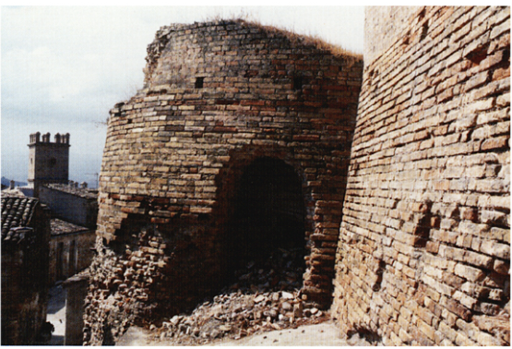
793. Spoltore, resti del Castello. Torrione rotondo.
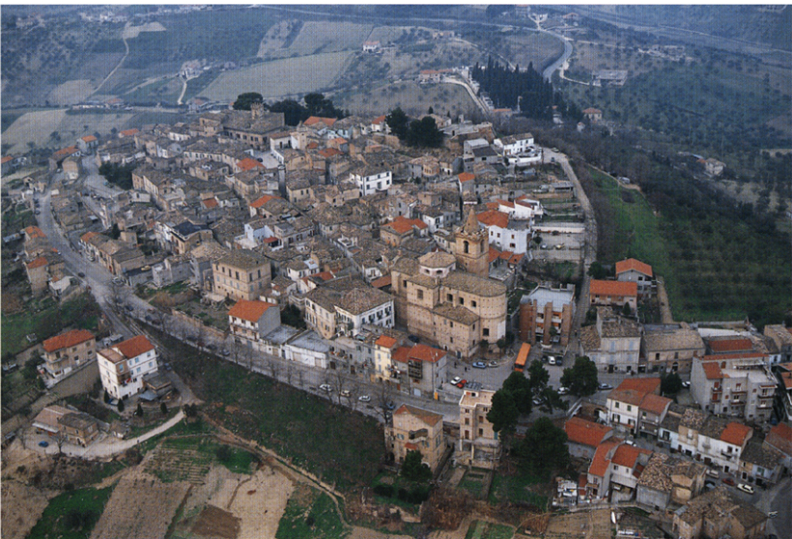
794. Spoltore, veduta aerea.
Proveniente dalla chiesa di S. Maria della Porta, vi si conserva 799 anche la statua lignea detta della Madonna del Popolo. È una Madonna in trono con seduto sulle ginocchia il Bambino benedicente, al quale porge con la sinistra il globo. La scultura è posta sotto un baldacchino barocco a colonne tortili dorato e dipinto del quale fa parte anche il trono. Entrambe le figure recano sul capo due alte corone realizzate nel 1906; le vesti, con ogni probabilità in epoca coeva alla collocazione della statua sotto il baldacchino, sono state sottoposte ad una totale doratura che ha forse obliterato profili e risvolti di altra colorazione.
I modi dell'esecuzione nei volti e nel panneggio di questa scultu 433 ra trovano il confronto più diretto con la statua lignea della Madonna della Neve di Montesilvano. L'espressione serena e un po' attonita dei visi dolcemente arrotondati, impostati su colli ampi, le mani eseguite a grandi linee con le dita tondeggianti e rigonfie che le fanno apparire un po' più grandi del vero, la lunga camiciola del Bambino fermata in vita, l'abito altocinto della Vergine con il panneggio che ricade in lar ghe pieghe verticali ai due lati della V descritta dal drappeggio fra le ginocchia allargate, il gusto per i motivi decorativi incisi sulle stoffe e, infine, la compostezza dei gesti e la tettonica dell'insieme apparen tano la scultura al gruppo di opere raccolte attorno alla Madonna di Montesilvano e suggeriscono una datazione al XV secolo. Si tratta dunque di un'opera importante che va ad arricchire la produzione di una bottega abruzzese non ignara di iconografie e di elementi di stile di più dotta provenienza.
Su un'altura appena fuori dell'abitato sorge la chiesa con convento di S. Panfilo. Citata dalle fonti fin dal 1084, si presenta oggi con l'impianto architettonico della ricostruzione effettuata tra il 1480 e il 1489 (cfr. Epigrafi, nn. 1-2), ma con facciata, ampliamento e arredo interno realizzati a cavallo dei secoli XVII e XVIII.
Le tracce dell'impianto quattrocentesco si leggono nella muratura in laterizio sul fianco destro della chiesa e nella struttura dell'interno a grandi arcate a tutto sesto che delimitano due esigue navate laterali e un breve coro.
La facciata barocca è tripartita da lesene, coronata da timpano ad arco ribassato e movimentata da tre nicchie e una finestra ad occhio al di sopra del portale in pietra che è quello quattrocentesco originario con specchiature, mensole a rocchetto ed architrave con epigrafe, sormontato da un fregio con conchiglia barocco. Anche l'originario campanile a base quadrata è concluso da una lanterna a cupola dovuta alla ristrutturazione sei-settecentesca.
All'interno sorprende il greve carico di stucchi che, bianchi, dorati o colorati, invadono arcate e pareti con fregi di turgido acanto, teste di cherubini aggettanti, tondi con scene a rilievo o con stemmi nobi liari in fastose cornici o in riquadri dorati ripieni di fregi dipinti, il tutto ancor più ridondante a causa dei motivi dipinti a finto marmo su sottarchi e pilastri e delle statue, dorate e dipinte, di santi vescovi che con gran svolazzare di drappi troneggiano sui piedritti dei piloni delle arcate, sopra e ai lati dell'altar maggiore, mentre lungo le pareti delle navatelle laterali gli altari barocchi, lignei o di stucco, affiancati da statue si alternano agli affreschi devozionali in un tripudio di santi re e sante regine. Altari, statue e affreschi recuno tutti date tra il 1701 e il 1722.
Lungo la parete sinistra si segnala un sobrio altare ligneo, databile alla prima metà del Seicento, nella cui nicchia centrale è stato adat tato un S. Michele Arcangelo in altorilievo di stucco, al quale, unita mente alle figure laterali di S. Rocco e di S. Giulio, si riferisce la dedica del 1706, lungo la parete destra è il bell'altare tardo seicentesco con nella nicchia la statua dell'Immacolata con le vesti decorate ad "estofados" e sui fianchi le tipiche sirene poppute della produzione di altari lignei abruzzesi.

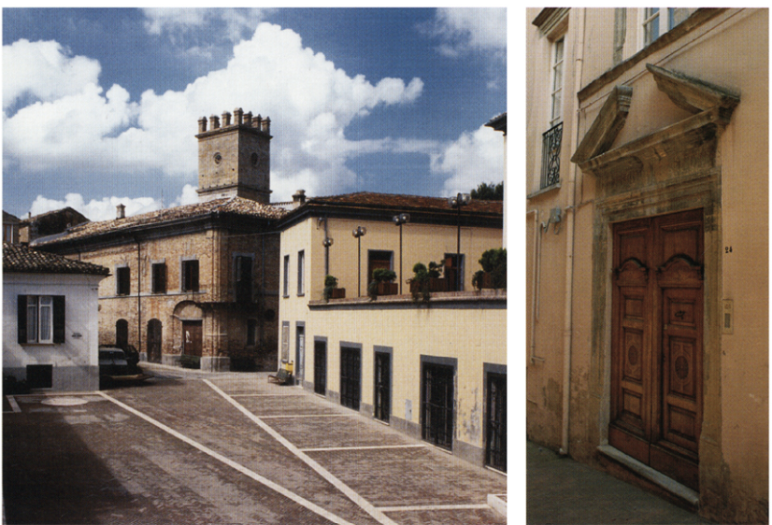
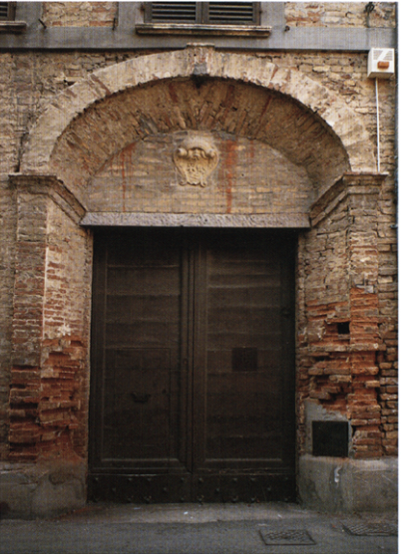
795. Spoltore, scorcio di una piazza cittadina. Sullo sfondo il palazzo già Castiglioni.
796. Spoltore, portaletto in via del Corso
797. Spoltore, portale con stemma dal palazzo già Castiglioni.
Un altro altare della parete sinistra dedicato a S. Antonio da Padova nel 1708, la cui statua in stucco è posta nella nicchia centrale, sembra invece rappresentare la «summa» del gusto per una decorazione ridondante che si esprime nella chiesa: capitelli corinzi fronzuti a coronamento di fastose doppie colonne tortili sulle quali si avvinghiano tralci fioriti, baldacchino sorretto da angeli sotto il quale si schiude un riquadro a rilievo con una Annunciazione, mentre ai lati grandi angeli musicanti, affiancati da piú piccoli alati, fanno da cornice; trabeazione ornata da gonfi fregi di acanto sulla quale siede, spencolando le gambe nel vuoto, un gruppo di tre paffuti angioletti cantori e, sopra di loro, altre teste di cherubini in aggetto su scudi allineati a festone, e ancora teste d'angelo sui plinti delle colonne e su ogni possibile sporgenza, il tutto condito dai verdi, dagli azzurri, dai senape dei finti ori della pittura.
Sull'altare maggiore campeggia la statua di S. Panfilo vescovo portata in volo dagli angeli con ai lati due statue di santi francescani. Sulla volta dell'abside è un discreto affresco in cui la nuova fabbrica della chiesa e del convento vengono offerte alla Vergine con il Bambino fra due santi francescani in un tripudio d'angeli.
Le originarie capriate di copertura sono nascoste da un soffitto dipinto in blu e oro a cassettoni con rosetta centrale; l'organo, del quale sopravvive la sola cassa lignea, è del 1696. All'ingresso è un'acquasantiera a muro barocca con vasca lobata sostenuta da una testa d'angelo e sormontata da un fregio.
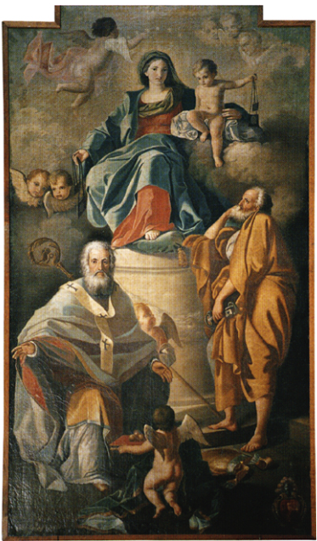
798. Spoltore, chiesa di S. Panfilo Vescovo. Tela della Madonna del Carmelo fra i santi Nicola di Bari e Pietro.
Dalla chiesa di S. Panfilo proviene una pregevole Madonna adorante in terracotta di primo Cinquecento attribuita a Saturnino Gatti.
Affiancato alla chiesa è l'edificio conventuale. Costruito a partire dal 1612, si presenta oggi con una facciata finto-gotica eseguita nel 1912. Ha un chiostro il cui portico è scandito da arcate a tutto sesto ed è decorato da affreschi di modesta fattura, collocabili nell'arco del XVII secolo, dei quali un primo ciclo, mal ridotto, raffigura episodi della vita di S. Francesco di Paola, un secondo, meglio conservato, scene dedicate al santo di Assisi.
Il toponimo S. è di difficile interpretazione. Da ultimo si è pensato derivi dal latino sepultorium, «luogo dove si seppellisce» o da sepultor, -oris, «chi seppellisce», ma, a nostro avviso, potrebbe anche essere una formazione del sostrato indigeno locale.

NOTIZIE STORICHE
Nel 972 il vescovo di Chieti cede il castello «Spulturii» a Fulcherio dietro un censo annuo di 100 denari.
Nel 1000, l'ago., a Teramo, Pietro I vescovo aprutino concede in usufrutto ad Aldone del defunto Elperimo, a Giovanni del defunto Ildetrude e ad Azzone del defunto Lupone, fino alla quinta generazione, possedimenti dell'episcopio consistenti in 300 moggia, parte dei quali situati a «Speltare».
Nel 1084, il lug. 10, a Loreto, Benedetto, abate di S. Giovanni in Venere, cede ad Alberico, abate di S. Maria di Picciano, le chiese di S. Panfilo, S. Lucia e S. Pietro di «Spoltoro», in suo possesso, in cambio di alcune chiese di Elice.
Nel 1109, l'ago., a Penne, Guglielmo di Tassone, signore del castello di S., cede ad Alberico, abate di S. Maria di Picciano, con il consenso dell'abate di S. Giovanni in Venere, la chiesa di S. Panfilo con le pertinenze di 400 moggia e quella di S. Lucia, ricevendo in cambio il monastero di S. Martino del castello di Elice.
Nel 1122, il mag. 3, a Loreto, il conte Ruggero di Tassone s'impegna a osservare la concessione di servizi che accorda al monastero di S. Maria di Picciano, pena la restituzione delle decime mortuarie della chiesa di S. Panfilo di S., che egli percepisce.
Nel 1139, l'apr., nella chiesa di S. Panfilo di S., Grimaldo, vescovo di Penne, e Berardo, abate di S. Maria di Picciano, si accordano sul punto che la chiesa battesimale di S. Panfilo e le chiese di S. Pietro e S. Lucia debbano versare la quarta vescovile.
Dal quaternus magne expeditionis, noto come Catalogus Baronum (1150-1168), che registra la leva straordinaria nomine proelii delle province di terraferma del regno normanno di Sicilia, risulta che Gozzolino, figlio di Rambodo e conte di Loreto, tenne in dominio diretto «Spentarium».
Nel 1169, il dic. 29, a Loreto, Gozzolino, conte di Loreto, figlio del defunto Rambodo, riconosce, alla presenza del vescovo di Penne Odorisio, l'appartenenza delle chiese di S. Panfilo, S. Pietro, S. Maria e S. Lucia situate nel castello «Spulturii» e nel suo territorio, al monastero di S. Maria di Picciano.
Nel 1228, il giu. 11, ad Assisi, Gregorio IX conferma a Bertoldo, abate del monastero di S. Maria di Picciano, le chiese di S. Panfilo, S. Pietro, S. Maria, S. Giovanni e S. Lucia di S., nonché il diritto di percepire le decime sulle terre del castello «Spoltorii».
Nel 1294, il nov. 27, a Napoli, Celestino V conferma il possesso delle stesse chiese.
Nell'anno 1268-1269 «Spelturum» risulta tassata per 50 once.
Nel 1273, l'ott. 5, ad Alife, Carlo I d'Angiò costituisce il giustizierato di Abruzzo oltre il Pescara e vi include «Spulturum».
Nel 1276 Andrea, rettore della chiesa di S. Panfilo di «Speltura», riceve le decime sui proventi di S. spettanti alla r. Corte.
Nel 1292 il nobiluomo Filippo, figlio del conte di Fiandra, e la moglie Matilde di Courtenay, figlia del defunto conte di Chieti Raoul, detengono la contea di Loreto che è stata posseduta dal defunto Rodolfo di Soissons e della quale fa parte la terra «Spelturi».
Nel 1309 i chierici del castello «Spelturi» versano 12 tari a titolo di decima.
Nel 1320, l'ott. 9, a Napoli, i maestri razionali della r. Corte fissano l'importo della sovvenzione annua di «Spelturum» in 21 once, 19 tarí e 12 grani.
Nel 1324, il gen. 15, a Penne, il Capitolo di Penne dichiara ai fini del versamento della decima apostolica che il canonico Paolo Brunamonte possiede il beneficio della chiesa di S. Panfilo di «Spulture».
Nel 1326, il dic. 20, Manente, canonico della chiesa cattedrale di Penne, versa 12 tari per la chiesa di S. Panfilo di «Spoltorio».
Nel 1328, il nov. 11, a Penne, Pastino, arciprete «Spulturi», versa per sé e per i chierici del castello 12 tarí, a titolo di decima.
Nel 1355, in primavera, Luigi d'Angiò Durazzo, figlio del defunto Giovanni conte di Gravina e dell'Onore di Monte Sant'Angelo, cugino del re Luigi d'Angiò di Taranto e signore con il fratello Roberto di terre in Basilicata, Calabria e Puglia, provoca la discesa dalla Marca alla Capitanata della Grande Compagnia guidata dal tedesco Corrado conte di Landau o conte Lando († 1363), ai danni di Giovanna I d'Angiò. Al passaggio del condottiero attraverso l'Abruzzo, le truppe mercenarie assalgono S.
Nel 1366 Spatinfaccia Costanzo succede al padre Cristofaro nel possesso di S.
Nel 1401, il mag. 14, a Pescara, Ladislao d'Angiò Durazzo concede a S., che è in possesso del conte di Montorio, Giovanni Paolo Camponeschi, una diminuzione delle collette.
Nel 1406 Ludovico Migliorati, nipote di Innocenzo VIII e signore di S., fa traslare da Sulmona a S. il braccio di s. Panfilo.

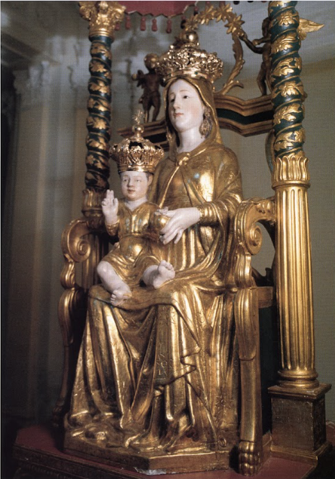
799. Spoltore, chiesa di S. Panfilo Vescovo, Madonna in trono con il Bambino, detta Madonna del Popolo.
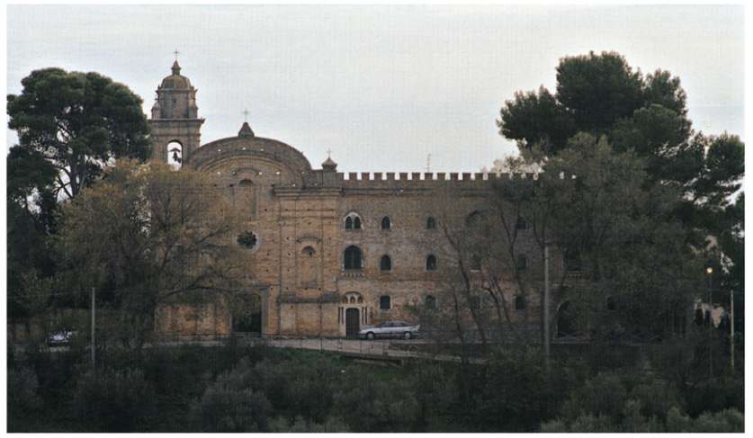
800. Spoltore, chiesa e convento di S. Panfilo. Veduta generale.
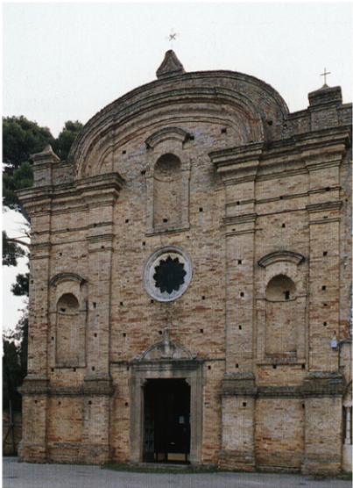
801. Spoltore, chiesa e convento di S. Panfilo Facciata della chiesa.
Nel 1417 Francesco Riccardi di Ortona e il figlio Bartolomeo Domenico ottengono da Giovanna II d'Angiò Durazzo la conferma di S.
Nel 1461, l'apr. 17, in Castelnuovo, Ferrante I d'Aragona concede in feudo alla città demaniale di Chieti il castello di «Spoltorium», devoluto alla r. Corte.
Nel 1462, il mag., Matteo di Capua, capitano regio delle genti d'arme d'Abruzzo, dispone parte delle sue truppe contro il castello di S., in possesso di Francesco Riccardi di Ortona.
Tra il 1468 e il 1469 «Spoltore» versa piú di 36 ducati per il pagamento del mezzo tomolo di sale d'ottobre, piú di 144 ducati per il terzo di Natale, Pasqua e agosto e piú di 79 ducati per l'entrata del tomolo di sale straordinario del mese di giugno.
Nel 1480 viene restaurata la chiesa di S. Panfilo fuori le mura per volere del signore di S., Battista Pagani, del preposito della chiesa, Matteo, e dei procuratori lacopo di Maestro Filippo e Francesco di Antonello.
Nel 1503 Francesco Antonio Toppi di S. è confermato nella carica di r. consigliere di S. Chiara.
Nel 1516, l'ago. 31, a Bruxelles, Carlo V d'Asburgo conferma a Ferrrante Castriota, capitano d'armata, l'acquisto della baronia di S. che egli ha fatto a Manfredino Bocca o de Bucchis.
Nel 1519 il barone di S. difende la facoltà di presentare i rettori, il preposto e gli abati delle chiese locali.
Nel 1520, il mag. 10, a Coruña, Carlo V conferma a Ferrante Castriota la concessione della baronia di S., in considerazione dei suoi meriti nella riconquista del regno di Sicilia.
Nel 1533, il dic. 23, a Monzón, Carlo V conferma ad Alfonso Castriota, marchese di Atripalda, la donazione della contea di S. fatta a suo figlio Gaspare, in occasione delle nozze.
Nel 1546 Giovanna Castriota, primogenita di Ferrante Castriota, porta in dote al secondo marito, Alfonso Carafa, duca di Nocera, il marchesato di Città Sant'Angelo, che comprende la terra di S.
Nel 1575, il gen. 8, il domenicano S. Razzi raggiunge da Penne, attraverso Collecorvino, «Ispoltore» o «Spoltore» di cui ricorda che è possesso del duca di Nocera, signore altresi di Moscufo e di Città Sant'Angelo. Il 9, fonda nella chiesa locale la sacra Compagnia del nome di Dio e poi visita sia la chiesa di S. Panfilo sia la rocca di S. Il giu. 11, vi celebra la messa, di passaggio da Pescara.
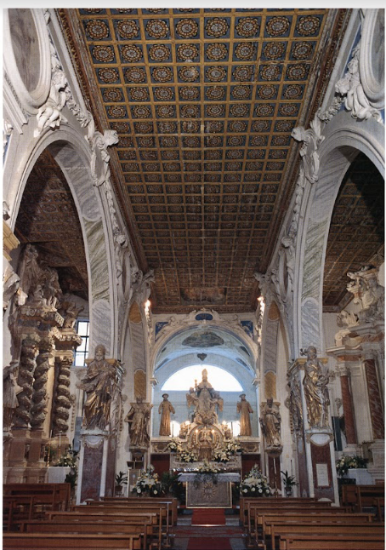
802. Spoltore, chiesa e convento di S. Panfilo interno della chiesa.
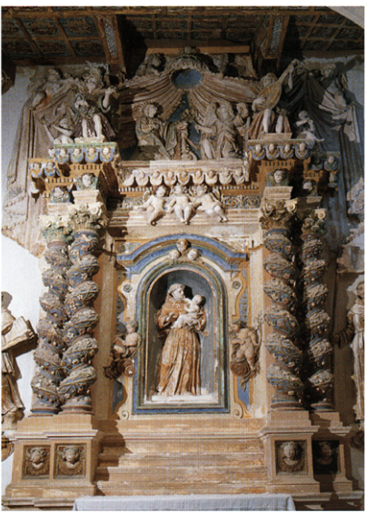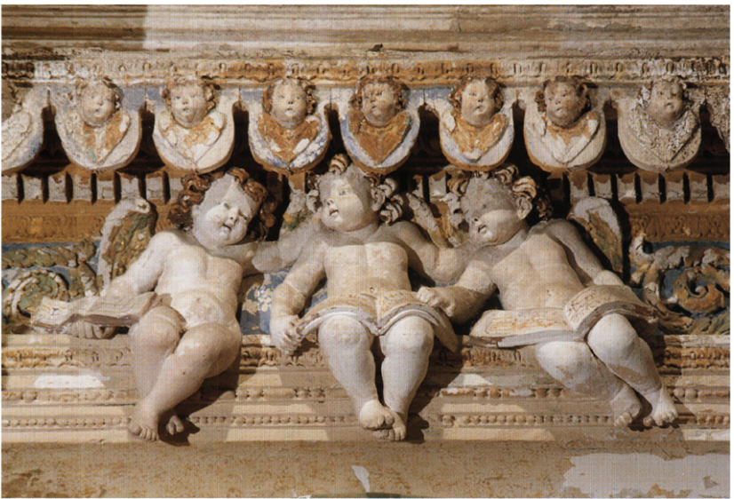
836-804. Spoltore, chiesa e convento di S. Panfilo. Altare di S. Antonio da Padova e particolare della cimasa.
Nel 1580 la giurisdizione sulle chiese di S. Panfilo, di S. Pietro, di S. Maria, di S. Giovanni e di S. Lucia di S. viene riconosciuta di esclusiva competenza dell'abbate di S. Maria di Picciano, a conclusione di una lite nel corso della quale al vescovo di Penne e Atri, che la pretendeva, la comunità benedettina oppone l'appartenenza di quegli enti ecclesiastici fin dal 1228.
Nel 1584 Alessandro Toppi di S. viene ordinato suddiacono della chiesa parrocchiale di S. Panfilo.
Nel 1595 S. conta 209 fuochi e, nel 1669, 230.
Nel 1597 Alfonso Piccolomini, conte di Celano, possiede S., avendo acquistato lo Stato di Città Sant'Angelo di cui la terra fa parte.
Nel 1612 Angelo Grisoni, abate di S. Maria del Soccorso, concede all'università di S. la chiesa di S. Panfilo fuori le mura perché vi costruisca un convento agostiniano, con il consenso del preposto, Alessandro Toppi, e dal momento che la prepositura della chiesa è stata trasferita alla chiesa di S. Maria fuori le mura.
Nel 1645 viene redatto il catasto dell'università di «Spoltore», redatto da Giovanni Battista Matani di Montorio.
Nel 1699, il gen. 26, a Napoli, Lucrezia, vedova del duca Pietro Figliola, entra in possesso di S., acquistando lo Stato di Città Sant'Angelo di cui la terra fa parte.
Nel 1682, il mag., Giuseppe Spinucci, vescovo di Penne e Atri, chiede alla Sacra Congregazione del Concilio di annullare, a norma delle deliberazioni del 1573 e del 1574 assunte dall'Organo dirimente, la nomina del sacerdote Giuseppe Poldati a rettore della chiesa parrocchiale di S., di giuspatronato baronale ed esente dalla giurisdizione vescovile, che l'abate del monastero di Monte Oliveto di Napoli ha preposto all'ente, senza prima richiedere la sua approvazione.
Nel 1714 è attestata la chiesa di S. Rocco di M.
Nel 1732 S. conta 221 fuochi.
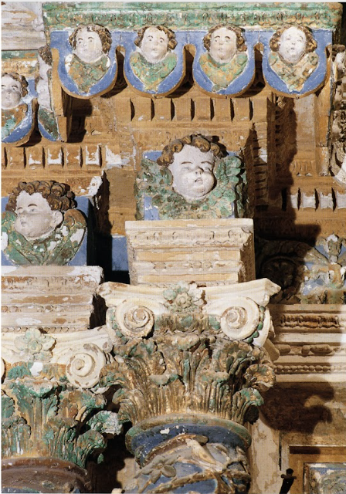
805. Spoltore, chiesa e convento di S. Panfilo. Altare di S. Antonio da Padova, particolare dei capitelli.
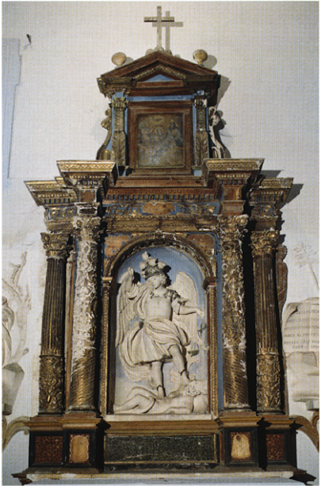
806. Spoltore, chiesa e convento di S. Panfilo. Altare di S. Michele Arcangelo.

EPIGRAFI
1) Chiesa di S. Panfilo fuori le mura, su lapide con cornice florea le murata nell'ingresso:
- croce- HOC. OPUS. FA/CTUM. FUIT. TEM/PORE. DO(m)I(n)ATIO(n)IS.
M/A(gn)I(f)IC(i). D(o)M(ini). BATT(1)STE .P/AGA(n)I. DO(mi)NI. MATTEL
PREPOSITI. IACOBI. M/AGI(str)I. FILIPI. FRA(n)CISCI/ A(n)TONEL(1)I. P(ro)CURA
TOR(um)/ A(nn)O D(om)I(nice). IN(carnati)O(nis). 1480/ ERN CIANNS. ME. FECIT Osservazioni: La lapide, che può essere riferita alla ricostruzione quattrocentesca della chiesa, è scritta in caratteri gotici del modulo maiuscolo posti su linee guida. L'ultima riga è in lettere capitali ornate di grazie, la A ha la traversa apicata, la N finale dell'indecifrabile a nome del lapicida è scritta alla rovescia.
2) Chiesa di S. Panfilo fuori le mura, sull'architrave del portale:
DO(mi)NUS. IACOBVS. FRA(n)CIS[C]I. P(re)POSIT[US]. S(ancti). PA(m)PHILI COLA. IAC[OBI] RVBBEI ET. ANT(oniu)S. PANTALEO(n)IS RITIJ /PROCVRATORE(s). r S(ancti). P(amphili). A(nno). D(omini). M. CCCCLXXXVIIII
3) Chiesa di S. Panfilo Vescovo, su architrave del portale laterale:
D(co). Optimo). Maximo). AIN. TENPOR[E]. Reverendi). D(omini). 10(hannis). NICOLAI DIBI. DOMII]N[I]CI PIRAEJPOS[I]T(). ET. IO[HJAN[NJIS. CIAPTEII. ET./ MARICELLIII (7). BRVNI. PROCVRATOR(rum) S(anctae), Mariae). ET S(ancti). AN(tonii). A(nno). D(omini). M. D. LXXXI-hedera
Osservazioni: Scritta in bella capitale apicata, presenta le seguenti lettere in legamento: TE ed NP di «tempore»; TE di «Ciapteii».
4) In via del Corso, al n. civico 24, su architrave di portale seicentesco:
EXPELLENS. HOSTES. T<e>ATV(m). HAEC ADMITTIT AMICOS
Osservazioni: In EXPELLENS la seconda L, in ADMITTIT la seconda T, in AMICOS la O sono lettere in corpo minore inserite all'interno delle maggiori, ma tranne la O di «amicos» possono anche essere 'dotte' aggiunte posteriori. La T dell'incomprensibile «t(e)atu(m) sembra in legamento con una «e».
5) Chiesa di S. Panfilo fuori le mura, sull'architrave della cassa dell'organo: «Anno D(omini). 1696».
6) Chiesa di S. Panfilo fuori le mura: per tutte le dediche devozionali che compaiono sotto gli affreschi e le statue, comprese fra le date 1701 e 1722, si rimanda a PACE, cit. in bibl., pp.154-157.
7) Casa in via Caldara Murata, su mattone, in cartiglio: LM.I/A(nno). Domini), 1737
8) Chiesa di S. Panfilo fuori le mura, sul primo pilastro a s., sulastra funeraria è la data: 1823.
9) Chiesa di S. Panfilo fuori le mura, nell'ingresso su lastra fune raria è la data: 1853.
10) Chiesa parrocchiale di S. Panfilo, lapide all'interno: «La San tità di Pio VII ha concesso le seguenti indulgenze:/Quest'altare è arric chito d'indulgenze. Tal privilegio si gode ne giorni dell'infraottava di tutti i morti; e ne venerdi dell'anno per ogni sacerdote/ di qualsiasi ordine. Parimenti si lucra indulgenza plenaria nel venerdi di Passione. E nella terza domenica di 7bre. Duecento giorni d'indulgenza vi sono nel venerdi dell'anno per chi divotamente visiterà l'altare dell'Addo lorata in questa chiesa di Spoltore se sarà confessato, e comunicato Tai indulgenze sono/ applicabili per l'anime purganti. 1831-hedera»
11) Edicola presso piazza Giuseppe d'Albenzio con affresco popo lare raffigurante la Madonna del Rosario, sull'architrave: «Premura defradi domenicani/ in santa vis(ita?) anno) Domini) 1860».
12) Chiesa di S. Panfilo fuori le mura, sul secondo pilastro a d., su lastra funeraria è la data: 1863.

STEMMI
1) Palazzo già Castiglioni, sul portale è lo stemma: scudo incartocciato, all'aquila imperiale bicipite e al leone stante.
2) Piazza Giuseppe d'Albenzio, in una nicchia sulla torre con l'orologio, stemma: scudo romboidale con sostegni e lambrecchini, sormontato da corona marchionale, al fascio di spighe; sotto le lettere S.A.
3) Chiesa di S. Panfilo fuori le mura, sul plinto di s. dell'altare seicentesco di S. Pasquale Baylon, entro fregi e coronato da cimiero è lo stemma: scudo d'oro alla colomba con giglio di Francia su globo di blu fasciato da fortilizio turrito; nell'angolo in alto a s. croce a bracci patenti.
4) Chiesa di S. Panfilo fuori le mura, sulla balaustra della cantoria è lo stemma della Congregazione dei Minori Osservanti: scudo con fregi, inquartato: nel primo al braccio vestito e al braccio nudo davanti alla croce latina; nel secondo alle cinque piaghe di Cristo; al terzo all'angelo; al quarto al cuore con i tre chiodi della Passione.
5) Chiesa di S. Panfilo fuori le mura, sul fronte dell'arco trionfale, stemma: alle tre spighe di grano tra le lettere S.A.
6) Chiesa di S. Panfilo fuori le mura, su arcata di destra, stemma dei Figliola: scudo con sostegni e lambrecchini, sormontato da cimiero nobiliare, al leone che sorregge due spade su tre monti all'italiana.
7) Chiesa di S. Panfilo, su tela con la Madonna del Carmine, stemma dei Figliola: vedi n. 6.

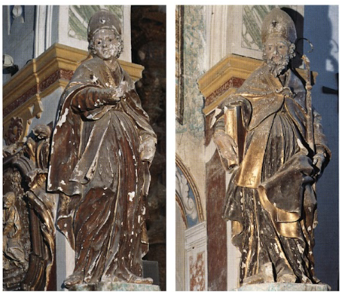
807-808. Spoltore, chiesa e convento di S. Panfilo. Statue di vescovi.

ARCHIVI
Archivio parrocchiale
Libri dei Battezzati, volumi undici, in buono stato di conservazione.
1619-1649 Liber Baptizatorum.
1650-1681 Liber Baptizatorum.
1693-1718 Liber Baptizatorum.
1731-1752 Liber Baptizatorum.
1753-1792 Liber Baptizatorum.
1793-1799 Liber Baptizatorum.
1800-1818 Liber Baptizatorum.
1818-1840 Liber Baptizatorum.
1841-1857 Liber Baptizatorum.
1858-1877 Liber Baptizatorum.
1878-1885 Liber Baptizatorum.

Libri dei Cresimati, volumi otto, in buono stato di conservazione.
1811 Liber Confirmatorum.
1820 Liber Confirmatorum.
1830 Liber Confirmatorum.
1834 Liber Confirmatorum.
1848 Liber Confirmatorum.
1853 Liber Confirmatorum.
1862-1872 Liber Confirmatorum
1876-1883 Liber Confirmatorum.

Libri dei Matrimoni, volumi cinque, in buono stato di conservazione.
1668-1752 Liber Matrimoniorum.
1752-1789 Liber Matrimoniorum.
1789-1844 Liber Matrimoniorum.
1846-1864 Liber Matrimoniorum.
1865-1877 Liber Matrimoniorum.

Libri dei Morti, volumi otto, in buono stato di conservazione.
1620-1692 Liber Mortuorum.
1693-1724 Liber Mortuorum.
1734-1771 Liber Mortuorum.
1772-1787 Liber Mortuorum.
1787-1823 Liber Mortuorum.
1824-1851 Liber Mortuorum.
1852-1877 Liber Mortuorum.
1877-1890 Liber Mortuorum.

Archivio di Stato di Teramo
Vedi Guida Generale degli Archivi di Stato Italiani, vol. IV, Roma 1994.
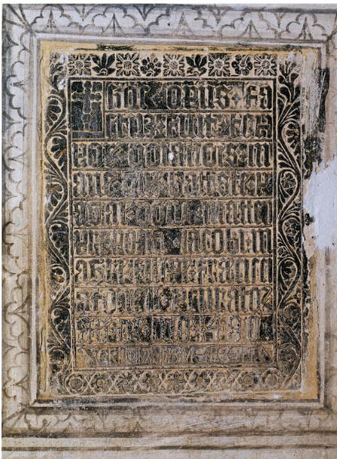
809. Spoltore, chiesa e convento di S. Panfilo. Epigrafe n. 1.
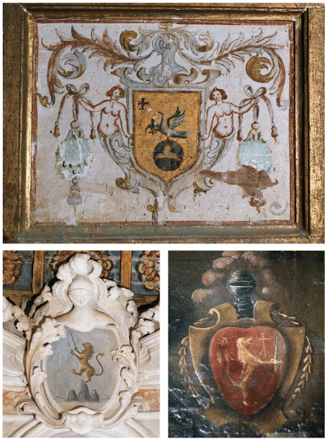
810-812. Spoltore, chiesa e convento di S. Panfilo. Stemmi nn. 3, 6, 7.
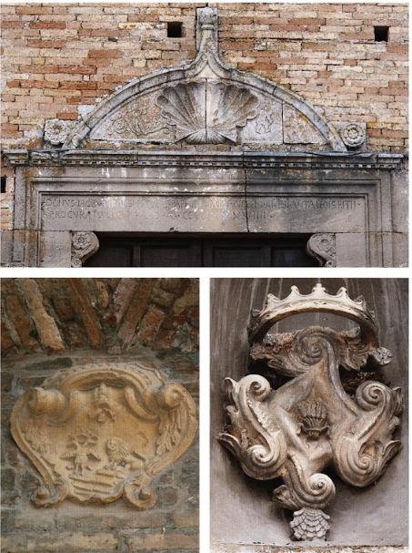
813-815. Spoltore, chiesa e convento di S. Panfilo. Epigrafe n. 2 e stemmi nn. 1 e 2.

Archivio di Stato di Pescara
1863 ss. Registro dei proventi del comune.
Fondo dell'ufficio finanziario
1645 Microfilm del Catasto dell'Università di

Fondo dell'ufficio giudiziario
1801-1806 Ufficio doganale di Spoltore, volumi uno.
Registri di stato civile
1809-1865 Registro Atti di nascita.
1809-1909 Atti di nascita, matrimonio,
1809-1865 Registro Atti di matrimonio.
1809-1865 Allegati di matrimonio.
1809-1865 Registro Atti di morte.
1809-1865 Registro Anti diversi.
1876 ss. Registri indici decennali degli atti di nascita, matrimonio, morte.

Fondo degli istituti di assistenza, beneficenza, previdenza e d associazioni benefiche.
1783-1953 Regisari della Confraternita S. Marin del Suffragio c Sacro Monte dei morti
1868-1873 Carte della Congregazione di Carità.

BIBLIOGRAFIA
Dizionario di toponomastica, s.x. Spoltore, p. 636. SAVINI, Carmilano, doc. XIV. p. 30: Catalogus Baronu, n. 1195, p.
212: Comerio, p. 362: CLEMENTI. S. Maria di Piccio, App. 1. XXVII, XXX. XXXII, XXXIV, XXXVI, L. LXIV, LXIX, n° 2. V, X-XI, pp. 223, 225-228, 236, 241, 244, 256, 261, 263 Recitari XIV, p. 6. n. 28; XXXVI, p. 40. a. 146: XXXVIIL p. 51, n. 200. XLII. p. 16. XLI. p. 41. n. 211: PARAGLIA Saggio, App., doc. 1. p. 77: Rationer. Aprutium, pp. 177, 209, 222, 233, n. 2559, 3126, 3251, 3313, MINI RICCIO, Non ep 184, CAMERA, Elucubration, pp: 186-187: Finti angest ppl 36.95, 138, RAIZZA. Collezione. p. 5. CORTESE, Fendi. 11. p. 89, 46. JL. MARTINEZ FERCANDO, Privilegios cargados por efemperador Cur los en el Reine de Napoles (Sicilia aquende el Faro). Serie conserva da en el Archivo de la Corona de A, Barcelona 1943, pp 71-72 618,491 496 Ricco, Aspe App doe XV pp 88-89-Muse 8. RAZZI, Virgin, pp 101-11-30. ANTINOR CO XXX p 332. Comeniña, Mss, XL. # 446-432 GUSTINIAN DAcione ria, Ix. pp:101 103: CUTOLD fish 11, p 111. n. 113. Ge Mon tetifvand, pp. 286, 316 GAMMABLE, EM, 370, G. P. Spolnore ddle will in nordea Pescara 1997 35 100.epas sim.

Torre di Cerrano
Località di Silvi.
La torre sorge isolata a ridosso del mare. Fu costruita nel 1568 ed è parte del sistema di fortificazioni litorance a difesa del Regno dagli assalti dei pirati turchi voluto dai Viceré di Napoli, Alvarez de Toledo e poi Parafan de Ribeira. Ad oggi, fra il Tronto e il Trigno sopravvi vono diciassette torri.
È una possente torre in laterizio, a forma di piramide tronca a base quadrata, coronata da merli e con caditoie in aggetto, Assolveva per lo o e più a una funzione di avvistamento. Il monumento si presenta oggi alterato da numerosi restauri e accorpato a costruzioni moderne.
Nelle acque dinanzi alla torre sono stati rinvenuti i resti dell'anti co porto, andato distrutto durante una tempesta nel 1512

NOTIZIE STORICHE
Nel 1288, il giu. 19, il capitano marittimo Santorio d'Atri dispone 1. le misure di vigilanza presso il porto di C. di Silvi.
Nel 1310-cu Carlo, vicario generale di Roberto d'Angiò, racco 28; manda agli abitanti di Silvi e di Montepagano di custodire la torre 41 posta a guardia del porto di Cadi Silvi.
Nel 1324 la chiesa di S. Nicola di «Cerrano» figura nel registro delle decime.
Nel 1362, il dic. 9. nel Palazzo reginale di Atri, alla presenza di Nicola d'Amico di Giacomo Probi di Atri, giudice reginale, l'univer Car sith e gli uomini di Arri, adunatisi per ordine del gentiluomo Guccio de Cosis di Firenze, capitano della città, affidano a notar Luzio di Pie 72 tro Assalti e a Luzio di notar Angelo di Atri. Tincurico di stringere accordi con l'universiti Teramo sulle somme da pagarsi ai gabello afia tie ai credenzieri che noi diritti di fondaco e di caricne scarico Cond delle meres in Transili nel porto e sulla spiaggia «Cerrani».
Nel 1363. mar. 9. Giovannard Angio permette al teramani d'im barcare e scaricare le merci presso lo scalo di C.
Nel 1424, il nov. 10, ad Aversa, Giovanna II d'Angiò Durazzo inve ste Andrea Matteo II Acquaviva, IV duca d'Atri e conte di San Flaviano, ancora pupillo, del porto «Cerrani», dietro supplica della madre e tutrice Caterina Riccardi, vedova di Pietro Bonifacio, Ill duca d'Atri.
Nel 1464, il gen. 6, u Monopoli, Ferrante d'Aragona conferma Giulio Antonio Acquaviva, conte di Conversano, la restituzione di Atri e del distretto cittadino, risalente al 1462, e include nelle pertinenze della città il porto «Cerrani».
Nel 1481, il mag. 15. a Matera, il sovrano ripete la conferma in favore di Andrea Matteo III Acquaviva, primogenito di Giulio Antonio, conte di Conversano e di Sun Flaviano e VII duca d'Atri.
Nel 1493, il gen., ad Atri, il giudice delle cause civili e i signori del Reggimento del Comune di Atri deliberano di dare in locazione la locanda del porto di C. per 20 ducati annui
Nel 1495. apr 27, in Castel Capuano, Carlo VIII di Valois restituisce ad Andrea Marten I d'Acquaviva il porto «Cerranie»,
Nel 1502, il maga Blois, Lungi XII dr Valois-Orléans si comporta allo stesso modo.
Nel 1512 il porto di C. andato distrutto durante una tempesta. viene ricostruito presso la foce di Galbano.
Nel 1585 Francesco Martinez è il tortiere della torre di «Cerrano».
Nel 1762 lo è Giovanni Costantini.
Nel 1588 un caporale e due soldati vigilano sulla torre di C
Nel 1601 il capitano di S., Giuseppe Sanguedolce, è incaricato dal

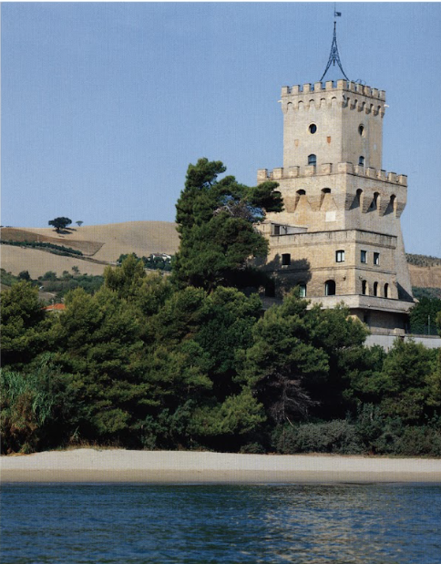

Comune di Atri di riparare la torre di C.
Nel 1736, il gen. 26, a Pescara, Jaime de Sicre annota nella sua relazione sullo stato della frontiera del regno di Napoli che la torre esistente sulla cima del capo di Silvi potrebbe servire, se munita di batteria, a obbligare il nemico ad attaccarla prima di proseguire per Pescara
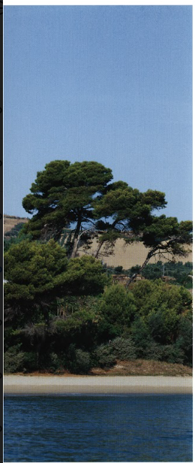
816. Torre di Cerrano.

BIBLIOGRAFIA
Rationes. Aprutium, p. 215, n. 3183; Statuto di Silvi, pp. 13-14, 3031; SAVINI, Comune, doc. XVI, pp. 203, 534-536; Regesta chartarum, IV, pp. 47-51; V, pp. 222-227; VI, pp. 82-85, pp. 179-180, 224-225; Regesto delle pergamene. Atri, n. 433; CISTERNINO, Torri, p. 110; GIUSTINIANI, Dizionario, II, p. 54; PALMA, Storia, II, 157; A. MAURO, Le fortificazioni del Regno di Napoli. Note storiche, Napoli 1998, pp. 763-764.

Troiano

Frazione di Bisenti.
Il piccolo insediamento odierno è moderno. Della chiesa medievale di S. Maria non v'è traccia.

NOTIZIE STORICHE
Nel 1326, il dic. 5, il rettore della chiesa di S. Maria di «Trogiano» versa 2 tari d'argento a titolo di decima.
Nel 1328, il nov. 10, a Penne, Montanaro, rettore della chiesa di S. Maria «ad Tronyanum» ne versa altrettanti.
Nel 1488, l'apr. 20, in Castelnuovo, Ferrante I d'Aragona ratifica la vendita di «Trosiano effettuata da Paolo, Fabrizio, Berardino e Brandolino della Valle a favore del fratello Giovanni, al prezzo di 100 ducati.

BIBLIOGRAFIA
Rationes. Aprutium, pp. 217, 232, nn. 3203, 3306; Cancelleria aragonese, p. 67, n. 416.

Indice delle piante, delle mappe e degli elaborati grafici
Carta archeologica del territorio 63
Planimetria del villaggio neolitico in contrada S. Agnese presso Città Sant'Angelo 64
Carta dei poligoni di Thiessen 68
Planimetria del santuario di Monte Giove 69
Territorio compreso fra la foce del fiume Pescara e l'area dei Colli
a nord del fiume nella cartografia I.G.M. del 1876 79
Planimetria generale dell'area dei Colli nord di Pescara
dall'areofotoriprodotto del Comune in scala 1/5000 80
Campo Sportivo ex Gesuiti di Pescara, piante e sezioni delle tombe maschili 2, 3 82
Campo Sportivo ex Gesuiti di Pescara, scavi 1997-98: piante e sezioni
delle tombe femminili 10, 6, 11 e della tomba infantile 9 86
Colle San Giorgio, tempio italico. Rilievo dei resti esistenti 104
Atri. Resti del macellum sotto l'altare maggiore della Cattedrale 112
Sepino, pianta del macellum (da De Ruyt) 113
Carta archeologica del territorio compreso fra la valle del Vomano
e la valle del basso Pescara 123
Pineto, planimetria generale della foce del Vomano su base I.G.M. 1876 125
Centro di Atri con ubicazione dei resti della città antica di Hadria (da Azzena 1987) 126
Atri, abitato antico in loc. Colle S. Antonio (sito 13): pianta degli scavi condotti nel 1936 128
Castiglione Messer Raimondo, santuario italico in loc.
Colle S. Giorgio (sito 41): planimetria generale del sito
con ricostruzione delle fasi dello scavo 1956 131
Silvi Marina, loc. Colle Castelluccio-Fornace da laterizi (sito 56):
resti di villa romana rilevati nel 1978 e 1986 da B. Di Marco 134
Città Sant'Angelo: planimetria generale della foce del Saline su base I.G.M. 1986 138
Città Sant'Angelo, loc. Fagnano-Case Fagnani (sito 75):
planimetria generale dei saggi archeologici condotti nel 1973,
e rilievo di dettaglio dei vani con pavimento a suspensurae e piccolo prefurnio 140
Spoltore, Borgo Santa Lucia-Montinope-via G. Fonzi 89:
resti di insediamento antico nel rilievo condotto nel 1955 144
Spoltore, fornaci antiche in loc. S. Teresa (sito 108): planimetria
generale dei resti archeologici venuti in luce durante gli scavi del 2000 144
Spoltore, fattoria romana e tardoantica in loc. Pescarina: pianta dello scavo 2000 145
Spoltore, abitato antico ed altomedievale in loc. Cavaticchi Superiore-Cucchitte
(sito 104): ricostruzione dell'impianto originario della fattoria romana
e planimetria generale degli scavi 1998-2000 147
Planimetria generale del territorio nel periodo italico (secc. VI-III a. C.)
con ubicazione di necropoli (A) e resti di abitato (B) 148
Planimetria generale del territorio in età romana con ubicazione
di ville (A), fattorie (B), abitati rurali minori (C), e necropoli d'età romana (D) 149
Planimetria generale del territorio in età romana con ubicazione
di ville ed altri insediamenti romani rimasti abitati sino al VI-VII secolo 151
Planimetria generale del territorio con ubicazione degli
abitati di tradizione antica rimasti occupati anche nell'altomedioevo,
e degli altri insediamenti di apparente origine altomedievale 153
Porto di Cerrano. Individuazione delle aree con relitti sul fondale
dove è stata effettuata la rilevazione fotografica (da AA.VV., Il porto di Atri) 160
Ubicazione di Colle San Giovanni e tavoletta I.G.M. Atri del 1876 163
Colle San Giovanni di Atri: planimetria generale degli
scavi archeologici condotti nel 1990, con ubicazione dei resti rinvenuti 163
Sezione stratigrafica della trincea XIII 164
Piante e sezioni delle fosse granarie delle due abitazioni
altomedievali A-B (secoli VIII-IX) 165
Planimetria e sezione della casa in terra detta struttura D 166
Planimetria e sezione della casa in terra detta struttura H 167
Stratigrafia della casa in terra detta struttura H 167
Planimetria e sezione dei resti della casa altomedievale struttura L 167
Planimetria e sezione dei resti scavati della struttura T 168
Pianta e sezione della struttura P 171
Atri, Cattedrale e chiostro, Pianta 188
Atri, Cattedrale. Pianta con l'indicazione dei resti romani e altomedievali 189
Atri, Cattedrale. Sezione ricostruttiva dell'antica cattedrale (da Matthiae) 196
Atri, Cattedrale. Pianta ricostruttiva dell'edificio consacrato nel 1223 (da Bozzoni) 197
Atri, Cattedrale. Piante sovrapposte della cisterna e della chiesa 197
Atri. Chiesa di San Nicola, pianta 310

Referenze delle fotografie
La campagna fotografica del volume è stata realizzata da:
GINO DI PAOLO
Integrano il materiale fotografico:
ARCHIVIO DELLA SOPRINTENDENZA AI B.A.A.A.S. DELL'ABRUZZO: 253, 254, 255, 256, 257, 258, 382, 383, 386, 389, 390, 434, 435, 457,458, 459, 460, 461, 462, 501, 502, 510, 511,516, 517, 621
ARCHIVIO DELLA SOPRINTENDENZA ARCHEOLOGICA DELL'ABRUZZO: 28, 29, 35, 36, 41, 42, 43, 44, 45, 46, 47, 48, 49, 50, 51, 52, 54, 55, 56, 57, 58, 59, 60, 61, 62, 63, 64, 96, 97, 104, 105, 106, 107, 108, 109, 137, 142, 145, 146
BIBLIOTECA APOSTOLICA VATICANA: 623 CARSA EDIZIONI: 11, 13, 356, 396, 397, 398, 410, 411, 419, 420, 421, 422, 423, 424, 425, 427, 428, 464, 465, 466, 467, 468, 482, 483, 484, 485, 521, 547, 548, 634, 641, 668, 669, 670, 672. 673, 675, 681,682, 684, 685.686.687.688.689, 690,696, 697, 698, 699, 700, 701, 706, 707, 709, 752, 757, 758, 759, 760, 761, 762, 763, 764, 765, 766, 767, 793, 794, 795
OSVALDO CORNELI: 163, 799, 800, 801, 802, 803, 804, 805, 806, 807, 808, 809, 810, 811, 812, 813.814, 815
LUISA FRANCHI DELL'ORTO: 399, 417, 418, 635, 636, 637, 638, 639, 640, 642, 645, 646,649, 657, 658, 659, 660, 661, 662, 663, 664, 665, 666, 667, 674, 692, 693,694, 695, 702, 703, 704, 705, 708, 710, 711, 712, 713, 714, 715, 716, 717, 720, 721, 722, 727,728, 729, 736, 750, 751, 753, 754, 755, 756, 768, 775, 776, 777, 778, 779,780, 781, 782, 783, 784, 785, 786, 789, 790, 791, 792, 796, 797, 798
GIUSEPPE MANCINI: 155
FRANCA NESTORE: 67, 72, 76, 77, 78, 79, 80, 86, 141, 148, 149, 154, 156, 159, 162, 164, 167, 168, 169, 170, 185, 186, 188, 191, 194, 195, 197, 198
ILARIA POLLICE BRUCCHI: 773
MAURO VITALE: 165

Referenze degli elaborati grafici
Gli elaborati grafici e i rilievi sono stati curati da:
ARCHIVIO DELLA SOPRINTENDENZA ARCHEOLOGICA DELL'ABRUZZO: 22, 23, 24, 25, 26, 27, 30, 31, 32, 33, 34, 37, 38, 39, 40, 53, 135, 143, 152, 153, 160
VITTORIO CIANCI: 161
DARIO CORDA: 69
PAOLA DI TOMMASO: 71,83
RICCARDO FRANCHI: 203, 216, 235, 395
GRAZIANO GABRIELE: 12, 14, 15, 16, 17, 18, 19, 20, 21
FRANCESCA MANCINI: 73, 74, 75, 84, 87, 88, 89
ANDREA R. STAFFA: 66, 68, 70, 81, 82, 85, 129, 136, 139, 166, 171, 172, 173, 174, 175, 176, 182, 183, 184, 187, 189, 190, 192, 193, 196, 199, 200, 201
VAN VERROCCHIO: 144, 147, 151, 157, 158

Indice Analitico
A
Acquaviva, 21, 22, 27, 29, 34, 36, 37, 38, 39, 43, 45, 161, 259, 316,
318, 339, 341, 408, 411, 427, 477, 478
Alberto, 27, 30
Andrea Matteo I, 38, 279, 414, 415, 484
Andrea Matteo II, 484
Andrea Matteo III, 24, 25, 38, 279, 283, 339, 408, 409, 411, 413, 414, 415
Antonio I, 37, 38, 334
Antonio II, 38
Arrigo, 36
Attone, 34
Claudio, 29, 30, 43, 44,
Domenico, 34
Elena, 36
Francesco, 36
Giosia, 484, 485
Giovan Antonio Donato, 29, 43, 279
Giovan Girolamo I, 27, 29, 43
Giovan Girolamo II, 334
Giuliantonio, 41
Gualtieri, 36
Ladislao, 37, 38
Maria Colomba, 411
Messale dei Duchi d', 477-488
Oddone, 34
Ottavio, cardinale, 27
Palazzo dei Duchi d', 44, 318, 334-335
Pietro Bonifacio, 36, 37
Pietro, 34, 36
Rinaldo, 36
Rodolfo III, 38
Rodolfo, beato, 44 stemma degli, 477
Troiano, cardinale, 34
Acquaviva di Castelli, 36
Adorazione dei Magi, nella Cattedrale ad Atri, affresco, 271, 277
Adorazione dei pastori, nel Museo diocesano di Murcia, 412
Adorazione del Bambino con donatore, di collezione madrilena, 415
Adorazione del Bambino, al Petit Palais di Avignone, 414
Adorazione del Bambino, nel convento della Beata Antonia a L'Aquila, 235, 252, 254
Adorazione del Bambino, tavola della Pinacoteca di Siena, 410, 415
Adriano, imperatore, 118, 143 aes grave, 94, 95, 97, 99, 100, 102
Aesernia, 96 ager Hadrianus, 68, 69, 115, 135, 137
ager Praetuttianus, 96, 104, 115, 118
Agnese d'Austria, regina, 437
Agostino di Duccio, 360
Agreda, retablo di, 410, 416
Alba Fucens, 96, 105, 106, 112, 115
Alessandro da Nevo, 491
Alessandro III, papa, 137, 139, 142, 162, 192
Alessandro IV, papa, 40, 160, 311, 339
Alessandro VII Chigi, papa, 387
Alfonso d'Aragona, arco di, a Napoli, 248
Alfonso V d'Aragona, 41, 279, 483
"altare viatorio", del Museo di Palazzo Pitti a Firenze, 440
altari lignei di, San Domenico ad Atri, 377
San Leucio a Pietracamela, 378
San Nicola a Piano Vomano, 377
San Pietro a Zuglio, 377
San Rocco a Montorio al Vomano, 377, 378
San Vito ad Andrazza, 377
Santa Giuliana a Fresis, 377
Santa Maria delle Grazie ad Atri, 377, 378
Santa Marina a Casoli, 377
Santi Pietro e Paolo a Cesacastina, 377
amboni con aquila, 349
Anderloni Faustino, 424
Andrea d'Ungheria, re, 22
Andrea da Bologna, 216, 217, 218, 222, 228
Andrea III il Veneziano, 318
Andrea III, re d'Ungheria, 316, 437, 440
Andrea Lombardo, 327
Angelo di Marco d'Arischia, 364
Angitiae, 97
Angulum, 69, 83, 122, 137, 138, 141, 143, 148, 150, 152
Annunciata Lehman, 235, 248, 250
Annunciazione, del Duomo di Teramo, 485
Annunciazione, della Cattedrale di Avila, 414
Annunciazione, nella Cattedrale ad Atri, affresco, 217, 218, 219,
271, 278
cripta, affresco, 231
Annunciazione della morte alla Madonna, nella Cattedrale ad Atri, affresco, 275, 278
Antemnae, 106 antepagmenta, 105, 106, 107, 108, 109, 133
Antonello da Messina, 265, 412
Antonia da Firenze, suora, 253
Antonio Baboccio da Piperno, 292, 325
Antonio da Lodi, 204
Antonio di Atri, 216, 220, 222, 224, 226, 228, 229, 232
Antonio Maria da Villafora, 492
Antonio, prelato di curia, 41
Appignano, 68, 69, 129, 134, 147, 149
preistoria, 65
Apulia, 94, 109
Aquila che agguanta un serpente, parte di ambone, 349-350
Arcioni Niccolò, vescovo, 312
Ariminum, 94, 95, 96, 99, 102
Arlini, cappella degli, 215, 221
Arnolfo di Cambio, 212, 213
ars nova, 23 Arsita, 67, 68, 69, 122, 147
carta archeologica, 135
Ascoli Piceno, trittico di, 293
Assisi, 213
Assunzione, in Santa Maria degli Angeli a Bisenti, 431
Aternum, 123, 151, 152
Atri, 21, 22, 24, 25, 29, 30, 36, 37, 38, 40, 45, 58, 63, 70, 125, 130, 135, 136, 137, 149, 150, 152,
153, 154, 160, 161, 193, 199, 210, 218, 219, 246, 259, 263, 271, 279, 292, 294, 316, 318,
322, 328, 336, 341, 349, 377, 392, 407, 408, 411, 424, 457, 478, 484, 485
Arringo, 316
carta archeologica 126-129
Cattedrale di Santa Maria, 21, 31, 126, 187-206, 270, 291, 297, 309, 311, 312, 323, 325, 343, 350, 351, 362
acquasantiera, 286
affreschi del Trecento e del primo Quattrocento, 215-224, 293, 296
affreschi della cripta, 230-233
affreschi della tribuna di Andrea Delitio, 234-279, 404
battistero, 287-288
campanile, 204, 311
cappella Arlini, 215, 221
Contrasto dei Vivi e dei Morti, 202, 207-211, 213, 271, 319, 350
la fabbrica, 187-206
lunette dei portali laterali, 212-214
portali, 204, 312, 325
Santi Giacomo e Reparata (?), 211
chiese e conventi di, San Domenico, 26, 28, 312-320, 322, 377, 386-388, 392
San Francesco, 43, 289, 390-396
San Nicola, 44, 309-311, 403-406
Sant'Agostino, 279, 325, 326-327, 365, 366, 448
Sant'Andrea, 323-325
Santa Chiara, 26, 339-341, 353, 374-375, 426
Santa Maria delle Grazie, 341-342, 377-378
Santa Reparata, 205, 343-344, 392
Colle San Giovanni, località di villaggio altomedievale, 163-183
complesso romano sotto la Cattedrale, 112-114
domus regia, 316-320
età romana, organizzazione politico-amministrativa, 115-121
Fontana Canala, 328-333
fontane di, 331
monetazione, 94-103
Museo Capitolare, codici, vedi s. V.
Croce in cristallo e sua custodia, 437-442
Dossale di San Giacomo, 356-357
Flagellazione di Cristo, 407-416
Madonna con Bambino, 358
Madonna con il Bambino, 363-365
Madonna in trono con il Bambino e santi, 424-428
Natività, 407-416
oreficerie, 454, 457-460, 462
Pastorale in argento smaltato, 443-446
Pastorali in avorio, 435-436
Piede del reliquiario della Sacra Cintola, 443-448
Polittico con Madonna e il Bambino tra i Santi Giovanni Battista, Pietro, Paolo e Giovanni Evangelista, 362
San Giuseppe, 359-360
Santa Caterina d'Alessandria, 363, 364, 365, 366-368
Trittico con Madonna in trono tra i santi Giovanni Battista e Biagio, 361
musica, 21-33
necropoli protostoriche, 71-78
Palazzo dei Duchi Acquaviva, 316, 318, 334-335
preistoria, 64-65, 68
Università di, 320
Veneria Felix, 116
Attis, 106
Atto o Attone, 201
Ayne Bru, 414

B
Badia Morronese, v. Sulmona
Baiocchi Pietro, 49, 51
Barozzi Pietro, vescovo di Padova, 492
Bartolomeo da Brescia, 466
Bartolomeo di Paolo, 357
Bartolomeo di Tommaso, 234, 235, 246, 248, 250, 257
Basciano, 68, 97, 102, 105, 107, 118
Batoni, 429
Battesimo di Cristo, nella Cattedrale ad Atri, affresco, 270, 277
Beata Antonia, 235, 252, 253, 254, 255, 256, 257, 263
Beata Margherita da Cortona, nella Cattedrale ad Atri, cripta, affresco, 231
Beato Angelico, 248
bellum sociale, 115, 116
Benvenuto di Giovanni, 276
Berardo da Teramo, 472
Bernardino del Campo, 359
Bernardino di Cola del Merlo di Civita di Penne, 359, 360, 405
Bernardino di Mariotto, 422, 423
Bernardo, canonico di Angers, 446
Bernini Gian Lorenzo, 378, 380, 386, 387, 388, 393
Berruguete Pedro, 265, 407
Bibliothèque Nationale di Parigi, 413
Biondi Carlo, 424
Bisenti, 64, 68, 69, 122
carta archeologica, 134
Madonna adorante, 369-371
preistoria 65
Santa Maria degli Angeli, soffitto, 429-431
Bolea, retablo della Collegiata di, 407, 408, 409, 410, 414, 415, 416
Bonifacio IX, papa, 38, 480
Borromini Francesco, 395, 396
Boulogne Jean, 424
Braccio di Montone, 484
Bramante, 265, 407, 412, 414, 415
Bramantino, 407,414
Bregno Andrea, 364, 365
Brema, ancona di, 247
brocca, del Museo Capitolare di Atri, 458

C
Caccavello, 375
Caldora Jacopo, 244
Restaino, 244
calice, del Museo Capitolare di Atri, 457, 460, 461
di Fontecchio, 457
Campello Alto, tavola del Convento dei Barnabiti, 303
Canozi da Lendinara, Cristoforo, 491
Lorenzo, 491, 492
Cantelmo Rita, 244
Capanna Puccio, 304
Capocci Pietro, vescovo di Albano, 193
Cappelle sul Tavo, 122, 124
carta archeologica, 141
Capponi Luigi di Piero, 365
Carlo III di Durazzo, re, 37, 334
Carlo Martello, 318
Carsioli, 100, 115
cartagloria, del Museo Capitolare di Atri, 459
di Santa Maria in Platea a Campli, 459
Casale, Porta, a Città Sant'Angelo, 58
Caserta Vecchia, cattedrale di, 204
Castel del Monte, 315
castello di Lagopesole, 315
Castellum ad Mare, 92, 142, 148, 151
Castiglione Messer Raimondo, 69, 104, 149, 153
carta archeologica 131-134
croce di, 454
preistoria, 64, 65, 68
Castilenti, 68, 69, 127, 141, 147, 149, 150, 173, 174, 175, 176
carta archeologica, 129-130
convento di Santa Maria di Monte Oliveto, 336-338
preistoria, 66
Castrum Novum, 115, 116, 118, 127, 135
Castrum Truentinum, 115, 123
Caterino, figlio di Maestro Andrea (Moranzon), 357
Cavaliere Lorenzo, 459
Celano, cattedrale di, 240, 241, 244, 247, 248
Celestino V, papa, 40, 41, 45
Cellino Attanasio, 257, 263, 357, 411, 484
Cerrano, 124, 125, 126, 155
Torre di, 160
porto di, 160-162
Cesura Pompeo, 375
Chelidonio Benedetto, 414
Cherubini Gabriello, 45, 48, 49, 51, 215, 260, 269, 270, 407, 464
Rodolfo, 51
chiavisignati, 54
Chieti, Civitella di, 107, 109
Cimabue, 213, 214, 437, 464, 465
Cinque Santi e cinque Sante, nella Cattedrale ad Atri, cripta, affresco, 232, 233
Cintruénigo, retablo di, 416 Circoncisione, di Lieferinxe al Petit Palais di Avignone, 414
Città Sant'Angelo, 51, 54, 55, 57, 58, 68, 69, 83, 90, 97, 116, 122,
148, 149, 150, 151, 154, 218, 219, 370
carta archeologica, 136-141
chiese e conventi di, San Francesco, 55, 56, 321-322
San Michele Arcangelo (Collegiata), 54, 55, 56, 288-296, 299-305, 322, 460
San Nicola (oggi San Bernardo), 55 San Salvatore, 54 Sant'Agostino, 54, 55, 58
Santa Maria, 54, 55
Porta, Casale, 58
Licinia, 58
Sant'Antonio, 57, 419
Sant'Egidio, 57
preistoria, 63, 64, 65, 66
San Michele Arcangelo, tavola, 419-420
scultura, 299-305
Civitella del Tronto, 133, 137
Clemente IV, papa, 193, 203, 204
Clemente X, papa, 380
Cluviae, 96 Cobella (Jacobella), contessa di Celano, 242, 244
codice, codici, Bibbia Aprutina, ms. Vat. Lat. 10220, della Biblioteca
Apostolica Vaticana, 475
Bibbia, della Biblioteca Laurenziana di Firenze (plut. V dex 1),
465
Bibbia di Malines ms. 1, della Biblioteca Universitaria di
Lovanio, 475
Constitutiones di Clemente V, 491
Corale, di Montecassino (ms 8, c. 61v), 413
Corale, di Montecassino, 415
Corali, da Santa Maria di Paganica, 472
Corali, di San Domenico di Bologna, 471
Costituzioni Clementine ms. A 18, dell'Archivio Capitolare di
Atri, 464, 465, 470, 492
Decretales di Gregorio I, inc. VI.9, della Hessische Landes
und Hochschulebibliothek di Darmstadt, 492
Decretali di Bonifacio VIII BI e B5, dell'Archivio Capitolare di
Atri, 489-493
Decretali di Gregorio IX ms. 137, della Biblioteca Capitolare
di Lucca, 466, 491
Decretum Gratiani inc. 517, della Biblioteca Universitaria di
Padova, 492
Decretum Gratiani ms. A 12, dell'Archivio Capitolare di Atri,
464, 465, 466, 491, 492
Decretum Gratiani Roverella, del Museo di Schifanoia di Fer
rara, 491, 492
Evangelistario ms. El. della Biblioteca Capitolare di Padova,
474
Graduale, da Santa Maria Paganica a L'Aquila, 482, 484
Historia Augusta, Vat. Lat. 1903, 486
In quartum librum sententiarum secundum Thomam de Argentina,
ms. XIII A 18, della Biblioteca Nazionale di Napoli, 493
Innario, ms. Add. 30014, del British Museum di Londra, 482
Istituzioni ms. S.IV.1, della Biblioteca Malatestiana di Cesena,
471
Legenda Maior ms. Brescia 1457, del Museo Francescano di
Roma, 466
Legendarium Sanctorum, della Biblioteca Comunale di Todi,
465
liturgici con musica, 21, 22
miniati, 464-493
Manoscritti B84 e B87, dell'Archivio Capitolare di San Pietro
in Vaticano, 465
Messale dei Duchi d'Acquaviva A 19, dell'Archivio Capitola
re di Atri, 477-486
Messale dei servi di Maria, Douce 314, della Bodleian Library
di Oxford, 429
Messale di Deruta, 464, 465
Messale di Salerno, 464, 465
Messale-Breviario, della Biblioteca Apostolica Vaticana (ms
Chigi C VII 205), 404, 409, 413, 416
Missale Fratrum Minorum ms. A 15, dell'Archivio Capitolare
di Atri, 22, 464-466
Missale Fratrum Minorum ms. A 2, dell'Archivio Capitolare di
Atri, 22, 214, 472-476, 482
Missale Plenum, da San Francesco a Guardiagrele, 482
Missale Plenum, del Seminario Arcivescovile di Chieti, 483
"Plinio Secondo", della Biblioteca dei Girolamini di Napoli,
404, 409, 411,412, 413
Pontificale ms. 32, dell'Archivio Capitolare di Piacenza, 466
Statuti dei Mercanti, dell'Archivio di Stato di Bologna, 471
Cola dell'Amatrice, 261, 407
Colantonio, 256, 265
Colle San Giorgio, tempio italico di, 69, 104-111, 131, 133, 134, 149, 153
Colle San Giovanni, 163-183
Collegiata, V. San Michele Arcangelo, chiesa di,
Colombo Ferdinando, figlio di Cristoforo, 25
Colonna Edoardo, 242
Colonnella, 37
Commiato della Madonna dagli Apostoli, nella Cattedrale ad Atri,
affresco, 275
Comuzzo Girolamo, 376
"Conxolus", 213
Contini Giovan Battista, 396 Contrasto dei Vivi e dei Morti, 202, 207, 208, 209, 210, 211, 213,
271, 319, 350
Controguerra, 37
"cristallari", opere dei, 437
Corrado IV, imperatore, 193, 319 Corvi, famiglia, 448
Pietro Paolo, 41
Cosimo de' Medici, 248
Cristo in deesis con la Vergine e tre santi, nella Cattedrale ad Atri,
affresco, 216, 217, 218
Cristo in Maestà con la Vergine, San Giovanni ed altri quattro santi,
nella Cattedrale ad Atri, cripta, affresco, 232, 233
Cristo in trono con San Giovanni Evangelista e due devote, nella
Cattedrale ad Atri, cripta, affresco, 232
Cristo in trono la Vergine, nella Cattedrale ad Atri, cripta, affresco, 232
Cristo morto, nella Cattedrale ad Atri, affresco, 223
Cristo nell'orto degli ulivi, nella Cattedrale ad Atri, affresco, 217, 218
Cristo sul sepolcro con i simboli dell'Eucarestia, nella Cattedrale ad
Atri, affresco, 271
Cristobal de Carde ad Atri, Crivelli Carlo, 264
croce, del tesoro di San Francesco ad Assisi, 438, 440
dell'Assunta di Ioannella, 450
della Collegiata di Tongres, 440
di Cerchiara, 450
di Cusciano, 451
di Fossa, 455
di Giovanni Rosecci al Museo Capitolare di Atri, 454-455
di San Bartolomeo di Villa Popolo, 450
di San Giacomo Apostolo a Montefino, 450, 454
di San Niccolò a Pisa, 438, 440
di San Silvestro a Mutignano, 450
Croce in cristallo e sua custodia, 437-442
Crocifissione, affresco nel convento di Sant'Amico a L'Aquila, 235,
257, 263
Crocifissione, miniatura, 464, 465, 473-474, 484
Crocifissione, nella Cattedrale ad Atri, affresco, 218, 219, 220
cripta, affresco, 232
Crocifissione col committente Monaldo Forteguerri, di Santa Maria
Nuova a Viterbo, 464
cultura di Ripoli, 64, 68 d'Angiò, Carlo II, re, 316, 318, 437
Giovanna, regina, I, 22, 318
II, (Durazzo), 36, 244, 485
Renato, re, 485
Roberto, re, 36, 55

D
D'Annunzio Gabriele, 369
D'Auria Giovanni, 375
Dalle Masegne, 454
De Angelis Nicola, 459
de Aponte Pedro (alias Maestro del retablo di Bolea), 283, 407, 408.
410, 411, 415, 416
De Benedictis Giovan Battista, vescovo di Atri, 27
De Blasio Andrea, 459
De Consuetis Pietro, canonico atriano, 42, 465
De Garviis Paolo, 286, 411
de Monte Filippo, 30
De Oratore, 413
de Roberti Ercole, 492
de Sanctis Francesco, 396
De Sio Francesco, 391, 394
de Pietri Francesco, 291
Decollazione di San Cugat, del monastero di San Cugat del Vallès, 414
Del Balzo, 427
del Cossa Francesco, 255
del Mel Rinaldo, 29
Delitio, Andrea, 234-283
Adorazione del Bambino, nel convento della Beata Antonia a
L'Aquila, 235, 252, 254
affreschi in San Giovanni a Collimento di Lucoli, 257-259
affreschi in Sant'Agostino a Norcia, 249, 250
affreschi nella Cattedrale di Atri, 215, 259-279
affreschi perduti in San Francesco a Sulmona, 253
Annunciata Lehman, nel Metropolitan Museum di New York,
235, 248, 250
Crocifissione, affresco nel convento di Sant'Amico a L'Aqui
la, 235, 257, 263
dittico di Cellino Attanasio, nel Museo Nazionale d'Abruzzo a
L'Aquila, 257, 263
Madonna con Bambino e Sant'Ansano, nel convento della
Beata Antonia a L'Aquila, 235, 254, 255
Madonna Corsi, 255, 256, 259
Madonna d'Appari, nel Museo Nazionale d'Abruzzo a L'A
quila, 254, 255
Madonna De Varesis, della Cattedrale di Atri, 268
Madonna del latte, in Sant'Amico a L'Aquila, 238, 248, 249,
250, 252, 255
Madonna dell'Umiltà, di Palazzo Sanità a Sulmona, 253, 256
Madonna, nella Cattedrale di Celano, 240, 241, 244, 247, 248
Madonna di Cese, nel Museo della Marsica a Celano, 235, 238,
244, 248
Madonna di Loreto, nella Cattedrale di Atri, 268
Madonna fra santi, frammento di affresco nel Museo Barbella
di Chieti, 279
Madonna fra santi e devoti, in Sant'Agostino ad Atri, 279
Madonna Kisters, a Kreuzlingen, 249, 250, 252
Madonna Volpe, a L'Aquila, 252
Pala di San Silvestro papa, in San Silvestro a Mutignano, 282
predella di Providence, nel Museum of the Rhode Island Insti
tute of Design di Providence, 246, 248
San Cristoforo, in Santa Maria Maggiore a Guardiagrele, 279
trittico di Baltimora, della Walters Collection di Baltimora,
234, 238, 241, 248
trittico Walters, vedi trittico di Baltimora
varianti del cognome nei documenti, 246
dell'Aquila, Carlo, 363
Silvestro, 360
della Robbia, Andrea, 358
Luca, 358
Dentice Scipione, 30
Dezpiota Pedro, 410, 415
Di Lisio Giacomo, 41
Di Nola Giovanni, 375
Diano Giacinto, 429
Disputa di Gesú tra i Dottori, nella Cattedrale ad Atri, affresco, 271,
277
dittico di, Andrea III d'Ungheria, a Berna, 440
Cellino Attanasio, 257, 263
Domenico di Bartolo, 249
Domenico Veneziano, 234, 235, 248, 252, 255, 276
domus regia, 316-320
Donatello, 360
Dormitio della Madonna, nella Cattedrale ad Atri, affresco, 270
Dossale di San Giacomo, nel Museo Capitolare di Atri, 211, 356-357
Douce master, 492 drôleries, 443, 446,447, 480

E
Eliodoro cacciato dal Tempio, in Santa Maria degli Angeli a Bisenti,
429-431
Elziario, santo, 478, 480, 485 Enrico VI, imperatore, 36, 141, 192 Ermengao II, di Sabran, 485 "espressionista locale", 241, 244
Espulsione di Gioacchino dal Tempio, nella Cattedrale ad Atri, affre
sco, 271, 277
Ester e Assuero, in Santa Maria degli Angeli a Bisenti, 429-431
età del Bronzo, 63, 64, 68, 79, 94, 95, 102, 104, 164
età del Ferro, 63, 64, 65, 66, 68, 75, 76, 79
età del Rame, 64, 68
età neolitica, 63, 64, 68, 164
Eugenio papa, III, 192
IV, 25, 480
Evangelista Giovanni, nella Cattedrale ad Atri, affresco, 223
Evangelisti, nella Cattedrale ad Atri, cripta, affresco, 232
Ezzelino da Romano, 319

F
Fantoni Pietro, 393
Farelli, pittore napoletano, 335
Federico di Filippo di Ubaldo da Firenze, 365, 366, 367, 368
Federico II, imperatore, 54, 192, 192, 193, 210, 315, 316-320
Ferdinando il Cattolico, re, 283, 407, 408, 410, 411, 413, 414, 416
Ferdinando IV di Borbone, 48, 50 Fermo, 112
Fernández de Cordoba Gonzalo, 411
Ferradini Francesco, 391, 392
Ferrante I d'Aragona, 256, 271, 278
Ferrante Stefano, 45, 48
Ferri A., 395
Figura giacente, di Assergi, 353
Fileon (o Fyleon, o Phyleon) Julio Quintio, 25, 26, 29
Filippo del Giudice, 460
Finocchi Antonio, 50-51
Fiorentino Federico di Filippo, 366
Fiorenzo di Lorenzo, 422
Firmum Picenum, 112
Flagellazione di Cristo, nel Museo Capitolare di Atri, dipinto su tavo
la, 283, 407-416
Fontana Carlo, 395
Fontana della Rivera, a L'Aquila, 322, 364, 366
Fontana Giovanni, 394, 429
Foresta, figlia di Leone di Atri, 36
Forum piscarium o piscatorium, 114
Francesco di Giorgio, 276
Fregellae, 105, 106
Frentani, 96, 99
frigidarium, 113
Fuga in Egitto, nella Cattedrale ad Atri, affresco, 271, 277
Fuga in Egitto, nella Walters Art Gallery di Baltimora, 409, 413
Fust Giovanni, 489

G
Gagliardelli Giovan Francesco, 360, 370, 371, 372
Gaglioffi Giovanni Battista, 258
Galgano della Marra, 437
Galli Senoni, 95
Gatti Saturnino, 360, 372, 373
Ghiberti Lorenzo, 360, 454
Giacomo di Mino del Pellicciajo, 229
Gianni Ignazio, 429
Gianni o Giani Giovan Battista, 243, 343, 392
Giaquinto, 429
Gioacchino nel deserto, nella Cattedrale ad Atri, affresco, 271, 277, 278
Giordano Luca, 429
Giorgio da Sebenico, 327
Giosafatti Giuseppe, 386, 387
Lazzaro, 386, 388
Giotto, 212, 213, 221, 464, 465
Giovannetti, 222
Giovanni Antonio da Lucoli, 360
Giovanni d'Alemagna, 264
Giovanni d'Andrea, 489
Giovanni da Sulmona, 244
Giovanni di Gaibana, 440
Giovanni XXII, papa, 480
Giraldi Guglielmo, 491
Girolamo di Giovanni, 234
Giudizio Universale, di Santa Maria in Piano, a Loreto Aprutino, 485
Giusto di Gand, 265
Gloria Micinella, 22
Gonzaga, Giovan Francesco, 44
Guglielmo, duca, 25, 43
Luigi, santo, 44
Gottfried von Strassburg, 210
Gualtiero d'Alemagna, 244
Gubbio, 34, 240
Guerra Gotica, 151
Guglielmo, 349
Guidetti Nicolò, 424

H
Hadria, v. Hatria
Hatria, 68, 69, 94, 95, 96, 97, 98, 100, 102, 112, 113, 114, 116, 118,
187, 122, 123, 125, 159, 160, 161
Hesse von Strassburg, 210
Histonium, 114, 115

I
Il primo libro delli soi madrigali a 5 voci, 27
Incontro alla porta aurea, nella Cattedrale ad Atri, affresco, 271
Incoronazione della Vergine, del dittico nel Victoria and Albert
Museum a Londra, 443
Incoronazione di Maria, nella Cattedrale ad Atri, affresco, 279, 404
Innocenzo, papa, II, 136, 142, 192
IV, 193, 318
Interamnia Paetuttiorum, 96, 129
Iodice Gioacchino, 460
Isabella Chiaramonte, regina, 256
Isabella d'Inghilterra, imperatrice, 319
Isidoro, scriptor, 474
Iuvanum, 96

J
Jacobello del Fiore, 357, 362
Jacopo della Quercia, 360
Jancanus Joannes Berardinus, 23
Juvarra, 393, 396

L
Ladislao, re, 35, 37, 38, 41, 334
Lanzetta Onofrio, 459
Larino, cattedrale di, 291
Laurana Francesco, 367, 368
Lavoro della Madonna giovinetta nel Tempio, nella Cattedrale ad Atri,
affresco, 271, 274, 275, 278
Lecce nei Marsi, 246
Leonardo di Besozzo, 278
Li madrigali a Note Bianche et Negre cromatiche et Napolitane a 4,
27
Liber Coloniarum, 115, 116
Licinia, Porta, a Città Sant'Angelo, 58
Lippo di Benivieni, 214
Llanos Fernando, 412, 415
Longo Filippo, frate, 40,
Lorenzo d'Alessandro, 420, 422
Lorenzo da Viterbo, 234, 255
Lorenzo di Credi, 415
"Los Hernandos", retablo de, dalla Cattedrale di Valencia, 410, 412,
414, 415
Luca d'Atri, 221, 222, 224, 231, 260, 293
Luca da Penne, 221, 260
Lucio III, papa, 36, 129, 163, 192, 310
Lucus, 97
Luigi IX, re e santo, 480
XII, re, 411

M
macellum, di Atri, 112-114
di Histonium, 114
di Neapolis, 114
di Ostia, 114
di Saepinum, 114
Madonna adorante, già in San Panfilo a Spoltore, 372-373
Madonna adorante, in Santa Maria degli Angeli a Bisenti, 369-371
Madonna Bridgewater, 424
Madonna col Bambino in trono, nella Cattedrale ad Atri, affresco, 219
Madonna col Bambino, nella Cattedrale ad Atri, affresco, 221, 222
Madonna con Bambino e Sant'Ansano, nel convento della Beata
Antonia a L'Aquila, 235, 254, 255
Madonna con Bambino in frono e i Santi Pietro e Paolo, nella Cattedrale
ad Atri, cripta, affresco, 232
Madonna con Bambino, in collezione privata a Penne, 359
Madonna con Bambino, nel Museo Capitolare ad Atri, terracotta
invetriata, 358
Madonna con il Bambino e santi, in San Domenico a San Severino
nelle Marche, 422
Madonna con il Bambino san Francesco penitente e san Bernardino,
a Castilenti, 338
Madonna con il Bambino, già chiesa della Consolazione a Mutignano, 424
Madonna con il Bambino, in Santa Maria della Pace ad Ancarano, 370
Madonna con il Bambino, in Santa Maria della Valle a Scanno, 355
Madonna con il Bambino, nel Museo Capitolare ad Atri, scultura in
terracotta, 363-365
Madonna con il Bambino, nel Museo Capitolare ad Atri, scultura
lignea, 351-352
Madonna Corsi, 255, 256, 259
Madonna d'Appari, a Paganica, 254, 255
Madonna d'Oriente, nel santuario della Madonna d'Oriente ad Avezzano, 441
Madonna "de Ambro", nel Museo Nazionale dell'Aquila, 441
Madonna De Varesis, nella Cattedrale ad Atri, affresco, 268
Madonna del "crognale", in Santa Maria di Propezzano a Morro d'Oro, 297, 440
Madonna del latte, in Sant'Amico a L'Aquila, 238, 248, 249, 250, 252, 255
Madonna del latte, in Santa Chiara ad Atri, 353, 374-375
Madonna del latte, San Giorgio e Santa Caterina d'Alessandria, nella
Cattedrale ad Atri, affresco, 221
Madonna del lucherino, nella Pinacoteca di Berlino, 413
Madonna del Rosario della Congregazione dei Nobili, a L'Aquila, 373
Madonna del Roseto, oggi nel Museo del Bargello, a Firenze, 358
Madonna dell'Umiltà, di Palazzo Sanità a Sulmona, 253, 256
Madonna dell'Umiltà, nel convento della Beata Antonia a L'Aquila, 257, 263
Madonna della Misericordia, nella Cattedrale ad Atri, affresco, 221
Madonna della Natività, di Tolentino, 353
Madonna della Natività, di Tossicia, 353
Madonna della Neve, in San Michele Arcangelo a Montesilvano, 353-355
Madonna delle Grazie, v. Madonna del latte in Santa Chiara ad Atri Madonna di Aspra, 363 Madonna di Budapest, 363
Madonna di Cese, 235, 238, 244, 248
Madonna di Loreto con i santi Rocco e Sebastiano, in San Nicola ad
Atri, affresco, 403-405
Madonna di Loreto, nella Cattedrale ad Atri, affresco, 268
Madonna e Bambino fra i due San Giovanni e un santo vescovo, nella
Cattedrale ad Atri, affresco, 217, 220
Madonna e il Bambino fra i Santi Amico e Pellegrino, in Sant'Amico
a L'Aquila, 223 Madonna e Santi, in Santo Spirito ad Ocre, 440
Madonna e tre santi (detta del "cardellino"), nella Cattedrale ad Atri,
affresco, 216
Madonna fra santi e devoti, in Sant'Agostino ad Atri, 279, 365
Madonna fra santi, da Chieti, 279
Madonna in trono coi Santi Antonio Abate, Caterina d'Alessandria,
Ludovico di Tolosa e Amico (?), nella Cattedrale ad Atri, affresco, 217, 220
Madonna in trono con il Bambino e santi, in San Silvestro a Mutignano, 421-423
Madonna in trono con il Bambino e santi, nel Museo Capitolare di Atri, 424-428
Madonna in trono e san Maurizio orante ed i santi Pietro e Giovanni
Evangelista, trittico, da San Maurizio di Caramanico, 420
Madonna in trono tra i Santi Giovanni Battista e Pietro Celestino, in
Santa Maria di Collemaggio a L'Aquila, 223
Madonna Kisters, 249, 250, 252
Madonna Mater Domini, di Chieti, 371
Madonna Volpe, 252
Madonna, di Civita di Penne, 351
Madonna, di Fossa, 304
Madonna, di Picenze, 351
Madonna, di Ripatransone, 370
Madonna, in San Rocco a Notaresco, 370
Madonna, in San Salvatore a Morro d'Oro, 370
Madonna, in Santa Maria delle Grazie a Teramo, 370
Madonne lignee del XIII secolo, 351-352
Maecia (o Maicia) tribú, 116
maestranze "benedettine", 196
maestranze "borgognoni", 196
Maestri delle tempere francescane", 218
Maestri "di Giovanni Barrile", 218
Maestro del 1328, 471
Maestro del 1465, 256
Maestro del Bambino vispo, 240
Maestro del Carmine di Urbania, 219, 220
Maestro del Crocifisso d'argento, 304, 305
Maestro del Graziano di Napoli, 471
Maestro del Polittico di Santa Maria la Nova di Cellino Attanasio, 357
Maestro del retablo di Bolea, 283, 410, 415, 416
Maestro del san Benedetto novello, 492
Maestro del san Benedetto olivetano, 492
"Maestro dell'iris", 416
Maestro della “Bible moralisée", 271
Maestro della Cattura, 213, 465
Maestro della Resurrezione, o Monogrammista "BT", 412, 417, 427
Maestro della Santa Caterina Gualino, 353
Maestro della Santa Cecilia, 214
Maestro delle lunette di Atri, 211, 214
Maestro delle tavole di Atri (Maestro del duca Acquaviva), 415, 416
Maestro delle Vitae Imperatorum, 483
Maestro di Beffi, 222, 223, 233, 240, 242
Maestro di Campli, 472, 474, 475, 484
Maestro di Caramanico, 420
Maestro di Figline, 214
Maestro di Fossa, 302, 304
Maestro di Isacco, 213
Maestro di Offida, 216, 217, 218, 219, 221, 222, 230, 297-298, 401
Maestro di San Saba, 213
Maestro di San Sebastiano (Josse Lieferinxe), 414
Maestro di San Silvestro, 229, 240, 242
Maestro di Santa Chiara di Assisi, 441
Magnificat omnitonum, 27
Mambelli Ariodante, 50-51
Mancini Nicola, 291
Manfredi, 210
Marcellino d'Atri, frate, 43, 44, 45
Mares Ambrogio, maestro di cappella, 29, 31
Maria, contessa di Loreto, 316
Martino V, papa (Colonna), 41, 242
Martini Simone, 443
Martirio di San Sebastiano, nel Museo del Bargello a Firenze, cera mica, 412
Masaccio, 240, 250
Masolino da Panicale, 234, 235, 240, 247, 248
Matteo Capro da Napoli, 204, 205, 292, 323, 325, 326
Matteo di Atri, 40, 41
Mattia Corvino, re, 42, 271
Mausoleo di San Bernardino a L'Aquila, 366
Melozzo da Forlí, 265
Merolo di Bucchianico, 464
Messale dei Duchi d'Acquaviva, v. codice
Messale dei Frati Minori A 15, v. codice
Messale dei Frati Minori A 2, v. codice
Michelozzo da Forlì, 277
Milutin, re, 437
Missae Quinque Vocum, 27
Montano d'Arezzo, 213
Monte Giove, santuario di, 69
Montefino, 122, 124
carta archeologica, 129
croce di, 451, 454
Montella Domenico, 30
Montesilvano, 67, 69, 122, 124, 137, 148, 149, 150, 151, 353, 355, 402
affreschi, 401-402
carta archeologica 141-142
statua della Madonna della Neve, 353-355
Montorio al Vomano, 37, 115, 377
Moranzon, Andrea, 357
Caterino, 357
Morelli Lazzaro, 387, 404
Mosè fa sgorgare l'acqua dalla roccia, in Santa Maria degli Angeli a Bisenti, 429-431
Mottertorum quinque vocibus Liber primus, 27
Mulini su un fiume, nella Bibliothèque Nationale di Parigi, 413
musica, 21-33
Muzio di Cambio da Teramo, 219, 472, 475

N
Naccherino, 375
Naldini Paolo, 387,
Natività (B. 2), di Dürer, 413
Natività, nel Museo Capitolare di Atri, dipinto su tavola, 283, 407-416
nella Cattedrale di Atri, affresco, 271, 277
Natività della Vergine, nella Cattedrale ad Atri, affresco, 271, 272
navicelle per incenso, nel Museo Capitolare di Atri, 458, 459, 460
Necrologio, 22, 23, 26, 28, 40, 41, 42, 233
Necrologium Adriense, v. Necrologio Nelli Ottaviano, 238
New York, ancona di, 249
Niccolò da Siena, 235, 246, 247, 248, 250
Niccolò di Pietro, 484
Nicola, vescovo di Atri, 220
Nicola da Guardiagrele, 449
Nicolaus Cicci Tange, magister, 22
Nicolaus de Adria, magister, 22
Nicolò "de Apulia", 349,
Nicolò di Valle Castellana, 472, 474, 475
Nicolo Tedeschi, 489
Norcia, 34, 235, 246, 247, 249, 250, 264, 277
Nozze di Canaa, nella Cattedrale ad Atri, affresco, 271, 278

O
Odazij Troiano, 45, 48
Odescalchi Paolo, vescovo di Atri e Penne, 25, 29
Olite, retablo di, 410, 416
Organari, 26
Orimina Cristoforo, 475
Orsini Napoleone, 37
ostensorio, del Museo Capitolare di Atri, 458,460
del santuario della Madonna di Monterrato a Scigliano, 460
della Cattedrale di Tricarico, 460
della Collegiata di San Michele Arcangelo a Città Sant'Ange
lo, 460
di Francavilla a Mare, 454
di San Leucio ad Atessa, 454
Ostia Aterni, 79, 81, 91, 92, 122, 123, 125, 135, 138, 150

P
Paesaggio, nella Cattedrale ad Atri, affresco, 283
Pala di San Silvestro papa, a Mutignano, 282
Palazzo dei Duchi d'Acquaviva ad Atri, 44, 318, 334-335
Palazzo di Stefano d'Ungheria, 318
Palcano, 34
paliotto Bonsi, 365
Paolo Aquilano, 360, 371
Paolo Uccello, 234, 235, 252, 259, 276
pastorali, 443, 446
del Museo Arqueologico Nacional di Madrid, 446
del Museo di Capodimonte di Napoli, 451
di Bisenti, 455
di Cavuccio, 451
di Cellino Attanasio, 484
di Cesacastina, 454
di San Giacomo di Montefino, 451-452
di San Nicola a Castiglione Messer Raimondo, 454
Pastorale in argento smaltato, nel Museo Capitolare di Atri, 443-446
Pastorali in avorio, 435-436
Perrelli Gennaro, vescovo, 343 Perugino, 407, 412, 422
Pescara, 37, 63, 102, 122, 126, 135, 136, 139, 141, 143, 148, 150, 151,
152, 154, 172, 173, 174, 175, 176
abitato antico sui Colli di, 79-80
carta archeologica, 142
necropoli presso il Campo Sportivo, 80-93
preistoria, 68
Pesellino, 235, 248, 249
Petrucci Aniello, 459
Pianta Francesco, il Giovane, 380
piatto, del Museo Capitolare di Atri, 458
del Museo Civico di Rieti, 458
di Santa Sabina in Roma, 458
Piazzoli Carlo, 392
Isabella, 411
Piero della Francesca, 265, 278, 279
Pietro da Cortona, 395
Pineto, 127, 136, 149, 172, 174, 175, 176
carta archeologica 122-126
Pinna Cerrani, 160, 161
Pinna, 83, 95, 116, 127, 129, 130, 141, 149, 150, 152
Pinturicchio, 415, 422, 428
Pio di Savoia, Eleonora, 34
Pio II, papa (Enea Silvio Piccolomini), 271, 276, 277
Pisano Nino, 353, 454
Sebastiano, 428
pisside, del Museo Capitolare di Atri, 458
Pissono Boamondo, 54, 57
"plenarium" del duca Ottone di Braunschweig, a Berlino, 440
Plutarco, 24 poligoni di Thiessen, 68
Polittico con Madonna e il Bambino tra i Santi Giovanni Battista, Pietro, Paolo e Giovanni
Evangelista, nel Museo Capitolare di Atri, 362
Polittico, di Ascoli, 219
di San Bernardino a Morano Calabro, 428
di San Leonardo a Pianella, 405, 406
Pollaiuolo, 410
Ponte del Capello, psicostasia, 271
Potnia Therôn, 106, 108, 109, 132
Presentazione al Tempio (Bartsch, 88), di Dürer, 412
Presentazione della Vergine al Tempio, nella Cattedrale ad Atri, affresco, 269, 270, 272, 273, 277
Primavera Vincenti, monumento di, nel Duomo di Rieti, 367, 368
Primo libro de Madrigali spirituali a cinque voci, 30
Probi, Angelo, 42
Antonio, 42, 271, 489, 493
Francesco, 25
Giacomo, 43 Propezzano, 211
Providence,
predella di, 246, 248

Q
Quirizio, 264

R
Rabatana a Tursi, chiesa della, 218
Raffaello, 424
Raggi Antonio, 387
Raimondi Marcantonio, 414
Raimondo del Podio, 196, 204, 212, 213
Rainaldo di Atri, 196, 204
Rainaldo di Panfilo, medico, 215
Rankengöttin, 106
Razzi Serafino, frate, 25
Redentore benedicente, nella Cattedrale ad Atri, affresco, 223
"Re di Ragona", 279
reliquiari, 443, 447, 448, 459
busto di Santa Reparata, nel Museo Capitolare di Atri, 457
di Acciano, 455-456
di Marana di Montereale, 455
di San Luigi, in San Domenico a Bologna, 443
di Santa Maria delle Grazie di Teramo, 455
Piede del reliquiario della Sacra Cintola, nel Museo Capitola
re di Atri, 443-448
Santa-reliquiario, nel Museo del Bargello a Firenze, 443
retablo, della Cattedrale di Valenza, 415
della Collegiata di Bolea, v. Bolea Riccardi Caterina, 484
Ricciani Antonio, 424 Riccioni Carlo, 345
armadi lignei ad Atri, 380-385
baldacchino in Santa Reparata ad Atri, 378-380
Rieti, Duomo di, tabernacolo del Sacramento, 355, 366
"Rinascimento umbratile", 247, 263
Ripatransone, 411
Riposo durante la fuga in Egitto (B. 90), di Dürer, 413
Roberto d'Oderisio, 218
Roberto di Calabria, 316
Roberto di Cambio, testamento di, 311
Roberto, abate di San Giovanni in Casanello, 310
Rogerio, abate, 192
Rogier Philippe, 30
Romani Lino, 50
Romano Antoniazzo, 373, 420
Ronci Antonio, padre, 42
Francesco, beato, 40-41, 45
Teodoro, 457
Valerio, 457
Ronzi Giovannangelo, 429, 431
Rosselli Domenico, 420
Rossellino Bernardo, 277

S
Sabino Ippolito, 26, 29, 30
Salvato di Girolamo Pirozzi, 364, 366
Saidero Giovanni, 376, 377
Salario Simone, 335
Salomone e la regina di Saba, nel duomo di Lanciano, 431
San Benedetto, 21
San Benedetto, chiesa e convento di, a Norcia, 247
a Padova, 440, 492
San Bernardino, chiesa di, a L'Aquila, 338
affreschi della, 338
codici della, 480
Mausoleo di, 364, 365, 366,368
a Urbino, pala della, 279
polittico di, a Morano Calabro, 428
San Bernardino, nella Cattedrale ad Atri, affresco, 216
San Bernardino da Siena, 249, 478, 482
San Clemente, abbazia di, a Casauria, 192, 196, 204, 349
San Comizio, chiesa di, a Penne, 297
San Cristoforo, a Guardiagrele, Santa Maria Maggiore, 279
a Penne, San Massimo, 440
nella Cattedrale ad Atri, affresco, 223
cripta, affresco, 232
San Domenico (S. Giovanni Battista), chiesa e convento di, ad Atri,
26, 28, 312-320, 322, 377, 386-388, 392
a Bologna, 443, 471
a Chieti, 279
a San Severino Marche, 422
a Teramo, 472
San Domenico, Porta di, ad Atri, 332
San Francesco, 40, 41, 297, 478
San Francesco, chiesa di, ad Amatrice, 472
ad Ancona, 327
ad Assisi, 211, 257, 437, 438, 440, 465
ad Atri, 43, 289, 390-396
a Bologna, ripostiglio di, 65
a Camerino, 219
a Campli, 472, 474
a Capestrano, 480
a Castelvecchio Subequo, 214
a Città Sant'Angelo, 55, 56, 321-322
a Gallipoli, 427, 484
a Mantova, 43
a Sulmona, 253, 263, 393, 420
a Teramo, 312
a Terni, 234, 246
San Francesco Saverio, 44
San Giorgio, 64, 65, 68
San Giorgio, nella Cattedrale ad Atri, affresco, 259
San Giovanni Battista, abbazia di, a Collimento, affreschi, 257-259
San Giovanni Battista, nella Cattedrale ad Atri, cripta, affresco, 231
San Giovanni Battista, v. San Domenico, chiesa e convento di, ad Atri San Giovanni Battista nel deserto, nella Cattedrale ad Atri, affresco,
216, 222
San Giovanni da Capestrano, 253
San Giovanni di Casanello, chiesa di, 36, 310
San Giovanni in Laterano, basilica di, in Roma, 26
San Giovanni in Venere, chiesa di, presso Fossacesia, affreschi, 214,
219
San Giuseppe d'Arimatea, da Atessa, 359
San Giuseppe, nel Museo Capitolare di Atri, 359-360
San Leonardo de Furca de Pyrro, ospedale di, 34
San Leonardo di Monte Pizzo, ospedale di, 34
San Leonardo sulla Tenna, 34
San Liberatore alla Maiella, chiesa di, 196, 201
San Lorenzo, nella Cattedrale ad Atri, affresco, 259
San Massimo, chiesa di, ad Isola del Gran Sasso, 326
San Michele Arcangelo, chiesa Collegiata di, a Città Sant'Angelo, 54,
55, 56, 288-292, 322
affreschi, 293-296
ostensorio della, 460
chiesa di, a Montesilvano, 353
dipinto, 419-420
grotta di, 54
rilievo, 58
statua, 299-305
San Nicola, chiesa di, ad Atri, 44, 309-311, 403-406
a Bari, 190, 201, 437
(oggi San Bernardo), a Città Sant'Angelo, 55
a Piano Vomano, 377
a Prata d'Ansidonia, 349
Vescovo, a Castiglione Messere Raimondo, 454
San Nicola da Tolentino, 249, 327, 378, 480
San Panfilo, chiesa di, a Spoltore, 143, 372
a Tornimparte, affreschi, 373
San Pietro, basilica di, a Roma, 345, 378, 385
San Pietro, chiesa di, a Coppito, 256
San Pietro in Valle, chiesa di, a Caporciano, affreschi, 440
San Pietro Martire, chiesa di, a Napoli, 256
San Rocco, in San Valentino nei pressi di Isola del Gran Sasso, 423
San Salvatore, chiesa di, a Canzano, 218, 293
a Città Sant'Angelo, 54
a Paterno, 205
a Silvi, 440
San Sebastiano, in Santa Croce a Urbino, affresco, 422
nella Cattedrale ad Atri, affresco, 223, 282, 404
nella Madonna della Consolazione a Mutignano, affresco, 422
San Silvestro, chiesa di, a L'Aquila, affreschi, 229, 238, 241, 244
a Mutignano, 421-423
San Tommaso, chiesa di, ad Ortona, 291
San Tommaso di Villanova, chiesa di, a Castel Gandolfo, 387
San Tossiano, nella Cattedrale ad Atri, affresco, 216, 221
San Zenone, chiesa di, a Verona, 319
Sanmicheli Michele, 367
Sant'Agostino Abate, chiesa di, a Tossicia, 327
Sant'Agostino, chiesa e convento di, ad Ancona, 327
ad Atri, 279, 325, 326-327, 365, 366, 448
a Città Sant'Angelo, 54, 55, 58
Sant'Amico, chiesa e convento di, a L'Aquila, 223, 228, 229, 235, 238.
248, 249, 250, 252, 255, 257, 263
Sant'Andrea delle Fratte, chiesa di, a Roma, 381
Sant'Andrea, chiesa di, ad Atri, 323-325
pieve di, a Cercina, 352
Sant'Angelo a Vittorrito, chiesa di ambone, 349
Sant'Antonio, già in Santa Maria del Ponte di Tione, 373
Sant'Antonio, chiesa di, a Città Sant'Angelo, 419
a Pescina, 393
Sant'Antonio, Porta di, a Città Sant'Angelo, 57
Sant'Antonio Abate, in Santa Maria della Neve, a Montesilvano, affresco, 401
nella Cattedrale ad Atri, affresco, 223
cripta, affresco, 231, 232;
Sant'Egidio, Porta di, a Città Sant'Angelo, 57
Sant'Orsola, nella Cattedrale ad Atri, affresco, 218
Sant'Orsola con le vergini compagne, in Santa Maria di Platea a Campli, 474
Sant'Ugo, chiesa di, a Fermo, 210
a Montegranaro, chiesa di, 219
Santa Caterina d'Alessandria, della collezione Rivera, statua, 304
in San Salvatore di Silvi, affresco, 211
nel Museo Capitolare di Atri, 363, 364, 365, 366-368
nel Museo del Prado, dipinto, 415
nella Cattedrale di Atri, affresco, 222
cripta, affresco, 231
Santa Chiara Povera, convento di, a L'Aquila, v. Beata Antonia Santa Chiara, 40
Santa Chiara, chiesa e convento di, Atri, 26, 339-341, 353, 374-375, 426
Gagliano Aterno, 392
Napoli, 459
Santa con giglio, 211, 440
Santa Croce di Fonte Avellana, 34
Santa Lucia, a Rocca di Cambio, statua, 304
Santa Lucia, chiesa dei Padri Salesiani a L'Aquila, 228
Santa Lucia, in San Nicola di Atri, affresco, 405-406
Santa Maria, chiesa di, a Cese, 235, 238, 244, 248
Santa Maria, chiesa di, a Città S. Angelo, 54, 55
Santa Maria, chiesa di, a Picciano, 192
Santa Maria, chiesa di, a Propezzano, 219, 312, 338, 440
Santa Maria, chiesa di, a Ronzano, 190, 204, 220, 296
Santa Maria ad Cryptas, chiesa di, a Fossa, 302
Santa Maria Assunta, chiesa di, a Bominaco, 204
Santa Maria Assunta, chiesa di, ad Atri, v. Atri, Cattedrale
Santa Maria d'Aragona, abbazia di, 222, 226, 228
Santa Maria d'Aragona, chiesa di, ad Arsita, 69
Santa Maria degli Angeli, chiesa di, a Bisenti, 369, 394, 429-431
Santa Maria dei Miracoli, chiesa di, a Roma, 395
Santa Maria del Lago, chiesa di, a Moscufo, 201, 349
Santa Maria del Ponte, chiesa di, a Lanciano, 429
Santa Maria del Ponte, chiesa di, presso Beffi, 238, 241
Santa Maria del Popolo, chiesa di, a Roma, 213
Santa Maria della Civitella, chiesa di, a Chieti, 291
Santa Maria della Consolazione, chiesa di, a Mutignano, 422, 423, 424
Santa Maria della Neve, chiesa di, a Montesilvano, 401-402
Santa Maria della Pace, chiesa di, a Roma, 414
Santa Maria della Rocca, chiesa di, a Offida, 224, 483, 484
Santa Maria delle Grazie, chiesa di, ad Anversa degli Abruzzi, 420
ad Atri, 341-342, 377-378
a Bugnara, 420
A Teramo, 370, 455
Santa Maria di Collemaggio, chiesa di, a L'Aquila, 223
Santa Maria di Monte Oliveto, chiesa e convento di, 336-338
Santa Maria di Montesanto, chiesa di, a Roma, 395
Santa Maria di Sortecchio, pieve di, a Paravento, 34
Santa Maria in Luquiano, chiesa di, 133-134
Santa Maria in Piano, chiesa di, a Loreto Aprutino, 210, 221, 271, 477,
482, 483, 484, 485
Santa Maria in Platea, chiesa di, a Campli, 367, 459, 472, 474, 477
Santa Maria la Nova, chiesa di, a Cellino Attanasio, 326, 484
Santa Maria Maggiore, chiesa di, a Guardiagrele, 272
a Lanciano, 291
Santa Maria Paganica, chiesa di, a L'Aquila, 238, 322, 455, 472
Santa Maria sopra Minerva, chiesa di, a Roma, 395
Santa martire regina, nella Cattedrale ad Atri, affresco, 219, 223
cripta, affresco, 231
Santa Reparata, 45, 425, 464, 477
Santa Reparata, chiesa di, ad Anversa degli Abruzzi, 420
Atri, 205, 343-345, 392
Bugnara, 420
Santi Evangelisti e Dottori della Chiesa, affreschi di Atri, Cattedrale,
215, 262-269
Santi Filippo e Giacomo, nella Cattedrale ad Atri, affresco, 216, 223
Santi Giacomo e Caterina, Cattedrale di Atri, 440
Santi Giacomo e Caterina, v. Santi Giacomo e Reparata (?) Santi Giacomo e Reparata (?), nella Cattedrale ad Atri, affresco, 211,
217
Santi Giovanni, 423
Santi Nicola e Caterina d'Alessandria, nella Cattedrale ad Atri, affresco, 216, 222
Santi Pietro e Paolo, nella Cattedrale ad Atri, cripta, affresco, 232
Santissima Annunziata, basilica di, a Prata Principato Ultra, affreschi,
402
Santo cavaliere, nella Cattedrale ad Atri, affresco, 221
Sassetta, 234, 235, 238, 248
Schöffer di Gernsheim Pietro, 489
Sebastiano da Como, 367
Sena, 115 Serra del Burano, 34
Sessa Aurunca, cattedrale di, 204
Sette Parole, in Santa Maria Paganica a L'Aquila, 238
Sforza Francesco, 485 Silvi, 65, 124, 150
carta archeologica, 135-136
frammento di affresco, 211, 440
Simone di Cocullo, 223
smalti, 438, 440, 443, 446,447, 448
Solario Antonio, 426
Solimena, 341
Sorricchio, Luigi, 49, 52, 316, 318, 319, 261, 263
Nicola, 45, 49, 205
Sparano Stefano, 428
Specchi Alessandro, 396
Spedaletto, pala dello, a Castiglion d'Orcia, 276, 277
Spinelli Basilio, 396
Spinucci Giuseppe, vescovo di Atri, 378, 380
Spoltore, 64, 83, 127, 138, 148, 149, 150, 151, 152, 153, 372
carta archeologica, 142-147
chiesa di San Panfilo, 143, 372
Madonna adorante di, 372-373
preistoria, 66, 67
Sposalizio della Madonna, nella Cattedrale ad Atri, affresco, 271, 277
Sposalizio mistico di Santa Caterina, nella Galleria Nazionale del
l'Umbria, 422
Starnina Gherardo, 240
Statutum de reparatione castrorum, 319
Stefano II, re, 437
stile Ripoli, 63
Storie dell'Infanzia di Cristo, nella Collegiata di Città Sant'Angelo,
293-296
Storie della vita di Cristo, sportelli lignei di Fossa, 302
Storie di Cristo e della Vergine, nella Cattedrale ad Atri, affreschi, 215,
269-279
Storie di Cristo, a san Domenico di Teramo, 472
Storie di Santa Caterina, 304
Strage degli Innocenti, nella Cattedrale ad Atri, affresco, 271, 277 S
trozzi Isabella, 38, 45
Stucchi, della SS. Annunziata a Sulmona, 392, 393
di San Domenico ad Atri 386-388
di San Francesco a Sulmona, 393
di San Francesco ad Atri, 390-396
di Sant'Antonio a Pescina, 393
Subiaco, Sacro Speco, 240, 241
Sulmona, Badia Morronese, 240, 241, 244, 245, 247, 248, 392

T
Taddeo di Bartolo, 235
Tagliacozzo, affreschi del Palazzo Ducale, 255
Tancredi da Pentima, 322
tegulae mammatae, 333
Teramo, 115, 122, 161
Tesorati Paolo, 338
tipo Città Sant'Angelo, 65
Todini Pietro Paolo, 26
Todino Giovan Antonio, 26
Tomacelli Caterina, 38, 484
"Tommaso", cosiddetto, della predella di Bergamo, 415
torques, 66, 81, 95
Torriti Jacopo, 213 Trinità, nella Cattedrale ad Atri, affresco, 216, 223
Trittico, del Duomo di Tricarico, 426, 427
della Rabatana a Tursi, 220, 297
della Sacrestia della Cattedrale di Toledo, 414
di Alba Fucens, 440
di Atri con Madonna in trono tra i santi Giovanni Battista e
Biagio, 361
di Baltimora, 238
di Beffi, 222, 238
di New York con Flagellanti, 303
di Santa Maria delle Grazie ad Anversa degli Abruzzi, 420
Sacerdoti, 219
Walters, 234, 241, 248
Trivulzi Giovan Iacopo, marchese di Vigevano, 27
Tudino Cesare, 26, 27, 28, 29, 30
Tura Cosmè, 492

V
Van der Weyden, 265
Van Eyck, 265, 270
Vangeli apocrifi, 271-275, 482
Vanni Andrea, 229
Vecchietta (Lorenzo di Pietro detto il), 275
Veronese Paolo, 429
Vestini, 68, 79, 82, 83, 90, 95, 96, 97, 98, 100, 104, 105, 147
Via Flaminia, 122, 127, 129, 150
villa rustica, 124, 149
Villalfonsina, 96
Virtù, nella Cattedrale ad Atri, affresco, 260, 270
Visitazione, nella Cattedrale ad Atri, affresco, 271
Vita di San Benedetto, affreschi a Subiaco, 240, 241
Vivarini Antonio, da Murano, 264, 426

X
Ximenes Giovanni, 375

Y
Yáñez de la Almendina Fernando, 407

Z
Zabellana maestro Giovanni, 361
Zaccara da Teramo, 22, 23
Zenale, 412

Finito di stampare nel mese di ottobre 2001
presso la Poligrafica Mancini
di Sambuceto (Chieti)

